Қазақ ұлттық аграрлық зерттеу университеті

ӘОЖ 632.9:635.64 Қолжазба құқығында

АЛИМБЕКОВА АЙНУР КАБЫЛОВНА

Жабық алаңда қызанақ дақылының негізгі зиянкестеріне қарсы макролофус (Macrolophus nubilus H.S.) биоагентін қолданудың биологиялық негіздемесі

6D081100 – Өсімдік қорғау және карантин

Философия докторы (PhD)
дәрежесін алу үшін дайындалған диссертация

Ғылыми кеңесшілер
биология ғылымының кандидаты,
Дуйсембеков Б.А.

биология ғылымының кандидаты
Белякова Н.А.
(Санкт-Петербург: БРӨҚ ҒЗО,)

Қазақстан Республикасы
Алматы, 2023
МАЗМҰНЫ

НОРМАТИВТІК СІЛТЕМЕЛЕР…………………………………............ | 5
АНЫҚТАМАЛАР…………………………………………………….......... | 6
БЕЛГІЛЕУЛЕР МЕН ҚЫСҚАРТУЛАР……………………………...... | 10
КІРІСПЕ…………………………………………………………………...... | 11
1 ҒЫЛЫМИ ӘДЕБИЕТКЕ ШОЛУ…………………………………........ | 17
1.1 Жай көзшесіздер (Miridae) тұқымдасының биологиялық ерекшеліктері, морфологиялық белгілері, өсімдік қорғауда қолдану және жаппай көбейту .................................................................................... | 17
1.1.1 Жай көзшесіздер (Miridae) тұқымдасының көкөніс шаруашылығындағы маңызы....................................................................... | 17
- Жай көзшесіздер (Miridae) тұқымдасының азықтық мамандануы........................................................................................... | 18
1.1.3 Жай көзшесіздер (Miridae) тұқымдасының жұмыртқа салу қарқындылығы............................................................................................... | 21
1.1.4 Жай көзшесіздер (Miridae) тұқымдасына температуралық режим мен фотокезеңнің әсері ................................................................................ | 22
1.1.5 Жай көзшесіздер (Miridae) тұқымдасын өсімдік қорғауда қолдану және жаппай өсіру технологиясы................................................................. | 24
1.2 Қызанақ дақылында фитофагтың таралуы мен зияндылығы............... | 25
1.2.1 Оңтүстік америкалық қызанақ күйе көбелегінің (Tuta absoluta) таралуы, зияндылығы және күресу шаралары............................................ | 25
1.2.2 Оңтүстік америкалық қызанақ күйе көбелегінің (Tuta absoluta) биологиялық ерекшеліктері ......................................................................... | 29
1.2.3 Оңтүстік америкалық қызанақ күйе көбелегінің (Tuta absoluta) мал азықтық дақылдарындағы айналымы және зақымдау типтері …………. | 30
1.2.4 Оңтүстік америкалық қызанақ күйе көбелегінен (Tuta absoluta) егістікті қорғау іс-шаралары……………………………….......… | 31
1.2.5 Жылыжай аққанатының (Trialeurodes vaporariorum) жылыжайда таралуы, зияндылығы және күресу шаралары……….....……………….... | 35
2 ЗЕРТТЕУ НЫСАНДАРЫ МЕН ӘДІСТЕРІ.......................................... | 40
2.1 Оңтүстік америкалық қызанақ күйе көбелегінің (Tuta absoluta) қоректік өсімдігі мен биологиялық ерекшелігін анықтау…...................... | 40
2.1.1 Оңтүстік америкалық қызанақ күйе көбелегіне (Tuta absoluta) мониторинг жүргізу және жаппай ұстау үшін феромондық ұстағыштарды пайдалану ………………………………………………..... | 41
2.1.2 Оңтүстік америкалық қызанақ күйе көбелегін (Tuta absoluta) аулау үшін феромондық ұстағыштың түсі мен пішінінің әсері........................... | 42
2.2 Оңтүстік америкалық қызанақ күйе көбелегіне (Tuta absoluta) қарсы биопрепараттардың тиімділігін анықтау әдісі............................................ | 42
2.3.1 Зертханалық жағдайда макролофустың (Macrolophus nubilus) қомағайлығын анықтау................................................................................. | 44
2.3.2 Зертханалық жағдайда макролофустың (Macrolophus nubilus) эмбрионалдық және постэмбрионалдық дамуына температуралық режим мен фотокезеңнің әсерін анықтау………………………………… | 46
2.3.3 Жылыжай жағдайында макролофустың (Macrolophus nubilus) жылыжай аққанаты (Trialeurodes vaporariorum) мен Оңтүстік америкалық қызанақ күйе көбелегіне (Tuta absoluta) қарсы биологиялық тиімділігін бағалау................................................................... | 47
2.3.4 Жабық алаңда өсірілетін қызанақ дақылын қорғауда макролофустың (Macrolophus nubilus) қоныстандырудың биологиялық тиімділігі......................................................................................................... | 48
2.3.5 Макролофусты (Macrolophus nubilus) жаппай өсірудің оңтайлы параметрі........................................................................................................ | 49
2.3.6 Макролофусты (Macrolophus nubilus) жаппай өсіру технологиясы.................................................................................................. | 51
3 ЗЕРТТЕУ НӘТИЖЕЛЕРІ....................................................................... | 54
3.1 Жабық алаңның негізгі фитофагтарының қоректік өсімдіктері мен биологиялық ерекшеліктері.......................................................................... | 54
3.1 Оңтүстік америкалық қызанақ күйе көбелегін (Tuta absoluta) сәйкестендіру ................................................................................................ | 54
3.1.1 Оңтүстік америкалық қызанақ күйе көбелегінің (Tuta absoluta) биологиялық ерекшілігі................................................................................ | 59
3.2 Жылыжай аққанатының (Trialeurodes vaporariorum) биологиялық ерекшелігі және сәйкестендіру...................................................................... | 64
3.3 Макролофустың (Macrolophus nubilus) даму сатысы және сәйкестендіру................................................................................................. | 66
4 ОҢТҮСТІК АМЕРИКАЛЫҚ ҚЫЗАНАҚ КҮЙЕ КӨБЕЛЕГІНЕ (TUTA ABSOLUTA) ҚАРСЫ КЕШЕНДІ БИОЛОГИЯЛЫҚ КҮРЕСУ ШАРАЛАРЫ.............................................................................. | 71
4.1 Түсті желімді ұстағышқа Оңтүстік америкалық қызанақ күйе көбелегі (Tuta absoluta) дарақтарының түсу мүмкіндігі........................... | 71
4.2 Феромондық ұстағыштарды Оңтүстік америкалық қызанақ күйе көбелегінің (Tuta absoluta) сандық динамикасына мониторинг жүргізуге және жаппай ұстауға пайдалану................................................. | 73
4.3 Оңтүстік америкалық қызанақ күйе көбелегі (Tuta absoluta) жұлдызқұрттарына қарсы биопрепараттардың тиімділігін бағалау.......... | 79
5 МАКРОЛОФУСТЫҢ (MACROLOPHUS NUBILUS) АЗЫҚТЫҚ МАМАНДАНУЫ МЕН ҚОМАҒАЙЛЫҒЫН АНЫҚТАУ.................. | 86
5.1 Макролофустың (Macrolophus nubilus) зертханалық жағдайда зоофагтармен қоректену мөлшері.............................................................. | 86
5.2 Макролофустың (Macrolophus nubilus) эмбрионалды және постэмбрионалды дамуына температуралық режим мен фотокезеңнің әсері.................................................................................................................. | 90
6 ЖАБЫҚ АЛАҢДА МАКРОЛОФУСТЫ (MACROLOPHUS NUBILUS) ҚОНЫСТАНДЫРУДЫҢ БИОЛОГИЯЛЫҚ ТИІМДІЛІГІ................................................................................................. | 93
6.1 Макролофусты (Macrolophus nubilus) қоныстандыру әдістемесі және жылыжай аққанатына (Trialeurodes vaporariorum) қарсы биологиялық тиімділігі.................................................................................. | 93
6.2 Қызанақ дақылында Tuta absoluta қорғауда Macrolophus nubilus қолданудың биологиялық тиімділігі.................................................................. | 98
7 МАКРОЛОФУСТЫ (MACROLOPHUS NUBILUS) ЖАППАЙ ӨСІРУ ТЕХНОЛОГИЯСЫ....................................................................... | 101
7.1 Макролофусты (Macrolophus nubilus) жаппай өсірудегі оңтайлы параметрін анықтау....................................................................................... | 101
7.2 Макролофусты (Macrolophus nubilus) жаппай өсіру технологиясын жасау................................................................................................................ | 104
ҚЫЗАНАҚ ДАҚЫЛЫНЫҢ НЕГІЗГІ ЗИЯНКЕСТЕРІНЕ ҚАРСЫ МАКРОЛОФУСТЫҢ (MACROLOPHUS NUBILUS) БИОЛОГИЯЛЫҚ ЖӘНЕ ЭКОНОМИКАЛЫҚ ТИІМДІЛІГІ............ | 110
ҚОРЫТЫНДЫ.............................................................................................. | 113
ПАЙДАЛАНЫЛҒАН ӘДЕБИЕТТЕР ТІЗІМІ......................................... | 115
ҚОСЫМША А – Ауыл шаруашылығы өндірісіне ұсыныс....................... | 135
ҚОСЫМША Ә – Ғылыми нәтижелерін шаруашылыққа енгізу актілері. | 136
ҚОСЫМША Б – Зерттеу нәтижелерін статистикалық өңдеу.................. | 141
ҚОСЫМША В – Пайдалы модель патенті................................................. | 146
ҚОСЫМША Г – Жылыжайда мониторинг жүргізу сызбасы................. | 150
ҚОСЫМША Ғ – Тәжірибелік жұмыстардан түсірілген сәттер........... | 151

КІРІСПЕ

Зерттеу жұмыстарының өзектілігі: «Қазақстан-2050» стратегиясы: қалыптасқан мемлекеттің жаңа саяси бағыты» атты Қазақстан халқына Жолдауын іске асырудың бір бағыты - ауыл шаруашылық өнімдерін арттыру, елімізді азық-түлікпен қамтамасыз ету. Осыған сәйкес «Қазақстан Республикасында агроөнеркәсіптік кешенді (АӨК) дамыту жөніндегі 2013-2020 жылдарға арналған «Агробизнес-2020» бағдарламасын бекіту туралы» 2013 жылғы 18 ақпанда арнайы қаулы қабылданды. Бағдарлама АӨК дамытудың 2021-2025 жылдарға арналған Ұлттық жобасы Қазақстан Республикасы Үкіметінің 2021 жылғы 12 қазандағы № 732 қаулысымен бекітіліп, жалғасын тапты [1, 2].
Бағдарламаға сәйкес елдің экспорттық әлеуетін арттыру үшін жуық арада Қазақстан Республикасының аграрлық секторында ашық және жабық алаң көлемін арттырып, өсімдік шаруашылығы өнімдерін өндіру басымдыққа ие болатын көрсеткіш ретінде қарастырды. Яғни, көкөніс өнімдеріне маусымаралық, маусымдық, ішкі және сыртқы (экспорт) сұранысты қанағаттандыру мақсатында жасалып келе жатқан шаралардың бірі. Сонымен қатар, маусымаралық кезеңде көкөніс өнімдеріне сұранысты қамтамасыз ету мақсатында Қазақстан Республикасында «ҚазАгроҚаржы» мемлекеттік бағдарламасымен жабық алаң құрылысын қаржыландыру инвестициялық cубсидия салымдары нәтижесінде жылыжайлар көлемі айтарлықтай ұлғайды [3].
Республика бойынша 2008 жылы жабық алаңдар ауданы 58,6 га болған, ал 2022 жылы 1662,8 га жетті. Оның ішінде Түркістан облысындағы жылыжайлардың ауданы 1114,4 га, бұл республика бойынша жалпы үлестің 71,0%-ын құрайды. Шымкент қаласының территориясында 204 га жылыжай орналасқан. Сондықтан, қазіргі уақытта Қазақстан Республикасының Үкіметі азық-түлік қауіпсіздігін қамтамасыз ету мақсатында экономиканы дамытудың әртүрлі бағыттарын қарастыруда. Қазақстанда елдің азық-түлік қауіпсіздігі мәселелері бойынша жүргізіліп жатқан саясаттың арқасында аграрлық сектор біртіндеп «Экономиканың жаңа драйвері» мәртебесіне көшуде. Алайда, кейбір көрсеткіштердің төмендеуіне аса қауіпті және карантиндік зиянды организмдердің кері әсер етуі мүмкін [4].
Біріккен Ұлттар ұйымының ФАО (Food and Agriculture Organization, FAO) мәліметі бойынша зиянды организмдер әсерінен жылына ауылшаруашылық өнімінің 35,0% жоғалады [5].
Фитофагтардың зияндылығы әсерінен республика деңгейінде ұйымдастырылып жатқан қолдау шараларының тиімділігінің төмендеуі мүмкін, өйткені қызанақ дақылын өсіруге ыңғайлы жабық алаңда әртүрлі зиянды организмдердің қарқынды дамуы үшін қолайлы орта болып табылады. Жабық алаң ішіндегі тазалықты, карантиндік іс-шараларды сақтау, өсімдік аурулары мен зиянкестердің болмауын қамтамасыз ету қажет [6]. Алайда, жабық алаңда үнемі санитарлық тазалықты сақтау қиыншылық тудырады, сондықтан аурулармен және оларды тарататын зиянкестермен күресу үшін тұрақты түрде шаралар ұйымдастырып отыру қажет [7]. Мәселен, көкөніс дақылдарында жиі кездесетін негізгі фитофагтардың бірі - жылыжай аққанаты (Trialeurodes vaporariorum West.) қызанақ өнімін төмендетіп, шаруашылықты шығынға ұшыратуда [8].
Алғаш рет 2013 жылы Қазақстан Республикасында бұрын белгісіз болған қызанақ зиянкесі – оңтүстік америкалық қызанақ күйе көбелегінің табылғаны жөнінде хабарламалар түскен [9]. 2015 жылы 12 қарашада Қазақстан Республикасының өсімдік карантині қызметінің мәлімдемесі бойынша – оңтүстік америкалық қызанақ күйе көбелегі - Tuta absoluta Povolny (Lepidoptera: Gelechiidae) Ақтөбе, Қызылорда, Түркістан және Жамбыл облыстарында, ал 2016 жылы Түркістан, Жамбыл және Алматы облыстарында анықталды.
T. absoluta зияндылығы мен көбеюінің жоғары деңгейіне жетуіне байланысты ҚР АШМ 30 наурыз 2015 жылғы № 4-4/282 бұйрығымен «Қазақстан Республикасының аумағында шектеулі таралған карантиндік зиянды организмдер» тізіміне енгізілді [10].
Қазіргі таңда T. absoluta Қазақстан Республикасының жабық алаңдарында кеңінен таралған. Ашық алаң жағдайында климаттық ауа температурасы жылы аймақтарда Қызылорда, Түркістан, Жамбыл, Алматы, Маңғыстау, Ақтөбе және Батыс Қазақстан облыстарында өсімдік қалдықтарында қыстап шығуы анықталды. Ал Шығыс Қазақстан, Қарағанды және Павлодар облыстарында қыс мезгілінде тек жылыжайда көбейіп, көктем мезгілінен бастап ашық алаңдарға жылыжайдан шығарылған өсімдік қалдықтарымен таралады, алайда осы аталған аймақтарға тән ашық алаңда (қыс мезгілі жылы аймақтардан бөлек) жаппай таралуы анықталмады.
Аумақтық фитосанитарлық бақылау деректері бойынша, 2017 жылы Түркістан облысының «Занджанизаб», «Джабай ата», «Көктем», «Жаңа қоныс» жылыжай шаруашылықтарында T. absoluta қарсы іс-шаралардың дұрыс ұйымдастырылмауының нәтижесінде қызанақ шығыны 78-100%-ға жетті [11].
Осы себептерге байланысты Қазақстанда алғаш рет T. absoluta бойынша ғылыми - зерттеу жұмыстары жүргізіліп және оның биологиялық даму ерекшеліктеріне, сонымен қатар өсімдіктерді қорғаудың биологиялық тәсілдері мен құралдарын пайдалана отырып, кешенді біріктірілген қорғау жүйесін құру көзделді.
Зерттеу жұмыстары 2017-2021 жылдары «Ж. Жиембаев атындағы Қазақ өсімдіктерді қорғау және карантин ғылыми-зерттеу институты» ғалымдарымен бірлесе отырып, ҚР АШМ-нің 2018 жылдың 20 қыркүйегіндегі №24 келісім-шартына сәйкес «Қазақстан Республикасының АӨК-нің фитосанитарлық қауіпсіздігін қамтамасыз ету үшін карантинді және аса қауіпті зиянды организмдерді бақылаудың озық технологияларын трансферттеу, бейімдеу және ендіру» жобасы аясында жүргізілді.
Ғалымдардың жинаған мәліметтері бойынша T. absoluta аз жыл аралығында улы инсектицидтерге төзімділік пен кросс-төзімділік қасиеті тез дамитындығы анықталды, осыған байланысты биологиялық күрес әдістерін өндіріске енгізудің келешегі бар бағыт ретінде қарастырылды [12].
Биологиялық күрес шараларына жартылай қаттықанаттылар отрядына кіретін жыртқыш қандала Macrolophus nubilus H.S. (=Macrolophus pygmaeus Rambur) (Heteroptera:Miridae) біздің зерттеу жұмыстарымыздағы жылыжайларда кездесетін әртүрлі фитофагтармен (T. absoluta, T. vaporariorum) қоректенуге қабілетті көпкоректі биоагент ретінде қарастырылды [13].
Диссертациялық зерттеудің мақсаты:
Түркістан және Алматы облыстарының жабық алаңдарында өсірілетін қызанақ дақылдарының негізгі зиянкестеріне (Tuta absoluta, Trialeurodes vaporariorum) қарсы Macrolophus nubilus биоагентін қолдану арқылы күрес жүргізудегі биологиялық тиімділігін зерттеу және жылыжай зиянкестеріне қарсы қолданылатын улы инсектицидтердің кері әсерін төмендетіп, экологиялық таза өнім алу.
Жұмыстың міндеттері:
- Түркістан және Алматы облыстарының жылыжайында кездесетін зиянкестерінің (T. absoluta, T. vaporariorum) таралуына мониторинг жасау.
- Жылыжайдың негізгі зиянкестерінің (T. absoluta, T.vaporariorum) биоэкологиялық ерекшіліктерін зерттеу.
- Зертханалық жағдайда M. nubilus қызанақ дақылының негізгі зиянкестеріне (T. absoluta, T. vaporariorum) қарсы биологиялық тиімділігін анықтау және оның оңтайлы азықтық қорегін анықтау.
- M. nubilus жаппай көбейту үшін инфраструктураны құру және жетілдіру: қоректік ортасы - зертханалық иесі-биоагент.
- Түркістан облысының жылыжайларындағы зиянкестеріне қарсы M. nubilus қолдану үшін апробациядан өткізу және өндіріске енгізу.
Зерттеу нысаны:
Жабық алаңда өсірілетін қызанақ дақылының негізгі зиянкестері оңтүстік америкалық қызанақ күйе көбелегі (Tuta absoluta Povolny) мен жылыжай аққанаты (Trialeurodes vaporariorum West.) және осы зиянкестердің табиғи жауы макролофус (Macrolophus nubilus H.S.).
Зерттеу пәні:
Өсімдік қорғау. Ауыл шаруашылығы энтомологиясы. Өсімдікті биологиялық қорғау «Макролофусты (Macrolophus nubilus H.S.) зертханада көбейту және жылыжай зиянкестеріне қарсы қолдану».
Зерттеудің ғылыми жаңалығы:
- T. absoluta биологиялық даму ерекшеліктері зерттелді;
- T. absoluta қарсы тиімді түсті және феромонды желімді ұстағыштар мен биопрепараттар анықталды;
- T.vaporariorum жылыжайда биологиялық даму ерекшеліктері зерттелді;
- M. nubilus жаппай көбейту технологиясы жасалды;
- T. absoluta мен T.vaporariorum зиянкестеріне қарсы M. nubilus жылыжайға қоныстандыру технологиясы жасалды;
- Қызанақ дақылының негізгі зиянкестеріне қарсы M. nubilus биоагентін қолдану мақсатында Қазақстан Республикасы мен Ресей Федерациясындағы өндірістік жылыжайларына коммерциализацияланды.
Зерттеу әдістері: Диссертациялық тақырып бойынша ғылыми зерттеу жұмыстары 2017-2019 жылдар аралығында Ж. Жиембаев атындағы «Қазақ өсімдік қорғау және карантин ғылыми-зертеу институты», «Пайдалы буынаяқтылар» зертханасының ғалымдарымен бірлесе отырып, жасалған әдістемелік нұсқаулықпен төменде келтірілген тәжірибелік жұмыстар жүргізілді:
- T. absoluta морфологиялық белгілері мен биологиялық ерекшіліктерін және түрін анықтау.
- T. absoluta жұлдызқұртына қарсы Битоксибациллин с.п. (Вacillus thurinqiensis var. thurinqiensis, титр 45 млрд./спора, БА 1500 ЕА/г), Ақ көбелек, с.п. (Bacillus thuringiensis var. кurstaki, титр 50 млрд./спора, штамм 2127-3к), Актарофит к.э. (аверсектин С, 0,2% + Streptomyces avermitilis) және Энтолек СБТ (Lecanicillium lecanii, 0,2%, ПАВ) биопрепараттардың биологиялық тиімділігін анықтау.
- M. nubilus қомағайлығы мен азықтық мамандануын анықтау.
- M. nubilus эмбрионалдық және постэмбрионалдық дамуына температуралық режим мен фотокезеңнің әсерін зерттеу.
- Л.П. Красавина және И.М. Пазюктің әдістемелік нұсқаулығы бойынша M. nubilus зертханалық популяциясын өсіру және жаппай көбейту технологиясы бойынша жүргізілді.
Диссертациялық тақырып бойынша зерттеу жұмыстары өндірістік жағдайда 2018-2021 жылдары Түркістан облыстарының жылыжайларында жүргізілді:
- 2018 -2019 жылдары Сайрам ауданында орналасқан ЖК «Найымбеков» 1 га алаңда қызанақтың Attij (Rijk Zwan) F1гибридінде, қысқы айналымында;
- 2019 -2020 жылдары Ордабасы ауданында орналасқан ШШ «Аделя» жылыжай кешенінің 5 га алаңда қызанақтың Merlis F1 (De Ruiter seeds) гибридінде, жыл бойғы дақыл айналымында;
- 2020-2021 жылдары Сайрам ауданында орналасқан ШШ «Аянат» 3,5 га алаңда қызанақтың Attij (Rijk Zwan) F1 гибридінде, күзгі айналымында.
T. vaporariorum жылыжайда таралуы мен биологиялық ерекшіліктерін анықтау жұмыстары «Ж. Жиембаев атындағы Қазақ өсімдік қорғау және карантин ғылыми-зертеу институты» жылыжайында «Пайдалы буынаяқтылар» зертханасының ғалымдарымен бірлесіп жасалған әдістемелік нұсқаулық бойынша жүргізілді.
T. absoluta дарақтарының феромондық және түсті желімді ұстағыштарға түсу динамикасы мен өсімдік қорғауда тиімділігін анықтау жұмыстары «Koppert» биофабрикасының (Нидерланды) мамандары ұсынған әдістемелік нұсқаулықпен жүргізілді.
T. absoluta жұлдызқұрттарына қарсы Кораген 200 к.с. (хлорантранилипрол, 200 г/л), Laser 480 к.с., (Saccharopolyspora spinosa, 480 мл/л) және Битоксибациллин с.п. (Вacillus thurinqiensis var. thurinqiensis, 45 млрд./спора, БА 1500 ЕА/г) инсектициді мен биопрепараттарының тиімділігін бағалау тәжірибесі Ж. Жиембаев атындағы Қазақ өсімдік қорғау және карантин ғылыми-зертеу институтының «Биотехнология» зертханасының ғалымдарымен бірлесе ШШ «Аянат» өндірістік жылыжайында сыналды.
Қорғауға шығарылатын негізгі қағидалар:
- T. absoluta зертханалық жағдайда морфологиялық белгілері мен дамуының биологиялық ерекшеліктері анықталып, түрді анықтау (идентификация) жасалды.
- T. vaporariorum жылыжайда таралуы мен ауа температурасына байланысты даму кезеңінің ұзақтығы анықталды.
- M. nubilus жаппай көбейту технологиясы жетілдірілді.
- T. absoluta қарсы биологиялық препараттар, феромонды және түсті желімді ұстағыштар мен M. nubilus қолданудың биологиялық тиімділігі анықталды.
- M. nubilus жылыжайға қоныстандыру технологиясы жасалып, биологиялық тиімділігі арттырылды.
Алынған нәтижиелердің тәжірибелік маңыздылығы.
Қазақстанда алғаш рет карантиндік нысан T. absoluta қарсы биологиялық күресу шарасы ұйымдастырылып, M. nubilus жаппай өсіру технологиясы жасалып, өндіріске ұсынылып коммерциализацияланды.
Ізденушінің қосқан жеке үлесі.
Докторант диссертациялық зерттеу жұмысын орындау барысында зерттеулер бағдарламасы мен әдістемесін әзірлеу, эксперименттерді қою және жүргізу кезінде ғалымдармен бірге қатысып, үлкен жауапкершілік танытты. Ғылыми-зерттеу жұмысының алға қойған міндеттерін үлкен қызығушылықпен жүзеге асырды.
Жарияланымдары. Диссертацияның тақырыбына сәйкес жүргізілген ғылыми зерттеулердің нәтижелері бойынша 13 ғылыми жұмыс жасалып, оның Қазақстан Республикасы Ғылым және жоғары білім министрлігінің Ғылым және жоғары білім саласында сапаны қамтамасыз ету Комитеті ұсынған ғылыми басылымдарында - 3 мақала, ғылыми басылымға – 1 мақала, Scopus (Agrivita 2021, 49% және OnLine Journal of Biological Sciences 2021, 43%) ақпараттық-реферативтік қорына кіретін ғылыми журналдарда - 2 мақала, халықаралық ғылыми-практикалық конференциялар жинақтарында – 2 мақала жарияланды. Сонымен қатар, 4 өндіріске енгізу АКТ және 1 Қазақстан Республикасының пайдалы модель патенті KZ (13) U (11) 5363 11.09.2020, бюл. №36) алынды.
Диссертацияның құрылымы мен көлемі:
Диссертациялық жұмыс мемлекеттік тілде жазылған, 153 беттік мәтін кіріспеден, ғылыми әдебиетке шолудан, зерттеу нысандары мен әдістерінен, зерттеу нәтижелерін қамтитын 8 тараудан, қорытындыдан, өндіріске ұсыныстар, 271 пайдаланылған әдебиеттер тізімінен, оның ішінде 212 шетелдік әдебиеттер, 22 кесте, 53 сурет және 4 сызбанұсқаны қамтиды.
Ізгі тілек. Осы диссертациялық жұмысымды орындау барысында практикалық жəне ғылыми кеңестерін берген ғылыми кеңесшілерім б.ғ.к., ҚР АШҒА академигі Б.А. Дуйсембековке және б.ғ.к. Н.А. Бельяковаға (БРӨҚ ҒЗИ, Ресей Федерациясы), сонымен қатар Ж. Жиембаев атындағы «Қазақ өсімдік қорғау және карантин ғылыми-зерттеу институтының», «Өсімдіктерді биологиялық қорғау» зертханасының қызметкерлеріне осы жұмысты орындау барысында көрсеткен ғылыми-тəжірибелік көмектері үшін шексіз алғысымды білдіремін. Сонымен қатар, Қазақ ұлттық аграрлық зерттеу университетінің «Жеміс-көкөніс шаруашлығы, өсімдік қорғау және карантин» кафедрасының оқытушы-профессорлар ұжымына əрдайым ғылыми-зерттеулеріме қолдау көрсеткендері үшін алғысымды айтамын.

1 ҒЫЛЫМИ ӘДЕБИЕТКЕ ШОЛУ

1.1 Жай көзшесіздер (Miridae) тұқымдасының биологиялық ерекшеліктері, морфологиялық белгілері, өсімдік қорғауда қолдану және жаппай көбейту

1.1.1 Жай көзшесіздер (Miridae) тұқымдасының көкөніс шаруашылығындағы маңызы
Қазақстан республикасында жабық алаңда көкөніс шаруашылығын жүргізуде заманауи тенденция бойынша 1 м² алынатын өнімді 25-40 кг жеткізу мақсатында озық технологияларды пайдалану байқалуда [14]. Мұндай өнім сөзсіз сапалы болуы тиіс. Көкөністің сапасын анықтайтын көрсеткіштің бірі - құрамында зиянды химиялық қосылыстардың болмауы, ал зиянды қалдықтардың қалуы зиянкестерге қарсы жүргізілген химиялық шаралардың, яғни пестицидтік өңдеудің нәтижесінде пайда болған ауыр металдар. Осы мәселелерді ескере отырып ғалымдар мен агрономдар өсімдікті біріктірілген қорғау жүйесінде биологиялық тәсілдерді алға тарта отырып, химиялық шараларды төмендетуде [15-19]. Енді, адамзат алдында егіншіліктің одан əрі дамыту жолдары, оның жоғары өнімділігінің балама жолдары мен экологиялық қауіпсіздігін қолдау мəселесі тұр [20]. Ал биологиялық қорғау тәсілі - зиянкестердің сандық популяциясын табиғи жыртқыш және паразиттік жауларын пайдалана отырып төменгі деңгейге түсіру [21-23]. «Биологиялық бақылау» терминіне – микроорганизмдерден, яғни саңырауқұлақтар, бактериялар, вирустар және нематодтан жасалған препараттармен өңдеу арқылы жүргізу де жатады [24-27]. Биологиялық қорғау шаралырының маңызды тәсілі мамандандырылған энтомофагтарды қоныстандыру. Әлем бойынша коммерциялық бағытта жүрген энтомофагтардың басым бөлігі монофаг болып келеді, сондықтан көкөністерді өсіру барысында бір мезгілде бірнеше зиянкес кездесуі мүмкін, яғни көпқоректі жыртқыш энтомофагтарды пайдалану экономикалық жағынан тиімді және биологиялық тиімділігі жоғары болып келеді [28].
Көпқоректі жыртқыштар бірнеше жылдардан бері ғалымдардың зерттеулерінде жылыжай зиянкестеріне қарсы қолданылатын биоагент ретінде зерттеліп келді [29]. Осы мақсатта қолданылатын Miridae тұқымдасына жататын энтомофагтар тиімді және жай көзшесіздер алуан түрлі өсімдіктерде кездеседі. «Plant bugs of the world» Schuch (1995) жұмысын жалғастырушы «On-line Systematic Catalog of Plant Bugs (Insecta: Heteroptera: Miridae)» каталогы бойынша қазіргі уақытта Miridae туысына жататын 11139 түрі бар [30]. Бұл түрлердің ерекшелігі көпқоректілігі мен әр түрлі қорекке икемді болып келеді және осы тұқымдастың бір түрі Macrolophus nubilus H.S. (Miridae: Heteroptera) жыртқыш биоагентін көптеген елдерде қызанақ, баялды және тәтті бұрыш егістіктеріне қоныстандырады (1-сурет). M. nubilus - Жерорта теңізі аймақтарында өмір сүретін жыртқыш қандала түрі. M. nubilus табиғатта таралу аймағы шығыста Тәжікстанды, батыста Азорды, солтүстігінде Финляндияны және оңтүстігінде Алжирді қамтиды [31]. M. nubilus және M. melanotoma сияқты биоагенттер жылыжайда темекі аққанаты, бітелер, өрмекші кенелер, әр түрлі көбелектер мен күйелердің жұмыртқалары мен жұлдызқұрттары сияқты буынаяқтылардың кең түрімен қоректенеді [32-37], яғни жылыжай зиянкестерімен биологиялық күресте маңызды рөл атқарады.

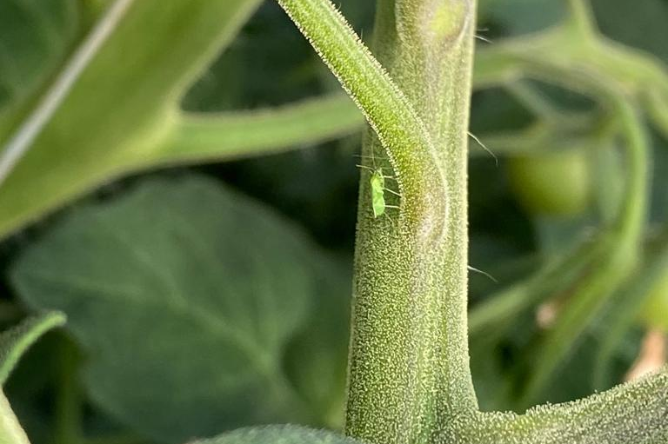

Сурет 1 – Қызанақ дақылында қоныстандырылған Macrolophus nubilus дернәсілі

Ескерту – ШШ Аянат, 2020 ж.

    - Жай көзшесіздер (Miridae) тұқымдасының азықтық мамандануы
Exopterigota топтарының арасындағы Miridae тұқымдасы экологиялық үздік тұқымдастардың бірі [38]. Қорекке икемділігі жақсы дамыған, яғни зоофагтық диетадан фитофагтық диетаға ауысу бейімі жоғары. Жай көзшесіздер тұқымдасының ауыз сорғыш аппаратының морфологиясы мен қоректену мінез-құлқы өте маңызды.
Heteroptera туысына жататын бірнеше түрдің ауыз сорғыш аппаратын, морфологиясы мен қоректену әдеттерін зерттеу жүргізіп, ғалымдар Heteroptera туысының жыртқыш түрлерінің төменгі жақ стилеттостарындағы тістері фитофагты түрлеріне қарағанда көбірек болатынын анықтаған [39]. Сонымен қатар, стилеттостың жоғарғы жағындағы тістердің орналасу бағыты әр түрлі болып келеді. Жыртқыш түрлерінде қорегін ұстап алуға маманданған тістері артқа қарай иілген, ал фитофагты түрлерінде керісінше, алға қарай бағытталған (2-сурет) [40, 41].

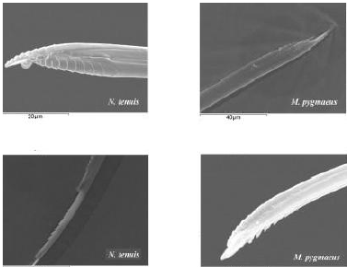

Сурет 2 – Nesidicoris tenuis (сол жағы) пен Macrolophus nubilus (оң жағын) ауыз сорғыш аппараты

Ескерту – Castan´e, 2011 ж.

Жыртқыш қандалалардың ауыз қуысына қарағанда, асқорту жүйесі аз зерттелген. Heteroptera туысының фитофаг түрлерінің ас қорыту жүйесі күрделі сүзгі камералардан, әртүрлі қалта немесе иілімдерден тұрады, ал жыртқыш түрлері қарапайым асқорыту жүйесіне ие (3-сурет) [42, 43].
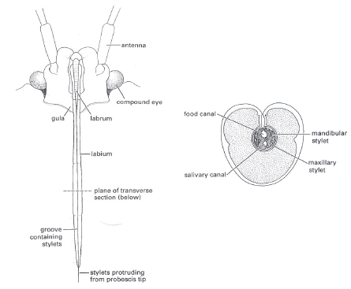

Сурет 3 – Heteroptera ауыз сорғыш аппараты

Ескерту – Gullan мен Cranston, 2010 ж.

Сонымен қатар, жыртқыш – зоофитофагтардың өсімдік ұлпасынан алатын қоректік заттары туралы да мәліметтер аз. Зоофитофаг өсімдіктің кез келген бөліктерінің шырынымен қоректене береді және өсімдік бөліктеріндегі жасушаларының химиялық құрамы әр түрлігіне қарамайтындығын белгілі. Orius insidiosus (Say, 1832) (Heteroptera: Anthocoridae) ересектері майбұршақтың ксилемасымен қоректенсе, ал дернәсілдері қоректі флоэманы іздеп табуға қабілетті [44, 45]. Осыған қоса, бұл түр майбұршақ жапырағының мезофилімен қоректенетіні белгілі болды.
Кейбір ғалымдар өсімдік шырыны зоофитофагты жыртқыштарға тек физиологиялық жағдайын сақтау үшін, ал өсімдік шырыны асқорыту кезінде қажетті су көзі ретінде пайдаланды деп болжайды [46] және бұл гипотезаны басқа ғалымдар бұлай тұжырымдады: жай көзшесіз жыртқыш D. hesperus өзінің қорегін тұтыну үшін өсімдік ұлпасынан сорып алған суды жұту керек [47]. Осыған қоса, өсімдік ұлпаларынан басқа да бірнеше қоректік заттарды тұтынады. Қызанақ пен темекі субстратында Ephestia kuehniella (Zeller, 1879) жұмыртқаларымен (Lepidoptera: Pyralidae) қоректенген Dicyphus hesperus және M. nubilus дернәсілдері жоғары өміршеңдік пен қысқа даму кезеңін көрсеткен [48, 49]. Жоғарыда келтірілген бақылаулар жыртқыштың өсімдік материалдарымен қоректенуі, оны өмірілік кезеңіне жақсы әсер етінін судан бөлек қоректік заттармен қамтамассыз ететінін көрсетті.
Гиллеспи мен Макгрегор (2000) зоофитофагты жыртқыштың қорек мөлшері мен өсімдіктермен қоректенуі арасындағы функционалды байланысты сипаттайтын үш теориялық болжам жасады [49, р. 20; 50-54]. Бұл модельге сәйкес жыртқыштар өсімдік шырынын тек қорек мөлшері тапшы немесе жоқ кезде ғана таптырмас қорек ретінде пайдаланады. Өсімдік шырыны фитофагтың негізгі қорек көзі емес, тек қосымша қорек болып табылады. Көптеген ғалымдар осы модельді қолдай отырып, жыртқыштың қоректік көзі тапшы болған кезде ғана өсімдіктен зақымдануы аймақтарын байқаған [55-57]. Сонымен қатар, зоофитофагты жыртқыштар Dicyphus spp., Macrolophus spp., Orius spp. тек өсімдік шырынынан тұратын қорекпен тіршілік ете алмайтындығы көрсетілген [46, р. 19; 58]. Жыртқыш азық қорын қосымша қорек көзі ретінде өсімдік материалымен толықтыру оның өміршеңдігі, дамуы және көбеюінде маңызды роль атқарады. Бірінші модельдің тұжырымдамасы бойынша су маңызды қорек көзі, ал фитофагтық қосымша қорек көзі емес, маңызды қорек көзі болып есептелінеді. Екінші модельде жыртқыш, өсімдік шырыны мен зиянкес гемолимфасымен тең мөлшерде тұтынады. Фитофагтық қасиеті жыртқыштыққа қажетті қор көзін қамтамассыз етеді. Яғни жыртқыштың зоофагтық қасиеті артқан сайын фитофагтық қасиеті де артады. Бірақ бұл тұжырымдама мына зерттеулерге сәйкес келмейді: зоофагтық азық қоры азайған сайын, фитофагтық қасиеті арта түседі. Үшінші модель бойынша жыртқыштың өсімдік шырынын тұтыну мөлшері, зоофагтық азығының мөлшеріне байланысты емес. Яғни жыртқыш зоофагтық қорегінен толтыра алмаған қор көзін (мысалы, фитостерин) өсімдік шырынынан алады.

    - Жай көзшесіздер (Miridae) тұқымдасының жұмыртқа салу қарқындылығы
Cimicomorpha, Miridae және Anthocoridae тұқымдасына жататын көптеген жыртқыштар жұмыртқасын өсімдіктің тірі және сау ұлпасына салады [59]. Жартылай қаттықанаттылар отрядтарының кейбір туыстарында жұмыртқа салуға оңтайлы өзіндік қожайын өсімдіктері бар [60-62].
Miridae тұқымдасына жататын Lygus hesperus (Knight, 1988) жүргізген зерттеу жұмысының нәтижесі бойынша, ұсынылған 8 өсімдіктің ішінде тек темекі өсімдігінде оң нәтиже берген. Соның ішінде жүгері өсімдігі жұмыртқа салуға жарамсыз болып шықты, өйткені жыртқыш, жұмыртқа салғыш аппаратын жапыраққа қоя алмады [62, р. 20]. Ал, Anthocoridae тұқымдасына жататын O. insidiosus жұмыртқа салу мүмкіндігі жүгері дақылына қарағанда қызанақ, бұршақ және бұрыш дақылдарында салыстырмалы түрде әлдеқайда жоғары болған. Осыған қоса, жұмыртқа салу мүмкіндігі бұршақ тұқымдастарының ішінде майбұршақ, қара бұршақ және бұршақта жоғарғы деңгейде болған [63]. Ал, қандалалардың жұмыртқа салу қарқындылығы, ұсынылған қожайын өсімдігі мен сол өсімдіктегі фитофагтық диетасына байланысты өзгеріп отырады.
Miridae тұқымдасына жататын түрлердің жұмыртқа салу мүмкіндігін есептеу мүмкін емес, өйткені жұмыртқаларын өсімдік сабағы мен жапырақ ұлпаларының ішіне орналастырып салады (4-сурет) және жұмыртқа санын анықтау мүмкін емес. Сондықтан, жұмыртқалардың санын анықтау, тек жұмыртқадан шыққан бірінші сатыдағы дернәсілдердің саны бойынша есептелінеді. Бірақ, эмбрионогенездің ұзақ уақыт жүруіне байланысты (25⁰С температурада 11 тәуліктен жоғары) бұл шара қиындатылады. Бұл үрдісті жеңілдету үшін аналық дарақтың құрсағының ішіндегі дамыған және дамымаған жұмыртқалары есептелінеді [64]. Аналық бездер жетілген кезде, өсіп келе жатқан ооциттер денелерінің май қабаттарына еніп және гемолимфа арқылы тасымалданатын вителлогенинді өзіне тартады, вителлогенез деп аталатын үрдістің бөлігі ретінде вителлиндер (негізгі жұмыртқа ақуызы) түзіледі.

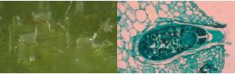

Сурет 4 – Өсімдік ұлпасындағы Macrolophus nubilus (сол жағы) және Orius insidiosus (оң жағы) жұмыртқасы

Ескерту – Lundgren, 2011 ж.

M. nubilus бүкіл тіршілік барысында үзбей жұмыртқа салу қасиетін қамтамассыз ететін телотрофты аналық бездері бар [65, 66]. Rhodnius prolixus (Stal, 1859) түрлеріне тән, овариолы асинхронды дамып отыруынан әр түрлі даму сатыдағы ооциттері кездеседі [67]. Басқа жай көзшесіздердің өкілдерінде де M. nubilus тән ооциттің дамуының үш түрлі сатысы байқалады: вителлоген алды - мұнда ооциттер пішінінің үлкейе бастауы; витилгенді - мұнда ооциттерде вителлиннің жиналуы; хориогенді - мұнда вителлинге толы ооциттерде хорионның дамуы [68]. Бесінші сатыдағы дернәсілдер түлеген соң, 3-4 тәулікте вителлогенді ооциттері пайда болады, ал 5-ші тәулікте хорионды жұмыртқалары дамуы тек M. nubilus тән [69]. Мысалы, паразитті Pteromalus puparum (Linnaeus, 1758) (Hymenoptera: Pteromalidae) жүргізілген зерттеулерде аналық дарақтың құрсағындағы вителлин мен вителлогенді анықтау үшін иммуноферменттік талдау (ИФТ) жасау арқылы жүргізілген [70].

1.1.4 Жай көзшесіздер (Miridae) тұқымдасына температуралық режим мен фотокезеңнің әсері
Солтүстік ендікте үздіксіз айналымда көкөністерді өндіру тәжірибесінде жарық пен температура жетіспеуі көкөніс дақылдарын өндіруге кедергі келтіретін факторлар болып табылады. Бірақ, соңғы жылдары қосымша жарық пен температуралық режимді бақылау арқылы, өнімді әр шаршы метріне бірнеше килограммға арттыру мүмкін болады [71]. Осы уақытқа дейін, өсімдіктердің қажеттіліктерін қанағаттандыру және дақылдардың өнімділігі мен сапасын жақсарту үшін жасанды жарықтандыру технологиялары жоғары трофикалық деңгейлерге әсер етуі ескерілмей жасалды [72]. Жылыжайда жасалған жағдайларға 16-дан 22 сағатқа дейін немесе тіпті кейбір дақылдарда 24 сағатқа дейін созылатын фотокезеңдер және табиғи күн сәулесінен ерекшеленетін спектрлері бар [73]. Мұндай жағдайлар буынаяқтыларға тікелей [74] немесе жанама түрде өсімдіктегі сапалық өзгерістер арқылы әсер етуі мүмкін [73, р. 22].
Жартылай қатты қанаттылар отрядының өкілдері жоғарғы температурада 12,2±2,3⁰С дамитын термофильді бунақденелілер [75]. Аралас қоректі жай көзшесіздердің дамуының температуралық норма және фотокезеңдік реакциялары (ФКР) толық зерттелмеген. Кхан және т.б. ғалымдардың бірқатар жүргізген зерттеулерінде күнбағыс, мақта, күріш және тағы басқа да дақылдардың фитофагты меридттердің биологиялық көрсеткіштеріне температура мен фотокезең әсер еткен [76-78].
Жарықтың қарқындылығы, сапасы және мөлшері (фотокезең) буынаяқтылардың биологиясы мен мінез-құлқында маңызды рөл атқарады. Мысалы, жарық индукция мен диапаузаны тоқтатуға, өсу жылдамдығына, жұптасуға, қомағайлығына, аталық пен аналық арақатынасына әсер етеді [79-83]. Қазақстанның оңтүстік аймағында жүргізілген зерттеу бойынша, жарық жетіспеген жағдайда қандалалар негізгі қорегін жемей, өсімдік ұлпаралына зақым келтірген [84]. Алайда, жылыжайлардағы жасанды жарықтандыру биологиялық күресу шараларында қолданылатын жыртқыш және паразитті биоагенттерге кері әсер етуі мүмкін емес [85], бұл зиянкестермен күресудің әртүрлі стратегияларына байланысты. Жылыжайларда қолданылатын ең танымалы қосымша жарықтандыру көзі жоғары қысымды натрий шамы (HPSL). Бұл шамдардың спектрі сары-қызыл жарық жиіліктеріне шоғырланған 500-600 нм кезінде 51,0%, 600-700 нм (қызыл) кезінде 40,0% және 400-500 нм (көк) кезінде тек 9,0% сәулелену шыңдарын береді [86]. Сондықтан, қосымша жарықтандыруда қолданылатын HPSL шығаратын жарық, табиғи күндізгі жарықтан сапалылығымен ерекшеленеді. 2011 жылы қосымша жарықта артроподтардың дамуына әртүрлі фотокезеңнің әсерін Йохансен және басқа да ғалымдар зерттеген [85, р. 22]. Ашық алаңда M. nubilus және M. melanotoma (Costa 1853) (CIN.. Грецияда M. melanotoma мен Dittrichia viscosa-да (Asteraceae)) жыл бойы кездеседі және дернәсіл сатысында қыстап шығады [86, р. 22; 87]. Сонымен қатар, бұл жыртқыш түрлері Испанияда дәл осы тәсілмен өмір сүріп, көктемде жылыжайлар мен жабық алаңдарға еніп зиянкестерімен биологиялық күрес жүргізеді [88, 89]. Францияның оңтүстігінде M. melanostoma репродуктивті диапаузға ұшырамайды [90]. Алайда, қысқа күндер (8L:16D) немесе толық қараңғылық M. melanostoma эмбрионалды дамуына әсер етеді, жұмыртқаларда инкубациялық кезең созылады [91]. Көптеген жылыжай қожалықтары M. nubilus және M. melanotoma дене құрлысы мен өлшемдеріне қарап сәйкестендіру кезінде қателіктерге жол береді [92] және кейбір жағдайда M. melanotoma атауымен сатылатын биоагенттер M. nubilus болып шығады [93]. Шын мәнінде, Кастанье және басқалар (2011) көкөніс дақылдарын зиянкестерден қорғау жүйесінде қолданылатын полифаг биоагент M. nubilus толығымен зерттеу керек екендігін мәлімдеді [94]. Ал, Финляндия жылыжайларында қызанақ дақылын жыл бойы және маусымдық кезеңдерде T. vaporariorum (Hemiptera: Aleyrodidae) күресу үшін, биологиялық бақылау бағдарламаларының маңызды құрамдас бөлігі болып табылатын M. nubilus қоныстандырады. Соңғы жылдары, Финляндияда жасанды жарықтандыру жүйесі қарастырылмаған жылыжайларда T. absoluta сандық динамикасын төмендету үшін коммерциялық популяция M. nubilus қолданып, оң нәтиже алған. Кейбір ғалымдар M. nubilus биологиялық даму ерекшілігін зерттеу барысында, фотокезеңнің маңыздылығын ескерген жоқ [95, 96]. Көбінесе бұл қандаланың қызыл түсте көздері көрмейді, өйткені M.nubilus түнгі белсенді жыртқыш сол себепті, оған қысқа фотокезең жағымды фактор, сондықтан жыртқыш өсімдікке зиян келтірмейді, ал дақылдарға қызыл түсті шамдарды пайдалан отырып өсіре аламыз деп болжаған. Жарық шығаратын диодтар (жарық диодтары) бау-бақша дақылдарын табиғи жарықтандырудан басқа қосымша тиімді балама жарық көзі ретінде ұсынылды [97] және жақын арада жылыжай өндірісінде жасанды жарықтандырудың жаңа көзі болады деп есептеді. Мұндай жарықтандыру көзі биологиялық күресу шарасында қолданылатын биоагенттермен қатар фитофагтарға әсер етуі зерттелу керек. Өсіру камераларында қатарынан үш жыл бойы (2009-2011) қазан-ақпан айларында жүргізілген тәжірибелердің нәтижелері бойынша, фин жылыжайларында қыс айларында M. nubilus әр түрлі жарық шамдар жасаған әртүрлі фотокезеңдерде (сапа және фотокезең) биологиялық дамуы мен биологиялық тиімділігі зерттеген.
М. caliginosus, М. nubilus және D. hesperus дамуының температуралық нормалары мен фоторежим туралы мәліметтер бойынша талдау жасалған [98]. Фавель және т.б. ғалымдардың мәліметтері бойынша M. caliginosus дернәсілдері фотокезең 16:8 және +10⁰С температурада - 257 тәулікте дамыған және олардың өлуі 41,0% құраған. Бірақ, +15⁰С - та дамуының мерзімі -58 күнге дейін қысқарып, өлуі - +14,0% құраған. +20⁰С дернәсілдері бір ай мерзімде дамып, өлу - үлесі +15⁰С температурадағы көрсеткіштегідей болды, ал +25⁰С және +30⁰С дамуы -19 тәулікті құрады, алайда ең жоғарғы температурада дернәсілдердің өлуі 46,0% дейін көтерілген [99]. Киев қаласында М. nubilus даму температурасының төменгі шегі - +13,28⁰С, ал дернәсілдің дамуының тиімді температуралар қосындысы - 233,28 градус-тәулік екені туралы мәліметтер бар [100].
M. nubilus және D. hesperus популяциясы критикалық күн ұзақтығынан аналықтың 50,0% диапаузаға кеткен. Британиялық Колумбия қандаласы популяциясына критикалық күн ұзындығы -15,5 сағатты құрады, ал Калифорниялық популяцияда - 14,0 және 13,5 сағат аралығын құраған. Қандала популяциясы дамуының шектік температурасымен ерекшеленбей, жай көзшесіздер +14-+35⁰С температура диапазонында дами береді. Эмбрионалды дамуы орташа 33-10 тәулік, дернәсілдің дамуы - 47-13 тәулікті құрады. Сонымен қатар, жылыжай жағдайында калифорниялық популяция диапаузаға төзімді және жай көзшесіздерді өндірісте қолдануға қолайлы болып табылды [99, р. 23].
Жай көзшесіздерді субтропикалық аймақтан қоңыржай аймақтарда таралу мен бейімделу мүмкінділігін бағалап, жаппай өсіру мен жылыжайда өсімдікті қорғау үшін қолданылуы жайлы соңғы жылдары жұмыстар жүргізілген [101, 102]. D. hesperus оңтүстікте диапаузаға кетпейді, ал Еуропаның солтүстігі жағдайында диапаузаға кететіні жайлы мәліметтер зертханалық және далалық зерттеулер нәтижесінде анықталған. Бұл аймақтың температурасы қандалаға кедергі болмайды [103].

1.1.5 Жай көзшесіздер (Miridae) тұқымдасын өсімдік қорғауда қолдану және жаппай өсіру технологиясы
Адамзат алдында егіншіліктің одан əрі дамыту жолдары, оның жоғары өнімділігінің альтернативтік жолдары мен экологиялық қауіпсіздігін қолдау мəселесі туындады [104]. Осы мақсатта M. nubilus жыртқыш биоагентін – зиянкес күйелерге (Gelechiidae), жылыжай аққанатына (Aleyrodidae), бақша бітесіне (Aphididae) және өрмекші кенеге (Acari: Tetranychidae) қарсы қолданамыз. Жай көзшесіздер алуан түрлі өсімдіктерде кездеседі. Көпқоректі жыртқыш бірнеше жылдардан бері ғалымдардың зерттеулерінде жылыжай зиянкестеріне қарсы қолданылатын биоагент ретінде зерттеліп келген [105]. Жай көзшесіздердің бұл түрін зертханалық жағдайда өсіру барысында Sitotroga cerealella (Olivier, 1789) мен E. kuehniella жұмыртқасын негізгі қорек көзі ретінде қоректендіру арқылы жаппай өсіру технологиясы жасалды [106]. M. nubilus жұмыртқаларын өсімдік ұлпаларына, әсіресе өсімдік жүйкелеріне, сағақтарына және негізгі сабақтарына қадай отырып салады. Осылайша, темекі өсімдігін жай көзшесіздерді жаппай көбейтудің заманауи әдісі ретінде қолданамыз. Темекі макролофусты өсіруде ең оңтайлы өсімдік болып табылды. Жаппай өсіру барысында өсімдіктерде өсіруден бас тарту үшін M. nubilus оңтайлы азықтық қорегін және жұмыртқа тектес жасанды қорек табу қажет. Жыртқыш қандалаға агарозды гель және целлюлозалы губка тектес жасанды қорек ұсынылған [107], бірақ M. nubilus жұмыртқа салғыштығы төмендеп, дернәсілдердің өлу тенденциясына алып келді [108]. Бұл зерттеудің барлығы жасанды ортада аналықтың жұмыртқа салу қарқындылығын арттырып, жаппай өсіру әдістемесін жасау.
Жай көзшесіздердің көпқоректілігі өсіру әдісін жеңілдетеді [109]. Қазіргі таңда жыртқыш жай көзшесіздерді жаппай өсіру барысында қорек ретінде S. cerealella мен E. kuehniella жұмыртқасы, артемия шаянның цистасы және жасанды қоректік орталар пайдаланылады [110], теңіз артемия шаяны (Artemia) түрінің кептірілген және суда жібітілген цисталарымен қоректенген M. nubilus дернәсілдерінің даму жылдамдығы мен имагосының шығу үлесі және өсімталдығы, осы көрсеткіштерді E. kuehniella жұмыртқасымен қоректенуімен салыстырғанда төмен болмағаны дәлелденген [111]. Қазіргі кезде Koppert компаниясы (Нидерланды) биоагенттерге қосымша қорек ретінде E. kuehniella мен декапсуляцияланған Artemia цистасын ұсынып отыр [112].
Картоп өсімдігінде өсірілген Macrolophus пен Dicyphus имаголарын E. kuehniella жұмыртқасымен қоректендіріп, бірнеше ұрпақ бергеннен соң, ет сорпасы негізінде жасалған жасанды қоректіктік ортаны беріп өсіргеннен кейін, олар қайта жылыжай аққанатын, бақша бітесін және өрмекші кенені жеу қасиетін жоғалтпағаны анықталған [113].

1.2 Қызанақ дақылында фитофагтың таралуы мен зияндылығы

1.2.1 Оңтүстік америкалық қызанақ күйе көбелегінің (Tuta absoluta) таралуы, зияндылығы және күресу шаралары
Оңтүстік америкалық зиянкес қызанақ күйе көбелегі Tuta absoluta (Povolny, 1917) (Lepidoptera, Gelechiidae), қызанақтың Solanum lycopersicum L. (Solanaceae - алқа тұқымдасы) негізгі зиянкесі болып табылады және оңтүстік американың көптеген елдерінде алқа тұқымдастарын өндіруші қожалықтарды едәуір экономикалық шығынға ұшыратқан [114-117]. Аргентина мен Чили арасындағы сауда алмасуда қызанақ жемісінің зақымдалуының жеке оқиғалары болғанымен [118], бұл түр зиянкес ретінде алғашқы рет Перуда сипаттаған [119]. Одан әрі T. absoluta дала жағдайында Аргентинада, Боливияда, Чилида, Колумбияда, Эквадорда, Парагвайда, Перуда, Уругвайда және Венесуэлада тіркелген. Бұл түр, әдеттегідей теңіз деңгейінен 1000 м биіктікте орналасқан ашық жерлерде және жылыжайларда кездеседі, әсіресе теңіз деңгейінен 3500 м биіктікке дейін орналасқан Колумбияда және Перуда да анықталған [120, 121]. Пасхи аралында да кездестірілгені жайлы туралы мәліметтер бар [122] және Японияда Solanum lyratum осы зиянкеспен зақымдалғаны жайлы расталмаған мәлімет болған [123].
T. absoluta Еуропалық және Жерорта теңізі өсімдіктер қарантині және оларды қорғау жөніндегі ұйым (ЕОКЗР) жіктеуі бойынша А1 тізіміне карантинді нысан ретінде 2004 жылы енген. Алайда, 2000/29/ЕО фитосанитарлық нұсқаулықта ол жайлы мәлімет болмағандықтан, үшінші елдерден экспорт арқылы кіріп жатқан қызанақ жемістеріне Еуропа Одағына кіргізуге тиым салынбаған, карантинді тексеру өткізбеген. Бұл жағдай зиянкестің дүние жүзінің елдеріне таралып, оның ішінде, өсімдік қорғау қызметінің жұмысы жақсы ұйымдастырылғандығына қарамастан Еуропада да таралғаны анық. Яғни Еуропада T. absoluta алғашқы рет 2007 жылы Испанияда анықталған. Дегенмен, бір жылдан кейін Мароккода, Тунисте, Алжирде және Франция мен Италияның оңтүстігінде тіркелген. Голландиялық өсімдік қорғау қызметі қызанақ күйе көбелегін Испаниядан импортталған қызанақтарды өңдейтін өндірістік станцияларында анықтаған. 2009 жылы T. absoluta Иорданияда табылды. Бір жыл ішінде ол қарқынды таралып, кей жағдайларда қызанақ өнімін мүлдем жойып тастаған. Бүгінгі таңда зянкес келесі аймақтарда таралған: Италияда, Францияда, Мальтада, Ұлыбританияда, Грецияда, Швейцарияда, Португалияда, Мароккода, Алжирда, Тунисте, Ливияда және Албанияда (5-сурет) [124-135].

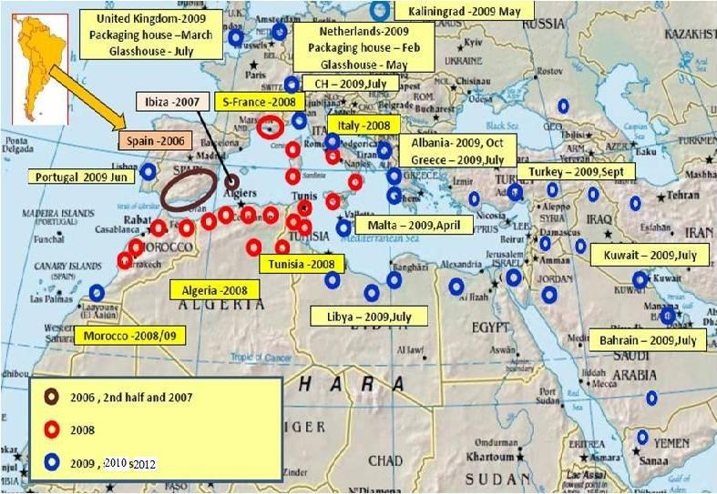

Сурет 5 – Tuta. absoluta-ның Жерорта теңізінің аймағындағы елдерде таралуы

Ескерту – Әдебиет негізінде құралған [Диссертациялық жұмыс, Равашлек Ш.Х.]

Ресейде, РФ Үкіметінің қаулысымен жарияланған нормативті құжаттардың негізінде T. absoluta ошағы шыққан елдерден қызанақ жемісінің импорты шектеліп немесе тыйым салынды (әсіресе, Албания, Алжир, Франция, Греция, Италия, Марокко, Нидерланды, Португалия, Испания, Швейцария және Тунис елдерінен). USDA - APHIS құжаттарының негізінде T. absoluta зиянкесінің потенциалды мекендейтін өсімдіктері болып келетін Solanum sp., Datura sp., Nicotiana sp. туыс өсімдіктерді кіргізуге тыйым салынған. Испанияда, бүгінгі таңда қызанақтың көк, қызғылт және қызыл жемістерінің экспорт құқығына лицензия алуды ұсынып жатыр (USA provided).
АҚШ-та T. аbsoluta таралу белсенділігін төмендету үшін мал шаруашылығы және өсімдік қорғау (APHIS) департаменттерінің көмегімен барлық импорттық тауарларды техникалық тексеруден өткізіп, қызанақ жемістерін экспорттауға рұқсат алған елдердің тізімін үнемі жаңарып тұрады.
Дегенмен, қолданылып жатқан төтенше шаралар тиімсіз болып, T. absoluta бүкіл құрлыққа таралуын тоқтата алмады. Мысалы, 3 жыл бойы, Ұлыбритандық азық-түлік және қоршаған ортаны қорғау өкілдігінің (Research Agency - FERA) сілтемесі негізінде, көптеген зиянкеспен зақымдалған көкөніс дақылдарын жаппай және мерзімді жарамсыз деп шығаруына қарамастан, қоймалардағы буып-түю құжаттарын, қораптарын белсенді мониторинг жасап санитарлы анализден өткізу, нормативті ретке келтіру шараларына қарамастан зиянкестің таралуын тоқтата алмады. Нидерланды үкіметі қызанақты қорғау үшін дәл сондай шаралады қолданды [136].
Одан да басқа, Ресейдегі Калининград облысының фитосанитарлық қызметі, Испаниядан импортталған қызанақтан T. absoluta зиянкесінің шыққанын хабарлады. Бұның бәрі, зиянкестің, Жерорта теңізі елдеріндегі залалданған ошақтарынан, Еуропадағы жаңа елдерге қызанақ жемісімен және қораптармен оңай кіре алатынын анық көрсетті. Имагосының ауа ағынымен таралып ену мүмкіндігі туралы болжамдар айтылып жатыр. Жақын және орташа қашықтыққа қызанақ күйе көбелегі табиғи жолмен қоныс аударады, бір жайдан екінші жайға ұшып қонады. Зиянкестің таралуына жылыжайға келетін жұмысшылары және басқа да келушілер себепші болуы мүмкін, олар егілетін құжаттарды орнынан алмастыру кезеңінде, жиналған қызанақ жемісін, оларды басқа аймаққа тасымалдау кезеңінде, оның ішінде карантиндік шараларды ұстанбаған кезде де таралады.
Жүргізілген зерттеу жұмыстарының нәтижесіне сүйенсек, қазіргі таңда T. absoluta таралуы төмендегі топтамада жіктеліп көрсетілген:
Европа - Испания (2006), Италия, Франция (2008), Албания, Болгария, Хорватия, Греция, Венгрия, Литва, Мальта, Нидерланды, Португалия, Ұлыбритания, Словения (2009), Австрия, Босния және Герцеговина, Кипр, Германия, Карельдік аралдар, Сербия, Румыния, Украина, Ресей, Белоруссия (2010), Чехия (2013).
Оңтүстік Америка - Аргентина, Бразилия, Боливия, Венесуэла, Колумбия, Парагвай, Перу, Уругвай, Чили, Эквадор (1964 бастап).
Африка - Марокко (2007), Алжир, Тунис, Канарлық аралдар (2008), Кения, Ливан (2013).
Азия - Ирак, Сирия, Түркия (2010), Иордания (2011), БАӘ (2012), Йемен (2013), Үндістан (2014) [137-140].
Бұл түрдің биологиялық таралуын бірнеше кезеңге бөлуге болады: пайда болуы, бейімделуі және таралуы. Мұндай көзқарас мүмкіншіліктің сандық бағалауын анықтау үшін және зиянкестердің экзотикалық түрлерінің жаңа географиялық аймаққа таралуының әсерін анықтау үшін қолданылады. Өсімдіктер әр даму кезеңінде зақымдалуы мүмкін. Аналықтары жұмыртқаларын басым мөлшерде өсімдік жапырақтарына, аз мөлшерде сабағы мен жиектеріне, тостағанша жапырақтарына және жасыл жемістеріне салады. Піскен жеміске жұмыртқа салулары байқалмаған. Жұмыртқадан жарып шыққаннан кейін дернәсілдер жабын ұлпа арқылы мезофилдің ішіне кіріп, онымен қоректеніп көзге көрінер індер қалдырады. «Миналардың» көбейіп кету жағдайда зақымдалған жерлер некрозға ұшырауы мүмкін. Зақымдалған жемістердің шіруіне, кемірілген жолдар арқылы енген екінші реттік патогендік микроағзалар себепші болады. Сабақтың жоғарғы жағындағы өсу нүктесінің зақымдалуын ең қауіптісі деп санауға болады, себебі ол жағдайда бүкіл өсімдіктің өсіп-дамуы тоқталады. Зиянкестен өнімнің зақымдалуы 80-100% дейін жетеді [142].
Соңғы жылдары Қазақстанның оңтүстік және оңтүстік-шығыс өңірінде жабық алаңда қызанақты қарқынды өсіруде. Бұл ішкі қажeттіліктің мауcымаpалық кeзeңіндe тек 67,0% қамтамаcыз етуде. Сондықтан, біз сырттан келетін импорттық тауарларға тәуелді болып отырмыз. Акционерлік Қоғам «Сауда саясатын дамыту орталығы» мәліметі бойынша Қазақстан Республикасы 2017 жылы Орталық Азия және басқа елдерден 41855 тонна қызанақ тауары кірген [143]. Осындай айырбас сауданың нәтижесінде алғаш рет Қазақстан территориясына T. absoluta қызанақ дақылының карантинді зиянкесі енді. T. absoluta Қазақстан территориясына импорттық тауарлармен келуі мүмкін, себебі көршілес елдерде бұл қауіпті зиянкес кездеседі. Бұқара және Ташкент облыстарында 2015 жылы T. absoluta зақымдалған қызанақ жемісі анықталды [144].
Қазақстан Республикасының өсімдіктер карантині қызметінің ақпараты бойынша 2015 жылы көкөніс дақылдарының аса қауіпті зиянкесі Ақтөбе, Қызылорда, Түркістан және Жамбыл облыстарында, ал 2016 жылы Атырау, Ақтөбе, және Алматы облыстарында анықталды [145].
Зиянкестің жоғары зияндылығы жабық танапта өсірілген қызанақта байқалған, содан соң далалық жағдайында. Айтылғандай, T. absoluta басқа елдерде ену жолдары, зиянкестің біздің елде пайда болуы таратушы елден зақымдалған өніммен импорты немесе қораптары болуы мүмкін. Қазақстанға жылда қызанақтың басым мөлшері 17 алыс және жақын шет елдерінен алынып келеді, оның ішінде T. absoluta таралған Қырғызстан, Ресей, Түркия және т.б. елдер бар. 2015 жылы ҚР АШМ мәліметі бойынша республикаға Түркиядан - 578,164 т, Ресейден - 483,7 т, Қырғыстаннан – 430,4 т импортталған. Оңтүстік америкалық қызанақ күйесінің республикада пайда болуы мен таралу жолдары қызанақ импорты және де импортталған көкөністердің ашық алаңдарда қалуы, өндірістік қызанақ егістеріне жақын орналасуы. Қызанақтың зиянкеспен зақымдану ашық алаңдарда басталды да, кейінен жабық алаңдарды да зақымдай бастады. Қорғалған топырақтың қолайлы жағдайлары оңтүстік америкалық қызанақ күйесінің, таралу аймағына қарамастан, жаппай дамып зияндылығын арттыруға мүмкіндік туғызады. T. absoluta ашық танаптан қорғалған плантацияға көшуі түнгі уақытта өтеді, ол жылыжайдың электрлік жарығына ұшып барады. Зиянкестің ел ішінде таралуы - зақымдалған көшеттермен, жемістермен, буып-түйетін қораптармен және көбелектің табиғи ұшып қону жолдарымен жүреді. Бұл мәселе зиянкестің Қазақстанның барлық территориясына таралуының потенциалды қауіп-қатер тудырады.
Популяцияға қысқы кезеңдегі температураның тіршілік етуге әсері оңтүстік америкалық қызанақ күйе көбелегінің ауа райына бейімделуінің негізгі факторы болып табылады. Қазақстан аймақтарының қаңтар айының орташа жылдық температурасын анықтап, бунақденелінің потенциалды таралатын аймағын табуға болады.

1.2.2 Оңтүстік америкалық қызанақ күйе көбелегінің (Tuta absoluta) биологиялық ерекшеліктері
T. аbsoluta ересек түрлері (имаго) күн батарда және таңертең белсенді әрекет көрсетеді. Күндізгі мерзімде мекендейтін - өсімдіктерінде жасырынып отырады. Шағылысу мерзімі әдеттегідей таң атар алдында, ересек дарақтар пайда болған соң өтеді. Чилида жүргізілген зерттеуде, феромондық ұстағыштарға түскен аталықтардың ең көп сан көрсеткіші сағат 8-11 аралығында болғанын көрсеткен [146].
Қоршаған ортаның температурасы мен ылғалдылығына байланысты T. absoluta жыл бойы ширақ көбейеді. Осы факторларды ескере отырып, Венесуэлада зиянкестің эмбрионалды дамуы +24,6⁰С температурада, 76,17% салыстырмалы ылғалдылықта дамуы 4,4-5,8 тәулікке созылған; дернәсіл кезеңінің дамуының аяқталуы +24,8⁰С температурада, 70,64% салыстырмалы ылғалдылықта 11-15 күнге созылды; +26,3⁰С температурасында, 72,3% салыстырмалы ылғалдылықта аталық қуыршақтарының дамуы 7-8 тәулік, аналық қуыршақтар 6-8 тәулікке созылды. Аталық:аналық арақатынасы 1:1,33-ке тең. Одан басқа зерттеулерде +14⁰С температурасында салынған жұмыртқа 61,9%, +19,7⁰С-та 60,7%, +27,1⁰С-та 44,3% имаго пайда болғаны көрсетілген. Бұл жағдайда эмбрионның дамуы 4-6 тәулікте, дернәсілдің дамуы 11-13 тәулікте, қуыршақтар 5-8 тәулікте анықталды [147,148]. T. absoluta даму үшін оңтайлы даму температурасы +19-+25⁰С аралығында жүреді. Тіршілік етуге қауіпті температураның төменгі шегі 7-9⁰C. Алайда, +10⁰С-та қуыршақтың имагоға айналу әрекеті тоқтайды. Қыстауы жұмыртқа, қуыршақ және имаго күйінде өтуі мүмкін. Ауа температурасы +30⁰С-қа дейін көтерілгенде эмбрионның дамуы 4 тәулікте, дернәсілдер 11 тәулікте, қуыршақтар 5 тәулікте, имагоның дамуы 9 тәулікте аяқталады. Жалпы даму шеңбері 29 тәулікте өтеді. Сонымен, оңтүстік америкалық қызанақ күйе көбелегі бір жылдың ішінде 9-10 ұрпақ беріп, популяция санын едәуір ұлғайтады [149, 150].

1.2.3 Оңтүстік америкалық қызанақ күйе көбелегінің (Tuta absoluta) мал азықтық дақылдарындағы айналымы және зақымдау типтері
Оңтүстік америкалық қызанақ күйе көбелегі ашық және жабық алаңдарда өсетін өсімдіктерді зақымдай береді.
T. аbsoluta негізгі қожайын - өсімдігі (Lycopersicon esculentum L.) қызанағы болып келеді. Сонымен қоса, баялды (Solanum melongena L.), ақтүйнек (Solanum tuberosum L.), тәтті бұрыш (Capsicum sp.) және тағы басқа алқа тұқымдасының (Solanaceae) өсімдіктерімен қоректене алады, мысалыға алғанда меңдуана (Datura stromonium L.), алқа тұқымдастың түрлері (Solanum sp.), махорка (Nicotiana rustica L.), түтікті қызанақтар (L. hirsutum Humb. et Benp.) және бұршақ тұқымдастардың кейбір түрлерін де зақымдай береді [151].
Қызанақ дақылы кез келген вегетациялық кезеңде, көшеттен бастап үлкен өсімдіктердің барлығын талғамай зақымдай береді. Зиянкеспен зақымданғанын көшеттен, жапырақтарында, сабақтарында, гүлдерінде және жемістерінде қалдырған қара экскременттерінен байқауға болады. Ақтүйнектің вегетациялық мүшелері зақымдалады. Жақында ақтүйнектің (тек сабағы мен жапырақтары) түйнегінің зақымданғаны туралы мәлімет белгілі болды [152, 153].
Жұлдызқұрттар негізінен жапырақ пен сабақпен қоректенеді, кейде жемістің қабықшасының астында немесе қызанақтың ішінде кездеседі. Олар тек көк жемісті зақымдайды. Қуыршақтану үшін сыртқа шығады.
Зақымданудың нақты белгісі болып жапырақ бетіндегі дақ ретінде орналасқан үңгілер «миналар» болып келеді. Бұл үңгілердің ішінде жұлдызқұрттардың өзі де, олардың тіршілік ету нәтижесінде пайда болған қара экскременттері болады [154].

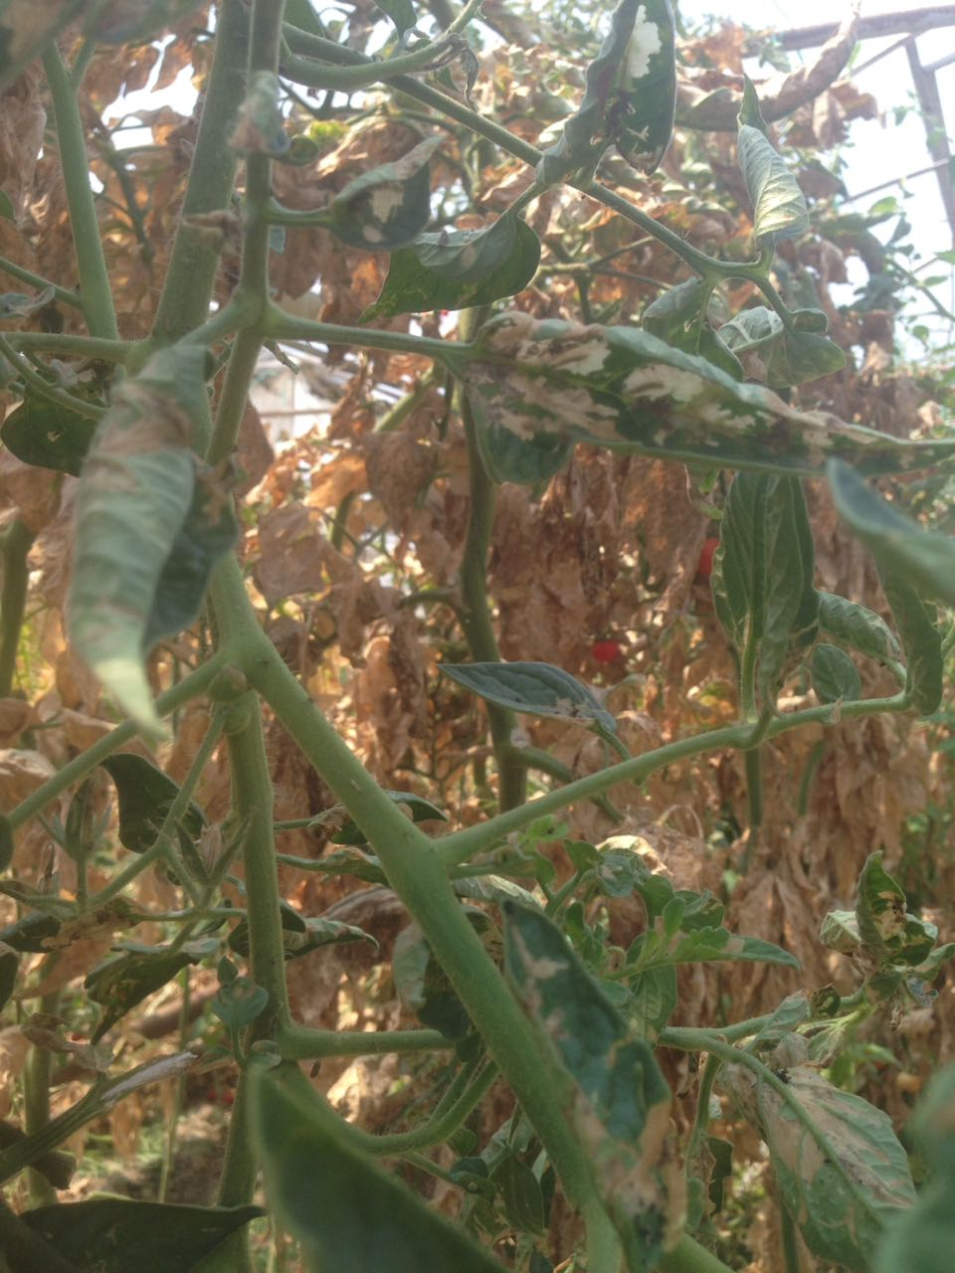

Сурет 6 – Tuta absoluta зақымдаған жылыжайдағы қызанақ дақылы

Ескерту – ШҚ Занджанизад, 2017 ж.

Т. absoluta Латын Америкасында ашық плантацияларда да, қорғалған алаңдарда да қызанақтың негізгі зиянкесі болып келеді. Оның арқасында өнімнің көлемі да сапасы да 50-ден 100%-ға дейін жойып жіберген (6-сурет), ол жемістердің зақымдалуының нәтижесі ғана емес, зақымдалған аймаққа екінші реттік потагендік микроорганизмдер қоныстануының нәтижесінде түрлі ауруларға шалдыққан. Қызанақ өнімінің қатты зақымдануы жауын-шашын төмен мерзімде тіркелген. Т. absoluta Перуда, теңіз деңгейінен 1000 м төменгі жылы аймақтарда, ақтүйнек сабақтарының негізгі зиянкесі болып келеді [150; 155].

1.2.4 Оңтүстік америкалық қызанақ күйе көбелегінен (Tuta absoluta) егістікті қорғау іс-шаралары
Қызанақ дақылын өндіруші шаруашылықтар зиянкестің сандық динамикасын бақылауға алу үшін өсімдіктерді бірнеше рет қайтара инсектицидтермен дәрілейді. Дегенмен, бұндай іс-шаралар қоршаған ортаның ластануына ұшыратады және адамның денсаулығына қауіп қатер туғызады. Пестицидтердің бұндай кері әсерінің алдын алу үшін альтернативті өсімдік қорғау әдістерінің маңызы зор [156]. Қазіргі таңда қызанақтарды зиянкестерден біріктірілген әдісімен қорғау шараларын ұйымдастыру зиянкестердің зияндылығын төменгі деңгейде ұстап тұрады.
T. absoluta табылған елдерде жаппай таралуының алдын алу үшін әртүрлі фитосанитарлық шаралар қолданылды:
– оңтүстік америкалық қызанақ күйе көбелегінің ошақтарын анықтау үшін қызанақ және зиянкес зақымдайтын басқа да дақылдарға мониторинг жүргізу қажет;
– оңтүстік америкалық қызанақ күйе көбелегі анықталған жағдайда мүдделі тұлғаларға (өндірушілер, жылыжай қызметкерлері, көкөніс сатушылар) тез арада хабарлап, оның зияндылығы туралы мәлімет беру керек;
– зиянкестің әртүрлі сатыларымен зақымдалған жемістер мен өсімдік қалдықтарын жою қажет.
Оның биологиялық ерекшеліктеріне байланысты біріктірілген қорғау жүйесі түзетумен өткізіледі [157].
Қызанақты біріктірілген қорғау жүйесінің негізгі элементтері:
Агротехникалық әдістер. Жабық танапта қысқы мерзімде бір апта бойы жылыжайдың ішін -+15⁰С суықта ұстап, ал -+10⁰С-та екі апта немесе одан да көп уақыт ұстап тұру керек. T. absoluta суық температураға шыдай алмайды, және де топырақ 5-10 см тереңдікте жатқан қуыршақтары үсікке шалынады. T. absoluta қысқы қатерлі жағдайда тірі қалу үшін диапаузаға кетпейді. Вегетациялық кезеңнің аяғында жылыжайдағы құрылыстар мен топыраққа және жанасып соғылған жайларда инсектицидтерді бүркіп шашу зиянкестің қыстаушы түрінің санын азайтады [158].
Зиянкестің биологиялық ерекшеліктеріне байланысты онымен жылыжайда күресу шаралары күрделірек болады. Популяция санын азайту үшін:
– жылыжайдың терезелерін жауып жүріп, вентеляциялық терезелерге арнайы 100 микрондық тор тұту қажет;
– кіре беріске екі қатар есік орнату;
– жылыжай кіре беріс есіктеріне желімді ұстағыштарды орнату қажет;
– жылыжайдағы дақылдармен қоса, айналасындағы шөптерді үнемі тексеріп, өңдеу жұмыстарын жүргізіп отыру керек;
– мал азықтық өсімдіктерге зиянкесті оқшаулау және жою үшін дақылдарды ауыстыру мерзімдерінде барынша қорғау әдістерін қолдану;
– зиянкестің популяциясының санын қадағалау үшін феромонды және желімді ұстағыштарды қолдану;
– егісте тек зақымданбаған көшеттерді қолдану [159].
Феромонды еліктіргіштерді қолдану шаралары. Оңтүстік америкалық қызанақ күйе көбелегімен химиялық препараттармен күресу шараларын жүргізу нәтижесінде биотиптің препаратқа бейімдеушілік қасиеті пайда болуы, экономикалық жағынан жоғарғы шығындардың нәтижесінде пайданың төмендеуі және сол аймақта кездесетін табиғи энтомофагтар популяциясын төмендетуі мүмкін. Сондықтан, химиялық препараттардың көлемін азайтып, зиянкестермен күресудің қосымша бағыты ретінде жыныстық феромонды еліктіргіштер мен энтомофагтарды пайдалануға болады.
Феромонды еліктіргіштерді қолдану, зиянкестің пайда болуы жайында мерзімді хабар беру және сандық динамикасын бақылау үшін қажет. Зиянкестің пайда болуы туралы алдын ала хабар алу үшін және олардың санын қадағалап жаппай жою үшін жыныстық феромонды еліктіргіштермен ұстау кеңінен пайдалана бастады. Қабыршақ қанаттыларға мониторинг жүргізу және олардың шағылысуын болдырмау үшін жыныстық феромонды еліктіргіштер кеңінен пайдалануда [160]. Ұрықтанбаған аналық көбелек, аталықты еліктіру үшін жыныстық феромон бөледі [161]. 1996 жылы ғалым Аттыкалле оңтүстік америкалық қызанақ күйе көбелегінің феромонның формуласын ((E3, Z 8, Z 11)-3,8,11-тетрадекатриен -1-XYl ацетат) анықтады [162]. Экономикалық тиімділігі феромонды ұстағыштың қымбат және зиянкесте партоногенездік феноменнің болмау мүмкіндігіне күмән тудырады [163]. T. аbsoluta күресудің биологиялық әдісінің бұл түріне қолданылатын ұстағыштар көптеп сатылғанымен, аз зерттелген [164]. Ұстағыштардың бірнеше түрін бір-бірімен салыстырып зерттеу арқылы тиімдісі анықталады. Сыртқы ортаның қолайсыздығы мен басқа түрлі жағдайлардың әсерінен феромонды капсула зақымдалмау үшін дельта пішінді ұстағыштарға орналастырылады.
Еуропа және Ресейде жынысты феромонды елітіргіштерді желімді ұстағыштарға орнату арқылы пайдалану кең тараған, ал қабыршақ қанаттылар отрядының өкілдерін жаппай ұстау үшін, басқа жәндіктерге де: аққанаттарға, трипстарға, бітелерге арналған, сулы және сары желімді ұстағыштар қолданылады. Ұстағыштарды қолданудың нормасы – 1 га-ға 15-30 дана; ұстағыштарды әр 4-6 апта сайын ауыстырады. Мұндай қорғау шараларына трихограмма қосымша жіберумен бірге қолдануға болады, өйткені паразит бұл ұстағыштарға түспейді [165, 166].
Иорданияда (2007-2012) қызанақта Т. absoluta біріктірілген қорғау жүйесінде феромондық ұстағыштардың тиімділігі зерттелген. Ұстағышқа түскен имаго саны шексіз мөлшерде екені анықталған. Т. absoluta максималды саны қызанақтың жемістерінің піскен мерзіміне сай екені анықталған. 1 ұстағышқа түскен көбелек саны 500 дараққа дейін жеткен. Ұстағышқа түскен көбелектің ең көп саны 398 дана – 2 м биіктікте орналасқан, 1 м биіктікте - 236 дана, топырақ бетінде - 152 дана. 2 м биіктікте орналасқан ұстағыштарға Т. absoluta имагосы ең көп түскен. Бұл мәселе қызанақ сабағының өсу барысында төменгі жапырақтары ескіріп, дернәсілдердің қоректенуіне жарамайтындығымен байланысты. Т. absoluta жұмыртқаларын өсімдіктің жоғарғы жағында орналасқан жас ұлпаларына салады (жапырақтарын, өркеннің төбелері, пісіп жатқан жемістер және т.б.) [167].
Қызанақ дақылын Т.absoluta біріктірілген қорғау жүйесімен, феромонды ұстағыштар арқылы аталықтарды вакуумда ұстау әдісінің келешегі бар [168].
Кешенді биологиялық күресу шаралары. Испанияда оңтүстік америкалық қызанақ күйе көбелегіне қарсы Bacillus thuringiensis var. kurstaki бактериялы препаратты (жұлдызқұрттарға, жаңа қоректенетін жерге көшкенде әсер етуі мүмкін) қолдану жаман нәтиже көрсетпеді. Энтомопатогенді саңырауқұлақтар негізінде қолданған препараттар да үміттендірер нәтиже көрсетті. Мысалыға, Metarhizium anisopliae негізінде дайындалған препарат популяция тығыздығын 40,0%-ға азайтты, ал Beauveria bassiana саңырауқұлақтың негізінде жүргізілген зертханалық тәжірибе нәтижесінде жұлдызқұрттардың басым мөлшері өлді (орташа 68,0%) [169]. Соңғы жылдары Т. absoluta санын қадағалау үшін оңтүстік америкалық және Еуропалық мамандар, жылыжайларда энтомофагты бунақденелілерді кеңінен қолданады. Қазіргі таңда, бұл мақсатта трихограмманың екі түрі ұсынылған (Trichogramma pertiosum және Trichogramma achaeae). Олар зиянкестің жұмыртқасында паразиттік өмір сүреді. Испания жылыжайларында Т. achaeae биоагентін бір өсімдікке әр 3-4 күн сайын 30 дарақ имагосын, яғни 1 м²-ге 75 дарақ мөлшермен жіберген кезде 91,7% тиімділік көрсеткен [170, 171].
Т. absoluta Жерорта теңізінен бастап Орталық Азия мемлекеттерінен анықталғаннан бастап оның табиғи жаулары зерттеле бастады. Қазіргі кезде Т. absoluta 50-ден астам табиғи жаулары бар екені белгілі болды [172]. Т. absoluta күресу үшін Podisus nigrispinus, Macrolophus nubilus, Nesidiocoris tenuis, Nabis pseudoferus жыртқыш қандалалары қолданылады [173]. Жыртқыштар Т. absoluta жұмыртқасы мен жұлдызқұрттарымен қоректеніп, Т. absoluta санын ретке алады. Испанияның қызанақ егістерінде M. nubilus және N. tenuis жергілікті жыртқыш энтомофаг болып саналады [174]. Одан басқа, энтомофагтар кәсіби деңгейінде өсіріліп, қызанақтан басқа да дақылдардың зиянкестерінің сандық динамикасын бақылауда қолданылады. Жыртқыш қандалалардың имагосын жіберген кезде есеппен алғанда 0,5-2 дарақ өсімдікке жіберіледі. Т. absoluta санын азайтуда N. tenuis (97,0-100,0%) тиімділігі M. nubilus (56,0-76,0%) қолданғанға қарағанда жоғарырақ болған. Әр өсімдікке 1-ші даму сатысындағы, мысалыға N. pseudoferus қандаласының 8-ден 12-ге дейін нимфаларын жіберген кезде, зиянкестің жұмыртқаларының санын 92,0-96,0%-ға дейін төмендетуге мүмкіндік берді. Үңгі шыбының (Liriomyza bryoniae) санын қадағалайтын D. isaea паразиті (эвлофид), Т. аbsoluta жұлдызқұрттарымен қоректенетіні белгілі. Бұл факт D. isaea оңтүстік америкалық қызанақ күйе көбелегіне қарсы қолдану мүмкіндігіне үміттенуге негіз береді [175].
Зиянкеспен күресу барысында өз мерзімінде микробиологиялық препараттар мен энтомофагтарды қолдануы жақсы нәтиже береді. Солай, Бразилия мен Испанияда Trichogramma spp мен Bacillus thuringiensis var. kurstaki негізіндегі бактериялық препаратпен бірге қолдану нәтижесінде жемістердің зақымдануы едәуір төмендеді [176, 177]. Оңтүстік америкалық қызанақ күйе көбелегімен күресуде келесі биоинсектицидтер қызығушылық тудырады: Фитоверм, Битоксибациллин с.п., Лепидоцид, Вертимек. Жақындағы шет елдерінде Фитоверм биоинсектицидін Адмирал+Матч+Сильвет Голдоммен бакты қоспа ретінде (Адмирал 5 гр+ Матч 10 гр + Сильвет Голд 3-4 гр + Фитоверм 20 гр (1%) немесе 40 гр (0,2%) 10 л суға) айтылған нысанға қарсы қолданудың көрсеткіші жақсы. Фитовермнің 2013 жылы Ресейде тіркелген, овицидті және трансламинарлы әсері бар жаңа формуласы (Фитоверм 5%, КЭ, 50 г/л Аверсектин С) ерекше қызығушылық туғызуда (0,4 мл 10 л суға). Қызанақ өсімдіктерін микробиопрепараттармен әр 5-7 күн сайын бүркіп шашу керек [178].
Химиялық әдістер. Алайда, Т. absoluta күресу шараларының негізгі әдісі инсектицидтер болып келеді. Жұлдызқұрттарының жапырақ пен жеміс ішінде жасырын өмір сүргендіктен, оларға тек жүйелі және трансламинарлы препараттар әсер ете алады. Оңтүстік америкалық қызанақ күйе көбелегінің санын азайту үшін оларды пестицидтермен қайта-қайта бүрку қажет, ал ол өз кезегінде зиянкес популяциясының препаратқа тұрақтылық қасиетінің пайда болуын тездетеді. Қызанақтың миналаушы күйесінің химиялық әдістерге тұрақтылығы, оның ареалында кеңінен байқалады. Дегенмен, Испанияда Конфидор (имидаклоприд, 200 г/л), Спинтор (спиносад, 240 г/л) және Матч (люфенурон, 50 г/л) препараттары тиімділігін жоғалтпағаны туралы мәлімет бар [179-186].
Карбамат (ланнат) және Суперметрин (децис) негізінде жасалған препараттар да жұлдызқұрттар мен имагоның тез арада жоюына әкеледі. Алайда, сол кезде, Бразилияда, Чилиде және Аргентинада вертимектің, бірқатар ФОҚ-дың және пиретроидтың тиімділігі төмендеген [187].
Алқа тұқымдастардың жапырақтары мен жемістерінің ұлпаларында үңгіде жасырынды өмір сүргендіктен Т. absoluta жұлдызқұрттарына қарсы жүйелі әсері бар Конфидор (имидаклоприд, 200 г/л), Спинтор (спиносад, 240 г/л) немесе Lasser (спиносад, 480 г/л), Матч (люфенурон, 50 г/л), Актара в.д.г. (тиаметоксам, 250 г/кг) пестицидтерді қолданған жөн [188].
Украинада Арриво к.э. (циперметрин, 25%), 1,16 л/га. және жаңа Би 58 к.э. (Диметоат. 400 г/л), 1,5-2 л/га нормада инсектицидтері кеңінен қолданылады [189].
Белоруссияда бір феромонды ұстағышқа ұсталған 10 көбелекпен бірге Актара в.д.г. (тиаметоксам, 250 г/кг.), 0,4 кг/га нормада инсектицидті қолданады (жылыжайда 0,02% қоспамен тамырларына құйылады) және де Актеллик (пиримифос-метил, 500 г/л) 3-5 л/га, Конфидор экстра (имидаклоприд, 700 г/л) 0,17-0,2 кг/га, Новакатион (малатион, 440 г/л) 3,1-4,7 л/га, Фуфанон (малатион, 570 г/л) 2,4-3,6 л/га инсектицидтерімен вегетациялық кезеңдегі өсімдіктерге бүркіп шашылады [189]. Біріктірілген қорғау жүйесін әзірлеу, қызанақ күйесімен күресудің негізгі бағыты болып келеді.
Шаруа қожалықтары бір айналымда зиянкестерге қарсы инсектицидтермен өңду жұмыстарын 8-ден 25-ке дейін жүргізеді [190]. Зиянкеспен күресуде синетикалық химиялық инсектицидтерді (пиретроид) жүйесіз пайдалану зиянкестің препаратқа тұрақтылығы (резистенттілік) жылдам дамуына [191] және жемісте қалған зиянды токсикологиялық қалдықтардың зияндылығы және адамға және табиғи ортаға кері әсер етуі, өсімдік экожүйесіндегі табиғи энтомофагтардың жою және бағалау, қолданылатын пестицидтердің тек аз ғана бөлігі мақсатты зиянкестерге жететінін дәлелдеді. [192].
Энтомопатогенді биопестицидтер - табиғатта өзін-өзі сақтайтын, бірқатар зиянкестерге бағытталған экологиялық қауіпсіз болып табылады [193]. Микробтық биопестицидтер арасында бірнеше зиянкестермен күресуде бактериялық, саңырауқұлақ және вирустық өнімдер ерекше орын алады [194]. Бактериялы инсектицидті ең алғаш рет өндірілген және әлем бойынша ең көп қолданылатын микробтық инсектицид қабыршаққанатты зиянкестердің жұлдызқұрттарына қарсы ең көп таралған бактериялық инсектицидтердің бірі Bacillus thuringiensis (Bt) (Peng, 1992) [195].
1960 жылы Египетте алғаш рет B. thuringiensis мақта көбелегінің алғашқы даму сатысындағы жұлдықұртына қарсы қолданды. Ал, вирустық биоинсектицидтер зиянкестің жасуша ядросына еніп, жасуша вируспен ассимиляцияланбағанша көбейе береді. Бұл кристаллдар бір тіршілік иесінен екінші қожайынына таралып отырады [196-198].

1.2.5 Жылыжай аққанаты (Trialeurodes vaporariorum) жылыжайда таралуы, зияндылығы және күресу шаралары
Алейродидтерді зерттеу XVIII ғасырда басталды. Алейродидтің алғашқы түрі - Aleyrodes proletella L. 1736 жылы Реомюр сипаттады. A. proletella Реомур бұл түрді Lepidoptera отрядына жататын қара күйе көбелегі ретінде қарастырған. Кейіннен 1758 жылы К. Линней де бұл түрді қара күйе ретінде қарастырып, оған Phaleana (Tinea) proletella деген жаңа атау берді. Одан кейін Латрейль (1796) бұл түрді Homoptera отряды Aleyrodes туысына жатқызды.
Қазіргі уақытта әлемдік фаунадағы алейродидтер 160-тан астам туыстан тараған 1500-ден астам түрді құрайды. Сол себепті әлемнің кейбір елдеріндегі алейродид фаунасы толығымен зерттелген деп болжауға болады [199].
Иранда 35 туысқа жататын 86 түр бар, Еуропада - 25 туыстан 56 түр [200], Австралияда - 40 туыстан 200 түр [201], Үндістанда - 57 туысқа жататын 290 түр [202], Қытайда - 30 туысқа жататын 159 түрі [203] таралған.
Алейродидтер туралы алғашқы әлемдік шолуды Фраунфельд 1867 жылы жариялады, ал бір жылдан кейін Сигоре алғашқы монографиясын жариялады, оған аққанаттардың 23 түрі кірді. Осы жұмыстардан кейін, Максвелл (1895) өзінің үлкен еңбегінде 22 жаңа түрді сипаттап, алейродидтердің белгілі 66 түрінің жалпы тізімін келтірді. 1964 жылы Bemisia тұқымының алейродидінің анықтауышы шығарылды, онда тұқымның толық жүйеленуі қайта қаралды, КСРО-да кең таралған, оның ішінде Орта Азия республикаларының материалдары бойынша сипатталған осы тұқымның барлық түрлерінің морфологиялық құрылымдарына талдау жасалды [204].
Орта Азия мен Қазақстандағы аққанаттардың жүйеленуі мен фаунистикасын зерттеуде Е.М. Данцигтің үлкен еңбегі бар. 1964-1968 жылдар аралығында ол Іле Алатауы, Гиссар жотасы, Қызылқұм, және т.б. өзендер мен құмдар, оңтүстік Тәжікстанның шөлдері мен оазистерін, Іле, Амудария және Балхаш өзендерінің аңғарларындағы тоғайларды, сондай-ақ Түркіменстан мен Орталық Қазақстанды зерттеді.
Ең көп жұмыс жабық жердегі жылыжай аққанатымен күресу шараларына арналған [205-207].
Бұл зиянкестер санының алғашқы өршуі 30-шы жылдары Үндістанда, содан кейін өткен ғасырдың 60-жылдарында Орталық Америка елдерінде, Египет пен Сирияда, 70-ші жылдары Түркияда, Израильде. 80-ші жылдары бұл Зимбабве, Камерун, Мали, Судан, Тунис сияқты Африка елдерінде, сондай-ақ Түркіменстанда үлкен мәселеге айналған [208].
Қазіргі уақытта түрлердің ауқымы Өзбекстанның барлық оазистерін, Қарақалпақты, Хорезм оазисін, Ташкент және Бұхара облыстарын қамтиды [209].
Жабық алаң аққанаттарының биологиясы туралы мәліметтерді қамтитын әлем әдебиетіндегі алғашқы жұмыс 1915 жылдан басталады [210].
Жабық алаң аққанаты экологиясы және бұрынғы КСРО-да онымен күресу шаралары туралы алғашқы мәліметтер 1940 жылы Э. Савздаргтың еңбегінде жарияланды [211]. Әр түрлі аймақтарда жылыжай аққанаты биологиясы мен трофикалық байланыстары 70-ші жылдардың басынан зерттеле бастады [212-214].
Б.Б. Базаров пен А.К. Абдукаюмов (1988) әр жылдардағы санның маусымдық динамикасының ерекшеліктерін және оның даму қарқынын ескере отырып, орталық Тәжікстанның жағдайындағы жылыжай аққанаты ашық жерде 7 ұрпақ береді, ал оның дамуына қолайлы ауа-райы жағдайында бар жылдары (жылы күз, орташа суық қыс, жылы ылғалды көктем) ол жабық жерде 5-6, ал ашық жерде 7-8 ұрпақ берді. Мысалы, 1983-1984 жылдары сондай ауа-райы болды. Олардың әрқайсысының даму ұзақтығы 16-дан 30 күнге дейін созылды. Жылыжайларда ең қысқа кезең сәуір-мамырда, ал ашық жерде тамыз-қыркүйек айларында байқалды. Жылыжай аққанаты ашық алаңнан жабық алаңға ұшып кіреді. Ересек жәндіктерді мәдени және арамшөптердің көптеген түрлерінен табуға болады, онда олар қоректенеді және жұптасады, жаппай көбею жылдарында жылыжай аққанаты тіпті оның қожайыны емес өсімдіктерді, мысалы, ақ тұтта Morus alba (L., 1753) мекендейді және оларға жұмыртқа салуға тырысады, бірақ өсіп келе жатқан дернәсілдері одан әрі дамымай, өледі [215].
Аққанаттардың тіршілік ету шеңберінің 7 кезеңі бар: жұмыртқа, бірінші, екінші, үшінші және төрт даму сатысындағы дернәсілдер, нимфа (пупарий) және имаго. Аналықтар жұмыртқаларын шеңбер немесе топпен салып отырады. Аталықтары сәуірдің екінші онкүндігінде ұшады және жұптасқаннан кейін өледі. Аналықтары жұмыртқа салғанға дейін қарқынды тамақтанады. Жұмыртқадан шыққан алғашқы біржасар дернәсілдер қоректенуге қолайлы орын іздеп жапырақ бойымен баяу қозғалады, содан кейін өсімдікке, көбінесе жапырақ тамырларының біріне жабысып, көп ұзамай түлейді.
Кейінгі даму сатысындағы дернәсілдер толығымен қозғалмай тіршілік етеді. Екінші даму сатысындағы жаңадан пайда болған дернәсілдердің үш даму сатысындағы өсіп келе жатқан дернәсілдерден еш айырмашылығы жоқ. Үшінші даму сатысындағы дернәсілдерден төртінші, соңғы дернәсілдер дамиды, олар пупария деп аталады. Пупариядан 10-15 күннен кейін Т-тәрізді жарықтан ересек жәндік ұшып шығады. Бұл уақытта түссіз мөлдір қанаттары ашылады, кейіннен жәндіктер оларды ұнтақты ақ балауызбен жабады.
Ересектері өсімдік шырыны және ылғал тамшыларымен қоректенеді. Жылыжай аққанаты қыстауы пупария кезеңінде жүреді, ал жапырақтарда қалған әр түрлі даму сатысындағы дернәсілдер, ересектер мен жұмыртқалар қыста өледі. Жылыжай аққанаттарының біраз бөлігі суық кезең бастала сала жылыжайларға көшеді, онда ол көкөніс және сәндік дақылдарға орналасып, көбейеді. Жабық алаңда температуралық режим тұрақты және салыстырмалы ылғалдылық жоғары, яғни жылыжай аққанаттылардың дамуы үшін қолайлы жағдай жасалған. +17⁰С-дан төмен немесе +28⁰С-дан жоғары температурада аналықтардың тіршілік ету ұзақтығы қысқарады.
Жылыжайлардың қолайлы жағдайында және паразиттер жоқ болғандықтан зиянкестер қарқынды түрде көбейіп, қысқа мерзімде көптеген дақылдар үшін жабық жерде ғана емес, сонымен қатар іргелес аумаққа да қауіп төңдірді. Жылыжай аққанаты ең алдымен, қияр, асқабақ, баялды, тәтті бұрыш, қызанақ, ақжелкен, балдыркөк, арамшөптерден байлам, қымыздық сияқты әртүрлі өсімдіктерге зиян келтіреді.
Жылыжай аққанатының санының көбеюіне әсер ететін себептерге ең алдымен, Қазақстан жағдайында көкөністер мен гүлдер жыл бойы өсірілуі мен жылыжайлар аумағының жыл сайын артуы жатады.
Осыған байланысты зиянкестердің көптігі және аймақтың қолайлы климаттық жағдайлары жәндіктерге наурыздың ортасынан қарашаға дейін ашық алаңда, ал жабық алаңда – жыл бойы (жылыжайларда көкөніс дақылдары болмаған кезде шілде мен тамыздан басқа) дамуға мүмкіндік береді [216].
Қазақстанның оңтүстік аймағында жылыжай аққанатының бірінші ұрпағының жұмыртқа салуы 5 мамыр басталып, 5 маусымға дейін жалғасады. Салынған жұмыртқалардың ең көп саны мамырдың екінші онкүндігінің соңында тіркелді. Мамырдың бірінші онкүндігінің соңында жұмыртқадан дернәсілдерді аулау басталады. Дернәсілдердің жұмыртқадан шығуы 40 күнге созылады. Дернәсілдердің ең көп саны маусымның бірінші онкүндігінің ортасында тіркелді. Дернәсіл сатысының пайда болуы маусымның екінші онкүндігінің ортасына дейін байқалады. Мамырдың үшінші онкүндігінің ортасынан бастап дернәсілдері пупарий сатысына айналады. Пупарийлердің жаппай саны маусымның бірінші онкүндігінің соңында байқалды.
Азықтық өсімдіктер ауқымы. T. vaporariorum - жабық алаңның мәдени өсімдіктердің космополиттік зиянкесі. T. vaporariorum 82 тұқымдастың 300-ден астам түріне зиян келтіреді. Ол әсіресе жасыл және бақша өсімдіктерін - баялды, қияр, бұрыш, ақжелкен, салаттар, қызанақ, бұршақ және сәндік өсімдіктерді отырғызуға қатты зиян келтіреді. Жылыжай аққанаттары әртүрлі тұқымдасқа жататын арамшөптер мен мәдени өсімдіктердің 200-ден астам түріне зиян келтіреді [215, с. 36; 217].
Зиянкестердің зияндылығы үйдің және ғимараттың мәдени және сәнді өсімдіктерінің солуына алып келеді. T. vaporariorum супер-супер элитаның көшеттерін алу үшін немесе басқа селекциялық және тұқымдық мақсаттар үшін жылыжайларда өсірілген кезде картопқа шабуыл жасайды.
Жылыжай аққанаттары, оның биологиясын және негізгі өсімдіктермен трофикалық байланысын арнайы зерттеу өткен ғасырдың 30-шы жылдарында басталды, ол кезде олардың саны өте көп болды және ол Англиядағы ашық және жабық алаңда көкөніс және сәндік дақылдардың экономикалық қауіпті зиянкестерінің тізіміне енді [218].
Орта Азияда жылыжай аққанаты 70-ші жылдардың екінші жартысынан бастап жылыжайлар мен ашық жерлерде қызанақтарға, қиярға және басқа да дақылдарға қатты зиян келтіре бастады [219].
Өзбекстанда, Тәжікстанда, Түркіменстанда және Қазақстанда жылыжай аққанаты жаппай көбею себептеріне бірінші кезекте маусым мен шілде айларын қоспағанда, көкөністер жыл бойы дерлік өсірілетін жылыжай алаңдарының күрт өсуін, сондай-ақ аққанаттар наурыздан қазанға дейін дамитын және ашық алаңның қолайлы климаттық жағдайларын жатқызуға болады [220].
Жылыжай аққанаты жабық және ашық алаңдардағы дақылдарда көптеп кездеседі. Атап айтқанда, ол қызанақ, қияр және гүл дақылдарында (жылыжай комбинаттарындағы Гербера және хризантема), асқабақ, бақша, тұт, жоңышқа, сондай-ақ арамшөп өсімдіктерінде тіркелген: мақта, көкөніс және бақша дақылдарын отырғызумен шектесетін алқаптарға да зиян келтіретіндігі туралы мәлімет тіркелген [221].
Өзбекстан жағдайында дала тәжірибелерінде жылыжайда аққанаттар жапырақтарда пайда болған сәттен бастап мақтаға орналасады, бұл ары қарай дақылдарға өтуіне әкеледі. Ташкент-1 сортының өсімдіктерінің өсуі мен дамуын бақылау кезінде зиянкестер негізінен жапырақтардың 1-ден 4 тармаққа дейін (төменнен) орналасатыны анықталды. Жаңа бұтақтар пайда болған кезде зиянкестер барлық аймаққа біркелкі орналасады [222].
Көктемде жылыжай аққанаттары популяциясының ояну уақыты тіршілік ету ортасына байланысты. Алғашқы болып сәуірдің үшінші онкүндігінің соңында теңіз деңгейінен төмен биіктікте өмір сүретін популяциялар оянады. Бұл түр 21 тұқымдастың 70 түрінде кездеседі және қоректенеді. Жылына 3 ұрпақ береді.

2 ЗЕРТТЕУ НЫСАНДАРЫ МЕН ӘДІСТЕРІ

2.1 Оңтүстік америкалық қызанақ күйе көбелегінің (Tuta absoluta) қоректік өсімдігі мен биологиялық ерекшелігін анықтау
Зертханалық тәжірибе жұмыстар 30.04.2018 - 30.09.2018 аралығында Ж. Жиембаев атындағы Қазақ өсімдік қорғау және карантин ғылыми-зертеу институтының «Пайдалы буынаяқтылар» зертханасында жүргізілді. Аналық популяция ретінде Қазақстанның оңтүстік өңірінде ШҚ «Құлан» жылыжайынан теріліп әкелген T. absoluta жұлдызқұрттары болды. Қожайын-өсімдік ретінде 50 тәулік бұрын егіліп, өсірілген қызанақ көшеттеріне жіберілді. Қызанақ топырақ:торф (1:1) арақатынасында болған, диаметрі 15 см пластмассалық ыдыстарға егілді. Өлшемі 40×40×50 см торлы жәндікханаға4 өсімдіктен қойып, аналық популяция көбейтілді. Әр түрлі температуралық режимде T. absoluta дамуы мен зияндылығын бақылай отырып жүргіздік. Тәжірибе нәтижелерін күнде есепке алып, 5 реттік қайталыммен жүргізілді. T. absoluta даму сатысы ең төменгі +8⁰С және ең жоғарғы +38⁰С температуралық шегі аралығында жүрді. Тәжірибеде +8-+9⁰С, +10-+13⁰С, +15-+18⁰С, +20-+23⁰С, +25-+28⁰С, +30-+33⁰С және +35-+38⁰С температура аралығында, ылғалдылық 50-70% және фотокезең 16:8 (L:D) болды.
«ТКА-ЛЮКС» модельіндегі люксометр 910-970 ЛК жарық өлшемін көрсетіп отырды. Өйткені біздің өңір қоңыржай белдеуінде жатқандықтан, осы температура аралығында даму белсенділігі жайлы мәліметтер өте қажет.
Торлы жәндікхананың ішіне 4 қызанақ өсімдігіне T. absoluta имагосы жіберілді (7-сурет).

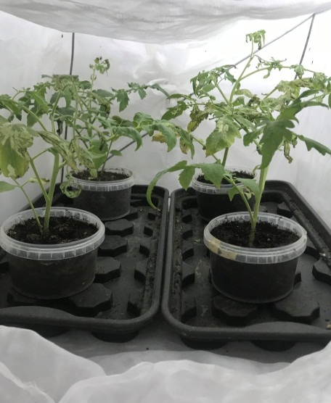 | 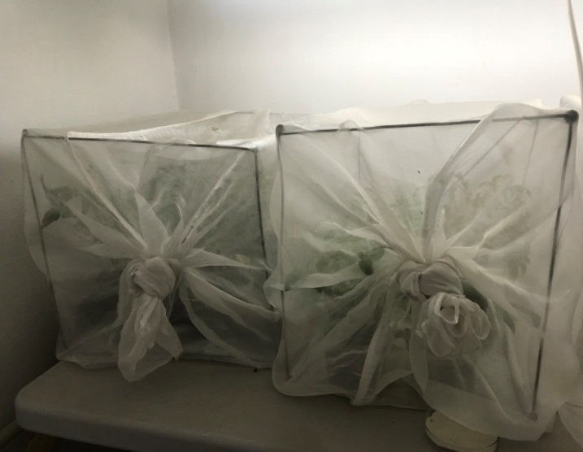

а ә

а –Торлы жәндікханаға қызанақтың орналасуы ; ә – Торлы жәндікхананың сыртқы пішіні

Сурет 7 – Тәжірибедегі қызанақ өсімдігі

Ескерту – «ҚазӨҚжКҒЗИ» «Пайдалы буынаяқтылар зертханасы», 2018 ж.

Қызанақтағы имаголардың түрін сыртқы сипаттамасы мен аталықтарының гениталий мүшесінің белгілері А.А. Синев және басқа авторлардың зерттеулеріндегі деректер мен ойыққанатылар тұқымдасының анықтаушысымен анықтадық [223].

2.1.1 Оңтүстік америкалық қызанақ күйе көбелегіне (Tuta absoluta) мониторинг жүргізу және жаппай ұстау үшін феромондық ұстағыштарды пайдалану
Зерттеу жұмыстары Түркістан облысы, Ордабасы ауданы, Бадам ауылында орналасқан «Аделя» жылыжай кешенінде жүргізілді. Жылыжайдың жалпы ауданы 15 га, оның 5 га алаңына қызанақ дақылының Merlis, Travanza мен Hibachi F1 гибриді егілді. 01.07.2019 жылы төртбұрышты 60×40 см, 240 ұяшықтан тұратын пенопластты кассеталарға стекловатты тығындылар орналастырылып, оған қызанақ ұрық себіліп, беті вермикулитпен толтырылды. Себілген ұрық 3 тәулік бойы климаттық камерада өніп, 4-ші тәулікте көшетханаға көшірілді. 02.08.2019 жылы жылыжайдың R-1 бөлігіне 1 шаршы метрге 2,5 дана қызанақ көшеті отырғызылды. Тамшылатып суару жүйесі мен климатты бақылау «Priva» бағдарламасымен автоматты түрде басқарылды. Көшетханада жүргізілген мониторинг жұмыстарының нәтижесі көшеттер, T. аbsoluta зақымдалғанын көрсетті. Көшеттер жылыжайға ауыстырылғаннан соң, өндірушілердің нұсқаулығы бойынша гектарына 15 дана феромонды еліктіргіш капсулаларын желімді ұстағыштарға орналыстырып, ілінді (ҚОСЫМША Г).
1-ші тәжірибе. Түсті желімді ұстағыштарды сынау 1 аралықта (пролёт), 31-34 аптада, төмендегі сызбанұсқамен (8-сурет) жүргізілді.

Қатар | Тіреу
Қатар |  | 1 | 2 | 3 | 4 | 5 | 6 | 7 | 8 | 9 | 10 | 11 | 12 | 13 | 14 | 15 | 16 | 17 | 18 | 19 | 20 | 21 | 22 | 23 | 24 | 25 | 26 | 27 | 28 | 29 | 30 | 31 | 32
Қатар | 1
Қатар | 3 |  |  |  |  | Ω |  |  |  |  |  | © |  |  |  |  |  |  |  |  | £ |  |  |  |  |  |  | ®
Қатар | 5
Қатар | 7 |  |  |  |  | ® |  |  |  |  |  | Ω |  |  |  |  |  |  |  |  | © |  |  |  |  |  |  | £
Қатар | 9
Қатар | 11 |  |  |  |  | £ |  |  |  |  |  | ® |  |  |  |  |  |  |  |  | Ω |  |  |  |  |  |  | ©
Қатар | 13
Қатар | 15 |  |  |  |  | © |  |  |  |  |  | £ |  |  |  |  |  |  |  |  | ® |  |  |  |  |  |  | Ω

Ω-қызыл, ©-сары, £-көк, ®-қара

Сурет 8 – 1-ші аралықта түсті желімді ұстағыштарды орналастыру тәртібі

Тәулігіне екі рет 08-00 және 18-00 ұстағышқа түскен дарақтарды есепке алып отырдық.

2.1.2 Оңтүстік америкалық қызанақ күйе көбелегін (Tuta absoluta) аулау үшін феромондық ұстағыштың түсі мен пішінінің әсері
2-ші тәжірибе. 31-44 аптада аралығында жыныстық феромонды еліктіргіштерді пайдалана отырып, түсті желімді дельта ұстағыштарда жасалған жұмыс 3-10 қатарларда төмендегі сызбанұсқамен (9-сурет) ілінді.

А | B | С | D
D | А | B | С
С | D | А | B
B | С | D | А

Ескертулер:
1. A – сары түсті феромонды ұстағыш.
2. B – көк түсті феромонды ұстағыш.
3 C – ақ түсті феромонды ұстағыш.
4. D – қызыл түсті феромонды ұстағыш.

Сурет 9 – Ұстағыштарды орналастыру тәртібі:

3-ші тәжірибе. Бұл жұмыс 39-44 аптада, бөлек аралықта (пролет) 1-ші зерттеу жұмысынан алынған қара желімді ұстағыштың, 2-ші жұмыстан іріктелген феромонды еліктіргіш орнатылған сары түсті желімді ұстағыш, жерге қойылатын су феромонды ұстағыштың және жарықтық феромонды ұстағыштың тиімдісін анықтау төмендегі сызбанұсқамен (10-сурет) жүргізілді.

А1 | B1 | С1 | D1
D2 | А2 | B2 | С2
С3 | D3 | А3 | B3
B4 | С4 | D4 | А4

Ескертулер:
1. A - су феромонды ұстағыш.
2. B-қара желімді ұстағыш.
3. C-сары түсті феромонды дельта ұстағыш.
4. D-жарықтық ұстағыш.

Сурет 10 – Ұстағыштарды орналастыру тәртібі:

2.2 Оңтүстік америкалық қызанақ күйе көбелегіне (Tuta absoluta) қарсы биопрепараттардың тиімділігін анықтау әдісі
T.absoluta жұлдызқұртына қарсы биопрепараттардың (Битоксибациллин с.п. (Вacillus thurinqiensis var. thurinqiensis, титр 45 млрд./спора, БА 1500 ЕА/г), Ақ көбелек, с.п. (Bacillus thuringiensis var. кurstaki, титр 50 млрд./спора, штамм 2127-3к), Актарофит к.э. (аверсектин С, 0,2% + Streptomyces avermitilis) және Энтолек СБТ (Lecanicillium lecanii, 0,2%, ПАВ) биологиялық тиімділігін сынау жұмысы Ж. Жиембаев атындағы Қазақ өсімдік қорғау және карантин ғылыми-зерттеу институтына қарасты жылыжайда бүрку әдісімен жүргізілді [224].
Келесі зерттеу жұмысы 2019-2020 жылы Түркістан облысы, Сайрам ауданы, Сайрам ауылында орналасқан ШШ «Аянат» жылыжай кешенінде жүргізілді. 05.10.2019 жылы кокосты субстратқа Attij (Rijk Zwaan) F1 гибриді көшетханадан жылыжайға ауыстырылды. T. absoluta жұлдызқұртына қарсы 1-ші жылыжайды Кораген 200 к.с., 2-ші жылыжайды Laser 480 к.с., 3-ші жылыжайды Битоксибациллин с.п. препараттарымен өңделіп, ал 4-ші жылыжайға M. nubilus жіберілді. Алғашқы өңдеу жұмысы өсімдік ұзындығы 2,5 метрге жеткенде 15.12.2019 жылы, ал екінші өндеу жұмысы өсімдік ұзындығы 10 метрге жеткенде 10.04.2020 жылы жүргізілді. Жылыжайда T. absoluta сандық динамикасын бақылау және есепке алу үшін 1 га 15 дана феромондық желімді ұстағыш іліп, апта сайын мониторинг жүргізіп отырдық.

Кесте 1 – Жылыжай жағдайында Tuta absoluta жұлдызқұртына қарсы биопрепарттардың биологиялық тиімділігін бағалау («ҚазӨҚжКҒЗИ» «Пайдалы буынаяқтылар» зертханасы, 2018 жыл)

Биологиялық инсектицидтер | Препаратты тұтыну нормасы, кг/га | Жапырақтағы жұмыртқа саны, дана | Өңдеуден кейінгі тәуліктегі биологиялық тиімділік, %
Биологиялық инсектицидтер | Препаратты тұтыну нормасы, кг/га | Жапырақтағы жұмыртқа саны, дана | 3 | 7
Битоксибациллин с.п.  (Вacillus thurinqien sis var. Thurinqien sis, титр 45 млрд./ спора, БА 1500 ЕА/г) | 1,0 | 89,75
Ақ көбелек с.п. (Bacillus thurin giensis ssp. kurstaki) | 0,748 | 22,75
Акторафит к.э. (Streptomyces avermitilis) | 0,1 | 12,50
Энтолек К к.э. (Lecanicillium lecanii) | 0,2 | 31,0
Бақылау | 1 литр су | 31,25

Кесте 2 – Жылыжай жағдайында Tuta absoluta жұлдызқұртына қарсы инсектицидтердің биологиялық тиімділігі бағалау (ШҚ Аянат, 2019)

Препарат түрі | Препаратты тұтыну нормасы, л/га
Кораген 200 к.с.  (хлорантранилипрол, 200 г/л) | 0,75 | 0,9
Laser 480 к.с. (Saccharopolyspora spinosa, 480 мл/л) | 0,75 | 0,9
Битоксибациллин с.п.  (Вacillus thurinqiensis var. thurinqiensis, титр 45 млрд./спора, БА 1500 ЕА/г) | 1,0 | 1,0
Биоагент Macrolophus nubilus | 2 дарақ 1м²
Өңдеу жұмысы жүргізілген күннен бастап T. absoluta өлген жұлдызқұрттарды анықтау, санау және инсектицидтердің биологиялық тиімділігін есептеу жүргізілді.
Инсектицидтердің биологиялық тиімділігі Аббот [Abbott, 1925] формуласымен зиянкестердің санының азаю шамасын түзету бойынша анықталды [225]:

С = 100 (А-В) / А (1)

мұнда С – өлген зиянкес дарақтарының пайызы;
А – өңдеуге дейінгі зиянкес дарақтарының орташа саны;
В – өңдеуден дейінгі зиянкес дарақтарының орташа саны.

2.3.1 Зертханалық жағдайда макролофустың (Macrolophus nubilus) қомағайлығын анықтау
Ж. Жиембаев атындағы Қазақ өсімдіктерді қорғау және карантин ғылыми-зерттеу институтының коллекциясынан М.nubilus зертханалық популяциясымен зерттеу жұмысы орындалды. Л.П. Красавинаның [226] және И.М. Пазюктің [227] әдістемелік нұсқаулары бойынша қожайын-өсімдікті өсіру және M. nubіlus жаппай көбейту жұмыстары орындалды.
Зертханалық жағдайда M. nubіlus жаппай өсіру келесі технологиялық үрдістерден тұрды:
– жыртқышты алу үшін қожайын-өсімдікті өсіру (11-сурет);
– қожайын-өсімдікті пайдалану және сақтап қалу;
– жыртқыш қандаланың қажетті мөлшерде үздіксіз көбеюі.
S. cerealella жұмыртқаларын және T. vaporariorum дернәсілдерін қорек ретінде көбейтіп отыру, жыртқыш қандаланы T. vaporariorum фитофагында өсіру төрт кезеңнен тұрады: жылыжай аққанатын көбейту үшін темекі өсімдігін өсіру → жылыжай аққанатын көбейту → M. nubіlus имаголарын жіберу → M. nubіlus дернәсілдерін жинау. Ал S. cerealella жұмыртқаларында өсіру (ҚОСЫМША Ғ): астық күйе көбелегін өсіру → көбелек жұмыртқаларын жинау → M. nubіlus имаголарын торлы жәндікханадағы өсімдіктерге жіберу және қоректендіру → M. nubіlus дернәсілдерін жинау.
Қандалалардың негізгі биологиялық көрсеткіштері жеке тұлғалардың жеке құрамымен бағаланды. торлы жәндікханаға100 дана (аталық және аналық) M. nubіlus жіберді және келесі тәулікте барлық өсімдіктерді жыртқыштардан тазалап, өсімдікті инкубацияға қойдық. Жеке торларға қызанақ пен темекі көшеттерін жекелеп орналастырдық, 6 тәулік бойы бір даму сатысындағы дернәсілдердің шығуын бақылап отырдық. Көшеттерді арнайы пластикалық шелектерге орналыстырып ауа мен жарық қолжетімді болу үшін 100 мкр нейлон торымен жабылды. Қойылған тәжірибелік жұмыстар дұрыс шығу үшін жыртқышқа ұсынылған қорек түрі бинокуляр көмегімен есептелінді.

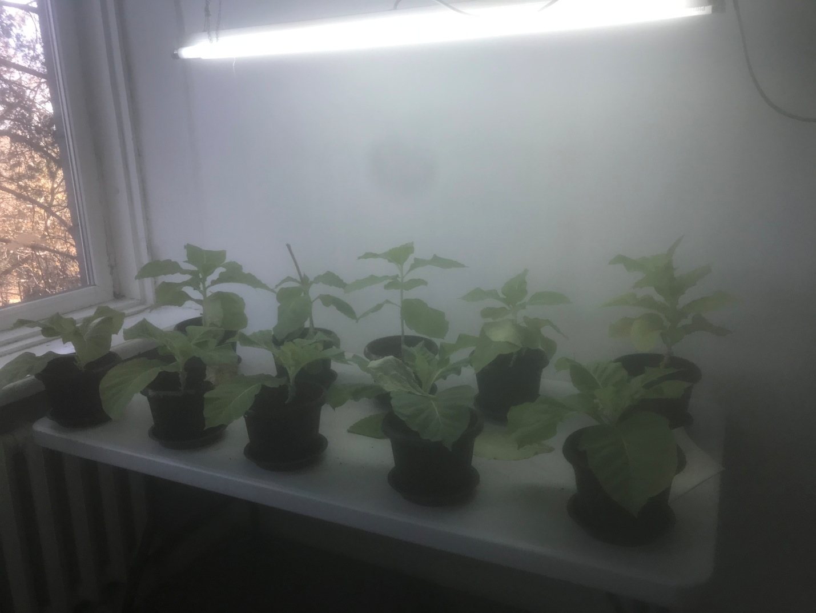

Сурет 11 – Зерттеу жұмысындағы темекі өсімдігі

Ескерту – («ҚазӨҚжКҒЗИ» «Пайдалы буынаяқтылар зертханасы», 2017 ж.)

Кесте 3 - Диета құрамы («ҚазӨҚжКҒЗИ» «Пайдалы буынаяқтылар» зертханасы, 2018 жыл)

Ұсынылатын азық түрлері |  | Өсімдік
қорек түрлері | тұтыну мөлшері
T.vaporariorum | Тәулігіне тұтынатын жұмыртқа мен дернәсіл мөлшері | Қызанақ | Темекі
T. absoluta | Тәулігіне тұтынатын жұмыртқа мөлшері | Қызанақ | Темекі
S. graminum | Тәулігіне тұтынатын жұмыртқа мен дернәсіл мөлшері | Қызанақ | Темекі
S.cerealella | Тәулігіне тұтынатын жұмыртқа мөлшері | Қызанақ | Темекі
Artemia spp. | Тәулігіне тұтынатын циста мөлшері | Қызанақ | Темекі
- | - | Қызанақ | Темекі

Макролофустың имагосы мен дернәсілінің өсімдік және жануарлар диетасымен қоректендіру кезіндегі қомағайлығы (дернәсілдердің келесі жасқа өтуі мен имагоның шығу пайызы) зерттелді, зертханалық жағдайында қызанақ және темекі өсімдіктерінде 6 рет қайталанумен бағаланды (кесте- 3).
Жыртқыш қандалалар 16:8 (L:D) фотокезең, +24⁰С температуралық режим мен 60% RH салыстырмалы ылғалдылықта ұсталды. Әр тәулікте қандала дернәсілдерінің даму сатысындағы кезеңі ескеріліп отырды (қандаланың тастаған тері қабықтарынан пайда болуы байқалды). Дернәсілдер мен ересектердің тамаққа қомағайлығын ескере отырып, M. nubilus күн сайын тамақты өзгертіп отырды.
M. nubilus дернәсілдері мен имагосының (1 жастан 5 жасқа дейінгі дернәсіл, имаго) өсімдік тағамдарымен қоректену кезіндегі даму ұзақтығы қызанақ пен темекі өсімдіктерінде, екі түрлі температурада +24⁰C және +28⁰C сыналды:
а) дернәсіл сатысы: қандаланың түсірген тері қабықтарын ескере отырып, күнделікті есептеулер жүргізілді;
ә) имаго кезеңі: есептеулер күнделікті жүргізілді.

2.3.2 Зертханалық жағдайда макролофустың (Macrolophus nubilu) эмбрионалдық және постэмбрионалдық дамуына температуралық режим мен фотокезеңнің әсерін анықтау
M. nubilus аналығының жыныс жүйесінің дамып - жетілуіне + 20⁰С, +25⁰С және +30⁰С температура мен фотокезеңде (8:16, 12:12 және 16:8 (L:D)) әсерін анықтау. Тәжірибе үшін M. nubilus дернәсіл мен имаго бірдей жағдайда өсірілді.
M. nubilus аналықтарын +20⁰С температурада 10-шы және 14-шы тәулікте, ал +25⁰С және +30⁰С температурада 5-ші және 8-ші тәулікте тілінді.
Аналық дарақ тілінетін күні 90% спирт ерітіндісінде өлтіріліп, ине мен пинцет арқылы құрсағы 7 есе ұлғайтатын Yaxun YX-AK12 маркалы стереобинокулярдың астында тілінді (12-сурет). Овариолын физиологиялық ерітіндіге (NaCl 0,9%) салып, жұмыртқаның ұзындығын өлшеп, санын анықтау үшін ФК бинокулярлық микроскоп Soptop ВН 200 зерттелді (13-сурет).

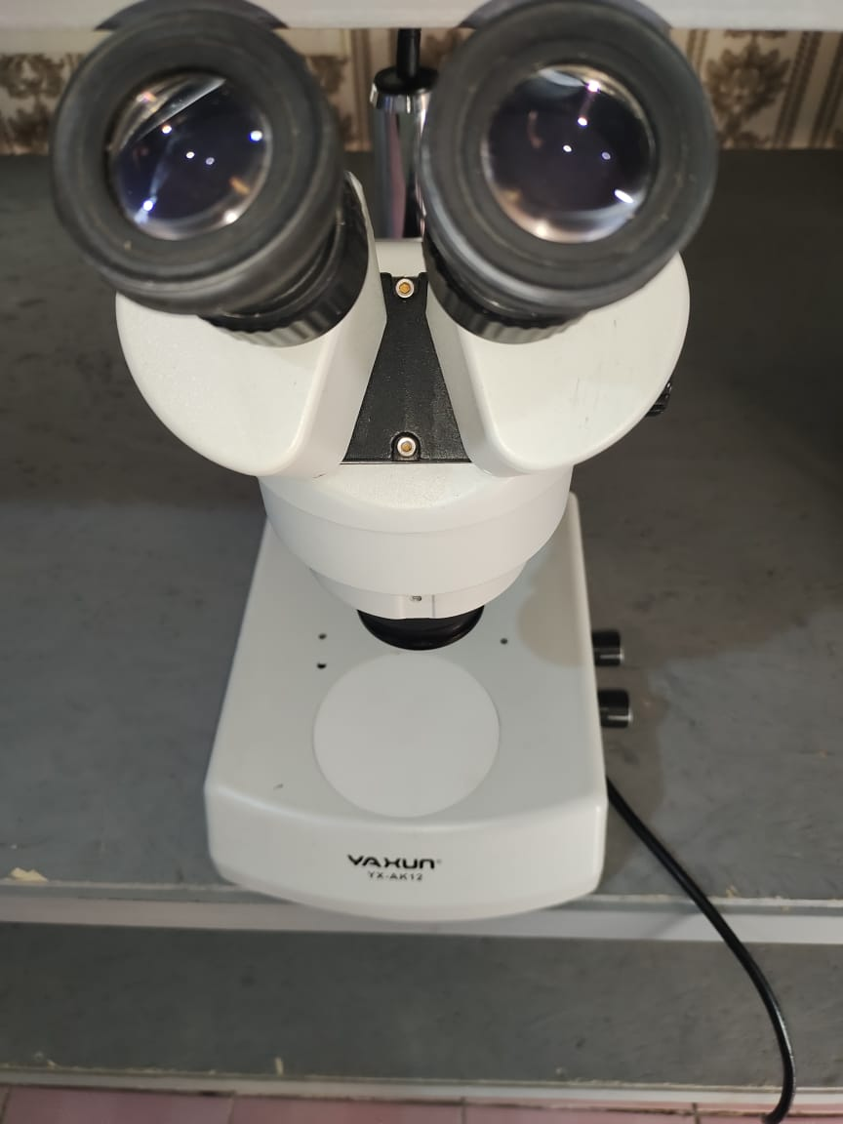 | 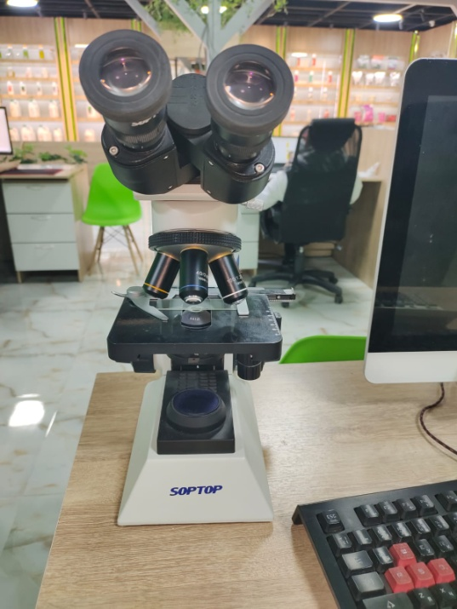
Сурет 12 – Стереобинокуляр  Ескерту – (ЖШС WAT, 2022) | Сурет 13 – Бинокулярлы микроскоп  Ескерту – (ЖШС WAT, 2022)

Макролофустың постэмбрионды даму кезеңінің ұзақтығына +20⁰С температура мен фотокезең (12:12, 14:10, 16:8 (L:D)) және +26⁰С, +28⁰С, +30⁰С температура мен фотокезең (12:12, 14:10, 16:8 (L:D)) анықтау.
Зерттеліп жатқан имаголарды дернәсілдік кезеңінен бастап тәжірибе жүргізілген кезеңдердің барлығында бірдей жағдайда ұсталды. Темекі көшетінің (3-5 жапырақ) тамырын суланған мақтамен орап, диаметрі 11 см дөңгелек пластмассалық ыдысқа орналастырамыз және макролофус дернәсілін түлейтін күні ішіне жібереміз. Су буланып кетпеуі үшін мақтаның сыртын полиэтиленмен оралды. Ыдыстағы темекі өсімдігін күнде жаңартып, ескілерін басқа ыдысқа инкубацияға салынып қойылады. Макролофус күнде астық күйе көбелегінің жұмыртқасымен (50-100 дана/тәулігіне) жеткілікті мөлшерде қоректендіріледі. Темекі жапырағындағы жұмыртқалар инкубацияға жіберіліп, дернәсілдердің шығуы анықталды. Эмбрионалды даму уақыт айырмашылығы (1) имагоның шығуы және (2) жұмыртқа салудың басталуымен анықталды. Әр нұсқада 5 жұп қандалалар анықталған.

2.3.3 Жылыжай жағдайында макролофустың (Macrolophus nubilus) жылыжай аққанаты (Trialeurodes vaporariorum) мен оңтүстік америкалық қызанақ күйе көбелегіне (Tuta absoluta) қарсы биологиялық тиімділігін бағалау
Қызанақ дақылының зиянкестері T. vaporariorum және T. absoluta қарсы M. nubilus қоныстандырудың тиімділігін бағалау Түркістан облысында орналасқан әртүрлі құрылымдағы жылыжайларда жүргізілді.
Бірінші нұсқа 2018-2019 жылдары («Наимбеков» ШҚ пленкалы құрылымдағы жылыжайы) 1 га алаңда егілген қызанақтың Attij (Rijk Zwaan) F1 гибридін көктемгі айналымға M. nubilus қоныстандырылды, ал тәжірибенің екінші нұсқасы 2019-2020 жылдары («Аделя» поликарбонатты-пленкалы жылыжай кешені) 5 га алаңда қызанақтың Мерлис (De Ruiter seeds) F1 гибридін жыл бойғы дақыл айналымында жүргізілді.
Бірінші нұсқада 28.12.2018 жылы «Наимбеков» шаруа қожалығындағы M. nubilus (зертханалық популяция) жыртқыш қандаласын жылыжай бойынша біртекті жіберу 1 шаршы метрге 1 дарақтан есептеумен жүргізілді, тексеру кезінде көшеттердің зақымдану пайызы ескерілді. Қосымша тамақ ретінде S. cerealella жұмыртқаларын өсімдікке сеуіп, содан кейін қорекке жыртқыш қандаланы қоныстандырды. Мониторинг апта сайын жыртқыш мекендейтін әр учаскедегі 100 модельдік өсімдіктерде кездейсоқ таңдау әдісімен жүргізілді.
Екінші нұсқада 2019-2020 жылы Аделя жылыжай кешенінде M. nubilus жаппай өсіруді қызанақ көшеттерінде жүргізілді және көбейтілген жыртқыш популяциясы (жылыжай популяциясы) А.О. Сагитовтың және т.б. әзірлеген әдістемесі бойынша жылыжайға қоныстандырылды (Қосымша В). Мамыр айында жылыжайда эксгаустердің көмегімен (кішкентай жәндіктерді аулауға арналған құрылғы) 2000-нан астам M.nubilus (ҚазӨҚжКҒЗИ, «Пайдалы буынаяқтылар» зертханасының популяциясы) жиналды. Көшетхананың фотокезеңі мен температурасын өзгертпей, M. nubilus жаппай өсіру қосымша жәндікханада жүргіздік (ҚОСЫМША Ғ):
- Өлшемі 70×70×60 см матамен қапталған 5 торлы жәндікханаға(садок) 9 қызанақ өсімдіктерін орналастырып (14-сурет), әр торлы жәндікханаға400 дарақ M. nubilus жіберілді. Аталықтар мен аналықтардың арақатынасын (1:1) есепке алу арқылы сақталды, ал егер дарақтар өлсе, 1:1 арақатынасын сақтау үшін энтомофагты жылыжайдан теріп, толықтыру жүзеге асырылды. 3 күннен кейін жұмыртқа салынған қызанақ өсімдіктері торлы жәндікханадан шығарылып, дернәсілдерді одан әрі инкубациялау үшін бөлек торлы жәндікханағаауыстырылды.
- Осылайша, 21 күн ішінде «конвейер» режимінде 2000 қандаладан 7 рет ауыстырылып, торлардың жалпы саны 30 дананы құрады. Өсімдіктердің жиі ауыстырылуы мен биоматериалдың биологиялық қартаюына байланысты дарақтар саны азайып отырды. Торлардағы M. nubilus толық жетілгеннен кейін келесі жаппай өсіру сызбасы жүзеге асырылды. Ауыстырылған өсімдіктердің орнына жаңа қызанақ өсімдіктері қойылды.
- Тоқсан тәулік ішінде конвейердегі торлардың жалпы саны 120, ал өсімдіктер - 1080 құрады. Үш ай ішінде жәндікханада 100 000-нан астам M. nubilus дарақтары өсіріліп, жылыжайға шығарылды. «Bioline» жазуын көрсете отырып, қызанақ өсімдіктерінің орта бөлігіне жапырақтарына энтомологиялық қорек (60% қабығы сыдырылған артемия цистасы және 40% астық көбелегі жұмыртқасы) енгізіліп, 1 шаршы метрге 2 дарақтан биоматериал жіберілді. Жыртқышқа қосымша қорек көзі екі жағдайда берілді: популяцияның өсуін тездету үшін және фитофагтар болмаған кезде, зоофитофаг өсімдіктерге зиян тигізбеуі үшін. [26, р. 16; 27, р. 16].

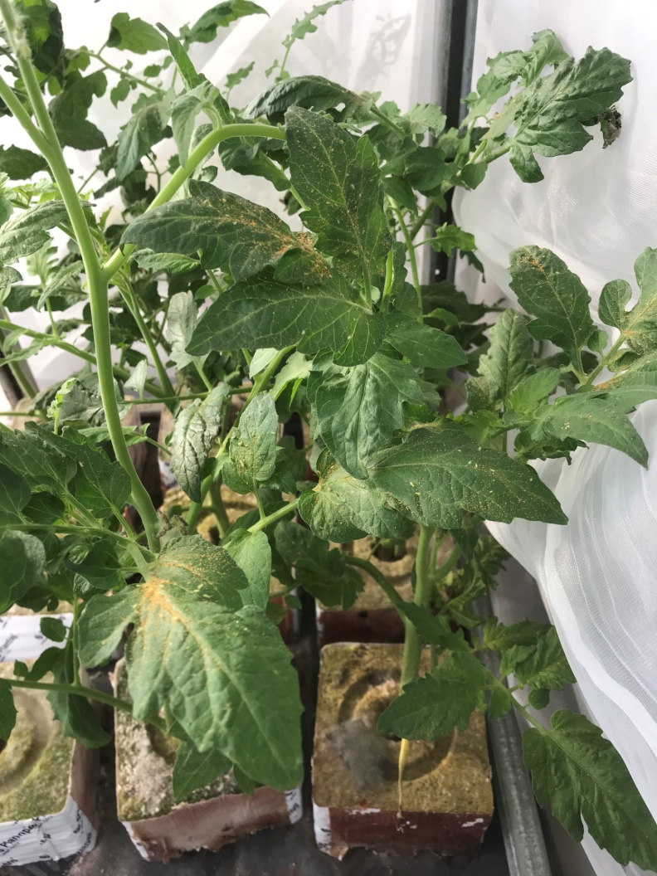

Сурет 14 – Қызанақ көшетінде өсірілген Macrolophus nubilus

Ескерту – ШШ Аделя, 2019 ж.

2.3.4 Жабық алаңда өсірілетін қызанақ дақылын қорғауда макролофустың (Macrolophus nubilus) қоныстандырудың биологиялық тиімділігі
T. vaporariorum қарсы жылыжайда M. nubilus қоныстандырудың тиімділігін биологиялық бағалау (бақылауды есепке алмағанда) 20.08.2019 жылдан 10.05.2020 жылға дейін (1) формула бойынша жүргізілді (Твердюков және т.б.) [228]:

Бт = (А-В) / А*100% (2)

мұнда Бт – биологиялық тиімділік;
А – қорғау шараларына дейінгі зиянкестер саны;
В – қорғау шараларынан кейінгі зиянкестер саны.
Қызанақтың 1 шаршы метрде зиянкестермен зақымдану пайызы (2) формула бойынша анықталды (Твердюков және т.б.):

Пз= В * 100% / А (3)

мұнда Пз – 1 шаршы метрге зақымданған өсімдік пайызы;
А – модельдік өсімдіктердегі жапырақтардың жалпы саны;
В – модельдік өсімдіктердегі зақымданған жапырақтар саны;
Зерттелген факторлардың деректерді дисперсиялық талдаудың әртүрлі көрсеткіштеріне және графикалық суреттерге әсерінің дұрыстығын анықтау үшін Microsoft Excel қосымшасының көмегімен алынды.

2.3.5 Макролофусты (Macrolophus nubilus) жаппай өсіруді оңтайлы параметрі
Зертханалық материал M. nubilus 1990 жылы Сочи қаласының табиғатынан жиналған, Бүкілресейлік өсімдік қорғау ғылыми - зерттеу институтының коллекциясынан әкелінген популяция. Ж. Жиембаев атындағы Қазақ өсімдік қорғау және карантин ғылыми-зерттеу институтының «Пайдалы буынаяқтылар» зертханасында M. nubilus жаппай өсіру барысында пайдаланған торлардың көлемі 40×40×50 см. Тәжірибе 01.06.2018-30.06.2018 аралығында, +25-+30⁰С температура, 65% R.H. ылғалдылық пен фотокезеңде 8:16, 16:8 (L:D) жүргізілді.
M. nubilus темекі өсімдігінің жапырағына жұмыртқа салуына оңтайлы өлшемдерін анықтау үшін жоғарыда аталған торлы жәндікхананы пайдалану арқылы жүргіздік. Макролофус аналығы жұмыртқа салатын торлы жәндікханаға4 темекі өсімдігін қойдық, оның екеуі үлкен жапырақты, ал екеуі кіші жапырақты (15-сурет). Өсімдіктерді торлы жәндікханағаорналастырар алдында жапырақтың беттерін линейкамен өлшеп алдық. Әрбір жапырақтың беткі ауданының көлемін анықтап, қосындысын шығардық, олардың кішісі мен үлкенінің айырмасын анықтадық. Торлы жәндікханадағы өсімдіктердің жапырағына бірыңғай етіп қорек орналастырдық. Қорек арнайы 2×3 см кесілген карточкарға 10% бал жағып, бетіне S. cerealella жұмыртқасы мен артемия цистасын септік. Торлы жәндікханадағы өсімдіктердің ауысымы 3 тәулік сайын жүргізілді. Жұмыртқа салған екі үлкен жапырақты өсімдікті жеке торға, ал екі кіші жапырақты өсімдікті жеке торлы жәндікханағаауыстырылды. Тәжірибе 5 реттік қайталаумен, жұмыртқадан шыққан дернәсілдер есепке алынып жүргізілді.

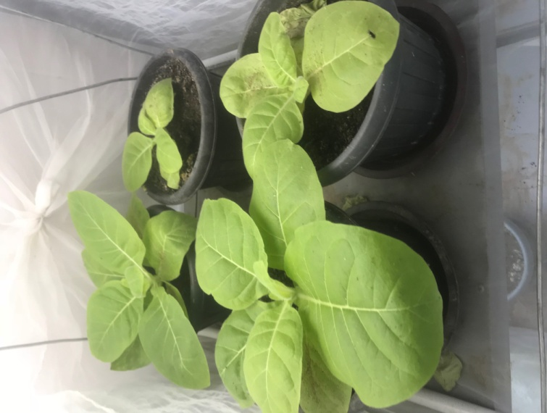

Сурет 15 – Жапырақ көлемі әр түрлі темекі өсімдігіне Macrolophus nubilus жұмыртқа салу мүмкіншіліктерін бағалау

Ескерту – «ҚазӨҚжКҒЗИ» «Пайдалы буынаяқтылар зертханасы», 2018 ж.

Оңтайлы өңдірістік параметрді анықтау, торлы жәндікханадағы өсімдік пен макролофус тығыздығы торлы жәндікханадағы өнімділігіне әсерін бағалау 4-кестедегі нұсқалар бойынша жүзеге асырылды.

Кесте 4 – Үш түрлі фактордың макролофусты жаппай көбейтуге әсері

Имаго саны | 140 имаго |  |  |  | 240 имаго
Жұмыртқа салу кезеңі | 2 тәулік |  | 3 тәулік |  | 2 тәулік |  | 3 тәулік
Өсімдік саны | 4  өсімдік | 6  өсімдік | 4  өсімдік | 6  өсімдік | 4  өсімдік | 6  өсімдік | 4  өсімдік | 6  өсімдік
Нұсқа № | 1 | 2 | 3 | 4 | 5 | 6 | 7 | 8
Қайталау саны | 4 | 4 | 4 | 4 | 4 | 4 | 4 | 4

Үш түрлі фактордың әсері бойынша жасалған зерттеуде имагоның жұмыртқа салуына әсер ететін әрбір фактордың екі нұсқасы бар: торлы жәндікханадағы өсімдіктерге 140 немесе 240 имаго жіберу, торлы жәндікханаға4 немесе 6 өсімдік қою, торлы жәндікханадағы өсімдік ауысымын 2 немесе 3 тәулікте жүргізу. Тәжірибе 4 реттік қайталаумен, бір ай ішінде, бір мезгілде қойылды. Имаголар ортаңғы сөреде, ал жұмыртқа инкубациясы бөлек бөлмеде үш деңгейлік сөрелерде жүргізілді.
Тәжірибеде жұмыртқа алу мақсатында жүргізіп жатқан торларды визуальды қарау мен дарақтар санын есепке алу кестеге сәйкес жүргізіліп отырды. Есепке алуда өсімдікті торлы жәндікханадан шығармадық. Есептеу кезінде өсімдіктегі және торлы жәндікханадағы (жоғарыдағы, жанындағы, түбіндегі) имаголар саны да бағаланды. Есептеу кезінде имаголар саны кеміген жағдайда, торларға қосымша имаголар жіберіліп нормаға дейін толықтырылып отырдық. Өлген имаголарда есептелді. Алынған нәтижелерді есептеуде: 1) торлы жәндікхананың жоғарғы және төменгі жағындағы имаголар үлесі (торлы жәндікханадағы бүкіл имаголар санынан); 2) торлы жәндікханағажіберілген тәулікте және ауыстыру тәулігіндегі имаголар саны; 3) имаго санының күнаралық кемуінің есептеуі; 4) өлген имаголардың орнын толықтырып отырған имаголар; 5) кезең бойындағы толтырылған имаголар саны; 6) жоқ болып кеткен имаголар саны. Жұмыртқа салынған бүкіл торлардағы дернәсілдерге жеткілікті мөлшерде S. cerealella жұмыртқасын жапырақ бетіне себіліп отырды.

2.3.6 Макролофусты (Macrolophus nubilus) жаппай өсіру технологиясы
Жай көзшесіздерді жаппай өсіру технологиясы бойынша арнайы көлемде 40×40×50 см торларды пайдаландық және олар барлық тәжірибеде бірдей болды. Ж. Жиембаев атындағы Қазақ өсімдік қорғау және карантин ғылыми-зерттеу институтының «Пайдалы буынаяқтылар» зертханасында жай көзшесіздерді өндірудің тиімділігін бағалау жүргізілді. Жұмыртқа салатын имаголарды бөлек торлада ұсталып, инкубация мен M. nubilus дернәсілдері келесі торда өсірілді.
Тәжірибе қаңтар, ақпан айларында төрт қайталаумен жүргізілді. Бір торлы жәндікханананың ішіне 140 дарақ имаго жіберіп (аталық пен аналық 1:1), темекі өсімдігін үш тәулік сайын ауыстырылды. Жұмыртқа салуға әр ауысым сайын торлы жәндікхананың ішіне 4 темекі өсімдігі қойылды (7-9 жапырақты). Барлық торлы жәндікханадағы ауыстырылған темекі өсімдігінің жалпы саны 160. Имагосы бар торлар бөлек бөлмеде 25⁰С температура, ылғалдылық 65% R.H. мен 8:16 (L:D) ортаңғы сөрелерге қойылды. Әр темекі өсімдігі ауыстырылған сайын имаголардың саны есептеліп, аталық пен аналықтары ажыратылды. Жаңа темекі өсімдігін торлы жәндікханағақояр алдында, имаголарға қорек ретінде 2×3 см карточкалар жасалып, оған 10% бал ерітіндісін жағып, үстіне 1 дарақтың тәуліктік тұтыну нормасы негізінде 3 тәулікке 1,2 гр S. cerealella жұмыртқасы себілді. M. nubilus дернәсілдерін қоректендіру барлық сатыдағы дернәсілдер S. cerealella жұмыртқасы мен тәуліктік қоректену қомағайлығымен есептелінді (әр дарақтың aзықтық қомағайлығы зертханалық тәжірибемен анықталды). Ал, дернәсілдер үшін астық күйе көбелегінің жұмыртқасы темекі өсімдігінің жапырақтарына себілді. Дернәсілдерді өсіру бөлек бөлмеде, 3 деңгейлік сөрелерде жүргізілді. Дернәсілдерді есептеу визуальдық әдіс бойынша әрбір өсімдіктерден санап жүргізілді. Аталық пен аналықтың арақатынас санын есептеу дарақтарды эксгаустермен ұстап анықталды.

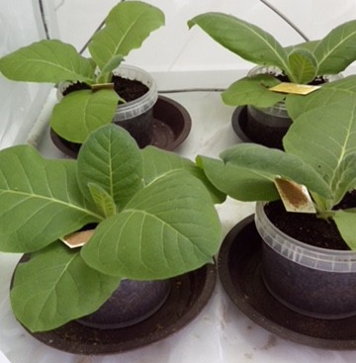 | 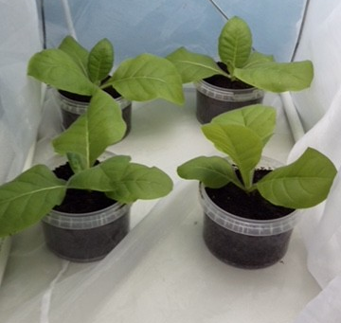
Сурет 16 – Имаго жұмыртқа салатын тор  Ескерту – «ҚазӨҚжКҒЗИ» «Пайдалы буынаяқтылар зертханасы», 2018 ж. | Сурет 17 – Жұмыртқа инкубациясы және дернәсілдер дамитын тор  Ескерту – «ҚазӨҚжКҒЗИ» «Пайдалы буынаяқтылар зертханасы», 2018 ж.
Жаппай өсіру технологиясы бойынша M. nubilus даму сатыларын бірге өсіру арқылы, орташа есеппен бір өсімдікте 200 дарақ жылыжай аққанатының барлық сатысымен тығыз зақымданған (18-сурет), биіктігі 10-20 см (6-7 жапырақты), 50 темекі өсімдігін арнайы жабдықталған бөлмеде орналастырдық (19-сурет).
Имаго мен дернәсілдердің санын есепке алу аптасына бір рет, белгіленген 10 өсімдіктен, 1 ай бойы жүргізілді. Тәжірибе жүргізілген аралықта макролофус жиналмады.

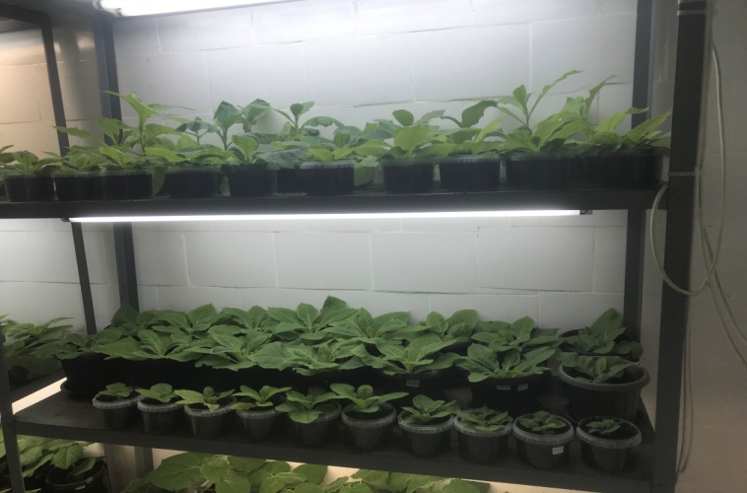 | 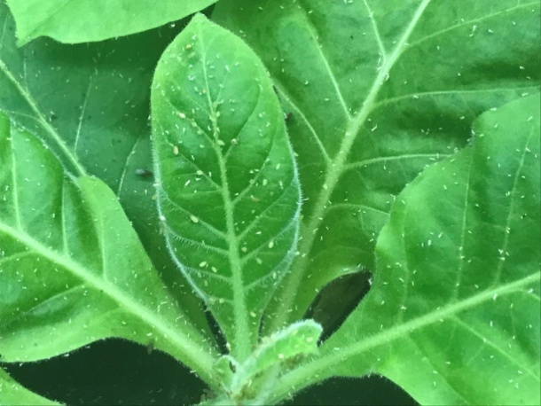
Сурет 18 – Даму сатысында имаго мен дернәсілдерді бірге өсіру технологиясы  Ескерту «ҚазӨҚжКҒЗИ» «Пайдалы буынаяқтылар зертханасы», 2017 ж. | Сурет 19 – Жылыжай аққанатымен (Trialeurodes vaporariorum) зақымданған темекі өсімдігі  Ескерту – «ҚазӨҚжКҒЗИ» «Пайдалы буынаяқтылар зертханасы», 2017 ж.
M. nubilus дарақтарын жаппай жинау технологиясында Rocker 810 вакуумды сорғыш аппарат қолданылды. Сорғышты арнайы жинау жүргізілетін пластмассалық ыдысқа жалғаймыз. Пластмассалық ыдыстың қақпағына екі түтік бекітілген. Бірінші түтік қысқа және макролофусты жинауға бағытталған, ал екінші түтік ұзын, оның бір ұшы беті тормен қапталған ыдысқа жалғанған, келесі ұшы аппаратқа жалғанған (20-сурет).

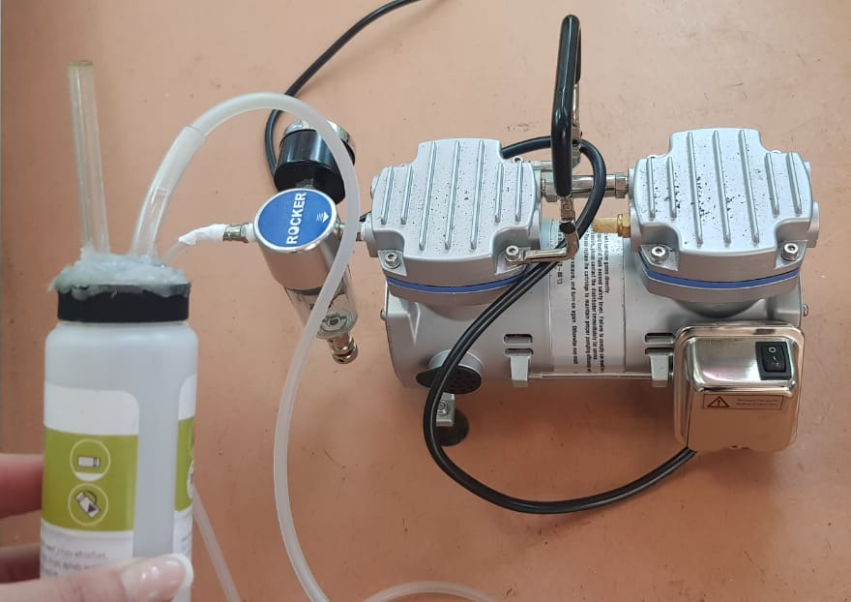

Сурет 20 – Macrolophus nubilus жаппай жинау технологиясы

Ескерту – «ҚазӨҚжКҒЗИ» «Пайдалы буынаяқтылар зертханасы», 2018 ж.

Macrolophus nubilus тасмалдау технологиясы. M. nubilus тасымалдау үшін төмендегідей негізгі талаптар сақталуы керек: гелийлі тоңазытқыш пакеттері бар, ауа температурасын +15-+18⁰С аралығында сақтайтын арнайы пенопластық термобокстарда; қорапқа күн сәулесінің тікелей түспеуін қадағалау; тасмалдаушы ыдыстардың ішіне жұмсақ ағаш ойықтары салынады, өйткені жыртқыштар бір-бірін жарақаттауы мүмкін және әр тасымалдау ыдысына 200 мл (0,5-1 гр қорек) – 500 дарақ, 500 мл (2 гр қорек) – 1000 дарақ M. nubilus жиналды (21-сурет). 1-2 тәулікке жететін арнай қорек ретінде S. cerealella жұмыртқасы болуын қадағалау.

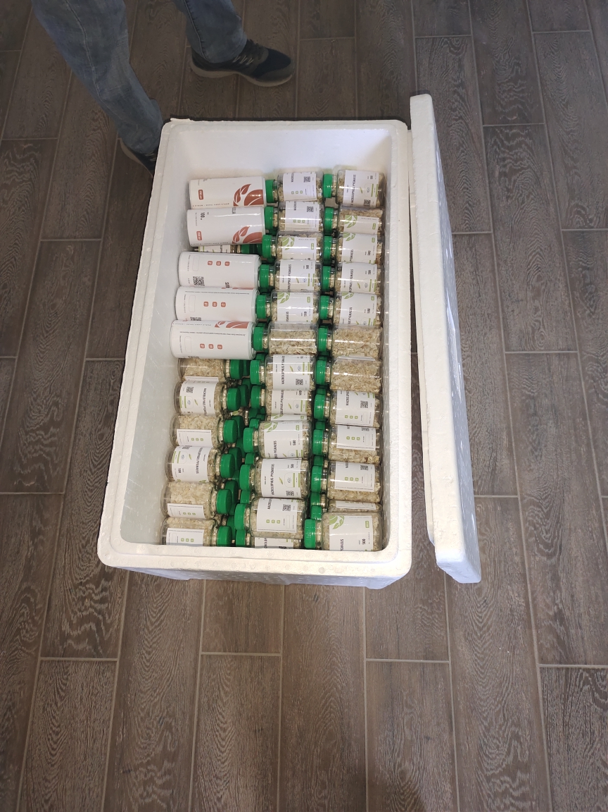

Сурет 21 – Macrolophus nubilus тасмалдау ыдысы

Ескерту – ЖШС WAT, 2021 ж.
3 ЗЕРТТЕУ НӘТИЖЕЛЕРІ

3.1 Жабық алаңның негізгі фитофагтарының қоректік өсімдіктері мен биологиялық ерекшеліктері

3.1.1 Оңтүстік америкалық қызанақ күйе көбелегін (Tuta absoluta) сәйкестендіру
Түрдің аталуы: Tuta absoluta (Povolny, 1994)
Систематикалық жіктелуі: Insecta: Lepidoplera, Gelechiidae
Синонимдері:
1. Phthorimaea absoluta (Meyrick, 1961).
2. Gnorimoschema absoluta (Clarke, 1962).
3. Scrobipalpula absoluta (Povolny, 1964).
4. Scrobipalpuloides absoluta (Povolny, 1987).
Жалпы әр түрлі тілдегі атаулары:
1. Оңтүстік америкалық қызанақ күйе көбелегі [қазақша].
2. Южноамериканская томатная моль [орысша].
3. Tomato borer [ағылшынша].
4. South American tomato moth [ағылшынша].
5. Tomato leaf miner (ағылшынша).
6. South American tomato pinworm (ағылшынша).
7. Polilla del tomate (испанша).
8. Polilla perforadora (испанша).
9. Cogollero del tomate (испанша).
10. Gusano minador del tomate (испанша).
11. Minador de hojas у tallos de la papa (испанша).
12. Traca-do-tomateiro (португалша).
Категоризациясы
EPPO, EU - A2/321
Код ЕОКЗР: GNORAB
Қызанақ көбелегінің түрін анықтау, әр түрлі аумақта құрылған феромондық су ұстағыштарға түскен дарақтарды жинап, ойыққанатты күйелердің диагностикалық хаттамаларына сәйкес жүргізілді.
Төменде T. absoluta Ж. Жиембаев атындағы КазӨҚжКҒЗИ, ФЗСТО зертханалық жағдайында сәйкестендіру кезінде пайдаланылған диагностикалық белгілерінің түпнұсқалық суреттері келтірілді. Үлгілер ЖШС «Ван Агро» (Алматы облысы, Ұйғыр ауданы) және ШҚ «Шелек» (Еңбекшіқазақ ауданы, Алматы облысы) жылыжайларынан жиналды.
Жұмыртқа. Жұмыртқалары эллипс-цилиндр пішінді, қырлары жоқ, ұзындығы – 0,35-0,38 мм, ені – 0,22-0,25 мм, ашық ақ түсті, ішіндегі жұлдызқұрттың дамуына баланысты түсі сарғыштан қоңырға өзгереді. Хориондары микроскульптурлы тормен қапталған (22ә-сурет). Жұмыртқаның белгілері бойынша сәйкестендіру жұмысы жүргізілген жоқ.
Жұлдызқұрт. Жұлдызқұрт цилиндр пішінді, басы анық көрінеді, кеудесінде 3 жұп аяқтары, құрсақтарында 5 жұп жалған аяқшалары бар. Бұл сатыда зиянкес өте қауіпті. Жаңадан шыққан жұлдызқұрт көлемі үлкен емес (0,5 мм), түсі сарғыш болады. Дамуына қарай түстері (22б-сурет) сарыдан жасылға ауысады. Арқа жағында алқызыл түс байқалады және дақ немесе бүйір енімен орналасқан сызықтар түрінде де байқалады (23-сурет). Алдыңғы жалған аяқтарында әр түрлі көлемдегі шеңбермен орналасқан ілгіштері бар (кесте-5). Жұлдызқұрттың дамуы 4 сатыдан тұрады.

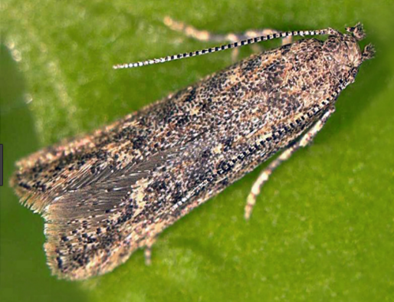  а | 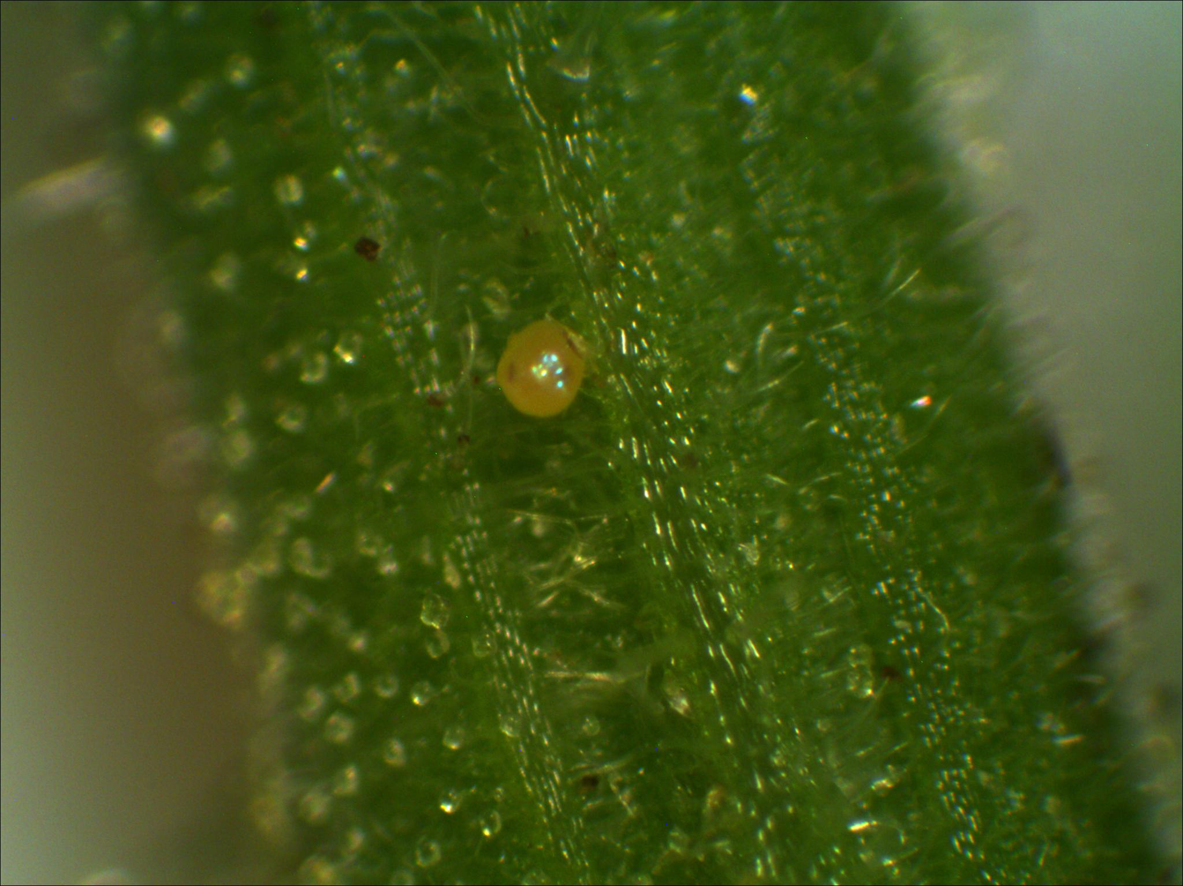  ә
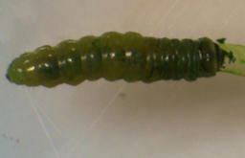  б | 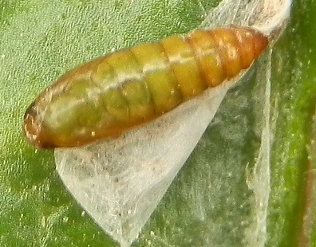  в

а – имаго; ә – жұмыртқа; б – жұлдызқұрт; в – қуыршақ

Сурет 22 – Tuta аbsoluta даму сатылары

Ескерту – «ҚазӨҚжКҒЗИ» «Пайдалы буынаяқтылар зертханасы», 2018 ж.

Кесте 5 – Tuta absoluta жұлдызқұртының даму сатысындағы ерекшелік белгілері

Жұлдызқұрт жасы мен негізгі белгілері
1
1-жас  Дене ұзындығы 0,6-1,5 мм  Бас капсуланың ені 0,15-0,20 мм  Басы толық қара түсті  Артқы пластинасы түссіз немесе сәл  сұр түсті, шеті қаралау  Амбулакралды тәжіде ілгіш тәрізді өсінділер айнала орналасқан | 3-жас  Дене ұзындығы 4-5 мм  Бас капсуланың ені 0,45-0,50 мм  Бас сұр-сары түсті  артқы пластинасы сары- сұр түсті  бүйірі қаралау және ашық  алдыңғы бөлігі және жоғарғы бөлігі сары-қоңыр түсті  Амбулакралды тәжі сыртқы шетіне ашық
5-кестенің жалғасы

1
2-жас  Дене ұзындығы 2,5 - 3 мм  Бас капсуланың ені 0,30-0,35 мм  Басы сұр-сары түсті  Артқы пластинасы сұр-сары түсті, артқы бөлігі қаралау  Амбулакралды тәжі толық немесе жартылай сыртқы шетінен ашылған | 4-жас  Дене ұзындығы 7-8 мм  Бас капсуланың ені 0,55-0,60 мм  Басы сары түсті, сақиналар бүйір жағында бұрышқа дейін орналасқан  Артқы пластина сары түсті, сарғыш түсті каштан-қара түсті Амбулаторлық тәжі сыртқы шетіне (ең аз дегенде ¼ барлық ұзындығы) ашылған
Ескерту – «ҚазӨҚжКҒЗИ» «Пайдалы буынаяқтылар зертханасы», 2018 ж.

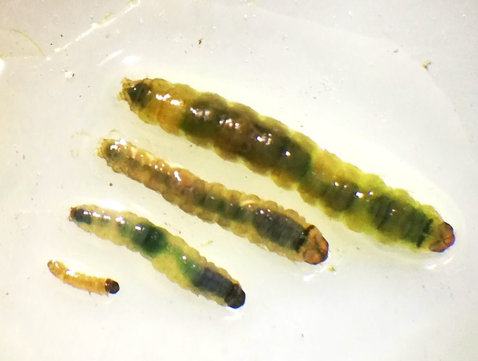

Сурет 23 – Tuta absoluta 1-4 даму сатысындағы жұлдызқұрттары

Ескерту – Р.Т. Жүнісбайдың түп нұсқалық суреті, 2018 ж.

Имаго. T. absoluta тыныштық күйде денесі сарғыш-сұр түсті реңді, ұзындығы 5-6 мм пішіні таяқша тәрізді. Еріннің сезгіш мұртшалары үш қабаттан тұрады, ортаңғысы қабыршақтармен қапталған, соңғысы – конус пішінді, жоғары қарай бүктеліп көздерінің сыртқы шетіне дейін жетеді. Жақ сезгіш мұртшаларының көлемі кішірек, 4 бөліктен тұрады. Басында орналасқан жай көзшелерді байқауға болады.
Басы сарғыш түстен қара түске көшкен. Антенналардың ақ және қара түсті кезектесіп орналасқан сақиналардан тұрады. Түбтері көбінесе қара түсті, жіңішке ақ сызықшалар қосылған (22а-сурет).
Қанаттарының өрісі 2 10-13 мм тең. Алдыңғы қанаттарының жоғары бөлігінде қатармен орналасқан анық қара сызықтар көрінеді, сары – сұр түсті радиалды орналасқан, қанаттарының шеткі қабырғаларының бойын сұр қабыршақтардан құралған сызықшалар қаптаған. Қанатының негізгі жартысында қара нүктелер байқалады, кейбіреулері анық болса, екіншілері байқалмайды. T. absoluta алдыңғы қанаттары жіңішке, найза тәріздес, шет жақтары, әсіресе төменгі жағы қабыршақталған. Артқы қанаттары – трапеция тәріздес, иілген, сыртқы жағы шашақталған. Тыныштық күйде қанаттары денесіне жабысып тұрады.
Аталықты аналықтан қанаттарының құрылысынан ажыратады, аталықта үлкен бір қылтықшадан тұрады, аналықта үш жіңішке қылтықшадан тұрады. Аталықтың құрсақтарының төменгі жағы лас ақшыл түсті, шет жақтары сұр түске ауысқан, аналық ақ түсті, шет жағында қисық орналасқан 4 қара сызықтары бар (24-сурет).

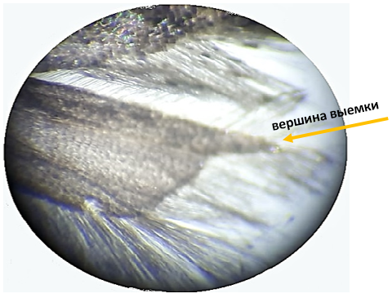

Сурет 24 – Артқы қанаттарының жоғарғы бөлігінің, сыртқы шетінде доғалық ойығы

Ескерту – Р.Т. Жүнісбайдың түп нұсқалық суреті, 2018 ж.

T. absoluta аталығының генетали мүшесі төмендегі айырмашылықтар бойынша ажыратылады:
- қалпақ пішіндес ілгек тәрізді өсінділер бар, төбесі жалпақтау;
- қақпақшасы саусақ және қылтық тәрізді, ішкі шеті ортасына қарай дөңестенген (T. absoluta аталығының ең басты айырмашылық белгісі);
- гнатос жалпақ, ұшы домалақтанып жақсы дамыған;
- Алдыңғы қанаттарында 2 жұп қылтықшалары бар (25-сурет);
- тегменнің төменгі бөлігі кеңейтілген;
- винкулум жалпақ және жақсы дамыған, қапшығы ұзын және кең;
- фаллос (эдеагу) - тікірейген соқыр ішек (26-сурет).

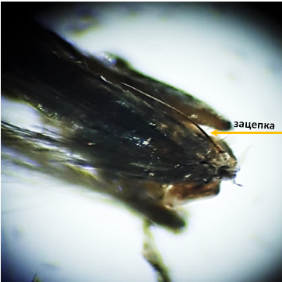  а | 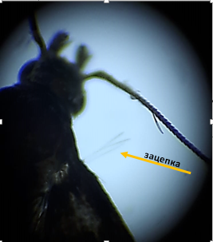  ә

а – жағында аталық; ә – жағында аналық

Сурет 25 – Tuta absoluta имаголарында ілгектер орналастыру

Ескерту – Р.Т. Жүнісбайдың түп нұсқалық суреті, 2018 ж.

Аталық жыныс мүшесінің құрлысы. Қабыршаққанаттылардың аталық жыныс мүшесі құрсақ бөлігінің 9-шы және 10-шы сегменттерінде орналасқан.

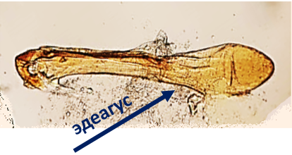
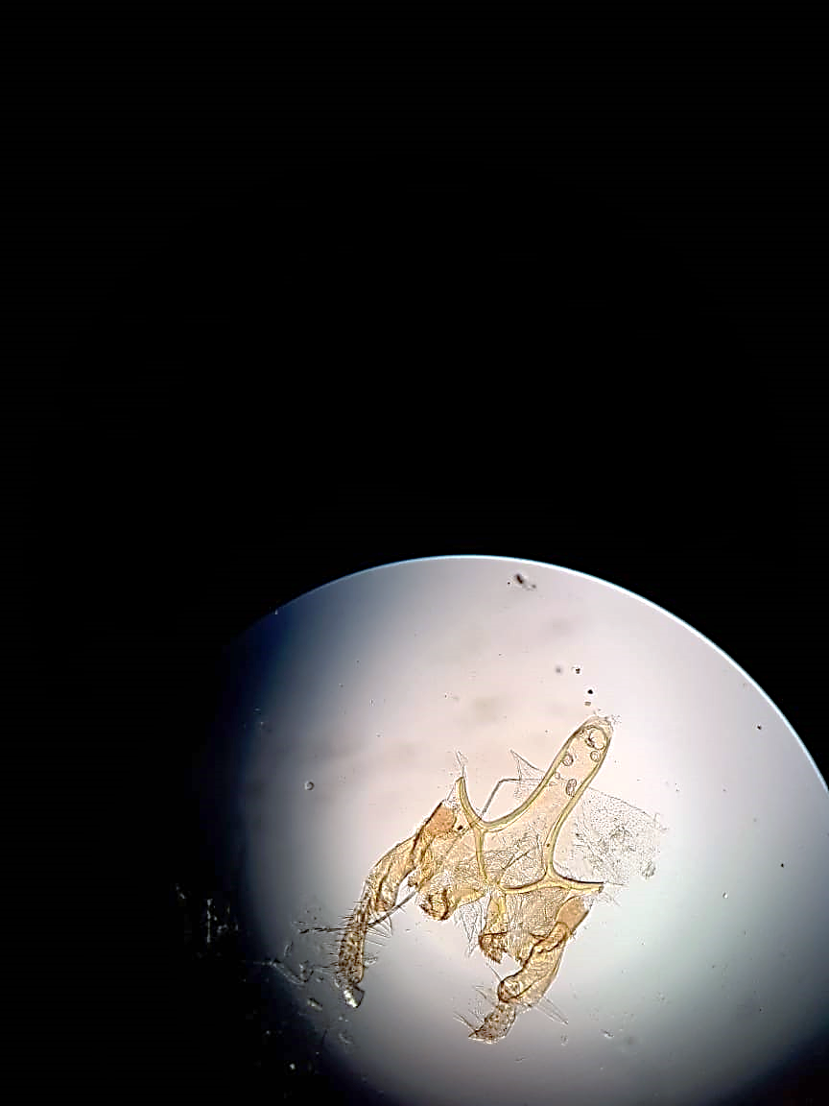
а ә

а – аталық жыныс мүшесінің құрлысы ; ә – эдеагус

Сурет 26 – Tuta absoluta аталығының жыныс мүшесі

Ескерту – Р.Т. Жүнісбайдың түп нұсқалық суреті, 2018 ж.

3.1.1 Оңтүстік америкалық қызанақ күйе көбелегінің (Tuta absoluta) биологиялық ерекшілігі
Зиянкестің популяциясында аналықтары біршама басым болады. Имаголары күн шығардан 3-4 сағат бұрын белсенді шағылыса бастайды. Әдетте Қазақстанның оңтүстік бөлігіндегі жылыжайларда жылына 7-9 ұрпақ береді және көрсеткіш оңтүстіктен солтүстікке қарай өзгереді. Жылыжай жағдайында жыл бойы қарқынды дамиды.
П. Естейдің зерттеулері бойынша аналықтары жұмыртқаларының басым бөлігін өсімдік жапырақтарына (73,0%) және аз бөлігін сабағы мен жиектеріне (21,0%), тостағанша жапырақтарына (5,0%) және жасыл жемістеріне салады (1,0%) [150].
Зертханалық жағдайда аналықтар жұмыртқаларды жапырақтардың беткі жағына (35,0%), төменгі жағына (45,0%), сабақтарға (15,0%), жемістердің тостағанша жапырақтарына (5%) салды, ал жемістерге жұмыртқа салуы байқалмады. Зиянкес жұлдызқұртымен зақымдалған жемісті, тостағанша жапыраққа салған жұмыртқалардан шыққан жұлдызқұрттар, қорек көзін іздеу нәтижесінде жемістерге енетіндігі анықталды. А. Монстераттың зерттеулері бойынша да жемістерге жұмыртқа салу байқалмаған [229]. Аналықтар қолайлы жағдайда жұмыртқаларды жапырақ тақтасына тізбектеп салады. Жұмыртқаның жетілу мерзімі +10-+23⁰С аралығында 8,3-5,4 тәулікті, ал +25-+33⁰С аралығында 4,6-3,2 тәулікті көрсетті, яғни 1, 2 тәулікке ауытқиды. Өсімдіктегі барлық жұмыртқалардан жұлдызқұрттар шықпайды, бұл сыртқы ортаның қолайсыз жағдайларына байланысты (жоғары +35⁰С ауа температурасы, төмен ылғалдылық, күн сәулесінің тікелей түсуі, жапырақ бетінің ауданының қысқаруы және т.б.). Зертханалық жағдайда +25-+33⁰С температурада ең жоғарғы жұмыртқа өнімділігі 95,2% құрады.
Жұлдызқұрттың дамуы 4 сатыдан тұрады. Жұмыртқадан шыққан жұлдызқұрттар өздерінің шыққан жерінен алыстап (әсіресе, егер олар топтарда болса), 3-40 минуттан кейін жапырақтар мен жемістің беткі жағына ені 0,2 мм-ге дейін тік тесік жасай отырып, ішіне еніп тек паренхималық ұлпаларымен қоректенеді. Алғашқыда жұлдызқұрт ұзындығына қарай өседі, содан кейін ені жуандай бастайды. Өлшемі 5-7 мм мөлшерге жеткен кезде оның зақымдаған жапырақ аймағы 1-2 шаршы см-ге дейін үлкейген дақ (мина) болады. Жапырақтан зақымдалған бөліктерінің ішінен түйіршіктер түрінде экскременттер жақсы көрінеді. Тығыз зақымдалған кезде бір жапырақтағы зақымдалған аймақтар бір-бірімен қосылып кеңейеді. Мұндай жағдайда жапырақтың беті барлық жұлдызқұрттар үшін жеткіліксіз болса, олар бастапқы орындарын қалдырып, даму сатысын аяқтау үшін өсімдіктің басқа бөліктерін іздеуге кетеді.
Тостағанша жапырақ пен жемістегі жұлдызқұрттардың қоректенуі әртүрлі. Тостағанша жапырақта жұмыртқадан шыққан жұлдызқұрт, оның өлшемі шектеулі болуына байланысты 1-2 тәулік бойы адасуға мәжбүр болады, бастапқы аймағын тастап жемістерге ене бастайды. Әдетте, жапырақтар мен сабақтарда өз дамуын аяқтай алмаған кезде байқалады, яғни аналықтар жемістерге жұмыртқа салмайды, бірақ жемістің зақымдалуы осымен түсіндіріледі. Жемістегі тостағанша жапырақ айналасында орналасқан тесіктер алдымен әлсіз көрінеді, өйткені олар жапырақшалармен жабылған. Жұлдықұрттар енгеннен бірнеше тәулік өткен соң ғана тесіктер айқын байқала бастайды, өйткені зақымдалған бөліктер жементтердің жиналуы нәтижесінде қараяды. Миналар көбейіп кеткен жағдайда жемістер некрозға ұшырауы мүмкін, өйткені зақымдалған жолдар арқылы екінші реттік патогендік микроағзалардың түсуі себепші болады. Сабақтың жоғарғы жағындағы өсу нүктесінің зақымдалуын ең қауіптісі деп санауға болады, себебі ол жағдайда бүкіл өсімдіктің өсіп-дамуы тоқталады. Зиянкестен өнімнің зақымдалуы 80-100% дейін жетеді (27-сурет).

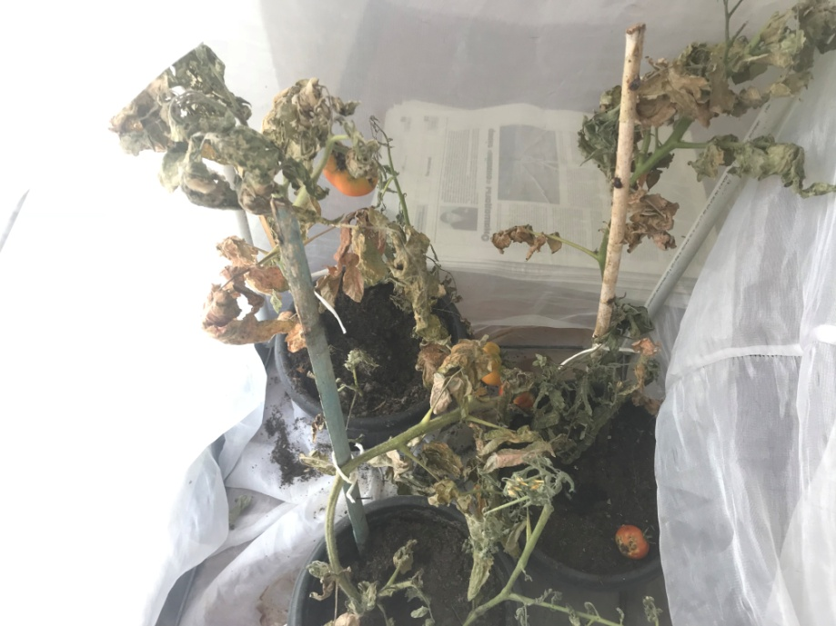

Сурет 27 – Қызанақ дақылын Tuta аbsoluta 100% зақымдауы

Ескерту – «ҚазӨҚжКҒЗИ» «Пайдалы буынаяқтылар зертханасы», 2018 ж.

Ауа температурасы +8-+38⁰С аралығында қызанақ күйе көбелегінің даму биологиясы жөніндегі зерттеулер (6-кесте) келтірілген.

Кесте 6 – Ауа температурасына байланысты Tuta absoluta (тәулік) даму ұзақтығы («ҚазӨҚжКҒЗИ» «Пайдалы буынаяқтылар зертханасы», 2018 ж.)

Ауа темпе-ратурасы, ⁰С | Тәулік |  |  |  | Барлық тәулік саны
Ауа темпе-ратурасы, ⁰С | жұмыртқа | дернәсіл | қуыршақ | имаго | Барлық тәулік саны
+8-+9 | 15,34±0,44 | 46,9±0,90 | 31,2±0,41 | 32,8±1,08 | 126,24±0,71
+10-+13 | 8,375±0,37 | 39,8±0,74 | 18±0,57 | 22±1,60 | 79,57±0,82
+15-+18 | 7,8±0,13 | 28,6±0,57 | 12,5±0,25 | 23±0,50 | 71,9±0,36
+20-+23 | 5,4±0,20 | 11,1±0,20 | 7,6±0,27 | 17,2±0,65 | 41,3±0,33
+25-+28 | 4,6±0,20 | 10,9±0,20 | 6,3±0,22 | 16,9±0,41 | 38,7±0,26
+30-+33 | 1,8±0,13 | 7,14±0,17 | 5,04±0,10 | 16,2±0,41 | 30,18±0,41
+35-+38 | 3,2±0,13 | 8,8±0,41 | 5,44±0,27 | 16,4±0,27 | 33,84±0,27
Ескерту – Тәжірибе зертханалық жағдайда жүргізілді
Зерттеу нәтижелерінде жұмыртқа, жұлдызқұрт және қуыршақтың тіршілік ету ұзақтығы орташа температураның жоғарылауымен қысқарады, сонымен қатар ауа райында анағұрлым төмендеуі нәтижесінде әлсірейді. Жұмыртқаның, жұлдызқұрттың және қуыршақтың даму сатысының төменгі температуралық шегі +8-+9⁰C.
6-шы кестеде көрсетілген мәліметтер бойынша жұлдызқұрттың орташа зияндылық кезеңінің даму ұзақтығы 10-25 тәулікке дейін. Бұл мәлімет жұлдызқұртың қалыпты дамуы үшін көптеген көрсеткіштерге, оның ішінде температураға, қорек көзінің сапасына байланысты екенін көрсетеді. Біздің тәжірибеде +7⁰С кезінде жұлдызқұрттар анабиозға түседі. Ал, ең қолайлы температура +25-+28⁰С және +30-+33⁰С аралығын көрсетті. Бұл көрсеткіштерде жұлдызқұрттар азық жеткілікті болған жағдайда даму ұзақтығы қысқарып, қуыршақтарының көлемі 5-5,5 мм жетіп, тез дамиды. +30-+33⁰С температурасы жұлдызқұрттар үшін ең қолайлы болып табылды. Олардың бір сатыдан екінші сатыға ауысу 2-3 тәулікті құрап отырды. Ауа температурасының көрсеткіші төмен түссе, даму ұзақтығы созыла береді. Ал, қалыпты жағдайдан жоғары көтерілсе де даму кезеңдері ұзара береді. Ауа температурасының бірден төмен түсу немесе бірден жоғары көтерілуі имагоның тіршілік ету қабілетіне кері әсерін тигізеді. Демек, температуралық режимді басқару арқылы имагоның тіршілік ету ұзақтығына әсер етуге мүмкіндік береді. Тәжірибеде температураның бірден төмен түсуі немесе жоғары көтерілуі нәтижесінде имагоның 85,2% тіршілігін тоқтатқаны белгілі болды. Ол үшін жылыжай жағдайында күн сәулесінен көлеңкелейтін жабындарды пайдаланады немесе қызанақтың вегетациялық кезеңінің басталуында сыртқы температура жағдайын төмендетеді.
Тәжірибеде бір температурадағы жұлдызқұрттың даму ұзақтығы бірнеше тәулікке созылуы мүмкін, азықтың жетіспеуінен даму сатысы бір орнында аяқталмай, екінші орынға ауысуынан болады. Мұндай жағдайда олардың пішіні мен өлшемдері өз даму сатысына сәйкес келмейді. Тек олардың бас капусаласы мен басқа анықтауыш белгілеріне қарап қандай даму сатысындағы жұлдызқұрт екенін анықтай аламыз, яғни жұлдызқұрт пен қуыршақ пішіні қалыпты жағдайдан анағұрлым кішірек болады. Дегенмен, қуыршақтан шыққан имагоның да көлемі кішірек болады .
Сыртқы ортаның қолайсыз жағдайларынан тірі қалған жұлдызқұрттар өсімдіктің ұлпаларында қоректеніп, даму сатысын аяқтағаннан соң жапырақ сыртына қуыршақтануға шығады. Жапырақтан шығып, қуыршақтану 2 тәулік ішінде өтеді. Осы кезде зиянкестің жұлдызқұрттық даму кезеңінде екінші рет жанамалы (химиялық және биологиялық) препараттармен өңдеу үшін қолайлы болады.
Дамуын аяқтағаннан кейін жұлдызқұрттардың көпшілігі жерге түсіп, жібек пілләға (ұзындығы 7-9 мм) оралады, оларға топырақ бөлшектері жабысуы мүмкін. Біздің тәжірибеде жұлдызқұрттардың 72,8% пілләға жапырақ бетінде оралып, сонда қуыршақ сатысын аяқтап ұшып шыққан имаголар санынан анықтадық. Жұлдызқұрттар даму сатысын аяқтағанан соң біз өсімдіктің беткі бөлігін қырқып бөлек торға, ал пластмасса ыдыстағы топырақты бөлек торларға орналастырдық. Ауа температурасы және ылғалдылық бір деңгейде болды. Әр тәжірибедегі температураға байланысты имаголар белгілі уақыт аралығында ұшып шыға бастады. Осы кезде дамымай қалған қуыршақ және аталық пен аналықтың шығу арақатынасын анықтады (7-кесте). Жұлдызқұрттар қуыршақтану үшін құрғақ жапырақ пен сабақ іздейді. Ыңғайлы орын табылғаннан соң өздеріне жібек піллә тоқиды. Осылайша, жұлдызқұрттың кемірілген жапырақтар мен сабақтарда пілләға оралатындары жоқтың қасы.

Кесте 7 – Пайда болған популяциядағы аталық пен аналық арақатынасы («ҚазӨҚжКҒЗИ» «Пайдалы буынаяқтылар зертханасы», 2018)

Температура, ⁰С | Жұлдызқұрттар | Аталықтар саны, дана | Аналықтар саны, дана | Аталықтың аналыққа арақатынасы
+15-+18 | 13,2±1,17 | 13,4±1,15 | 13±1,32 | 1:0,97
+20-+23 | 14,6±1,6 | 13±1,17 | 16,2±1,7 | 1:1,2
+25-+28 | 20±1,75 | 17,2±1,02 | 22,8±1,38 | 1:1,32
+30-+33 | 27,5±3,5 | 21,4±0,44 | 33,6±2,04 | 1:1,57

Пілләға оралғаннан соң, жұлдызқұрт 1-2 тәулік қозғалыссыз күйде болады. Біздің бақылауымызда қуыршақтар сатысының орташа ұзақтығы 6-12 тәулік. Қазақстан жағдайында T. absoluta айқын диапауза жоқ және қоршаған ортаның қолайсыз жағдайларында, атап айтқанда төмен немесе жоғары температураларда анабиозға түседі. Жылдың суық айларында популяцияларда қуыршақтар басым болады. 7-ші кестедегі мәліметтер бойынша +20-+33⁰С температура, ылғалдылық 50% жоғары болғанда қуыршақтан аналық дарақтардың шығуы басым болды, ал температура мен ылғалдылықтың төмендеуі қуыршақтан аталық дарақтардың шығуына ықпал болды.
Қуыршағы конус пішінді, ұзындығы 3-5 мм, ені 1,1-1,8 мм, жасыл түстен дами келе қоңыр түске, даму сатысының аяғында қара қоңыр болады. Қуыршақтың дамуы орташа 6-12 тәулік. Қуыршақтану топырақта, жапырақ бетінде пілләға оралып өтеді (28-сурет).

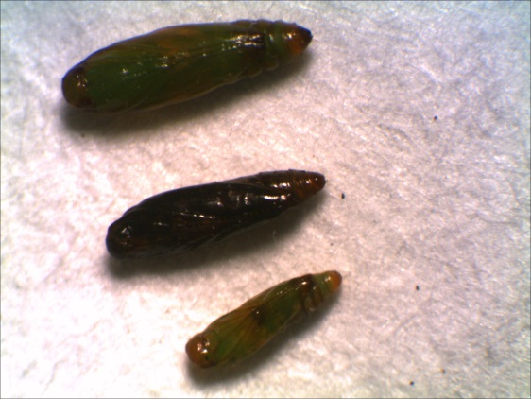

Сурет 28 – Сыртқы орта әсері мен қоректің жетіспеушілігінен қуыршақтар пішінің айырмашылығы

Ескерту – «ҚазӨҚжКҒЗИ» «Пайдалы буынаяқтылар зертханасы», 2018 ж.
Имагоның қуыршақтан шығуын жеңілдететін қуыршақ кремастері, құрсағының Х және соңғы сегментінде көрініп тұр, ол өрілген қатты және иреленген (10-11 жұп) қылшалардан тұрады, 4 жұбы артқы жағында, 6-7 жұбы шеткі жағында орналасқан [230].

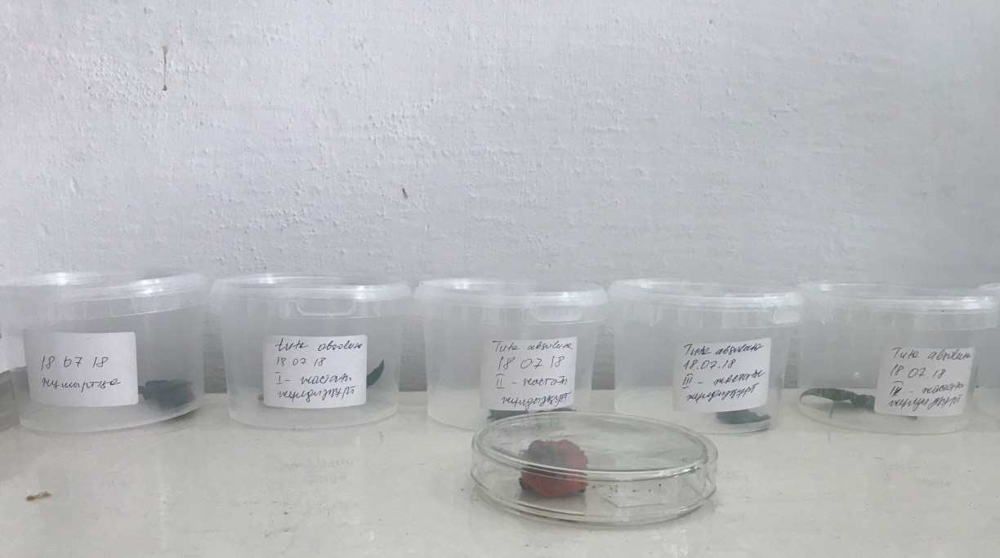

Сурет 29 – Tuta аbsoluta қуыршағынан имагоның ұшып шығу мерзімін анықтау

Ескерту – «ҚазӨҚжКҒЗИ» «Пайдалы буынаяқтылар зертханасы», 2018 ж.

Қуыршақтан шығу көбінесе түнгі уақытта болады, ересек дарақтардың ең белсенді кезеңі. Қуыршақтан босатылғаннан кейін имаго қанаттары толық кепкенге дейін қозғалмайтын күйде тұрып, одан біраз қашықтыққа алыстайды. Аталық жыныс бездерінің жетілуін аяқтау үшін қажетті біраз уақыт өтеді: еркектерде бірнеше сағаттан бастап, ұрғашыларда 20-22 сағатқа дейін. Аталық пен аналық шағылысу кезінде құрсақ бөліктері жабысқан күйде бірнеше минуттан 4-5 сағатқа дейін болады, аналық ұрықтанғаннан кейін жұмыртқаларды негізінен түнде апта бойы (ең көп дегенде 3-5 тәулік) жапырақтарға салады. Аналықтары аталықтарынан ұзақ тіршілік етеді.

Кесте 8 – Tuta absoluta биологиялық көрсеткіштеріне температураның әсері («ҚазӨҚжКҒЗИ» «Пайдалы буынаяқтылар зертханасы», 2018 ж.)

Температурасы, ⁰С | Тіршілікке қабілетті жұмыртқалар, % | 1 аналықтан алынған жұмыртқа саны, дана | Имагоның тіршілік ету мерзімі, тәулік
Температурасы, ⁰С | Тіршілікке қабілетті жұмыртқалар, % | 1 аналықтан алынған жұмыртқа саны, дана | аталық | аналық
+15-+18 | 48,7 | 70,0±3,2 | 12,1±0,28 | 23,0±0,5
+20-+23 | 67,0 | 165,4±5,69 | 7,1±0,37 | 17,2±0,65
+25-+28 | 75,5 | 183,4±2,63 | 6,1±0,44 | 16,9±0,41
+30-+33 | 95,2 | 219,8±7,16 | 5,30±0,28 | 16,2±0,41

+15⁰С пен +33⁰С температура аралығында аталық пен аналықтың тіршілік ету ұзақтығының арақатынасы әр түрлі болып келеді (кесте - 8). Аналықтардың тіршілік ету мерзімі олардың жұмыртқа салу қарқындылығына байланысты. Аналықтар үшін ең қолайлы ауа температурасы +25-+28⁰С және +30-+33⁰С болып келеді. Бұл көрсеткіштер арасында айтарлықтай айырмашылық көп емес. Осы көрсеткіштерде аналықтың жұмыртқа салғыштығы жоғары, тіршілік ету мерзімі қысқа болып келеді, ал төмен температурада жұмыртқа салу аз және тіршілік ету мерзімі жоғары болатынын байқадық. Жұмыртқадан шыққан аталық имаголарда 24 сағат ішінде жыныстық бездері дамыған соң аналықпен шағылысып тіршілік етуін тоқтата береді. Бұл мәліметті торда төменгі температурада аталық пен аналықты 1:1 арақатынасында ұстап, олардың өмір сүргіштігін анықтау тәжірибесі арқылы алдық. Есептеу кезінде 5 тәуліктен соң өлген дарақтарды торлы жәндікханадан шығарып, бинокуляр астында жынысын анықтап есепке алып отырдық. Имаго ауа температурасының бірден жоғары көтеріліп немесе төмен түсуіне төзімсіз келеді, бірақ жұмыртқа мен дернәсілдері төзімді болды. Тәжірибе барысында +25⁰С температураға бейімделген имаголар, ауа температурасының ауытқуларынан өлуі 95,0% құрады, ал жұмыртқалардың тіршілікке қабілетсіздігі 9,8% көрсетті. Сондықтан, жұлдызқұрттардың өмір сүргіштігіне кері әсер ететін жағымсыз факторлар мен тәсілдерді пайдалану, зиянкестер популяциясының қалыпты жұмыс істеуіне әсер етуге болады.
Қорыта келгенде, T. absoluta жаңа аймаққа тез бейімдеушілік қасиеті мен қоршаған орта жағдайларына төзімділігінің нәтижесінде Орталық Азия мемлекеттеріне енді, ал 2015 жылы Қазақстан территориясының Ақтөбе, Қызылорда, Түркістан және Жамбыл облыстарында таралды. Зиянкестің биологиялық дамуы +8⁰-+38⁰С температурада жүреді, мұндай көрсеткіш оңтүстік аймақтарда орналасқан жылыжайларда жылына 7-9 ұрпақ беруге ықпал етті. Ауа температурасы +7⁰С анабиоз күйіне енді, яғни қолайсыз жағдайда диапаузаға түспейді. Аталық пен аналықтың арақатынасы тікелей ауа температурасы мен ылғалдыққа байланысты, ауа температурасы +20⁰С төмен түскенде аталықтары басым, ал жоғары көтерілгенде аналықтары басым болды. Жаңа аймаққа енген T. absoluta зияндылығы қызанақ дақылын 80-100% жойып жібереді. Шаруалар бұл зиянкестің даму биологиясын білмеуі мен күресу шараларын дұрыс ұымдастырылмағандықтан және табиғи энтомофагтардың болмауына байланысты экономикалық шығынға ұшырап отыр.

3.2 Жылыжай аққанатының (Trialeurodes vaporariorum) биологиялық ерекшелігі және сәйкестендіру
Жылыжай аққанаты (Trialeurodes vaporariorum Westw) – көкөніс, сәндік және көк шөп дақылдарының аса қауіпті зиянкесі болып есептелінеді. Әсіресе, жабық алаң жағдайында өсірілетін қызанақ, қияр, баялды, тәтті бұрыш және сәндік гүлдерге елеулі зиян келтіріп, тіпті кейбір жағдайларда 60,0-70,0% өнімнің жоғалуына алып келеді. T. vaporariorum зияндылығы өсімдік жасушасының шырынын сорып қана қоймай, жасушаның ассимиляциялық қабілетін төмендетіп, фитофагтың сыртқа шығаратын шырынды сөліне Cladosporium sphaerosporium Рanzing саңырауқұлақтары отырады. Жабық алаң жағдайында қызанақ жапырағының сары орату вирусын (TYLCV) таратады.
T. vaporariorum тез көбею қабілеті мен сандық динамикасының жылдам артуы әсерінен жылыжайда үнемі химиялық өңдеу жұмыстарының жүргізіліп отыруын талап етеді. Кейбір жағдайда жиі жүргізілетін химиялық өңдеу жұмыстарының нәтижесінде T. vaporariorum популяциясы хлорорганикалық, фосфорорганикалық және карбонатты қосылыстар мен синтетикалық пиретроидтарға тұрақтылық қабілеті пайда болады. Сондықтан, T. vaporariorum популяциясына қарсы кешенді күресу әдісін пайдаланған дұрыс.
Жылыжайда жазғы және күзгі маусымда температуралық көрсеткіштің жоғары болуына байланысты көшеттерді T. vaporariorum популяциясынан таза фитосанитарлық жағдайда ұстау мүмкін емес. Сондықтан, көптеген ғалымдар өз зерттеу жұмыстарын осы бағытқа арнаған. П. Ласка мен басқа да ғалымдар жылыжай жағдайында T. vaporariorum популяциясының дамуының биологиялық ерекшіліктерін зерттеуінің маңызы бар деп есептеген [231].
Біздің зерттеулерде көрсетілгендей T. vaporariorum популяциясының өміршеңдігі жылыжайдың температуралық режимі, ауа ылғалдылығы және қоректік өсімдік сапасына байланысты болып келді.
Қожайын-өсімдік қызанақ дақылы болып келген жағдайда T. vaporariorum популяциясының дамуының биологиялық көрсеткіші 9-кестеде көрсетілді. Жүргізілген зерттеу жұмысының нәтижесі бойынша күз және қыс мезгілінде T. vaporariorum жұмыртқа сатысынан имаго сатысына дейін даму ұзақтығы 28,5 және 23,6 тәулікті құрады, ал қыс мезгілінде орташа ауа температурасы +20,2⁰С даму мерзімі екі есе ұзарып 40,2 тәулікке жетті.

Кесте 9 – Trialeurodes vaporariorum жабық алаң жағдайында дамуының биологиялық көрсеткіші (ШШ Аделя, 2019)

Жыл мезгілдері | Жылыжайдағы орташа ауа температурасы,⁰С | T. vaporariorum  даму мерзімі, тәулік
Күз | +32,6 | 28,5
Қыс | +20,2 | 40,2
Көктем | +30,1 | 23,6

Пупариясы сары-жасыл түсті, жартылай сопақша пішінді. Денесінің бетінде 4-6 жұп ұзын балауыз жіптері орналасқан, дене ұзындығы – 660 мк және ені 405 мк тұрады. Пупария шеті әлсіз толқынды. Көлденең және бойлық тігістер дененің шетіне жетеді. Кеуде бөлігінде екі қатпары бар. Кеуде трахеальды қатпары 3-7 ұсақ тістерден тұрады. Алдыңғы және артқы шеткі қылдары қысқа.
Дорсалды қылдардың жұптары: бас, бірінші құрсақ, анальды және каудальды; алғашқы үш жұп қысқа, каудальды ұзын. Анальды тесік жүрек тәрізді, нәзік жиегі және ұсақ қу тістері бар, ұзындығы 49 мк, ені 51 мк. Қақпағы жартылай дөңгелек, 1/3 анальды саңылауды жабады, Ұзындығы 30 мк, ені 40 мк. Тіл жүзбелі пішінді, тіл ұзындығы 56 мк, шамамен 1/3 қақпақтың сыртына шығады. Мұрттары үшкір ұшты, цилиндрлі пішінді. Имаго ашық-сары, аяқтары сұр түстес. Қанаттары ақ, дақсыз (30 -сурет).

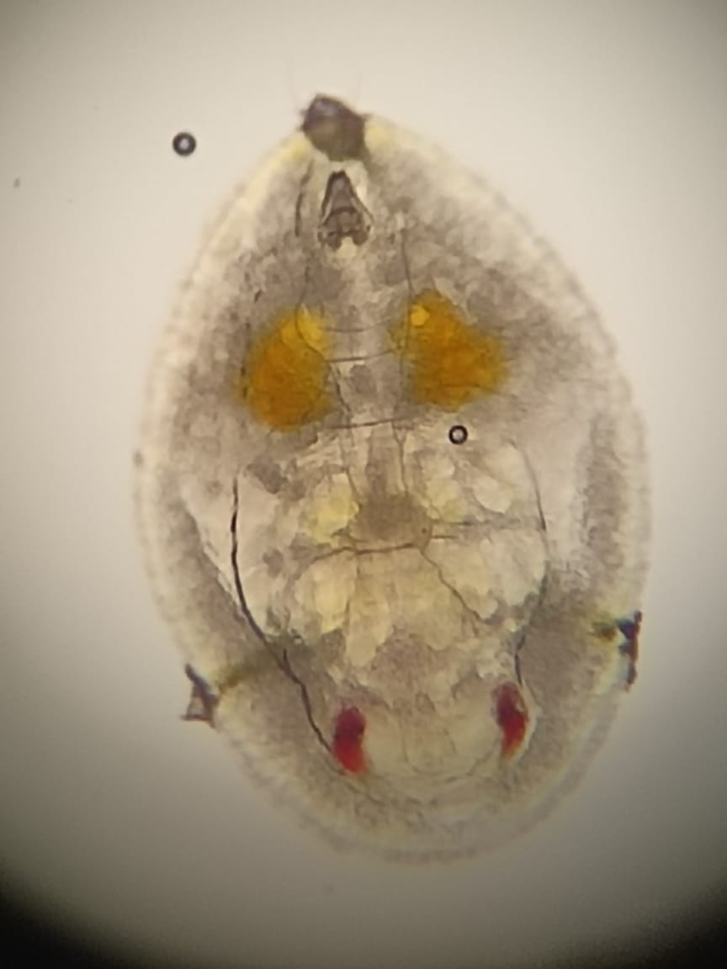  а | 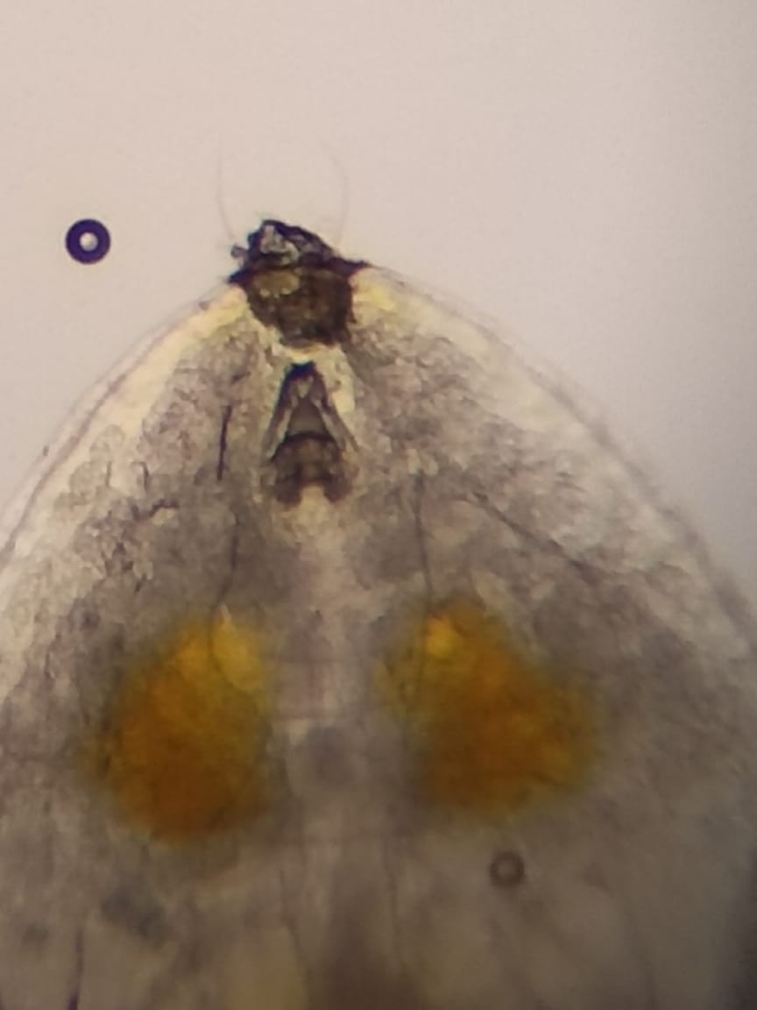  ә
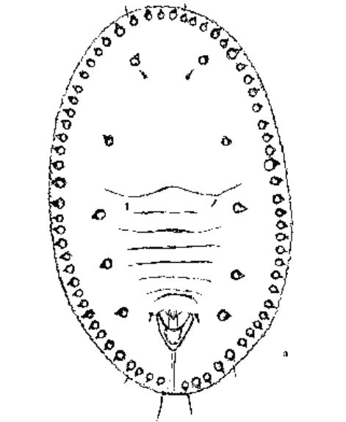 | 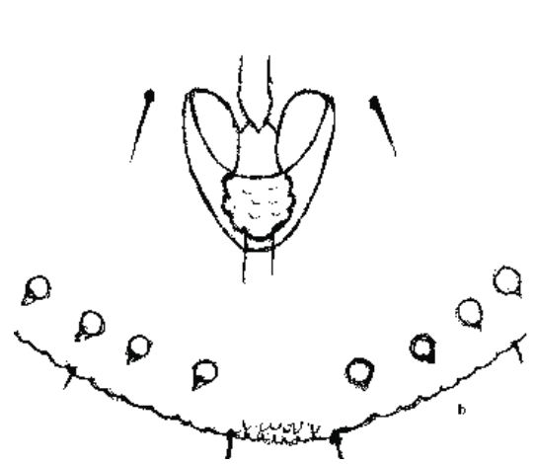
б | в

а, б – пупариі; ә, в – аналь тесігінің кескіні

Сурет 30 – Жылыжай аққанаты Trialeurodes vaporariorum Westw

Ескерту – «ҚазӨҚжКҒЗИ» «Пайдалы буынаяқтылар зертханасы», 2018 ж.

3.3 Макролофустың (Macrolophus nubilus) даму сатысы және сәйкестендіру
M. nubilus сәйкестендіру жұмысы биология ғылымының кандидаты П.А. Есенбековамен бірге А.Н. Кириченко «Настоящие полужесткокрылые Европейской части СССР» анықтауышы бойынша жүргізілді [232].
M. nubilus дернәсілдерін жасқа бөлу нұсқаулығы.
Қанатшалары дамымаған 1, 2, 3-ші жас.
Қанатшалары дамыған 4, 5-ші жас.
Антеннаның үшінші сегменті төртінші сегментінің ұзындығынан 0,64 (0,55-0,75) есе ұзын. Бірінші даму сатысындағы дернәсілдің антеннасының үшінші сегментінің ұзындығы төртінші сегментінің ұзындығынан 0,85 (0,80-0,94) есе ұзын.
Қанаттарының жастықшалары артқы жағында, мезо және метаторакальды сүйектің бүйірлерінде қысқа иілген шығыңқы көрінеді. Антеннаның үшінші сегменті төртінші сегментпен ұқсас, қанат жастықшалары оңай ажыратылады.
Бірінші сатыдағы дернәсілдер: пішіні жіңішке, ұзын, жылтыр, жұмыртқадан шыққан кезде ақ түсті болады, көп ұзамай сарыға айналады. Ал басы, антенналары мен аяқтары бозғылт сары түсте қалады. Басында қызыл көздер бар. Тұмсық сорғышы бозғылт сары түсті және артқа қарай бағытталған, оның ұшы үшінші жамбас сүйегінен асады. Құрсақ бөлігі енінен әлдеқайда ұзын, сегменттері айқын байқалады. Артқы бездердің саңылаулары құрсақтың 4-6-шы сегменттерінің сары-қоңыр аймағында орналасқан. Дененің орташа ұзындығы – 1124 мкм және құрсақтың ең кең нүктесінің ені - 364 мкм (31а-сурет).

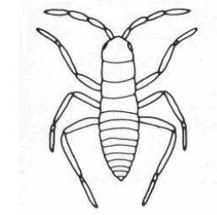  а | 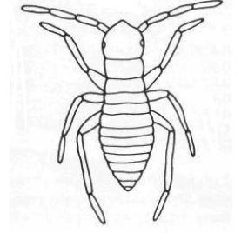  ә
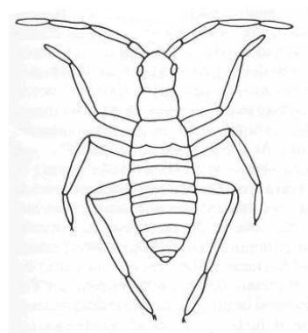  б | 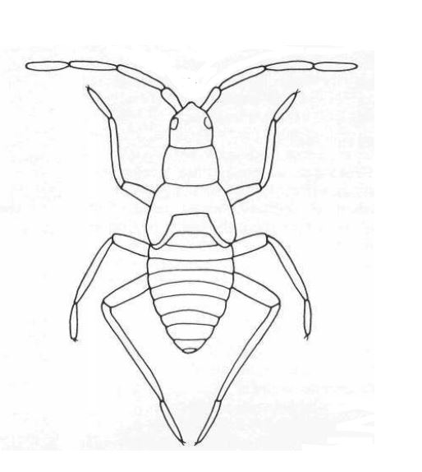  в
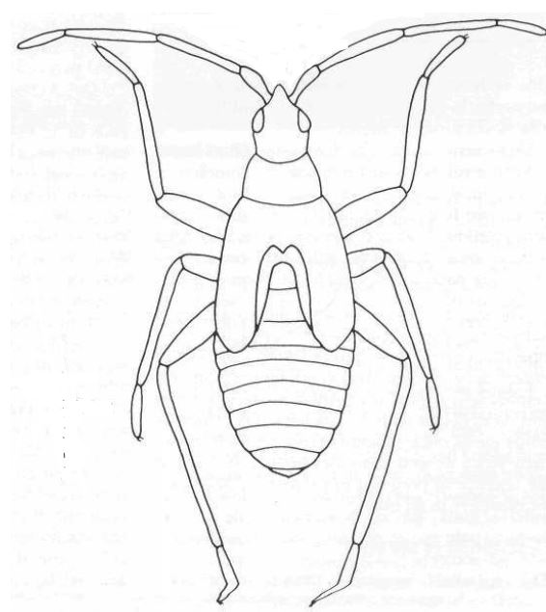
г

а – 1-ші даму сатысындағы дернәсіл; ә – 2-ші даму сатысындағы дернәсіл; б – 3-ші даму сатысындағы дернәсіл; в – 4-ші даму сатысындағы дернәсіл; г - 5-ші даму сатысындағы дернәсіл

Сурет 31 – Macrolophus nubilus даму сатысы бойынша сипаттама

Екінші даму сатыдағы дернәсілдер: ұзынша және жылтыр. Басы, кеуде және құрсағы бозғылт сары түсті. Антенналар бозғылт сары түсті, алғашқы екі сегментті қоспағанда, олар біркелкі сары түсті. Көздері қара қызыл. Тұмсық трубкасы бозғылт сары түсті, үшінші жамбас сүйегіне жетеді. Артқы бездердің ауданы ашық қоңыр түсті. Дененің орташа ұзындығы - 1427 мкм, ал құрсағының максималды ені - 473 мкм (31ә-сурет).
Үшінші даму сатысындағы дернәсілдер: пішіні ұзынша келген, жылтыр. Басы бозғылт сары, кеуде жасыл, ал құрсақ бозғылт жасыл. Көздер қара қызыл. Антенналарының алғашқы екі сегментті сары түсті, қалған сигменттері ашық - сары түсті. Тұмсық трубкасы бозғылт сары түсті, оның ерні үшінші жамбас сүйегіне жетеді. Аяқтары бозғылт сары, түссіз. Қанаттарының төсеніштері мезо - және метаторакальды сегменттердің қысқа дөңгелек доғалары ретінде қарастырыла бастайды. Дорсальды иісті бездер құрсақ бөлігінде, сары аймақпен қоршалған. Дененің орташа ұзындығы - 1700 мкм және құрсақтың максималды ені - 666 мкм (31б-сурет).
Төртінші даму сатысындағы дернәсілдер: алдыңғы даму сатысындағы дернәсілдерге қарағанда пішіні алмұрт тәрізді, құрсағы салыстырмалы түрде жалпақ. Басының ортаңғы бөлігі түссіз, ал бүйірлері бозғылт жасыл. Кеуде қуысы біркелкі жасыл, ал құрсағы бозғылт жасыл және жылтыр сары. Антенналардың бірінші және екінші сегменттерінің ұштары сары, қалған сигменттері ашық - сары түсті. Бірінші және екінші жамбасы ашық-жасыл түсті, ал үшінші жамбасы күңгірттеу. Екінші жамбас сүйегіне жететін тұмсық түтікшесі бозғылт-жасыл түсті. Қанатының жастықшалары құрсақтың екінші сегментінің ортасына жетеді. Дененің орташа ұзындығы 2253 мкм және іштің ең кең нүктесінің ені 733 мкм құрайды (31в-сурет).
Бесінші даму сатысындағы дернәсілдер: пішіні алмұрт тәрізді. Басының ортаңғы бөлігі бозарған, бүйірлерінде бозғылт жасыл және антенналар негіздерінің арасы сары түсті. Кеудесі және құрсағы жасыл немесе қою жасыл. Көздері қара қызыл, өте жақсы дамыған. Антеннаның бірінші сегменті сары, қалған сегменттері ашық-сары. Тұмсық трубкасы бозғылт жасыл түсті, екінші жамбас сүйегіне жетеді. Алдыңғы және ортаңғы жамбас сүйегі бозғылт- жасыл, артқы жамбас сүйегі қаралау келген. Төменгі аяғы бозғылт жасыл. Қанаттарының жастықшалары өте жақсы дамыған, құрсақтың төртінші сегментіне жетеді. Жасыл түсті, ал бүйірлері мен артқы жиектері сары түсті. Денесінің орташа ұзындығы - 2715 мкм, құрсағының ең жалпақ нүктесінің ені – 946 мкм. M. nubilus-тің әр дернәсілдік жасындағы дене мен қосымшалардың өлшемдері мен арақатынасы 31 - ші суретте келтірілген (31г-сурет).
Іс жүзінде дернәсілдердің жасын бастың енімен немесе артқы аяқтың ұзындығымен ажырату оңай болмаса да, бұл белгілер төртінші және бесінші даму сатыдағы дернәсілдердің аралығындағы бастың енінен басқа бір-біріне сәйкес келмейді. Үшінші ұзындықтың антеннаның төртінші сегментіне қатынасын дернәсілдердің бірінші және екінші даму сатыдағы дернәсілдердің аралығында бөлу үшін қолдануға болады, өйткені ол статистикалық тұрғыдан ерекшеленеді. Сонымен қатар, осы екі даму сатысындағы дернәсілді оңай бөлу үшін дененің ұзындығы мен пішінін де ескеруге болады, ал бастың ені мен артқы аяқтың ұзындығын оларды бөлу үшін де қолдануға болады, өйткені олар қабаттаспайды. Үшінші, төртінші және бесінші дернәсілдік жастарды анықтау қанаттарының жастықшаларының салыстырмалы ұзындығына негізделуі мүмкін, оны бақылау өте оңай. Үшінші жаста дернәсілдер қанаттарының жастықшалары өте нашар дамыған, төртінші жаста олар құрсақтың екінші сегментінің ортасына жетеді, ал бесінші жаста дернәсілдер құрсақтың төртінші немесе бесінші сегментіне жетеді.
M. nubilus жұмыртқасы (844 мкм х 285 мкм) ақшыл-бозғылт, ұзынша келген және сәл иілген, тыныс алу тесігі- 0,5 мм. Жұмыртқасының жоғарғы бөлігінде сақинасы бар, ал төменгі бөлігі доға тәрізді (32-сурет). Жұмыртқа қақпағында жылтыр дақ бар. Тыныс алу мүшесі мүйіз тәрізді, жіңішке, мөлдір түсті. Тыныс алу мүйізі қақпақпен шамамен 45⁰С бұрыш жасайды. Бұл мүйіз негізгі 2 бірдей ұзын саусақ тәрізді шығып тұратын доғалы бұтақты бөліктен тұрады. Негізгі бөлігі саусақ тәрізді бұтақтарынан 3 есе ұзын. Көбінесе осы екі тармақтың ортасында қысқа бұтақ пайда болады. Әр бұтақтың ұшы жоғары қарап аяқталады. Мойынды қоспағанда, жұмыртқаның беті негізінен алтыбұрышты жасушалы торлардан тұрады. Бұл жасушалардың қабырғалары салыстырмалы түрде кең және көптеген ұсақ дақтардан тұрады. Мұндай дақтар жасушалардың ішінде де кездеседі, бірақ алтыбұрышты жасушалардың қабырғаларына қарағанда тығыздығы төмен. Бұл дақтарды микроскоптың (400X) үлкейтіп көрсек, ортасында кішкентай дақ орналасқан, үшбұрыш пішінді жасушаларға ұқсайды.

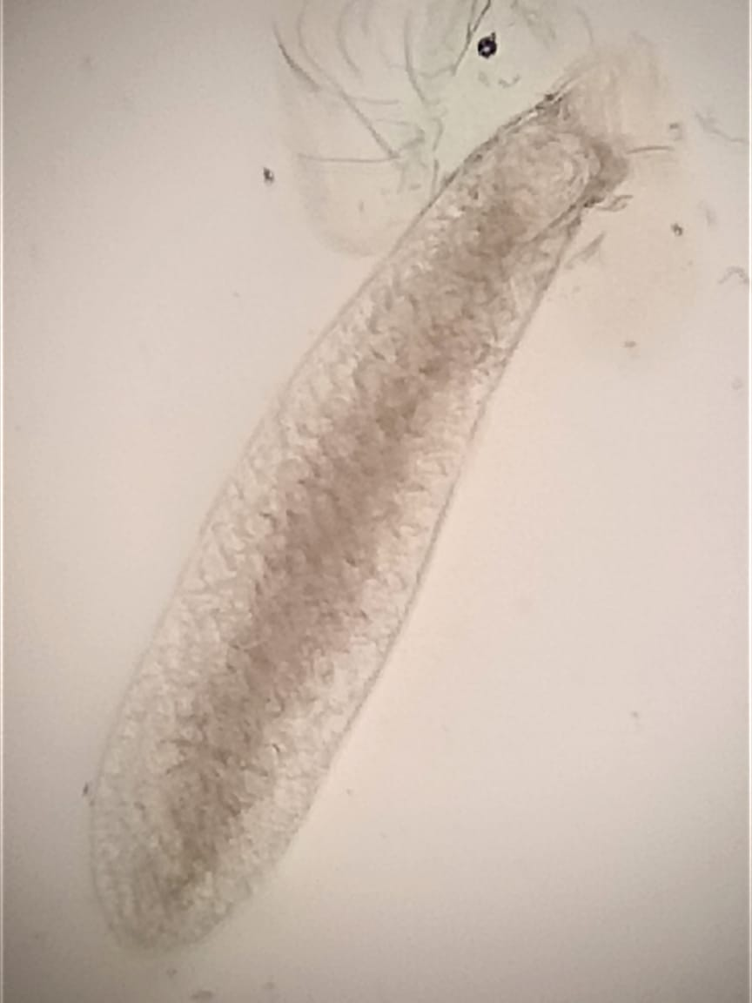

Сурет 32 – Macrolophus nubilus жұмыртқасы

Ескерту – «ҚазӨҚжКҒЗИ» «Пайдалы буынаяқтылар зертханасы», 2018 ж.

Жай көзшесіздердің басқа түрлерінің жұмыртқасының мойны шектеулі, ені әртүрлі және қақпағы бар, әдетте олардың мойны өсімдік ұлпасынан шығып орналасқан, Campyloneura virgula (H.S., 1835) жұмыртқасы бірнеше бұтақтары бар екі ұзын тыныс мүйізіне ие [233]. D. palitdicornis жұмыртқасында тыныс мүйіздері жоқ. Оның бүкіл бетінде M. nubilus-тің сияқты, фолликулярлық жасушалардың алтыбұрышты ізі бар. M. nubilus жұмыртқаның тыныс алу мүйізі M. caliginosus-қа ұқсас, бірақ тек екі бұтағы бар. M. rubi жұмыртқасы да M. nubilus жұмыртқасына ұқсас, бірақ оның ұзындығы әр түрлі екі тыныс мүйізі бар, ұзын мүйізі M. nubilus тыныс алу мүйізіне ұқсас [234]. M. caliginosus жұмыртқасының қатты және M. nubilus жұмыртқасының пішініне ұқсайтын пішінін суреттеді. Psallus ambiguous жұмыртқасында тыныс алу мүйіздерімен қамтамасыз етілмеген [235]. M. nabis (Hemiptera: Nabidae) түрінің төрт түрінің жұмыртқалары M. nubilus жұмыртқаларына ұқсас келеді, мысалы, кейбір түрлерінде фолликулярлық жасушалардың алтыбұрышты ізі бар, кейбір түрінде тыныс алу мүйіздері жоқ [236].

4 ОҢТҮСТІК АМЕРИКАЛЫҚ ҚЫЗАНАҚ КҮЙЕ КӨБЕЛЕГІНЕ (TUTA ABSOLUTA) ҚАРСЫ КЕШЕНДІ БИОЛОГИЯЛЫҚ КҮРЕСУ ШАРАЛАРЫ

4.1 Түсті желімді ұстағышқа Оңтүстік америкалық қызанақ күйе көбелегі (Tuta absoluta) дарақтарының түсу мүмкіндігі
Ертеректе түрлі күйе көбелектер мен түнгі көбелектерді ұстау үшін түсті желімді ұстағыштар пайдаланылған [237]. Біз де, осындай мәліметтерге сүйене отырып, T. absoluta ұстауға тиімділігін сынау мақсатта қызыл, көк, қара және сары түсті желімді ұстағыштарды пайдаланып, T. absoluta көру спектріне байланысты түске түсу мүмкіндігін және осы параметрлердің аталық пен аналық арақатынасына әсеріне сынақ жүргіздік.
T. absoluta аталығы мен аналығы күшті фототоксикалық реакцияға ие [238]. Жылыжайда бұл зиянкестерді ұстау таң атар мен күн батарда түсті ұстағыштарды пайдаланып жүргізіледі [239, 240], яғни қызыл, сары, қара және көк желімді ұстағыштарға T. absoluta түсу динамикасын тәулігіне екі мезгілде: таңғы сағат 08-00-де және кешкі 18-00-де есепке алып отырдық
Таханың зерттеуі бойынша T. absoluta имагосы доминантты 576,8 Нм толқын ұзындығындағы сары түсті жарыққа 76,0% түсті. Доминантты 612,1 Нм толқын ұзындығында қызыл түсті жарыққа 39,7%, сонымен қатар, 527,2 Нм толқын ұзындығындағы жасыл ұстағыштар 31,76% болғанда, ал 479,5 Нм толқын ұзындығындағы көк ұстағыштар тек 19,68% дарақ түсті [241].
Алайда, біздің зерттеудегі 4 апталық мәліметтер бойынша қара түсті желімді ұстағышқа 65 дарақ, көк түске 4 дарақ, қызыл түске 2 дарақ және сары түске 3 дарақ түскені анықталды.
Жүргізілген жұмыстан алынған нәтижелер (33, 34-суреттер) көрсетілді.

Сурет 33 – Tuta absoluta түрлі түсті ұстағыштарға түсу динамикасы

Ескерту – ШШ Аделя, 2019-2020 жж.

Яғни, біздің зерттеуімізде қара түсті желімді ұстағышқа 87,30% T. absoluta имагосы түскен. Ал қалған түстерге түскен дарақтарды кездейсоқ деп есептеуге болады.

Сурет 34 – Tuta absoluta түсті ұстағыштарға түсу пайызы

Ескерту – ШШ Аделя, 2019-2020 жж.

33-суреттегі мәлімет бойынша T. absoluta имагосының басым бөлігі қара желімді ұстағыштарға түсті. Қара желімді ұстағышқа түскен имаголар саны түнгі уақытта басым, өйткені қуыршақтан шығу көбінесе түнгі уақытта болады, әрі ересек дарақтардың ең белсенді кезеңі. Қуыршақтан босатылғаннан кейін имаго қанаттары толық кепкенге дейін қозғалмайтын күйде тұрып, одан кейін біраз қашықтыққа алыстайды. Аталық жыныс бездерінің жетілуі аяқталу үшін қажетті уақыт өтеді: еркектерде бірнеше сағат болса, ал ұрғашыларда 20-22 сағатқа дейін. Аталық пен аналық шағылысу кезінде құрсақ бөліктері жабысқан күйде бірнеше минуттан 4-5 сағатқа дейін созылады, аналық ұрықтанғаннан кейін жұмыртқаларды, негізінен түнде апта бойы (ең көп дегенде 3-5 дана) жапырақтарға салады [242]. Осы мәліметтерді ескере отырып қара ұстағыштар арықтың астында, жерден 10 см биіктікте ілінді. Ұстағыштағы дарақтарды күніне екі рет, су құйылған пластмассалық ыдыстарға қыстырғышпен жинап, аталық пен аналықты анықтауға зертханаға жіберіліп отырды. Қара ұстағыштарға түскен аталық пен аналықтың арақатынасы 1:0,87 құрады, егер жыныстық феромондарға тек аталықтар түсетін болса, бұл ұстағышқа аналықтары да түсті. Өсімдіктің зақымдалу дәрежесін бір аралықтағы, кездейсоқ таңдаумен 100 өсімдік пен 100 жемісті таңдаумен пайызы анықталды. Осы зерттеулерге қоса жылыжайда ілінген қосымша ленталы сары (T. vaporariorum) және көк (Thrips tabaci Lind., 1889) ұстағыштардан да T. absoluta санаулы дарақтары кездесіп отырды.
Басқа түстерге көбелектердің түсу динамикасы өте төмен болды, өйткені T. absoluta жарық толқынының ұзындығын көру қабілеті жақсы дамымаған. T. absoluta популяциясының сандық динамикасына жүргізілген 12 апталық мониторинг нәтижесінде алынған мәліметтер әр түрлі болып келді. Биотипінің даму динамикасына әр түрлі факторлар (жылыжай температурасы, ылғалдылық, жапырақтағы індер саны, популяция тығыздығы) әсер етеді. 26-шы суретте келтірілген мәліметтер бойынша жылыжайда зиянкестің дамуын үш кезеңге бөліп қарастыруға болады, бірінші 4 аптадағы кезеңде өсімдік көшетханадан жылыжайға көшірілген кейбір өсімдіктерден тек жұлдызқұрттарды және зақымдалған іздерді кедестіруге болады, мұнда популяция саны төмен көрсеткіште төрт аптада 15 ұстағыштан ұсталған T. absoluta қосындысы 88 дарақ болды. Екінші кезең T. absoluta қарқынды дамуы, яғни жапырақтан жұлдызқұрттарды және олардың жасаған миналар жиі табуға болады, төрт аптадағы дарақтар саны 392 құрады. Үшінші кезеңде, жапырақта жұмыртқа, жұлдызқұрттар және ұшып жүрген имаго байқалды. Яғни 39-42 апта аралығында 15 ұстағышқа түскен T. absoluta 1784 дараққа жетті. Бұл кезеңде популяция тығыздығы жоғарғы дәрежеге жеткені айқын байқала бастайды және жылыжай үшін ең қауіпті аралық болып есептелінеді. Өсімдіктің зақымдалу үлесі 2 баллдық шкаламен бағаланды (35-сурет).

Сурет 35 – Tuta absoluta жылыжайда даму динамикасы

Ескерту – ШШ Аделя, 2019-2020 жж.

4.2 Феромондық ұстағыштарды Оңтүстік америкалық қызанақ күйе көбелегінің (Tuta absoluta) сандық динамикасына мониторинг жүргізуге және жаппай ұстауға пайдалану
Санитарлық талаптар бойынша химиялық препараттармен өңдеу жұмыстарын жүргізу регламентпен белгіленген. Әсіресе жүйелі түрде берілетін пестицидтер тұтынушының қауіпсіздігі үшін өнімді жинар алдында бермеу керек, тек зиянкестер осал кезінде қолданылады.
Осы мақсатта қабыршақ қанаттылардың популяциясының ұшу мерзімі, тығыздығы мен сандық динамикасын анықтау үшін тікелей бақылау жыныстық феромонды еліктіргіштерді пайдаланып есепке алу жүргізіледі. Жылыжай жағдайында жыныстық феромонды ұстағыштарды аталық дарақтарды жаппай ұстау мақсатында қолданылды, нәтижесінде ұрықтанбаған аналықтардан тіршілікке қабілетсіз жұмыртқалар туылды. Бұл популяция тығыздығын төмендетеді, яғни зиянкестен келетін шығыны төмендейді.
Жыныстық феромонды еліктіргіштердің тиімдісі мен сапасы жоғарысын анықтау үшін зерттеу жұмыстары 2018-2019 жж. ауданы 1 га ЖК «Наймбеков» жылыжайында жүргізілді. Зерттеу жұмысында Түрік республикасының «Flora tutabs» және «Bks tuta», Нидерландия мемлекетінің «Koppert» компаниясының өнімі Tutasan, Ресей Федерациясының «Бүкілресейлік өсімдік карантині орталығы» федералдық мемлекеттік бюджеттік мекемесі «ФГБУ ВНИИКР» ұсынған жыныстық феромонды еліктіргіштері сыналды (36-сурет).

Сурет 36 – Түрлі феромондық өндірушілердің өніміне түскен Tuta absoluta сандық динамикасы

Ескерту – ЖК «Наиымбеков, 2018 ж.

Сынау барысында аталған өндірушілердің еліктіргіштерінің сапасында аса айырмашылық болмады. Осы мәліметтерге сүйене отырып бағасы тиімді, Flora tutabs және bks еліктіргіштерін пайдаландық.
Эйджи (1973) түнгі көбелектердің ұстағыштың ең тиімді түсі арасындағы күрделі көздерінің сезімталдылығына әрқашанда оң корреляция бола бермейді деп тұжырымдады [243]. Көрсетілген 12 аптада аралығында ақ, сары, қызыл және көк түсті феромондық ұстағыштарға Т. absoluta түсу динамикасын көруге болады (35-сурет). Мұнда Т. absoluta түске байланысты емес, жылыжайдағы температура мен ылғалдылыққа байланысты жылыжайдың әр аймағында даму динамикасына байланысты түрлі қарқынмен феромондық желімді ұстағыштарға түсті.
Митчелл (1989) көбелектің күрделі көзі жарық спектрін айыру қабілетіне қарағанда, еліктіруші-феромонның иісін сезу қабілеті жақсы дамыған деп нақтылады [244].
Біз де зерттеуімізде Т. absoluta имагосының күрделі көзі жарық спектрін айыру қабілетіне қарағанда иіс сезу қабілеті жақсы дамығанын анықтадық. 37-ші суретте көрсетілген мәлімет бойынша Т. absoluta имагосы барлық түстегі феромондық ұстағыштарға жақсы түскен, тек ұстағыштарды жылыжайда ілген аймақтарға байланысты айырмашылық болды. Жылыжайдың оңтүстік аймағынадағы түсті феромонды ұстағыштарға Т. absoluta имагосы жақсы түсті.

Сурет 37 – Түсті феромонды ұстағыштарға түскен Tuta absoluta сандық динамикасы

Ескерту – ШШ Аделя, 2019-2020 жж.

38-ші суреттегі мәлімет бойынша желімді ұстағыштарға қойылған жыныстық феромондардың көбелекті еліктіруі оның жылыжайда ілінген биіктігіне де байланысты болды. Абдул-Азиздің зерттеуінде көбелектің ең көп түскен 2 м биіктікте ілінген ұстағышқа - 398 дарақ, 1 м биіктікте ілінген ұстағышқа - 236 дарақ және топырақтың бетінде орналастырылған ұстағышқа -152 дарақ түскен [245].

Сурет 38 – Tuta absoluta имагосының үш деңгейде ұстағышқа түсу сандық динамикасы
Ескерту – ШШ Аделя, 2019-2020 жж.

38-суретте көрсетілген мәліметте топырақтың бетінде орналастырылған бір ұстағышта орташа есеппен -100, ал 1,5 м биікте орналастырылған ұстағышқа - 75 және ең жоғарғы биіктік 2,5 м биіктікте орналастырылған ұстағышқа - 26 дарақ түсті. Биікке ілінген ұстағыштарға аз дарақтардың түсуі, өсімдіктің аптасына 10-20 см өсіп, 2 рет төмен түсіру және ортаңғы деңгейдегі жапырақтар көлемді және ұлпалы болып келуімен түсіндіріледі. T. absoluta зертханалық жағдайда +25-+30⁰С даму биологиясына қойылған тәжірибеде зиянкес жұмыртқадан имагоға дейінгі дамуы 20-22 тәулікті құрады, яғни бұл аралықта зиянкестің дамуы ортаңғы және төменгі деңгейлерде жүрген. Қазан мен ақпан айларында жылыжайды орташа есеппен +22-+25⁰С температура аралығында ұстайды. Сондықтан төменгі және ортаңғы деңгейдегі ұстағышқа көбірек дарақтардың түсуімен түсіндіріледі (39-сурет).

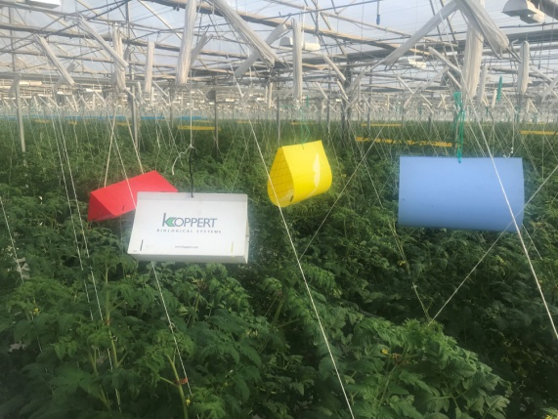  А | 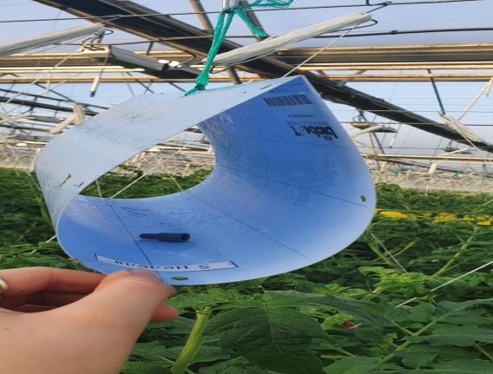  ә
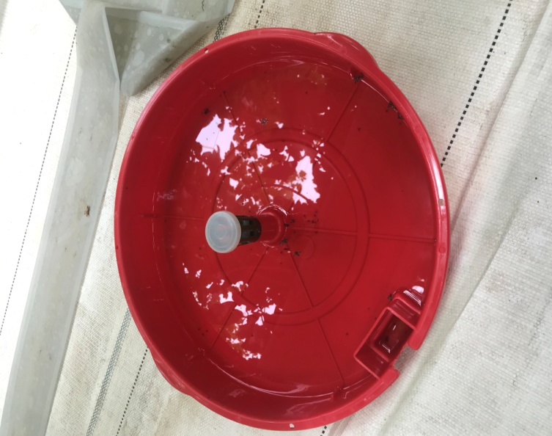  Б | 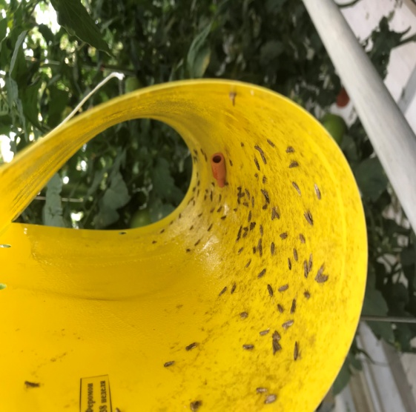  в

а –4 түрлі түстегі ұстағыштар ; ә – көк түсті феромонды ұстағыш; б – сумен ұстағыш ; в – сары түсті феромонды ұстағыш.

Сурет 39 – Зерттеу жұмыстарында пайдаланылған ұстағыштар

Ескерту – ШШ Аделя, 2019-2020 жж.

3-ші тәжірибеде, T. absoluta аталық дарақтары феромондық еліктіргіш иісіне немесе түске тартымдылығы басым деген сұраққа жауап беру үшін 4 түсті ұстағыштарға феромондық еліктіргіштерді орнатып бір-бірінен 1м, 2м және 5 метр қашықтықта орналастырдық. Келіп түскен дарақтарды санап, тиімдісін анықтадық (40-сурет).
Тәжірибе нәтижесі бойынша бір-бірінен ара қашықтығы 1 м феромонды еліктіргішпен орналастырылған ұстағыштарда ең көп дарақ сары және қызыл түске 22 дарақ түсті, қызыл ұстағышқа -12, көк ұстағышқа-6 және ақ түскегі ұстағышқа -5 дарақ түсті. Ал 2 метр биіктікке ілінген сары түсті ұстағышқа - 9 дарақ, қызыл ұстағышқа - 7, көк ұстағышқа - 5 және ақ түске - 4 дарақ түсті. Келесі 5 метр радиус қашықтыққа ілінген ұстағыштарда сары қызыл түске - 10 дарақ түсті, қызыл ұстағышқа - 16, көк ұстағышқа - 15 және ақ түске - 12 дарақ түсті, яғни зерттеу жұмыстарынан алынған бұл мәліметтер Митчеллдің (1989) теориясын растайды.

Сурет 40 – 1 м, 2 м және 5 м ара қашықтықта орналастырылған түсті феромонды ұстағыштардың тиімділігі

Ескерту – ШШ Аделя, 2019-2020 жж.

4-ші тәжірибеде әр типтегі ұстағыштардың арасындағы айырмашылық айқын байқалады. Қазіргі кезде Russell IPM компаниясы ұсынып отырған «Ferolite» ұстағыштары экономикалық жағынан тиімді емес. Мұнда ыдыстың ортасында екі феромонды капсуланы орнатыластыратын тор және жоғарғы жағында түнде жарық шығаратын механизмі бар. T. absoluta түнгі көбелек екендігін ескеретін болсақ, олар тек екі есе күшейтілген феромонның иісіне келеді. Яғни, феромон өндірушілер 1 га алаңға 15 дана феромон орнатуды ұсынса, «Ferolite» ұстағышымен 30 дана феромон орнатылады және көбелектің иіс сезу мүмкіндігінің қашықтығын да ескеру керек. Ferolite ұстағышы экономикалық жағынан тиімсіз болып келеді: біріншіден бағасы қымбат, екіншіден ол жарық шығару үшін қуат күшін қажет етеді және үшіншіден әр ұстағышқа орнатылған екі феромондық капсула қымбатқа түседі. Бұл ұстағыштың бағасы орташа есеппен 25 000тг +қуат көзі+ феромонның бағасы. 3-тәжірибелік жұмыстың нәтижесі бойынша феромонсыз орнатылған жарық ұстағыштарына түскен дарақтар саны басқа ұстағыштарға қарағанда ең аз көрсеткіште болды (41-сурет).
Салс (2004) таңертеңгі уақытта (күн шығысында және кешке күн батарда, спектрдің жоғарғы бөлігінің түстері басым болғанда) зиянкестер белсендірек болады. Олар, әдетте күннің ыстық кезінде аз қозғалады және өсімдік жапырақтарының арасында оқшауланады [246].

Сурет 41 – Әр түрлі типтегі ұстағыштардың тиімділігін бағалау

Ескерту – ШШ Аделя, 2019-2020 жж.

Жерге орнатылған су феромондық ұстағыштар басқа типтегілерге қарағанда ең көп дарақтар түскен. Өндірушінің нұсқаулығы бойынша бір феромонды капсула 6 аптаға дейін қолдануға жарамды, яғни осы алты апта ішінде су феромонды ұстағышқа түскен T. absoluta - 959 дарақты құрады. 1,5м биіктікте орналастырылған сары феромонды ұстағышқа - 390 дарақ, арық астына орналастырылған қара желімді ұстағышқа - 249, ал жарық ұстағышқа - 198 дарақ түсті. Бұл ұстағыштардың ішіндегі ең тиімдісі су феромондық ұстағыш, өйткені жаңа егіс мерзімінің басында 5 га сатып алынған ыдыс 3 жылға дейін қолданысқа төзді. Ал желімді ұстағыштарды феромондармен бірге алты апта сайын ауыстыру керек, өйткені оның беті басқа да жабысып қалған зиянкестерге (жылыжай аққанаты, темтекі аққанаты, қияр масасы, дрозофила шыбыны) толып қалады. Мегидо және т.б. (2012) ұрықтанбаған аналық көбелек жұмыртқа салу қабілетімен феромонды типтегі ұстағыштардың тиімділігін төмендететінін көрсетті [247]. Қара желімді ұстағыштарға басқа зиянкестер түспегенімен зиянкестің екі жыныстағы дарақтары түседі және жарық ұстағыштардың да тиімділігі төмен болғанымен, жүргізілген зертханалық зерттеуде аталық пен аналық дарақтар кездесті.
Пайдалану мерзімі 6 апта деп көрсетілген феромондық еліктіргіштердің мерзімі аяқталғаннан кейін де еліктіру қасиетін қосымша 2 аптаға дейін жоғалтпайды. Ол жүргізілген зерттеу тәжірибелерімен дәлелденді. 6 апта бойы пайдаланған ұстағыштар зиянкестерге толып қалуы немесе пайдалану мерзімі аяқталып, кеуіп кеткен желімді ұстағыштарға ұшып келген T. absoluta аталығы жабыспай түспей ұшып кетеді. Біз жүргізген зерттеу жұмысында пайдалану мерзімі 6 апта деп бекітілген феромондық еліктіргішті (35-сурет) басқа ұстағыштарға ауыстырып, оның максимальды пайдалану мерзімін анықтадық.

Кесте 10 – Пайдалану мерзімі аяқталған еліктіргіштерге түскен Tuta absoluta имаголары, (ШШ Аделя, 2019)

Фитофаг түрі | Феромондық еліктіргіштерді қосымша пайдалану мерзімі
Фитофаг түрі | 7 апта | 8 апта | 9 апта
Tuta absoluta имагосы, саны | 30 | 19 | 3

Феромонды еліктіргіш тағы 3 апта бойы сыналды. Нәтижесі көрсеткендей, ескі еліктіргіштер 7-ші аптада - 30 және 8-ші аптада - 19 дарақтың түсуіне ықпал етті. Бұл жаңа еліктіргіштермен салыстырған өзінің тиімділгін тағы 2 аптаға сақтап қалғанын көрсетті. Ал 9-шы аптада өте төмен көрсеткіш көрсетіп, еліктіргіш қасиетін жоғалтқанын дәлелдеді.
Қорыта келгенде, T. absoluta аталығы мен аналық дарақтарын түрлі ұстағыштар арқылы ұстау, жылыжайдағы T. absoluta дарақтар санының төмендеуіне алып келмейді. Еліктіргіші бар ұстағыштарды фитомониторинг жүргізу үшін пайдаланғанда экономикалық тиімділігі жоғары. Ұстағыштарды жаппай аулау мақсатында құру арқылы 4-6 апта бойы дарақтардың санының артып кетпеуін қадағалап отыруға болады, бірақ дарақ санының төмендеуіне әсер етпейді.

4.3 Оңтүстік америкалық қызанақ күйе көбелегі (Tuta absoluta) жұлдызқұрттарына қарсы биопрепараттардың тиімділігін бағалау
T. absoluta даму көрсеткіші жоғары болуына байланысты, әсіресе жұлдызқұрттың жапырақ ішінде тіршілік етуі инсектицидтердің биологиялық тиімділігін төмендетіп, 2 реттен артық өңдеу популяцияның препаратқа резистенттілігінің пайда болуына мүмкіндік туғызады. Популяцияның препаратқа тұрақтылығы экономикалық шығынға алып келеді, өйткені қоршаған ортаға зияндылығы төмен бір препаратты басқасымен алмастырып отыру қажет.
Осыған қарамастан, химиялық қорғау әдісі зиянкестердің дамуын бақылаудың негізгі әдісінің бірі болып қала берді. Алайда, тәжірибе көрсеткендей, инсектицидтердің көмегімен T. absoluta популяциясын басу мүмкін емес. Ең алдымен, препараттармен өңдеу жұмыстарын сапасыз жүргізген жағдайда перпараттың тиімділігі төмендеп, T. absoluta жапырақ арасындағы миналарда тіршілік етуі, күресу әдістерін қиындатады [248]. Сонымен қатар, T. absoluta бақылауға ұсынылған инсектицидтермен, мысалы, кезекті және бір вегетациялық кезеңде әсер етуші заты Streptomyces avermitilis мен перметриннен тұратын препараттарының тиімділігінің төмен екендігін көрсетті [249-251].
Осылайша, T. absoluta күресуде басқа әдістер жасалып, қолданылса да синтетикалық пестицидтер негізгі күресу шарасы болып қала береді.
Әр түрлі химиялық сипаттағы инсектицидтер мен әртүрлі әсер ету механизмдері қызанақты зиянкестерден кешенді қорғаудың маңызды құрамдас бөлігі болып табылады.
Брахам мен Хажидің (2011) айтуынша, инсектицидтерді қолданудың тиімділігі мен қарапайымдылығына байланысты болашақта да өсімдіктерді кешенді қорғау бағдарламасының ажырамас құралы болып қала береді [252]. Осыған қарамастан, T. absoluta жаңа елдер мен егіс алқаптарына еніп, шаруа қожалықтарын едәуір шығынға ұшыратып, ал кейбір жағдайларда оны толығымен жойып жіберді. Осыған байланысты жаңа, тиімді препараттарды іздеу жұмыстары жүргізілуде. Соңғы жылдары жаңа классқа жататын, тиімділігі жоғары, әсері ұзақ сақталатын және қоршаған ортадағы энтофагтар мен биотоптарға зияндылығы төмен препараттар пайда болды.
2018 жылы Ж. Жиембаев атындағы ҚазӨҚжКҒЗИ-ның «Пайдалы буынаяқтылар» зертханасына қарасты жылыжайдың 1000 шаршы метрге қызанақтың «Buran» F1 гибридін (Enza Zaden) T. absoluta жұлдызқұртымен зақымдап, 4 түрлі биологиялық препараттарға сынау жұмыстарын 4 реттік қайталыммен жүргізілді (42-сурет).

Сурет 42 – Қызанақ дақылында Tuta absoluta қарсы биопрепараттардың биологиялық тиімділігі, %

Ескерту – «ҚазӨҚжКҒЗИ» «Пайдалы буынаяқтылар зертханасы», 2019 ж.

Биопрепараттармен T. absoluta жұмыртқа сатысында жүргізілген өңдеу жұмыстары, жұлдызқұрттың жапыраққа енуін болдырмау мақсатында зертханалық тәжірибе жұмысының нәтижесінде биопрепараттардың биологиялық тиімділігі 68,0-100%-ға дейін жетті. Өңдеу жұмысынан кейін жүргізілген мониторинг нәтижесі бойынша 3-ші тәулікте Битоксибациллин с.п. биопрепаратының биологиялық тиімділігі - 78,5%, Ақ көбелек с.п. - 56,0% және Энтолек К к.э. - 84,7% жетті. Ең төменгі биологиялық тиімділікті Акторафит к.э. 6,25% көрсетті. 7-ші тәулікте ең жоғарғы биологиялық тиімділікті Энтолек К к.э. - 100% көрсетті. Ал Битоксибациллин с.п. биологиялық тиімділігі - 88,6% және Ақ көбелек с.п. - 80,2% болды. Ең жоғарғы биологиялық тиімділікті 7-ші тәулікте Акторафит к.э. биопрепараты - 68,0% көрсетті (11-кесте).

Кесте 11 – Тәжірибелік жылыжайдағы биологиялық инсектицидтердің Tuta absoluta жұлдызқұрттарына қарсы тиімділігін бағалау, («ҚазӨҚжКҒЗИ» «Пайдалы буынаяқтылар зертханасы», 2019 ж.)

Биологиялық инсектицидтер | Препаратты тұтыну нормасы, кг/га | Жапырақтағы жұмыртқа саны, дана | Өңдеуден кейінгі тәуліктегі биологиялық тиімділік, %
Биологиялық инсектицидтер | Препаратты тұтыну нормасы, кг/га | Жапырақтағы жұмыртқа саны, дана | 3 | 7
Битоксибациллин с.п. (Вacillus thurinqiensis var. thurinqiensis, титр 45 млрд./спора, БА 1500 ЕА/г) | 1,0 | 89,75 | 78,5 | 88,6
Ақ көбелек с.п. (Bacillus thuringiensis ssp. kurstaki) | 0,748 | 22,75 | 56,0 | 80,2
Акторафит к.э. (Streptomyces avermitilis) | 0,1 | 12,50 | 6,3 | 68,0
Энтолек К к.э. (Lecanicillium lecanii) | 0,2 | 31,00 | 84,7 | 100,0
Бақылау | 1 литр су | 31,3 | 28,3 | 29,5

Биопрепараттардың биологиялық тиімділігі, бірінші кезекте жүргізілген өңдеу жұмысының сапасына, ал екінші жылыжайда микроорганизм дамуы үшін ауа температурасы мен ылғалдылық көрсеткішіне байланысты. Биопрепараттарды өндірушілер нұсқаулығы бойынша, егер жылыжайда ауа температурасы жоғары және ылғалдылық төмен болса, микроорганизмдердің дамуы төмендеп биопрепараттың тиімділігі төмен болады деп мәлімдеген (43-сурет).
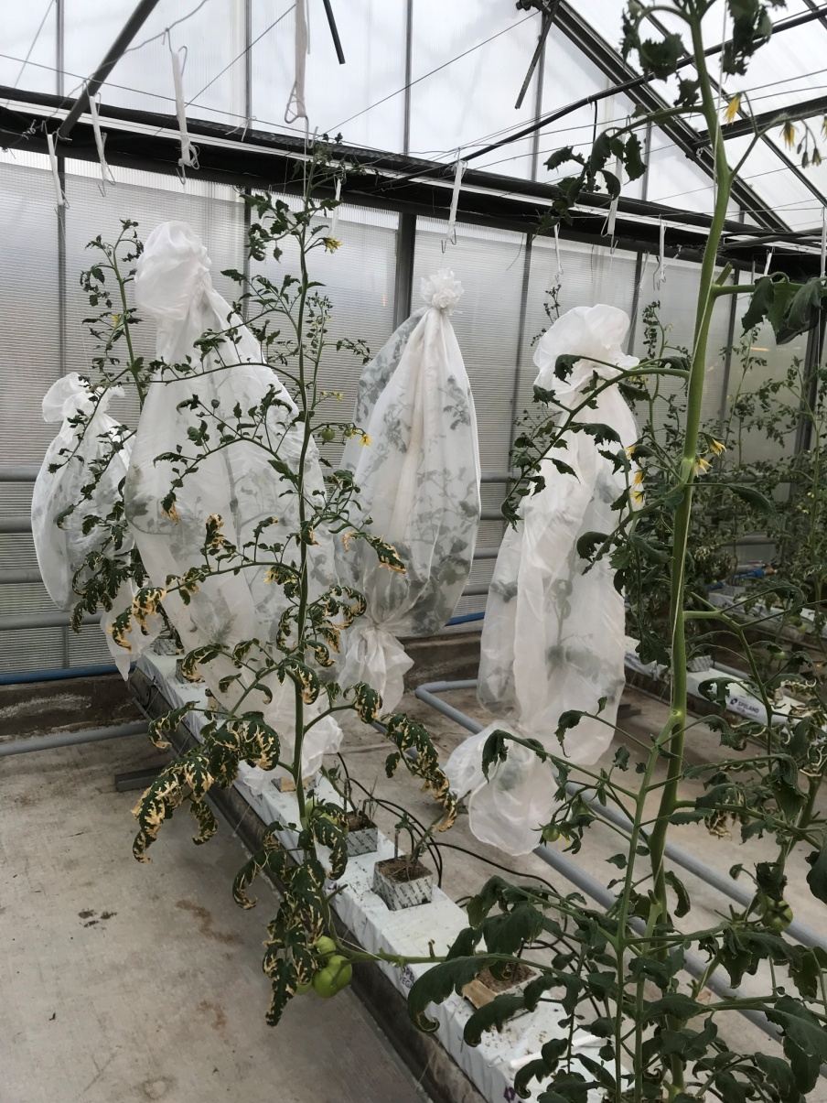
Сурет 43 – Препараттың тиімділігін жылыжай жағдайында сынау

Ескерту – «ҚазӨҚжКҒЗИ» «Пайдалы буынаяқтылар зертханасы», 2019 ж.

Ал 2020-2021 жылдары өндірістік жылыжайларда оңтүстік америкалық қызанақ күйе көбелегіне қарсы үш түрлі: Кораген 200 к.с., Laser 480 к.с. және Битоксибоцилин с.п. препараттарына сынақ жүргізілді. Бұл жылыжай кешенінде тәжірибе жұмысты жүргізген себебіміз, бір аймақта орналасқан 4 бөлек жылыжай, бір мезгілде және бір гибридте сыналуы, биопрепараттардың биологиялық тиімділігін жоғары деңгейде бағалауға мүмкіндік берді.
Кораген 200 к.с., бүгінгі таңда T. absoluta қарсы өте тиімді селективті препарат болып табылады, алайда ШШ «КазАгроном» жылыжайында препаратты көп қайтара пайдалану нәтижесінде зиянкесттің препаратқа төзімділігінің дамуының алғашқы белгілерін байқаған, сондықтан жылына 2 реттен артық өңдеу жұмыстарын жүргізуге болмайды. Қазақстанда Кораген 200 к.с. жапыраққа бүрку арқылы өңдейтін препарат ретінде тіркелген, бірақ жүргізілген тәжірибе жұмыстарының нәтижесінде тамыр арқылы қорекпен беруді ұсынамыз. Егер препаратты жапырақ бетіне бүркісе, оның әсері шамамен 2 апта сақталады. Егер препаратты тамыр арқылы жіберсек, оның әсері 4-6 апта бойы сақталады. Алайда сапалы өңдеу мен препарат концентрациясын дұрыс сақтау маңызды: жапырақты бүрку 0,75 л/га ал тамырмен енгізсе 0,9 л/га құрайды.

Кесте 12 – Өндірістік жылыжайда Tuta absoluta жұлдызқұртына қарсы инсектицидтердің биологиялық тиімділігін бағалау, (ШШ «Аянат, 2020 ж.)

Пестицид атауы | Препартты тұтыну нормасы,  л/га |  | Жұлдызқұрт жасы | Биологиялық тиімділік, %
Пестицид атауы | 2,5 м | 10 м | Жұлдызқұрт жасы | 2,5 м |  |  | 10 м
 |  |  |  | тәулік |  |  | тәулік
 |  |  |  | 3 | 5 | 7 | 5 | 7 | 14
Кораген 200 к.с. (хлорантранилипрол, 200 г/л) | 0,75 | 0,9 | I | 80,0 | 90,0 | 95,0 | 50,0 | 80,0 | 90,0
Кораген 200 к.с. (хлорантранилипрол, 200 г/л) | 0,75 | 0,9 | II | 85,0 | 95,0 | 100,0 | 40,0 | 90,0 | 80,0
Кораген 200 к.с. (хлорантранилипрол, 200 г/л) | 0,75 | 0,9 | III | 70,0 | 80,0 | - | 25,0 | 60,0 | -
Кораген 200 к.с. (хлорантранилипрол, 200 г/л) | 0,75 | 0,9 | IV | 55,0 | 60,0 | - | 10,0 | 20,0 | -
Laser 480 к.с. (Saccharopolyspora spinosa, 480 мл/л) | 0,75 | 0,9 | I | 77,0 | 98,0 | - | 48,0 | 68,0 | -
Laser 480 к.с. (Saccharopolyspora spinosa, 480 мл/л) | 0,75 | 0,9 | II | 72,0 | 98,0 | - | 41,0 | 56,0 | -
Laser 480 к.с. (Saccharopolyspora spinosa, 480 мл/л) | 0,75 | 0,9 | III | 70,0 | 85,0 | - | 25,0 | 40,0 | -
Laser 480 к.с. (Saccharopolyspora spinosa, 480 мл/л) | 0,75 | 0,9 | IV | 50,0 | 79,0 | - | 8,0 | 10,0 | -
Битоксибациллин с.п.  (Вacillus thurinqiensis var. thurinqiensis, титр 45 млрд./спора, БА 1500 ЕА/г) | 0,1 |  | I | 47,0 | 70,0 | - | - | - | -
 |  |  | II | 45,0 | 66,0 |  | - | - | -
 |  |  | III | 41,0 | 58,0 | - | - | - | -
 |  |  | IV | 4,0 | 5,0 | - | - | - | -
Биоагент (Macrolop hus nubilus Н.S.) | 400 м² = 20 000 дарақ |  | - | 80,0%

Кораген 200 к.с. препаратының әсер ету мерзімі ұзақ болғанымен, ол T. absoluta жұлдызқұртына қарсы - 77,25% биологиялық тиімділік көрсетті. Әсер ету мерзімі өсімдік ұзындығына байланысты болып келеді. Мысалы, ең бірінші өңдеу жұмысында өсімдік ұзындығы 2,50 см және әсер ету мерзімі 3-ші тәулікте байқалды. Өсімдіктің бойы ұзарған сайын әсер ету мерзімі де ұзара береді және жұлдызқұрттарға әсер ету пайызы да төмендейді. Мысалы, Кораген 200 к.с. 0,75 л/га препаратымен өсімдік бойы 2,50 м ұзындықта өңдеу жұмысынан кейінгі 3-ші тәулігінде 1-ші даму сатысындағы жұлдызқұрттарға қарсы биологиялық тиімділігі - 80,0%, 2-ші даму сатысындағы жұлдызқұрттарға қарсы биологиялық тиімділігі - 85,0%, көрсетті, ал 3-ші даму сатысындағы жұлдызқұрттарға қарсы - 70,0% құрады және 4-ші даму сатысындағы жұлдызқұрттарға қарсы - 55,0% болды. 5-ші тәулікте 1-2-ші даму сатысындағы жұлдызқұрттарға биологиялық тиімділігі 90,0% және 95,0% көрсетті, ал 3-ші және 4-ші даму сатысындағы жұлдызқұрттарға қарсы 80,0%, және 60,0% құрады. Ал 7-ші тәулікте 1-ші және 2-ші даму сатысындағы жұлдызқұрттарға биологиялық тиімділігі 95,0% және100,0% көрсетті, ал 3-ші және 4-ші даму сатысындағы жұлдызқұрттар табылмады.
Өсімдік ұзындығы 10 метрге жеткен кездегі өңдеу жұмыстарына Кораген 200 к.с. 0,9 л/га концентрациясымен өңдеу жұмысының нәтижесін 3-ші тәулікте жүргізілген мониторинг жұмысының нәтижесінде T. absoluta өлген жұлдызқұрттар табылмады, тек 5-ші тәулікте 1-ші даму сатысындағы жұлдызқұрттардың - 50,0%, 2-ші даму сатысындағы жұлдызқұрттар - 40,0%, 3-ші даму сатысындағы жұлдызқұрттарда - 25,0%, ал 4-ші даму сатысындағы жұлдызқұрттарға - 10,0% құрады. 7-ші тәулікте 1-ші даму сатысындағы жұлдызқұрттарға қарсы – 80,0%, 2-ші даму сатысындағы жұлдызқұрттар ға қарсы - 90,0%, 3-ші даму сатысындағы жұлдызқұрттар ға қарсы - 60,0%, ал 4-ші даму сатысындағы жұлдызқұрттарға қарсы - 20,0% құрады. Ал 14-ші тәулікте 1-2-ші даму сатысындағы жұлдызқұрттарға қарсы - 90,0% және 80,0% биологиялық тиімділік көрсетті, ал 3-ші және 4-ші даму сатысындағы жұлдызқұрттар табылмады (40-сурет).
Өсімдік бойының ұзындығы 2,5 м биіктікте Кораген 200 к.с. балама препараты Laser 480 к.с. 0,75л/га препаратын қорекпен тамыр арқылы берілді. Laser 480 к.с. препаратының белсенді заты спиносад топырақта кездесетін Saccharopolyspora spinosa бактериясының ферментациялық өнімі. Спиносад спинозиндер тобының жүйелі әсер ететін инсектицидтік препараттарына жатады және зиянкестерге жанасу-ішекті әсер етеді.
Препараттың биологиялық тиімділігін анықтау 3-ші тәулікте жүргізілген жұмыс нәтижесінде 1-2-ші даму сатысындағы жұлдызқұрттарға қарсы - 77,0% және 72,0%, ал 3-4-ші даму сатысындағы жұлдызқұрттарға қарсы - 70,0% және 50,0% құрады. 5-ші тәулікте жүргізілген мониторинг жұмысының нәтижелері бойынша 1-2-ші даму сатысындағы жұлдызқұрттарда - 98,0% және 90,0% құрады, ал 3-4-ші даму сатысындағы жұлдызқұрттарда - 85,0% және 79,0% құрады. Өсімдік бойының ұзындығы 10 метрге жеткен кездегі өңдеу жұмыстарына Laser 480 к.с. 0,9 л/га концентрациясымен өңдеу жұмысының нәтижесін 3-ші тәулікте жүргізілген мониторинг жұмысының нәтижесінде өлген жұлдызқұрттар табылмады, тек 5-ші тәулікте жүргізілген мониторинг жұмысының нәтижесінде өлген жұлдызқұрттардың биологиялық тиімділігі 1-ші даму сатысындағы жұлдызқұрттардың - 48,0%, 2-ші даму сатысындағы жұлдызқұрттардың - 41,0%, 3-ші даму сатысындағы жұлдызқұрттардың - 25,0%, ал 4-ші даму сатысындағы жұлдызқұрттардың - 8,0% құрады, ал 7-ші тәулікте 1-ші даму сатысындағы жұлдызқұрттарда - 68,0%, 2-ші даму сатысындағы жұлдызқұрттарда - 56,0%, 3-ші даму сатысындағы жұлдызқұрттарда - 40,0%, ал 4-ші даму сатысындағы жұлдызқұрттарда - 10,0% биологиялық тиімділік көрсетті. Мұнда өсімдік бойы ұзара берген сайын препараттың әсер ету мерзімі де ұзара береді, яғни бұл аралықта 3-4–ші даму сатысындағы жұлдызқұрттар даму сатысын аяқтап, қуыршақтану кезеңіне өтіп кетті. Сондықтан қорекпен берілетін препарат өсімдік сабағының ұзындығы 8 м асқан кезде берілсе, бір аптадан соң екінші реттік қайталау жүргізу қажет. Өйткені қуыршақтанып кеткен зиянкестер имагоға айналып және жұмыртқа салу мүмкіндігі осы 12-14 тәулікке келеді, яғни жұмыртқадан шыққан жұлдызқұрттардың жапыраққа қайта ену мерзіміне сәйкес келгендіктен қайта өңдеу жұмысының маңызы зор.
Өндірушінің нұсқаулығы бойынша Битоксибациллин с.п. биопрепаратымен аптасына бір рет, екі апта қатарымен жапырақты өңдеу жұмыстары жүргізіліп отырды. Биопрепарат әсері өсімдік ұзындығына байланысты әсер етпеді, өйткені 3-ші тәулікте алғашқы нәтижелері байқалады. Бұл препаратпен 1-ші даму сатысындағы жұлдызқұрттарда - 47,0%, 2-ші даму сатысындағы жұлдызқұрттарда - 45,0%, 3-ші даму сатысындағы жұлдызқұрттарда - 41,0% және 4-ші даму сатысындағы жұлдызқұрттарда - 4,0% көрсетті. Ал 5-ші тәулікте 1-ші даму сатысындағы жұлдызқұрттарда - 70,0%, 2-ші даму сатысындағы жұлдызқұрттарда - 66,0%, 3-ші даму сатысындағы жұлдызқұрттарда - 58,0% және 4-ші даму сатысындағы жұлдызқұрттарда - 5,0%. Екі апта бойы жүргізілген өңдеу жұмысының нәтижесі препараттың T. absoluta жұлдызқұртына қарсы биологиялық тиімділігі - 49,75% құрады. Бұл жұмыс 1га ауданды жылыжайда жүргізілді, өйткені Битоксибациллин с.п. биопрепаратының биологиялық тиімділігі жүргізілген бүрку жұмысының сапасына тікелей байланысты.
4-ші нұсқада жылыжайға көп қоректі жыртқыш қандала M. nubilus жіберілді. Қызанақ дақылы көшетханадан жылыжайға көшірілген аптадан бастап 1 м² 5 дарақтан жіберілді, өйткені зертханалық тәжірибенің нәтижесі бойынша M. nubilus популяциясы 1 м² 4,5 дарақтан асқан жағдайға T. absoluta қарсы биологиялық тиімділігі - 80,0% құрайды. Жылыжайда макролофус 1 м² 6,1 дараққа жеткен кезде биологиялық тиімділігі – 95,0% жетті. M. nubilus энтомофагының биологиялық тиімділігін арттыру үшін Podisus maculiventris (Say, 1832) (Hemiptera: Pentatomidae) бір ай бойы, аптасына 1 рет, 100 дарақ имаго жіберіп отырдық. P. maculiventris жапырақ арасындағы 3-4-ші даму сатысындағы жұлдызқұрттармен қоректеніп, зиянкестердің санын азайтып отырды. Сонымен қоса, екі жыртқыштың биологиялық тиімділігін арттыру мақсатында Habrobracon hebetor (Say) (Hymenoptera: Braconidae) паразиттік энтомофагын қосымша қоныстандырып отырдық, аптасына 1 м² 10 дарақтан 3 ай қатарынан жіберіліп отырды.
Қызанақ жемісінде Кораген 200, к.с. препаратының токсикологиялық қалдықтарды Ж. Жиембаев атындағы ҚазӨҚжКҒЗИ «Пестицидтер токсикологиясы» зертанасына 3, 5, 7 және 14 тәулікте өткізілген үлгілер бойынша анықталды. Алынған нәтижелер 13-кестеде сипатталған.

Кесте 13 – Қызанақ жемісінің шіру динамикасы және пестицид қалдығының мөлшері, (ҚазӨҚжКҒЗИ «Пестицидтер токсикологиясы» зертанасы, 2020 ж.)

Нұсқалар |  | Шығын мөлшері, л/га | Зерттеу нысаны | Құрамында ә.з., мг/кг  өңдеуден кейінгі күндер
 |  | Шығын мөлшері, л/га | Зерттеу нысаны | 3 | 5 | 7 | 14
қызанақ
Кораген 200 к.с. (хлорант ранилипрол, 200 г/л) | 0,025 |  | жеміс | Анықталмады
Қорытынды: қызанақ жемісінде хлорантранилипролдың токсикологиялық қалдықтары 3, 5, 7 және 14 тәулікте анықталмады.
Ескерту – қызанақ жемісінде хлорантранилипролдың максимальды рұқсат етілетін деңгейі – 0,6 мг/кг

5 МАКРОЛОФУСТЫҢ (MACROLOPHUS NUBILUS) АЗЫҚТЫҚ МАМАНДАНУЫ МЕН ҚОМАҒАЙЛЫҒЫН АНЫҚТАУ

5.1 Макролофустың (Macrolophus nubilus) зертханалық жағдайда зоофагтармен қоректену мөлшері
Биоагенттерді зертханалық жағдайда жаппай өсіру және жылыжайға қоныстандыру технологияларын жетілдіру мақсатында T. vaporariorum мен T. absoluta даму ерекшеліктерін ғана емес, сонымен қатар, онымен күресуде қолданылатын биоагенттердің де дамуының биологиялық ерекшеліктерін зерттеуді қамтыдық. Осыған байланысты біз, M. nubilus дамуының негізгі көрсеткіштерін зерттедік, оларды T. vaporariorum мен T. absoluta қарсы қоныстандыруда M. nubilus биологиялық тиімділігін анықтадық. Атап айтқанда, M. nubilus қомағайлығын, сондай-ақ жаппай өсіру кезінде биоагенттерге ұсынылған қорек түріне тәуелділігін анықтау бойынша тәжірибелер жүргізілді. М. nubilus жылыжайға қоныстандыру кезінде, жыртқыш жылыжайдың климаттық жағдайларына: фотокезең (L:D), температура және ауаның салыстырмалы ылғалдылығына өте талапшыл.
M. nubilus толық дамуы үшін қажет зоофагты және фитофагты қоректенуінің оңтайлы құрамын анықтау үшін T. vaporariorum, T. absoluta, Sch. graminum, S. cerealella (44а-сурет) жұмыртқалары және Artemia spp. (44ә-сурет) хитинді қабықшасынан тазаланған цистасымен тамақтану кезінде оның дернәсілдердің даму ұзақтығын анықтадық.

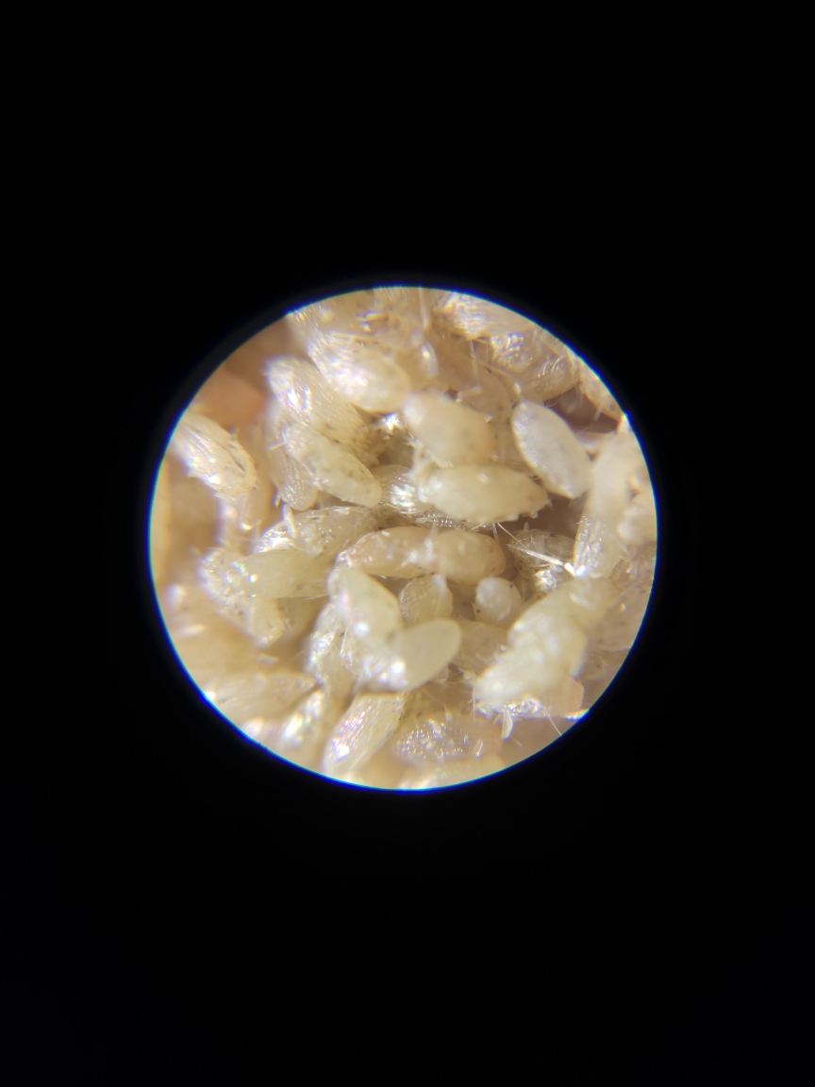 | 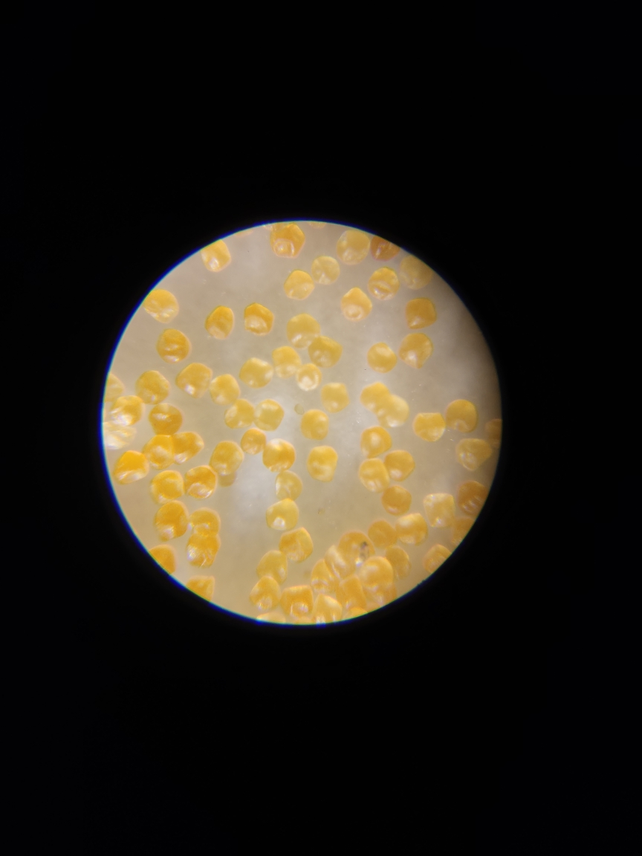
а | Ә

а – Sitotroga cerealella жұмыртқасы; ә – Artemia spp. цистасы

Сурет 44 – Macrolophus nubilus зертханалық қорегі

Ескерту – «ҚазӨҚжКҒЗИ» «Пайдалы буынаяқтылар зертханасы», 2017 ж.

Екі түрілі өсімдікте (темекі, қызанақ) биоагентті S. cerealella жұмыртқасымен тамақтандыру кезінде дернәсілдердің даму ұзақтығы мен шыққан ересектердің үлесі бойынша статистикалық айырмашылықтар анықталған жоқ. Сонымен қатар, S. cerealella жұмыртқаларымен қоректену кезінде дернәсілдердің өміршеңдігі 83±8% құрады, бұл оңтайлы қорекпен қоректенетін дернәсілдердің тіршілік етуінен (жұмыртқа және қызанақ жапырақтарындағы T. vaporariorum дернәсілдері) 92±5,1% құрады.
Зерттеу нәтижелері көрсеткендей, қызанақ дақылында M. nubilus аналық дарақтар тәулігіне T. vaporariorum 41,6 жұмыртқасы мен 13,5 дернәсілін, ал аталық дарақтар 37,6 жұмыртқасы мен 11,1 дернәсілімен қоректенді. Зертханалық тәжірибелер көрсеткендей, M. nubilus аналық дарақтары аталықтарға қарағанда фитофаг жұмыртқасын және нимфаларымен көбірек қоректенеді, сондықтан аналықтардың өміршеңдігі аталықтарға қарағанда әлдеқайда ұзағырақ. Алайда, сызықтық регрессиядан T. vaporariorum нимфаларының саны М. nubilus тіршілік ету ұзақтығына әсер етпегені анықталды және температураның 24-тен 28⁰С дейін көтерілуі ересектердің орташа тіршілік ету ұзақтығына әсер етті (14-кесте).
Жүргізілген 10 тәуліктік бақылау нәтижесі бойынша қандаланың жыртқыштық қасиеті қоректену тенденциясын көрсетпеді. M. nubilus ересек дарақтары T. vaporariorum барлық даму сатысындағы дернәсілдері мен пупариімен қоректенетіндігі дәлелденді. Сонымен қоса, жыртқыш қандала жаңадан түлеп шыққан ересек имагомен қоректентіні анықталды. M. nubilus өлтірілген T. vaporariorum имагоның үстіңгі қабаты ұнтақталмағаны белгілі болды. Жыртқыштар бір тәулікте қорегін тұтыну деңгейі (орташа есеппен тәулігіне 5-6 түр) бірдей. Осылайша, жыртқыштың бір дарағы 10 тәулікте шамамен 60 дарақ T. vaporariorum дернәсілін тұтынға қабілетті. Бұл көрсеткіш Лукас пен Аломар (2002) жүргізген зерттеулерінің нәтижесіне сәйкес келеді, онда ғалымдар фитофаг тәулігін 5-5,3 дернәсілмен қоректенеді деп көрсеткен [253].
Келтірілген деректерге сүйенсек M. nubilus темекі субстратына қарағанда қызанақ субстратында T. vaporariorum тәуліктік қоректенуі мөлшері төмен болғаны дәлелдейді. Қызанақ және темекі субстратында жүргізілген тәжірибелерді салыстыра отырып, M. nubilus қызанаққа қарағанда темекіде жануар тектес қоректі көбірек мөлшерде тұтынады деген қорытындыға келеміз. Өсімдіктен алатын қоректік заттар тағамның дәміне әсер етуі мүмкін, бұл оны жыртқыш үшін дәмді немесе жағымсыз етеді. Бұл қызанақ субстратының тіндері өсімдіктерге зиян келтірместен M. nubilus тамақтану рационын толықтырады. Сондай-ақ, зертханалық зерттеулер кезінде дернәсілдер мен M. nubilus имагосы T. vaporariorum нимфаларына кездейсоқ шабуыл жасайтыны анықталды. T. vaporariorum кездейсоқ түрде, нимфалық сатысы мен нимфаның жапырақта орналасу ретіне қарамастан, M. nubilus тұмсығын денелеріне енгізеді. M. nubilus дернәсілдерінің тәуліктік жыртқыштық жылдамдығы бос нимфалар саны бойынша есептелді. M. nubilus имаго пупарияға дейінгі T.vaporariorum барлық сатысындағы нимфаларымен қоректенді.

Кесте 14 – Macrolophus nubіlus 24⁰С температурада зоофагтық және фитофагтық қорекпен қоректену мөлшері («ҚазӨҚжКҒЗИ» «Пайдалы буынаяқтылар» зертханасы, 2018 ж.)

Жануар тектес қорек |  |  |  |  |  |  |  |  | Субстрат түрі
Қорек түрі |  | тұтыну мөлшері, дана |  |  |  |  |  |  | Субстрат түрі
 |  | I | II | III | IV | V | аталық | аналық | Субстрат түрі
T. absoluta | Жұмыртқа | 0 | 13,25±0,75 | 49±2,1229 | 76,5±1,53 | 131±1,58 | 405,75±15,3 | 727,25±18,58 | Қызанақ
T. absoluta | Жұмыртқа | 0 | 16,25±0,47 | 51,25±2,25 | 81,5±3,01 | 158,5±9,61 | 435±25,20 | 815±27,53 | Темекі
T. vaporariorum | Жұмыртқа | 1,5±0,12 | 35,16±2,05 | 75±4,54 | 101,66±1,11 | 170,83±0,54 | 753,33±10,46 | 1249,83±11,24 | Қызанақ
T. vaporariorum | Нимфа | - | 16,16±0,70 | 25,83±0,47 | 38,6±0,84 | 44,5±1,11 | 223,16±7,72 | 407,83±4,15 | Темекі
T. vaporariorum | Имаго | - | - | - | - | - | 1±0,54 | 19,5±0,9 2 | Қызанақ
T. vaporariorum | Жұмыртқа | 1,5±0,12 | 40,5±2,5 | 80,83±1,85 | 115,83±2,52 | 171,66±2,06 | 805,83±2,93 | 1263, ±5,35 | Темекі
T. vaporariorum | Нимфа | 3,83±0,30 | 19,66±0,42 | 32±0,81 | 40,16±1,37 | 50,5±0,56 | 256,66±5,49 | 406,66±14,93 | Қызанақ
T. vaporariorum | Имаго | - | - | - | - | - | 0,5±0,25 | 25,2±1,2 | Темекі
Sch. graminum | Әр түрлі сатыдағы дернәсілдер мен аналықтары | 0 | 1,16±0,16 | 9,66±0,55 | 19,16±1,85 | 42,83±3,82 | 102,66±11,54 | 214,16±8,50 | Қызанақ
Sch. graminum | Әр түрлі сатыдағы дернәсілдер мен аналықтары | 0,33±0,21 | 16,83±1,13 | 19±0,96 | 26,83±1,13 | 47,66±1,22 | 75,5±1,31 | 242,5±6,42 | Темекі
S.cerealella | Жұмыртқа | 0,5±0,22 | 16±1,43 | 61,5±4,00 | 92,5±3,05 | 122,62±4,02 | 946,3±15,00 | 12887,7±44,29 | Қызанақ
S.cerealella | Жұмыртқа | 0,5±0,22 | 20,66±0,80 | 66,5±1,23 | 100±1,36 | 133,3±2,7 | 984,83±7,72 | 123,6±23,15 | Темекі
Artemia ssp. | Қабығы сындырылған циста | 0,33±0,21 | 18,5±0,99 | 49±2,68 | 70,66±2,31 | 89±1,78 | 107,83±2,6 | 261,66±6,93 | Қызанақ
Artemia ssp. | Қабығы сындырылған циста | 0,33±0,21 | 21,83±1,13 | 54±1,48 | 75,83±1,74 | 90,83±1,10 | 112±2,47 | 268,16±5,74 | Темекі

Жыртқыш M. nubilus имагосы T. vaporariorum имагосымен қоректенетіні белгілі болды. Бұл өлі фитофагтың денесінде ақ дақтардың жоқтығы мен дене сұйықтығының болмауымен дәлелденді.
Сондай-ақ, M. nubilus-тың T. absoluta жұмыртқаларымен қоректену мөлшері жыртқыштық қабілетін бағалау үшін зертханалық тәжірибелер жүргізілді. Қызанақтағы M. nubilus дернәсілдері мен аналықтары тәулігіне орта есеппен 12,5-тен 24,5-ке дейін T.absoluta жұмыртқасымен қоректенсе, темекі субстратында тәулігіне 14,0 және 27,1 жұмыртқаларымен қоректенеді.
Макролофустың жыртқыштық мінез-құлқы мен қомағайлығын бағалау бойынша еңбектерде, қандаланың тәулігіне 30 дана оңтүстік америкалық қызанақ күйе көбелегі жұмыртқасымен қоректенетіндігі анықталды (Desneux N., 2010) [254]. Сонымен қатар, жыртқыш М. nubilus дернәсілдері T. absoluta жұмыртқаларына қарағанда, T. vaporariorum нимфасымен қоректену кезінде әлдеқайда тез дамыды. Арно және басқа ғалымдардың зерттеулерінде, бір дарақ M. nubilus имагосы тәулігіне 100-ден артық T. absoluta жұмыртқасымен қоректенген [255].
Қандаланың жыртқыштық жылдамдығы әлдеқайда жоғары, ұсынылған қоректің тығыздығын теңестірумен артатынын анықтады [256, 257].

Кесте 15 – Macrolophus nubіlus өсімдік тектес диетадағы өміршеңдігі, (ҚазӨҚжКҒЗИ «Пайдалы буынаяқтылар» зертханасы, 2018 ж.)

Өсімдік диетасы
Субстрат түрі | t ⁰C | өсімдік диетасындағы дернәсілдердің тіршілік ету деңгейі, тәулік
Субстрат түрі | t ⁰C | дернәсіл жастары |  |  |  |  | аталық | аналық
Субстрат түрі | t ⁰C | I | II | III | IV | V | аталық | аналық
Қызанақ | 24 | 4,83±0,30 | 5,16±0,47 | 4±1,36 | 3±1,50 | 2,16±1,42 | 13,82±0,47 | 17,5±0,56
Қызанақ | 28 | 3,5±0,22 | 5,5±0,34 | 4,5±0,92 | 2±0,89 | 2,83±1,27 | 9,8±0,94 | 14,16±1,57
Темекі | 24 | 4,66±0,61 | 1,33±0,49 | 0,66±0,49 | - | - | 7,64±0,32 | 15,82±0,66
Темекі | 28 | 4,3±0,33 | 3,3±1,30 | 0,66±0,49 | - | - | 6,4±1 | 12,5±0,76

Тек темекі жасушасының сұйықтығымен қоректену кезінде макролофустың көп дернәсілдері имаго сатысына жетпей өліп қалды.
M. nubilus имагосының тіршілік ету ұзақтығы тек өсімдік ұлпасымен (қызанақ, темекі) қоректену кезінде орта есеппен 6,4-17,5 тәулікті құрады. Сондықтан қызанақ субстратында макролофус дернәсілдерінің тек 30,0%-ы ересек сатысына жетті. Зерттеулерге сүйенсек (Peng Han, 2015), жыртқыш M. nubilus ешқандай қорексіз 3,67 тәулікке дейін, ал суда 4,33 тәулікке дейін өмір сүре алады [258]. Бұл зерттеулердің нәтижесі өсімдік диетасы макролофустың дамуы үшін толыққанды қорек бола алмайтынын көрсетеді. Алайда, зерттеушілердің пікірінше, Solanum nigrum L. дақылы M. nubilus үшін негізгі қожайын-өсімдік болып табылады [259]. Өсімдіктің тек осы түрімен қоректенген M. nubilus өзінің жұмыртқадан имагоға дейінгі даму сатысын аяқтайды, ал фитофагтармен қоректенген дарақтармен салыстырғанда оның өміршеңдігі төмендеді [260, 261].
Қорыта келе, жыртқыш M. nubilus өсімдікке зиян келтірмей, фитофаг түрімен де өсімдік жасушасымен де қоректену қабілеті, оның қорғалған және ашық алаңда көкөніс дақылдарын қорғаудағы тиімділігі дәлелдейді. Біз зертханалық және жылыжай жағдайларында оның тиімділігін бағалау бойынша тәжірибелер жүргіздік. Жылыжай жағдайында, жыртқыштың T. vaporariorum пен T. absoluta қарсы қызанаққа қоныстандыру тиімділігі мен фитофагтық қорек жетпеген кезде өсімдікке зиян келтірмей ұлпамен қоректенуге көшуі бағаланды.

5.2 Макролофустың (Macrolophus nubilus) эмбрионалды және постэмбрионалды дамуына температуралық режим мен фотокезеңнің әсері
M. nubilus даму сатысының әр кезеңіне температуралық нормалар мен фотокезеңдік реакция әсерін анықтау, энтомофагтарды жылыжайларда қоныстандыру кезінде дернәсілдерінің даму жылдамдығы мен имагоның жетілуін болжауға және жаппай өсіру мүмкіндіктерін анықтайды.
M. nubilus аналық құрсағында жұмыртқаның дамып жетілуіне ең тиімді +25°С температура болып табылды. Тәжірибеде аналықтың овариолындағы жұмыртқаның жетілуін + 20⁰С, +25⁰С және +30⁰С температурада ұстап жүргізген зерттеудің нәтижесінде анықталды. M. nubilus шағылысып, аналық авриольдағы жұмыртқалар жақсы дамуы үшін температура +25°С, ылғалдылық 65% R.H. және фотокезең 8:16 (L:D) қолайлы болып табылды. Аналық құрсақта 5-9 жұмыртқадан дамиды.
M. nubilus жұмыртқасын өсімдік ұлпасына салады. Жапырақтың беткі жағында тек қақпақшасы қалады. Жұмыртқа пішіні ұзын, түбі кеңейіп, бір бүйіріне қарай иілген, ұзындығы 0,785 мм және ені 0,224 мм. Жұмыртқаның дамуы өсімдік ұлпаларының температурасымен тікелей байланысты.
Т.В. Крыжановская (1979) айтуынша М. pygmaeus +25-30⁰С температура аралығында ешқандай эмбрионалды даму ұзақтығында айырмашылық болмаған [98, с. 23].
M. nubilus эмбрионалды дамуына қоршаған ортаның температурасы тікелей әсер ететіндігін зертханада жүргізілген тәжірибелерден көрсетуге болады. Көрсетілген температуралық режимде (+20⁰С, +22⁰С, +24⁰С, +26⁰С, +28⁰С және +30⁰С) макролофустың эмбрионалды және постэмбрионалды даму ұзақтығы зерттелді. +20⁰С температурада жұмыртқа дамуының орташа ұзақтығы - 15,5±0,23 тәулік, +22⁰С температурада - 13,9 тәулік, +24⁰С температурада - 12,3 тәулік, +26⁰С температурада - 9,7±0,4 тәулік және +28⁰С температурада -8,5±0,2 тәулік, ал +30⁰С температурада - 7,6±0,4 тәулікке дейін қысқарды (16-кесте).
Қоршаған орта температурасының төмендеуі M. nubilus эмбрионалды даму ұзақтығының түрленгіштігі (вариабельность) ұлғайып, сонымен қатар эмбрионалды даму кезеңінің баяулауына алып келеді.

Кесте 16 – Әртүрлі температуралық режимдер мен фотокезеңде Macrolophus nubilus дернәсілдері дамуының биологиялық көрсеткіші, («ҚазӨҚжКҒЗИ» «Пайдалы буынаяқтылар зертханасы», 2018 ж.)

Фотокезең  (күн:түн) | Температура режимі, ⁰С
Фотокезең  (күн:түн) | +15°С | +20°С | +24°С | +26°С | +28°С | +30°С
10:14 (L:D) | 139,5±7,60 | 35,2±6,62 | 27±2,12 | 24,9±2,95 | 21,2±1,56 | 19,9±0,95
12:12 (L:D) | 130±4,40 | 30,5±1,79 | 25±1,47 | 20,7±1,65 | 18,7±0,47 | 16,7±0,25
14:10 (L:D) | 128,7±2,22 | 28,75±0,62 | 22,25±0,47 | 19,2±1,31 | 16,7±0,82 | 14,7±0,25
16:8 (L:D) | 125,5±4,32 | 28,5±1,32 | 21,25±0,25 | 18,2±0,85 | 17,7±1,25 | 14,5±0,95

+30⁰С температурада, 7-9-шы тәулікте жұмыртқадан дернәсілдерінің – 82,0% шығып, кейінгі 3 тәулік аралығында қалған жұмыртқалар дами берді. Дәл осындай жағдай 28⁰С температурада да байқалады, M. nubilus дернәсілдері 9-11-шы тәулікте жаппай шыққаннан кейін, қалған жұмыртқалар 4 тәулік бойы дамыды. Ал, +20⁰С температурада 15-16-ші тәулікте жұмыртқадан – 34,0% дернәсілдер шығып және қалған жұмыртқалардың эмбрионалды дамуы тағы 9 тәулікке созылды. Яғни, біз жүргізген зерттеуде M. nubilus популяциясы үшін эмбрионалды даму ұзақтығы температуралық режим мен фотокезеңге тәуелді болып келеді (45-сурет).

Сурет 45 – Macrolophus nubilus даму кезеңінің ұзақтығына температураның әсері, тәулік

Ескерту – «ҚазӨҚжКҒЗИ» «Пайдалы буынаяқтылар зертханасы», 2018 ж.

Miridae тұқымдасының өкілдері жұмыртқа немесе имаго түрінде қыстайтыны белгілі. Дернәсіл түрінде қыстауы сирек кездеседі [75, с. 22]. Әдебиеттерде M. nubilus имаго күйінде қыстайтыны туралы мәліметтер бар [105, с. 24], бірақ бұл түрдің фотокезеңдік реакцияларын арнайы зертханалық зерттеу де жүргізілген.
М. nubilus дернәсілдерінің дамуына температуралық режим мен фотокезеңнің әсерін анықтау үшін, дернәсілдердің даму ұзақтығын, жылдамдығын және төменгі температуралық шегін, түрдің термолабилді коэффицентін салыстырамыз.
M. nubilus дернәсілдеріне +30⁰С температуралық режимде фотокезеңнің әсері 12, 14 және 16 сағат жарықта, сәйкесінше 16,7±0,25, 14,5±0,25 және 14,5±0,95 тәулік ішінде жетілген. 16-кестедегі мәліметке сүйенсек M. nubilus дернәсілдері қысқа мерзімде, ұзақ мерзімге қарағанда ұзақ дамыды. Қысқа күнде макролофус дернәсілдерінің өлу көрсеткіші жоғары болды (дарақ саны 28±8%), ал 14:10 және 16:8 фотокезең аралықта бұл көрсеткіш төмен болды. Ал, +30⁰С температурада дернәсілдердің даму мерзімі қысқарып, жаппай өсіруге қолайлы режим болды. Температуралық режим мен фотокезең дернәсілдің дамуына әсерін анықтау арқылы жылыжайда жыл бойы осы түрді қоныстандыру мүмкіндігін бағалауға болады.
M. nubilus дернәсілдерінде протандрия байқалады – аталықтары аналықтарына қарағанда тез дамиды немесе әр түрлі фототермиялық режимдерде тез дамуға бейімділік көрсетеді. M. nubilus протандрия механизмі қарапайым: аталықтарының көлемі аналықтарынан кішірек [262].
Жай көзшесіздер тұқымдасының өкілдері жұмыртқа немесе имаго түрінде қыстайтыны белгілі. Дернәсіл түрінде қыстауы сирек кездеседі. Ахановтың зерттеуінде M. nubilus Ташкент облысының табиғи жағдайында имаго күйінде 4 ұрпақ қыстағаны туралы мәлімет бар [105, с. 24]. M. pygmaeus дернәсілдері 4-5 сатысында қыстайды [263].
Біздің зерттеуде, зертханалық жағдайда M. nubilus аналығының өсімталдығына, эмбрионалды және постэмбрионалды дамуының биологиялық көрсеткіштеріне температуралық режим мен фотокезеңнің әсері зерттелді. Алынған мәліметтер жабық алаң жағдайында өсірілетін қызанақ пен баялды зиянкестеріне қарсы биологиялық күресу шараларын ұйымдастыру үшін қажет, яғни жабық алаңда M. nubilus зиянкестің алдын алу шараларында 1 м² жіберілетін мөлшерін, биоагент пен зиянкестің арақатынасын, келесі қоныстандыру мерзімін анықтау және биоматериалды жаппай көбейтуде маңызды мәлімет.

6 ЖАБЫҚ АЛАҢДА МАКРОЛОФУСТЫ (MACROLOPHUS NUBILUS) ҚОНЫСТАНДЫРУДЫҢ БИОЛОГИЯЛЫҚ ТИІМДІЛІГІ

6.1 Макролофусты (Macrolophus nubilus) қоныстандыру әдістемесі және жылыжай аққанатына (Trialeurodes vaporariorum) қарсы биологиялық тиімділігі
2018 жылы зертханалық популяция M. nubilus қосымша жарықтандыру мен климатты бақылау құрылғысы қарастырылмаған ЖК «Найымбеков» қарапайым құрылымдағы жылыжайына қоныстандырылды. Мұнда M. nubilus дернәсілдерінің даму ұзақтығына температуралық режим мен фотокезеңнің әсерін бағалау жүргізілді.
Температуралық режим мен фотокезеңнің M. nubilus дернәсілдерінің даму ұзақтығына әсерін бағалау жүргізілді. Дернәсілдердің даму ұзақтығын, жылдамдығын және төменгі температуралық шегін, сондай-ақ, дернәсіл дамуының жылу тұрақтылық коэффициенттері салыстырылды. Сонымен қатар, жылыжайдың солтүстік бөлігінде түнгі температура бір апта қатарымен +15°C көрсеткішінде M. nubilus дернәсілдерінде диапауза үрдісіне тән мінез-құлық байқалды: олар жапырақтардың төменгі жағына жасырынып, қозғалыссыз болды. Бұл M. nubilus дернәсіл сатысындағы қолайсыз жағдай орнағанда кездесетін диапаузаны көрсетеді. Қаңтар және ақпан айларында M. nubilus биологиялық тиімділігі – 10,0% жетті.
Зертханалық тәжірибеде, +15⁰C және қысқа күнде (10 сағат) қандала дернәсілінің даму ұзақтығы 139,5±7,60 тәулікті, ал ересек кезеңге өткен түрлердің үлесі - 33±8,2% құрады. M. nubilus дернәсілдерінің дамуы фотокезең 12:12 және 14:10 (L:D) сағатта, яғни наурыз-сәуір айларында әлдеқайда термолабилді болды. Мониторинг барысында қызанақ өсімдіктеріне дернәсіл терілерінің түлеуі, яғни белсенді түсуі анықталды, бұл жыртқыш M. nubilus дернәсілдерінің дамуы жылдамдығының артқанын көрсетеді. Яғни наурыз және сәуір айларында M. nubilus биологиялық тиімділігі 42,0% жетті.
Жылыжайларда M. nubilus жыл бойына қоныстандыру кезінде күн көзі ұзақтығының 16 сағатқа дейін азаюы жұмыртқа салатын аналық қандалалар үлесінің төмендеуіне, ал салыстырмалы ылғалдылықтың 75,0%-дан жоғарылауы дернәсілдердің жұмыртқадан шығуының азаюына әкелетінін ескеру қажет.
M. nubilus әртүрлі температуралық режимдер мен фотокезеңде дамуының биологиялық ерекшеліктерін бағалау бойынша зертханалық тәжірибеде, +15⁰C кезінде қандаланың 10:14 (L:D) фоторежимінде 22-ші тәулікте жұмыртқаламаған аналықтарының үлесі 48±9%-ға тең екендігі анықталды, бұл шекті мәнге жақын (50%) және диапаузаның басталуын көрсетеді. M. nubilus ересектерін зертханалық және жылыжай жағдайында ұстау үшін оңтайлы температура +25⁰С болды.
+25-+28⁰С температурада жұмыртқадан ересектер кезеңіне дейін M. nubilus дернәсілдері орта есеппен 20 тәулікте дамыды, ал жылыжай жағдайында M. nubilus дернәсілдерінің дамуы түнгі температураның +15-+17⁰С дейін төмендеуіне байланысты 25-30 тәулікке дейін созылды (16-кесте). M. nubilus тек мамыр және маусым айында 55,0% ең жоғарғы биологиялық тиімділік көрсетті.
2019 жылы жылыжайдағы микроклиматы автоматтандырылған бақылау жүйесі «Priva» бағдарламасы арқылы басқарылатын ШШ «Аделя» жылыжай кешеніне тамыз айында M. nubilus популяциясын 1 шаршы метрге 2 дарақтан қоныстандыру жүргізілді (46-сурет) [264].

M. nubilus
M. nubilus
M. nubilus
10-12 m

10-12 ьm

10-12 m

BIOLINE
BIOLINE

Сурет 46 – Macrolophus nubilus биологиялық қатарларға жіберу сызбасы және жылыжай жағдайларында біркелкі таралуының оңтайлы мүмкіндігі

Ескерту – ШШ «Аделя», 2019-2020 жж.

Жылыжайда T. vaporariorum мекендейтін аймақтар таңдалды, онда M. nubilus жыртқыш:құрбан 1:5, 1:10, 1:20 және 1:30 арақатынасында қоныстандырылды.
Аугментативті мақсат – M. nubilus дарақтарын жылыжайға жіберіп, көбейтуге негізделген. Жерорта теңізі аймағында M. nubilus түрі қорғау шараларында кеңінен қолданады. 1994 жылдан бері бұл коммерциялық түрді зиянкестермен күресудің кешенді бағдарламаларында (IPM) қолданыла бастады және қызанақ өсіру кезінде еуропалық жылыжайларда жиі қолданылады [265]. Фитофагтарды биологиялық бақылауды сақтау эндемиялық немесе экзотикалық табиғи жаулардың әсерін күшейту үшін тіршілік ету ортасын басқарудан тұрады.
Біз тәжірибемізде M. nubilus жылыжайға қоныстандырылғаннан кейінгі бірінші аптаның ішінде оның тиімділігін бағалау бойынша мониторинг жүргізілді, бұл T. vaporariorum дернәсіл сатысындағы дарақтарының сандық динамикасын азайтады. T. vaporariorum санының қарқынды төмендеуі анықталды, бұл қандаланың нимфалармен қоректенгеннен фитофаг популяциясының төмендеуіне әсер еткенін көрсетеді.
Сонымен қатар, бұған дейін зертханалық тәжірибеде энтомофаг T. vaporariorum имагосымен қоректенгені дәлелденген. Өсімдіктерге шығарылғаннан кейінгі қандаланың әртүрлі қатынастағы биологиялық тиімділігі 47-суретте көрсетілген.
M. nubilus имагосы өсімдіктердің орта және төменгі жақтарына саны әртүрлі зиянкестер ошақтарына шығарылды. Бұл зиянкес санының екі факторға әсерін бағалауға мүмкіндік берді. Бірінші деңгей бойынша және энтомофагты шығару кезіндегі жыртқыш:құрбан арақатынасына байланысты.

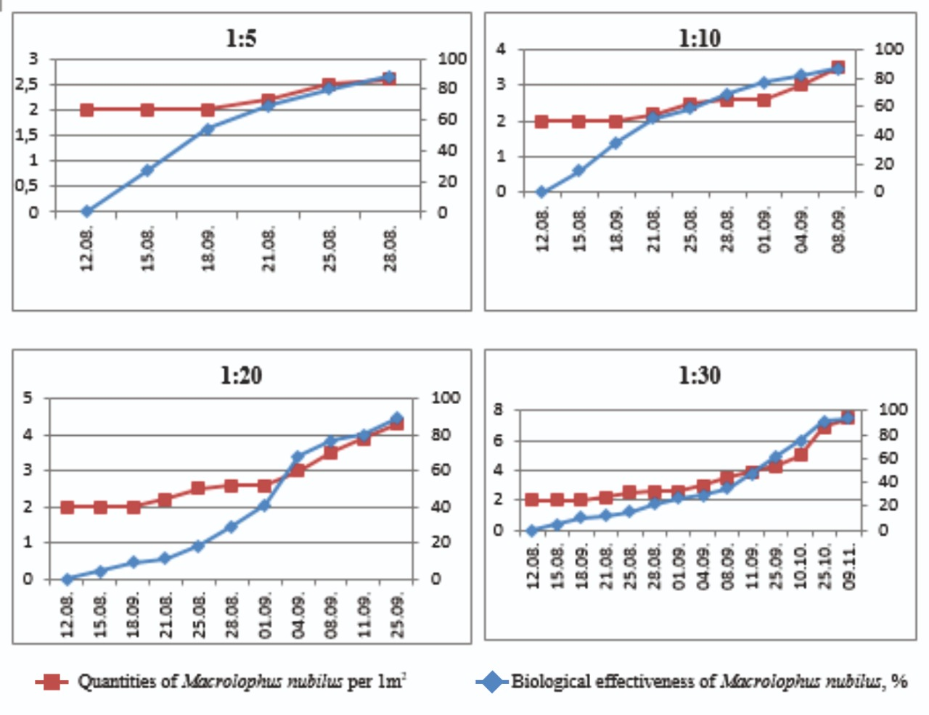
- Trialeurodes vaporariorum 1 м² тығыздығы; - Macrolophus nubilus биологиялық тиімділігі, %

Сурет 47 – Trialeurodes vaporariorum-қа қарсы жыртқыш:құрбан 1:5, 1:10, 1:20, 1:30 арақатынасында қоныстандырылған Macrolophus nubilus-тың биологиялық тиімділігі

Ескерту – ШШ «Аделя», 2019-2020 жж.

M. nubilus имагосы өсімдікте зиянкестермен әртүрлі зақымдану ошағы бар орта және төменгі деңгейлерге қоныстандырылды. Бұл зиянкестердің санына екі фактордың әсерін бағалауға мүмкіндік берді: деңгей және энтомофагты шығару кезіндегі жыртқыш-жыртқыш арақатынасы.
Тәжірибе нәтижелері фитофагтар санының динамикасы жыртқыш қоныстандырылғаннан кейінгі алғашқы 13 күн ішінде әртүрлі деңгейлерде ерекшеленетінін көрсетті. Шығарылғаннан кейінгі екінші және үшінші апталарда фитофагтың санына тек жыртқыш:құрбан бастапқы арақатынасы әсер етеді.
Дегенмен, жіберілген жыртқыш:құрбан арақатынасына қарамастан ортаңғы және төменгі деңгейлерде фитофагтың сандық динамикасының төмендеуі біртіндеп жүрді.
Жыртқыш:құрбан 1:5 арақатынасының нәтижесі бойынша, M. nubilus шығарылғаннан кейін 7-ші күні энтомофагтың биологиялық белсенділігі - 54,0% құрады, ал 17-ші тәулікте - 88,0% жетті. Әрі қарай энтомофаг санын және дернәсілдердің шығуын арттыру үшін M. nubilus «Bioline» қатарын жасанды қорекпен қоректендірдік. Жыртқышты 1:10 арақатынасында шығарған кезде 13 тәулікте M. nubilus биологиялық тиімділігі - 59,0% құрады, ал 27 тәулікте - 87,0% жетті. Тәжірибе нәтижесіне сәйкес, жыртқыш:құрбан 1:5 және 1:10 арақатынасында M. nubilus биологиялық тиімділігі жағынан үлкен айырмашылық байқалмады.
M. nubilus имагосы шығарылғаннан кейін 2 аптадан соң келесі кезеңдегі дернәсілдер шықты. Жыртқыштың құрбанға 1:20 арақатынасында M. nubilus 45 тәулікте - 89,0% биологиялық тиімділікке жетті. Жыртқыштың құрбанға 1:30 арақатынасында 13 тәуліктен кейін, біз T. vaporariorum санының 15,0%-ға азайғанын анықтадық, ал M. nubilus максималды биологиялық тиімділігі 90 тәулікте - 94,0% жетті (48-сурет).
1:20 арақатынасында 11.10.2019-10.11.2019 жж. аралығында M. nubilus дернәсілдерінің біршама көбейгені байқалды. Бұл өсімдікте фитофаг пайда болғаннан кейін M. nubilus орын ауыстыруын көрсетеді. M. nubilus зоофитофагының зиянкестер аз болса да, өсімдікте қалудың артықшылығы бар, сондықтан өсімдіктер M. nubilus өміршеңдігіне үлкен әсер етеді деп айтуға болады. M. nubilus зиянкестермен күресудің жыртқыш:құрбан 1:30 арақатынасында тек M. nubilus мүмкіндігін қалдырдық. Өйткені жылыжайда өсірілетін фитофагтардың экономикалық зияндылық шегі бір жапарақта кем дегенде 10 фитофаг нимфалары болған кезде есептеледі. Осы мәліметтерге сүйене отырып, химиялық өңдеу жүргізілмеді. T. vaporariorum қарсы M. nubilus 85 тәулікте - 97,0% биологиялық тиімділікті құрады (48-сурет).

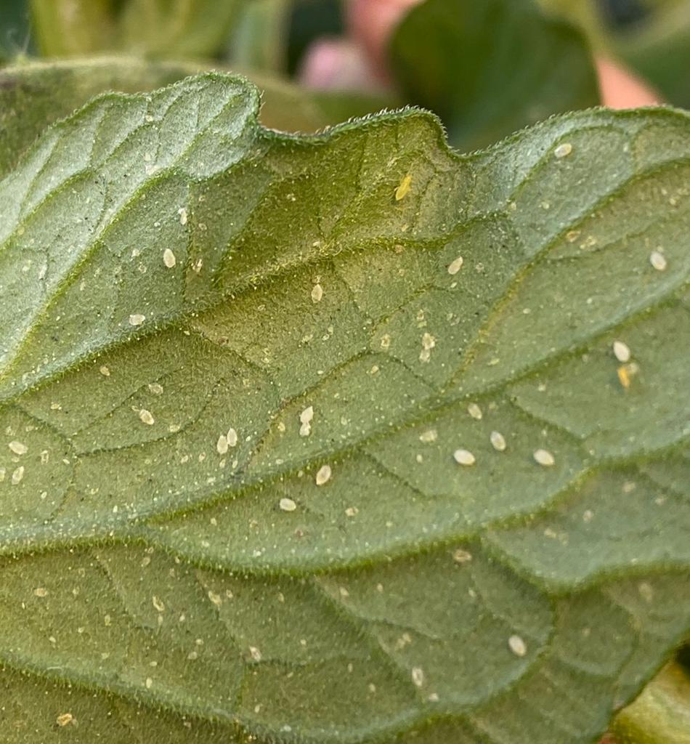 | 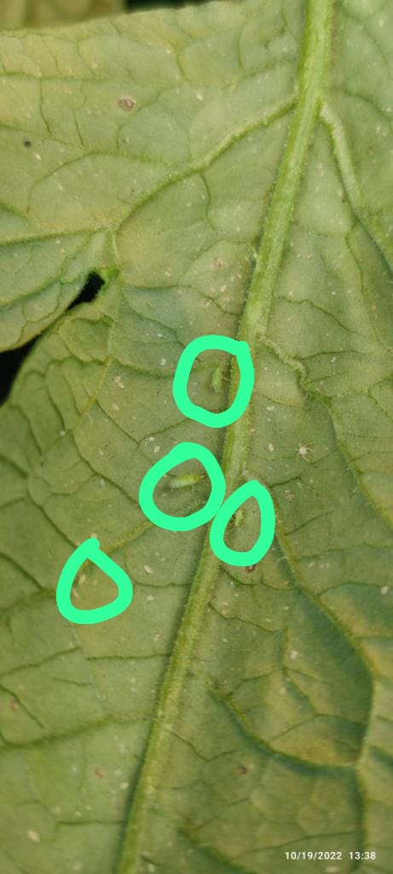
а ә

а – Trialeurodes vaporariorum зақымдалған қызанақ жапырағы; ә – Trialeurodes vaporariorum қарсы Macrolophus nubilus биологиялық тиімділігі жоғарлаған кезеңі

Сурет 48 – Жылыжайда жыртқыш Macrolophus nubilus биологиялық тиімділігі 97,0% жетуі
Ескерту – ШШ Аделя, 2019-2020 жж.
2019 жылы «Аянат» жылыжай кешенінде біз T. vaporariorum қарсы қорғаудың кешенді жүйесінде қолданылатын селективті препаратпен (Teppeki 0,06%) өңделген қызанақтың жапырақтарынан өлі M. nubilus таптық. Жыртқыштардың T. vaporariorum жұқтырған нимфаларымен қоректену нәтижесінде уланғаны анықталды, бұл препараттың биоагентпен үйлесімділік бағдарламасына сілтеме жасайды (Kopper biological system). Нәтижесінде химиялық өңдеуді қолданудың салдары M. nubilus популяциясын 20,0%-ға азайтты.
Жылыжайға M. nubilus жыртқыш пен Encarsia formosa Gahan паразитті энтомофагпен бірге қоныстандыру кезінде екі энтомофагтың қожайын өсімдігіндегі үйлесімділігін атап өткен жөн. 2018 жылы «Аделя» жылыжай кешенінде қызанақ өсімдігіне E. formosa қоныстандыру T. vaporariorum санын бақылауға ықпал етті, бірақ жылыжайда бірге қолданған кезде паразиттің биологиялық тиімділігін M. nubilus жыртқышы басып тастады, өйткені жыртқыштар E. formosa примагинальды сатыларда T. vaporariorum дернәсілдерімен бірге қоректенеді (49, 50-суреттер).
Сондықтан, зиянкестердің бірнеше түріне қарсы биоагенттерді кешенді қолдануды әзірлеу кезінде көкөніс дақылдарын өсіру технологиясына байланысты қолдану тактикасын ескеру қажет.

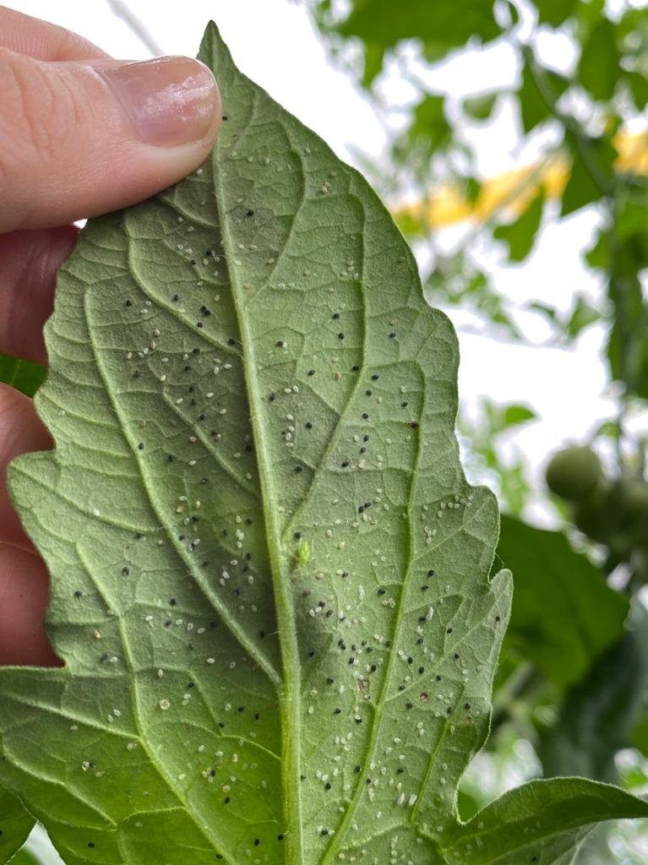 | 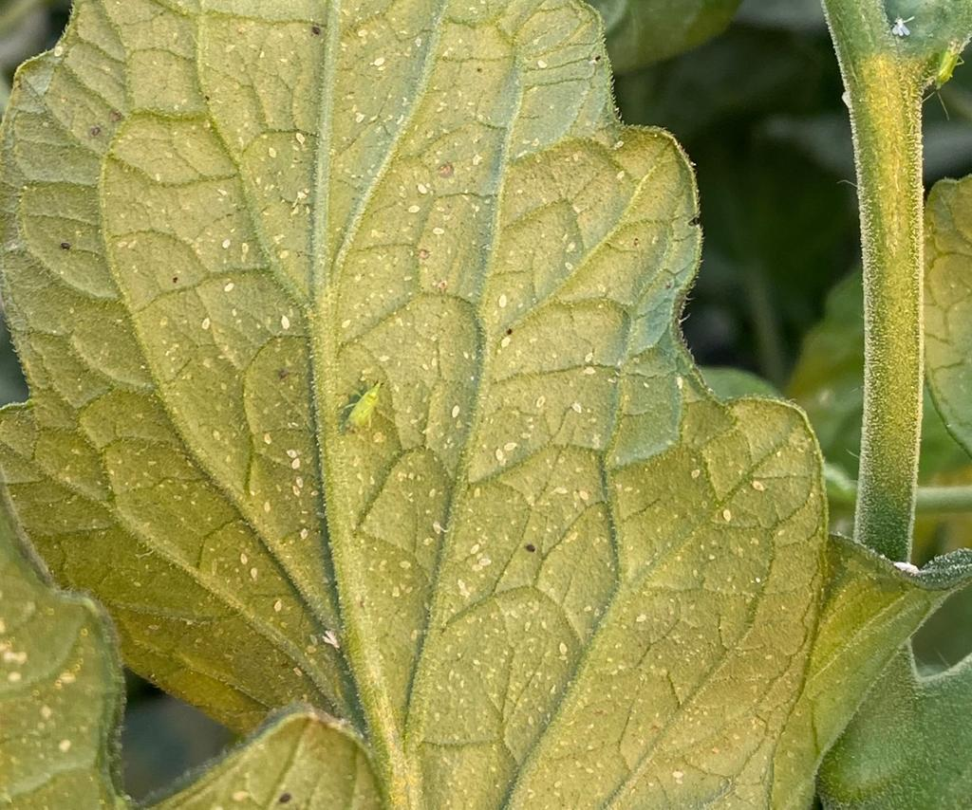
Сурет 49 – Жылыжайға Macrolophus nubilus жыртқышы мен Encarsia formosa паразитін бірге қоныстандыру нәтижесі  Ескерту – ШШ Аделя, 2018 жыл | Сурет 50 – 2 айдан кейін паразит Encarsia formosa биологиялық тиімділігін Macrolophus nubilus жыртқышы басып тастауы  Ескерту – ШШ Аделя, 2018 жыл

6.2 Қызанақ дақылында Tuta absoluta қорғауда Macrolophus nubilus қолданудың биологиялық тиімділігі
M. nubilus энтомофагы T. absoluta жұмыртқасымен белсенді қоректенеді. Біз жүргізген зерттеу жұмыстарында жыртқыш қандала аналығы тәулігіне 24,5 T. absoluta жұмыртқасымен қоректенеді, сонымен қатар, басқа да ғалымдардың жүргізген зерттеу жұмысында жыртқыш қанадала тәулігіне 20 дана қабыршақ қанатылар отрядының Heliothis armigera (Esper, 1779) немесе Chrysodeixis chalcites (Esper, 1789) (Lepidoptera:Noctuidae) түрінің жұмыртқасымен қоректенген. Бұл айырмашылықтарды H. armigera түрінің жұмыртқаларымен салыстырғанда диаметрі 0,5 мм-ге тең T. absolutа жұмыртқаларының кішірек өлшемімен (ұзындығы 0,36 мм және диаметрі 0,22 мм) түсіндіруге болады [266].
Ғалым Л.И. Прищепа зерттеуі бойынша T. absoluta қарсы M. nubilus (56,0-76,0%) қарағанда N. tenuis (97-100%) биологиялық тиімділігі жоғары болды. [171, с. 33]. Алайда, N. tenuis ересек дарақтары мен дернәсілдері даму барысында қызанақ дақылдарының басы мен сабақтардың айналасына сақина тәрізді зақымдану іздерін қалдыратындықтан (51-сурет), оның биологиялық тиімділігі төмен деп көрсеткен. Бұл құбылысты алғаш рет мысырлық ғалымдар S.A. El-Dessouki сипаттаған, олар зақымдану санының көбеюі қандалалар санының көбеюіне байланысты деп санайды [267].

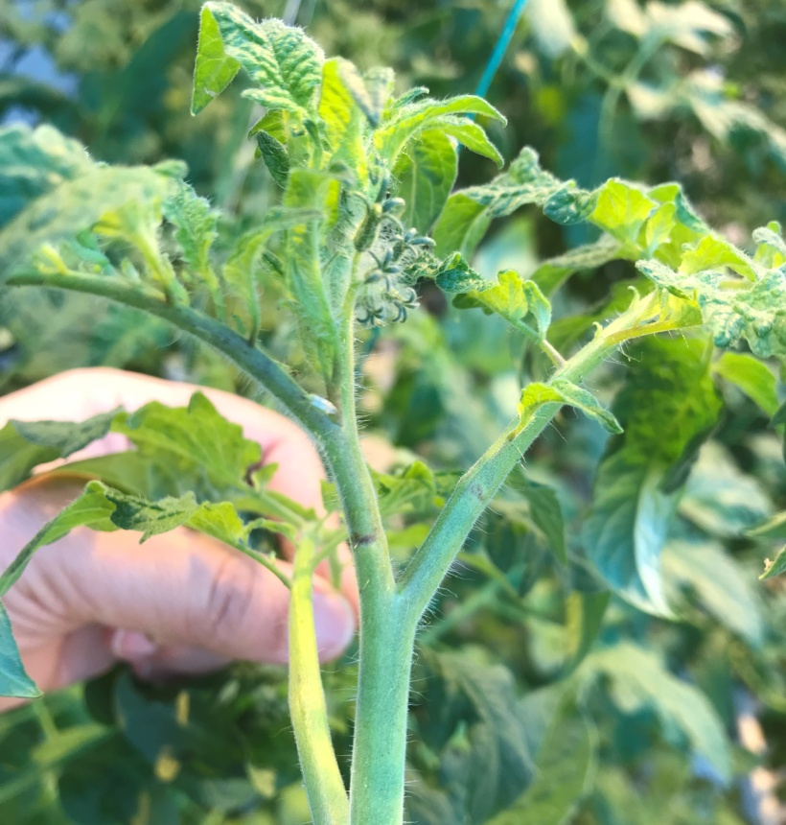
Сурет 51 – Nesidiocoris tenuis фитозоофагпен зақымдалған қызанақ өсімдігі

Ескерту – ШҚ«Ихтифари», 2019 жыл

2019 жылы ШҚ «Ихтифари» жылыжайында күзгі ауыспалы егісте қызанақ дақылын зиянкестерден қорғау мақсатында қоныстандырылған N. tenuis дарақтары, мамандардың жүргізген мониторингі бойынша жыртқыштың дернәсілдері мен имагосының 95,0% өсімдіктің жоғары жағында кездескен. Urbaneja-Bernat P. және басқалар (2015) зерттеуіне сәйкес сақина тәрізді зақымданулар қызанақ өсімдігінің жас сабақтарында кездесіп, тез сынғыш қасиетін қалыптастырды. Ғалымның жүргізген микроскопиялық зерттеулер нәтижесінде, қандалалар эпидермис жасушаларымен қоса тіндегі жасушаларын зақымдағанын көрсетті [268].
Біз жүргізген зертханалық және жылыжай жағдайында жүргізген зерттеулерде жыртқыштың M. nubilus ересек дарақтары мен дернәсілдері өсімдіктің барлық бөлігінде кездесетіндігіне қарамастан жыртқыш өсімдік басы мен сабақтарына еш зиян келтірмегені анықталды. Сондықтан M. nubilus, N.tenuis қарағанда әлдеқайда тиімді. Осы себепті, жылыжай шаруашылығының агрономдары мен мамандары N. tenuis өсімдікке зиян келтіргендіктен оны қолданудан бас тартады.
Қызанақ дақылының фитофагы T. absoluta қарсы қоныстандырылған M. nubilus биологиялық тиімділігі, қоныстандырылған жыртқыштың санының динамикасына байланысты.
Сондай-ақ, маусымдық айналымның бастапқы кезеңінде қызанақ өсімдігіне 1 шаршы метрге 2 дарақ M. nubilus қоныстандыру кезінде, жыртқыш жеткілікті деңгейде биологиялық тиімділікті қамтамасыз етпеді, сондықтан популяция шаршы метрге 5,2 дараққа көбейген кезде ғана M. nubilus биологиялық тиімділігі жоғарылады.
T. absoluta жұлдызқұрттары санының динамикасын есептеу апта сайын аймақты кездейсоқ таңдау әдісімен жүргізілді. 100 шаршы метрден 25 модельдік өсімдіктердегі қызанақта зақымданған және сау екендігі есептелді. Осылайша, T. absoluta жұлдызқұрттарының 1 шаршы метрдегі пайыздық көрсеткіші анықталды.
Жылыжайларда жүргізілген зерттеу жұмыстарының нәтижесі көрсеткендей, M. nubilus дарақтарына T. absoluta қарсы қоныстандыру нормалары көптеген факторларға байланысты болды, сондықтан, олар 1 шаршы метрге үшін 2-ден 5 дараққа дейін өзгеруі мүмкін.
49-суретте келтірілген деректер M. nubilus популяциясы 10.08.2019-10.05.2020 жж. дейін T. absoluta мен басқа да зиянкестер болған кезде оның популяциясын 1 шаршы метрге 41,4 дараққа дейін арттырғанын көрсетеді.
Тиісінше, осы уақыт аралығында T. absoluta саны минимумға дейін азайтылды. Сонымен қатар, көбелектер санының азаюы қазан айының ортасында, қандаланың тығыздығы 1 шаршы метрге 5,2 дарақ болғаны да байқалды.
Зерттеу нәтижесі көрсеткендей, желтоқсанның екінші он күндігінен бастап, мамыр айының соңына дейін T. absoluta жапырақтағы жұлдызқұрттары 1 шаршы метр үшін 0,08-1,0% зақымданумен сақталды. Тоқтаусыз өсірілген 1 жылдық айналымның аяғына дейін M. nubilus сан мөлшері артып T. absoluta қарсы биологиялық тиімділігі - 92,75% құрады (52-сурет).
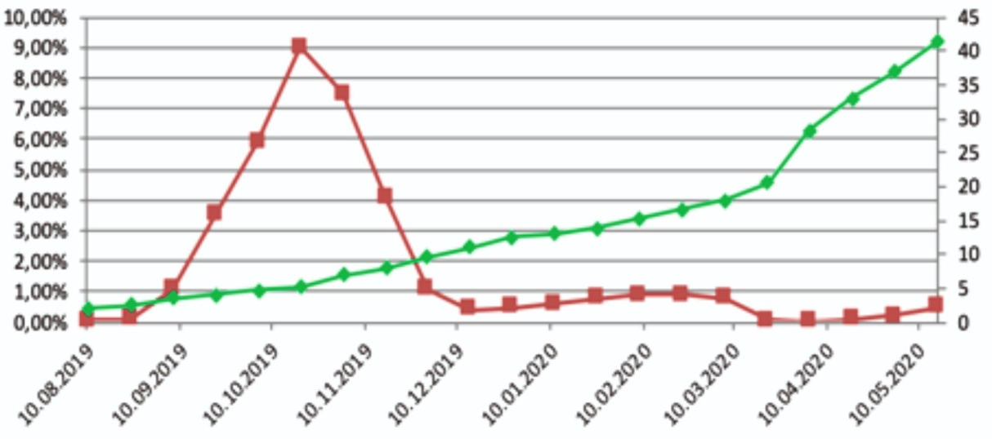

Тuta absoluta; Macrolophus nubilus

Сурет 52 – 1 м² аумақтағы Тuta absoluta жұлдызқұрттары санының пайыздық қатынасы және Macrolophus nubilus тығыздығы

Ескерту – ШШ «Аделя», 2019-2020 жж.

7 МАКРОЛОФУСТЫ (MACROLOPHUS NUBILUS) ЖАППАЙ ӨСІРУ ТЕХНОЛОГИЯСЫ

7.1 Макролофусты (Macrolophus nubilus) жаппай өсірудегі оңтайлы параметрін анықтау
Тіршілік аумағы мен қорек қорын арттыра отырып аналықтың жұмыртқа салғыштығын арттыру.
Макролофус аналықтарының жұмыртқа салу мүмкіндіктерін қорегі S. cerealella жұмыртқасы мен жапырақтың беткі ауданын ұлғайту арқылы қол жеткіздік. Макролофусқа жұмыртқа салу үшін торлы жәндікхана ішіне әр түрлі жапырақ саны мен жапырақ беткі ауданды өсімдіктер ұсынылды. 5-6 жапырақтық фазадағы бір-бірінен жапырақ беткі пластинкаларының аудандары бойынша айырмашылықтары бар темекі өсімдіктерін алдық. Үлкен жапырақтардың орташа ауданы 280,7±8,75 см² ал, кіші жапырақтардың ауданы 151,9±9,52 см² құрады. M. nubilus жұмыртқаларын ірі, жалпақ жапырақты өсімдіктерге артығымен салынды (17-кесте).

Кесте 17 – Macrolophus nubilus аналықтарының жұмыртқа салуына жапырақ өлшемінің әсері («ҚазӨҚжКҒЗИ» «Пайдалы буынаяқтылар зертханасы», 2018)

Көрсеткіштер | Темекі өсімдіктері
Көрсеткіштер | үлкен жапырақтар | кіші жапырақтар
Көрсеткіштер | нұсқа 1 | нұсқа 2
Жапырақтың орташа ұзындығы мен ені, см | 19×15,3 см | 11×6,5 см
Жапырақтың орташа ұзындығы мен ені, см | 15×10,2 см | 9×6,3 см
Жапырақтың орташа ұзындығы мен ені, см | 11,7×7,1 см | 6×4,5 см
Бір өсімдіктегі жапырақтың жалпы ауданының орташа өлшемі, см² | 280,7±8,75 | 151,9±9,52
Дернәсілдердің шығуы | 382,52 | 121,36
Ескерту – Жапырақтың ұзындығы мен енін өлшеу, астыңғы жапырақтардан бастап жоғарғы жапырақтармен аяқталды

Аналық жұмыртқа салуды бастамас бұрын, темекі өсімдігін бірнеше рет тұмсығымен жапырақ ұлпасын тексереді, бұл жапырақтың физикалық және химиялық қасиеттерін сынау үшін қолданылатынын көрсетеді.
Аналық жапырақ жиегін айналып, жұмыртқа салуға оңтайлы ауданды таңдайды және қозғалыссыз күйде жапырақ бетін тұмсығымен зерттейді. Зерттелген аймақта денесі көтеріліп, тұмсығы кеудеге жиналады, ал құрсағын жапыраққа жанасатындай етіп бағыттап, жұмыртқа салғыш аппаратымен өсімдік тіңіне жұмыртқа салды. Жұмыртқа салу үрдісі өсімдік ұлпасына зақым келтірмейді. Жұмыртқа салғанан кейін жұмыртқа салғышы мен тұмсығы бастапқы қалпына тез оралады (53-сурет).

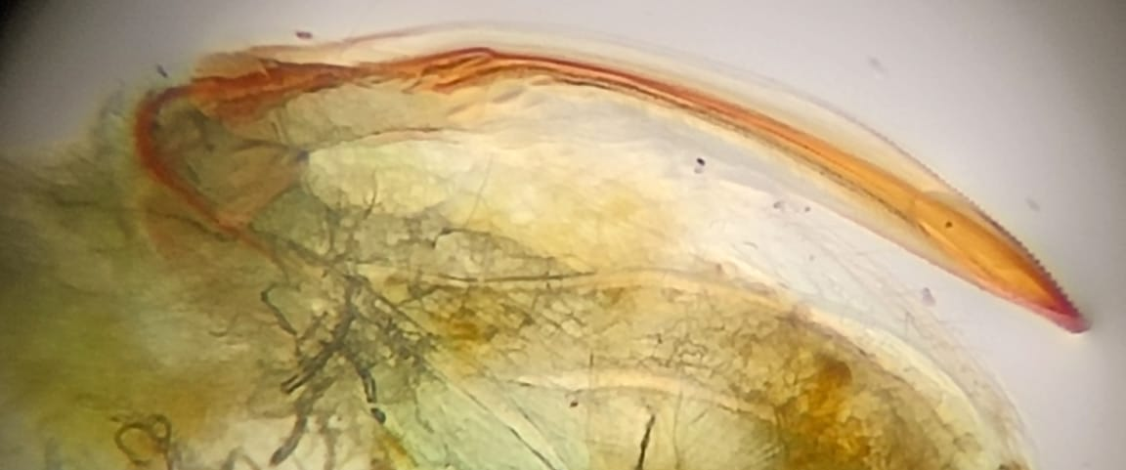

Сурет 53 – Macrolophus nubilus жұмыртқа салатын аппараты

Ескерту – «ҚазӨҚжКҒЗИ» «Пайдалы буынаяқтылар зертханасы», 2020 жыл

Жұмыртқа жинау жиілігі, имаго тығыз және торлы жәндікханадағы темекі өсімдік саны имаголардың жұмыртқа салу қарқындылығына әсері зерттелді.
M. nubilus жаппай өсіруді жеңілдету үшін келесі факторларды сынап, торлы жәндікхананың өнімділігін бағалау жүргізілді:
- аналық торларда имаголар саны – 140 және 240 дарақ;
- аналық торлы жәндікханадағы жұмыртқа салатын өсімдіктер саны- 4 және 6;
- жұмыртқа жинау жиілігі – 2 және 3 тәулік;
- жұмыртқа салған темекі өсімдігін 7 тәулік бойы +20⁰С және +25-28⁰С аралығында ұстау.
Жұмыртқа салатын темекі өсімдігі M. nubilus қосымша қорек ретінде алдын ала T. vaporariorum және Myzus persicae Suls. зақымданған. Негізгі қорек ретінде S. cerealella жұмыртқасы қолданылды.
Әр ауысымда торлы жәндікханадағы имаго санын есепке алып, тәжірибе нұсқасына сәйкес келетін нормаға дейін дарақтар санын толтырдық. Осылайша, аналық торларда темекі өсімдіктеріне 30 тәулік ішінде жұмыртқалауы үшін пайдаланылған макролофустардың жалпы саны 1, 2, 3 және 4 нұсқада 204, 196, 368 және 244 дараққа дейін өсті, ал 5, 6, 7 және 8 нұсқада 285, 305, 398 және 375 дараққа дейін жетті.
1, 3 нұсқадағы 140 дарақ M. nubilus имаго торлы жәндікханағажібергеннен кейінгі тәулікте оның 1,8-3 дараққа кеміген, ал 240 имаго жіберген торлы жәндікханада 5 және 7-ші нұсқасында бір тәуліктен соң 2,4-4,2 дараққа кемігенін байқадық. Алайда, келесі күні торларда қалған ересектер саны 6 қарағанда 4 темекі өсімдігі бар нұсқада көбірек болды (18-кесте).
Алынған нәтижелерді қорытындылай келе, төмендегідей тұжырымдар қалыптасты: өсімдіктерді торлардан жиі ауыстырған жағдайда, яғни екі күн сайын макролофустың өлуі мен жоғалып кету мүмкіндіктері артып отырды, өсімдіктерді ауыстырған кезде макролофус жарақат алуы да мүмкін. Ең тиімді нұсқа ретінде 3 тәулікте 4 өсімдіктегі нұсқа болып табылды. Аптасына екі рет ауыстырылған макролофустар, темекіні ауыстыру кезінде өсімдікті қағып сілку, эксгаустермен жинау немесе шөткімен түсіру кезінде макролофус жарақат алатыны байқалды. Бұл торлы жәндікханадағы макролофустың өлу үлесі басқа торларға қарағанда 3 есе төмен, ал алынған дернәсілдер 2 есе жоғары болды.
Кесте 18 – Жаппай өсіру технологиясында имаго тығыздығына, темекі өсімдіктерінің санына және жұмыртқаларды жинау жиілігіне байланысты макролофустың өнімділігі («ҚазӨҚжКҒЗИ» «Пайдалы буынаяқтылар зертханасы», 2018)

Факторлар | Тәжірибе нұсқалары
Торлы жәндікханадағы имаголардың бастапқы саны | 140 макролофус |  |  |  | 240 макролофус
Торлы жәндікханадағы өсімдікті ауыстыру жилігі | 2 тәулік |  | 3 тәулік |  | 2 тәулік |  | 3 тәулік
Торлы жәндікханадағы өсімдіктер саны | 4 | 6 | 4 | 6 | 4 | 6 | 4 | 6
Нұсқалар | 1 | 2 | 3 | 4 | 5 | 6 | 7 | 8
Бір айдағы өлген имаголар саны, дарақ | 20,8 | 28,5 | 20,2 | 31,5 | 44,7 | 68,8 | 69,5 | 102,2
Бір айда жоғалып кеткен имаголар саны, дарақ | 8,5 | 10,2 | 12,2 | 16,7 | 35,2 | 20,2 | 32,5 | 22,5
Бір айда торлы жәндікханағақосылған имаголар саны, дарақ | 28,9 | 38,5 | 32,5 | 47,5 | 79,8 | 88,2 | 101,6 | 124,5
Жаппай өсіру барысын да жапырақтың беткі ауданының көлеміне бай ланысты алынған имаго лар саны, дарақ | 204,3 | 196,2 | 368,5 | 244,3 | 285,5 | 305,9 | 398,4 | 375,5

2007 жылы БРӨҚ ҒЗИ (ВИЗР, Ресей) жай көзшесіздерді өсіру және алғаш рет өндіріске енгізу кезінде тәжірибенің 1-нұсқасы бойынша жүргізіп, ал инкубацияға 8 өсімдіктен қойып, дернәсілдерді өсіруге қойылған жағдайлар жасалған [269].
Жүргізілген зерттеулер бойынша 3-ші нұсқадағы өнімділік басқа нұсқалардан жоғары көрсеткіш көрсетті. Торлы жәндікханадағы имагоның тығыздығы оның өсімталдығына әсер етеді.
Торлы жәндікханадағы имаго тығыздығын арттыру аналықтың өсімталдығына әсер ететіні анықталды. Жұмыртқа салу кезеңінің ұзақтығы 2 тәуліктен 3-ке дейін өнімділік заңды түрде өседі, бірақ өсімталдылықтың екі есе өсуі байқалмады: өнімділігі 140 имаго бар нұсқаларда 2,6 есеге және 240 имагосы бар нұсқаларда 1,6 есеге артты.
Жұмыртқа салу кезеңінің 2-ші тәуліктен 3-ші тәулікке дейін ұлғаюы дернәсілдердің шығу кезеңінің созылуына алып келді, бұл даму сатысындағы айырмашылығы бар дернәсілдер кіші даму сатысындағы дернәсілдерге үстемдік көрсетуі мүмкін және сол арқылы имагоның шығуын төмендетеді. Бірақ, жұмыртқа салуға арналған торлы жәндікханадағы темекі өсімдігінің саны 4-тен 6-ға дейін артуы өнімділікке теріс әсер етеді: бір айдағы ауысымда 4 өсімдікте 20,0%, 22,8%, 32,9% және 42,0%, ал 6 өсімдіктегі нұсқаларда 27,1%, 33,6%, 36,6% және 51,6% имаголарда төмендеу орын алды.
Осылайша, торлы жәндікханадағы биоматериалдың өнімділігін арттыратын оңтайлы параметр 140 имаго мен 3 тәулік сайын ауысымдағы тор болып табылды.
Қорыта келе, макролофусты жаппай өсіруде тордың көлемі, ауа температурасы, ылғалдылық, фотокезең, өсімдік пен имаго тығыздығы маңызды рөл атқарады. Макролофусты жаппай көбейтуге төмендегідей параметрлер іріктелініп алынды: макролофустар үшін бір торлы жәндікханадағы имаголардың саны 140 дарақ, ал өсімдік – 4 данадан аспауы керек; бір даму сатысындағы дернәсілдерді іріктеп алу үшін өсімдіктер ауысымы 3 тәулік сайын жүргізілу керек.

7.2 Макролофусты (Macrolophus nubilus) жаппай өсіру технологиясын жасау
M. nubilus имаголары мен дернәсілдерін бөлек торларда өсіру технологиясы.
Жаппай көбейту техноценоз шеңберінде басқарылатын, түрдің даму шеңбері болып табылатын негізгі биологиялық үрдіс. Жасанды популяцияны басқару түрдің дамуын бекітілген шеңберде ұстап отыру болып табылады [270].
Макролофус пен дицифустарды жаппай көбейту технологиясы бойынша олардың имаголары мен дернәсілдерін бөлек өсіруге негізделген. Бірақ осы технологияда биоматериалды қатаң үндестіру жүргізілмейді. Торлы жәндікханадағы дернәсілдердің даму сатысындағы айырмашылығы 3-5 тәулік болуы мүмкін [271].
Зертханалық популяцияны жаппай көбейту барысында оларды даму сатысына және жасына қарай бөледі, өйткені энтомофагтар даму сатыларына қарай әр түрлі жағдайларды талап етеді (температура, ауа ылғалдылығы, фотокезең және қорек мөлшері). Әр 3 тәулік сайын, жұмыртқа салынған темекі өсімдігі бөлек алынады және постэмбриондық даму сатысын басқа торда жүргізудің төмендегідей өзіндік ерешеліктері бар:
- әр даму сатысында дернәсілдерге қолайлы (температуралық режим, ылғалдылық, фотокезең және т.б.) жағдай жасау;
- каннибализмдік жағдайдың болуын төмендету (даму сатыларына қарай мейлінше бөлек өсіру);
- жоғары сатыдағы дернәсілдер төменгі сатыға кері әсерін тигізбеу (қоректің жеткілікті болуы);
- даму сатысында айырмашылығы біркелкі дернәсілдерді алу.
Әдебиетке шолу барысында көптеген ғалымдардың зерттеулері бойынша M. nubilus өсіруге ең қолайлысы және тиімдісі темекі өсімдігі екендігі анықталды. Сондықтан, біз де зерттеуімізге темекі өсімдігін субстрат ретінде пайдаланып, ал S. cerealella жұмыртқасы мен қабығы сындырылған артемия цистасымен қоректендірдік.
M. nubilus өсіру циклын маңызды екі кезеңге бөлдік:
- жұмыртқа салынған темекі жапырағын алып бөлек торлы жәндікханағаорналастыру;
- инкубациялық жұмыртқадан шыққан дернәсілдерді қоректендіру.
Бірінші кезеңде M. nubilus жұмыртқа салатын аналығы жіберілген торлардағы өсімдіктердің ауысу жиілігі анықталды. Бұл біртекті даму сатысындағы биоматериалды алуға болатын мүмкіндікті көрсетеді. Өнімділігі жоғары энтомофагтарда (кокцинеллидтер, алтынкөзділерде) жұмыртқаларды жинау немесе жұмыртқа салатын субстратты ауыстыру әр тәулік сайын жүргізіледі. Алайда, M. nubilus тәуліктік өсімталдығында айтарлықтай ауытқулар байқалмады. Сонымен қатар, эмбрионалды даму ұзақтығында да көзге түсетіндей өзгерістер болмады, соның нәтижесінде бір тәулікте салынған жұмыртқалардан дернәсілдердің шығу мерзімдері әр түрлі болды. Осыған байланысты торлы жәндікханадағы өсімдікті ауыстыру 3 тәулік сайын жүргізуге болатыны анықталды. Темекі өсімдіктерін ауыстыру сызбасы таңдалды. Темекінің жапырақтарын субстрат ретінде ұтымды пайдалану үшін, жұмыртқа салатын аналықтардың тығыздығын арттыру немесе жұмыртқа салу уақытын ұлғайту қажет.
Зерттеулерде темекі жапырақтарындағы имаголардың тығыздығын арттыру арқылы олардан жоғары өсімталдылығын арттыруды мақсат еттік. Бір торлы жәндікханаға4 темекі өсімдігін қойып, ішіне 140 дарақ имагоны (70 аналық – 70 аталық) жібердік, яғни сәйкесінше бір өсімдікке 17,5 аналық. Әр 3 күн сайын торлы жәндікханадағы өсімдіктерді жаңасына ауыстырып отырдық. Әр ауысымда имаголар саны есептеліп, өлгендері мен жоғалғандарының санын есепке алып отырдық.
Әр ауысымда азайған имаголар саны 3,0-8,0% құрап отырды, инкубациядан шыққан дернәсілдер санына сәйкес келді. Жұмыртқа салынған темекі өсімдігін бөлек бөлмеде 3 деңгейлі сөрелерде инкубацияға қойып, шыққан дернәсілдерді өсіреміз. Бөлмедегі сөрелердің әр деңгейіндегі температуралық режимі әр түрлі: жоғарғы деңгейде +30,3±0,01⁰С, ортаңғысында +28,07±0,04⁰С, ал төменгісі +26,1±0,08⁰С. Мұндай температуралық айырмашылықпен инкубацияланған дернәсілдердің даму уақытында да айырмашылықтар болды. Осыған байланысты әр сөрелердегі дернәсілдердің даму мүмкіндіктерін есептедік (54-сурет).

Сурет 54 – Бір ай аралығында Macrolophus nubilus жұмыртқа салу қарқындылығы

Ескерту – «ҚазӨҚжКҒЗИ» «Пайдалы буынаяқтылар зертханасы», 2018 ж.

Сурет 55 – Әр түрлі температуралық жағдайда Macrolophus nubilus дернәсілдерінің даму жағдайы (қорек - астық күйе көбелегінің жұмыртқасы)

Ескерту – «ҚазӨҚжКҒЗИ» «Пайдалы буынаяқтылар зертханасы», 2018 ж.

Жоғарғы сөредегі дернәсілдер 7,6±0,4 тәулікте, ортаңғы сөрелерде 8,5±0,2 тәулікте, ал төменгідегі сөрелерде 9,7±0,4 тәулікте дамыды (55-сурет). Жоғарғы және ортаңғы сөрелерде дернәсілдердің даму уақытында айтарлықтай айырмашылық болмады, ал төменгі сөреде дернәсілдермен салыстырғанда даму мерзімі 1,5 тәулікке ұзағырақ жүрді. Осыған сәйкес дернәсілдер біртекті даму үшін инкубация кезінде торлардың барлығын бір деңгейдегі сөрелерге қою керек (56-сурет).

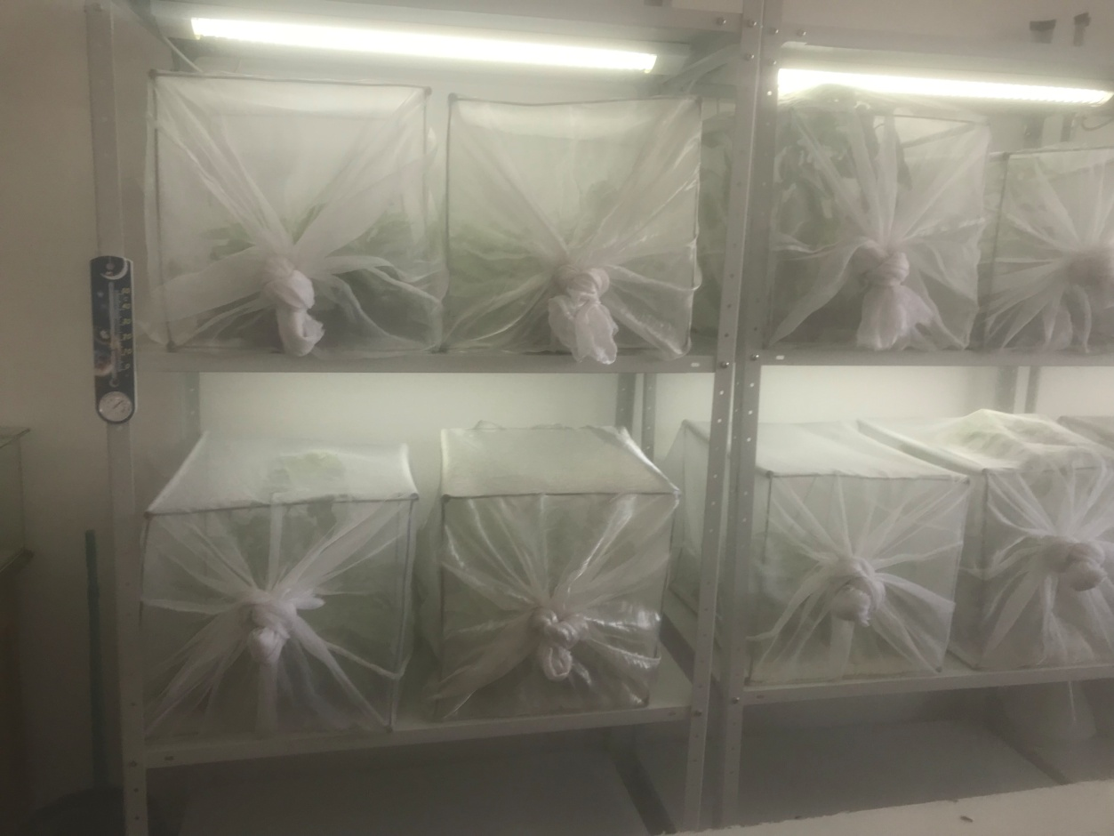

Сурет 56 – Macrolophus nubilus торлы жәндікханада жаппай өсіру

Ескерту – «ҚазӨҚжКҒЗИ» «Пайдалы буынаяқтылар зертханасы», 2018 ж.
Үш деңгейлік сөрелерде +26-+30⁰С ұстап, өсірген дернәсілдерден аталық пен аналықтың арақатынасы 1:1 тең, табиғатта да тура осы көрсеткішті көрсетті. Осы технологиямен өсірілген макролофустардың аталық пен аналық дернәсілдердің өмір сүргіштігі біркелкі болып келді (19-кесте).
M. nubilus бір аналығының орташа өсімталдығы тәулігіне 5,8±1,2 дернәсілді құрады. торлы жәндікханағажіберілген имаголар тығыздығы бойынша торлы жәндікханадан жақсы өнімділік алынды.

Кесте 19 – Үш түрлі температурада өсірілген дернәсілдерден аталық пен аналықтың шығу арақатынасы («ҚазӨҚжКҒЗИ» «Пайдалы буынаяқтылар зертханасы», 2018)

Көрсеткіштер | Жоғарғы қатар, 30⁰С | Ортаңғы қатар, 28⁰С | Төменгі қатар, 26⁰С
Аналықтар үлесі, % | 51 | 49 | 49
Ескертулер
1. Дернәсілдер тығыздығы: торда 380-420 дарақ.
2. Қорек - темекі өсімдігіне себілген астық күйе көбелегінің жұмыртқасы

Торлы жәндікханадағы дернәсілдерге қоректі оның тәжірибе нәтижесінде алынған қомағайлық көрсеткішіне байланысты мөлшерде берілді. Қоректі жапырақ бетіне өлшенген мөлшер бойынша себіліп отырды. Тәжірибе соңында әр торлы жәндікханадан 408,2±8,5 имаго алынды (20-кесте).

Кесте 20 – Macrolophus nubilus жаппай өсіру кезіндегі негізгі көрсеткіштер, («ҚазӨҚжКҒЗИ» «Пайдалы буынаяқтылар зертханасы», 2018)

Көрсеткіштер | Орташа мағынасы | Р₀₅
жұмыртқа жиналатын тор
Торлы жәндікханадағы имаго саны:  аналық  аталық: | 140  70  70 | 1,8
Үш күн ішінде аналық торлы жәндікханадағы жоғалған имаголар саны, % | 8 | 1,8
Үш күн ішінде аналық торлы жәндікханадағы жоғалған имаголар дың орнына жіберілген имаго саны, % | 10 | 1,8
дернәсілдер орналастырылған аналық тор
1 тәуліктегі аналықтың жұмыртқа салуы, дана | 5,8 | 1,2
Торлы жәндікханадағы дернәсілдердің толық дамып жетілуіне кет кен S. cerealella жұмыртқа шығыны, г | 5,2 | 0,1
Торлы жәндікханадағы F₁ имаголар саны | 408,2 | 8,5

Келесі технология бойынша имаго мен дернәсілдерді бірге, арнайы бөлмеде торсыз өсіру арқылы тәжірибе қойылды. Жалпы ауданы 6 м², биіктігі 2,5 м бөлмеде T. vaporariorum зақымданған темекі өсімдіктеріне макролофусты жібердік. Қазіргі заманда жылыжай қожалықтары өзін-өзі биоагенттермен қамтамассыз ету мақсатында осы әдісті пайдаланады, өйткені бұл өзінің қарапайымдылығы мен өнімділігімен ерекше. Үш апта бойы бөлмеде темекі өсімдіктерін жылыжай аққанатымен тығыз зақымдануына мүмкіндік жасалды, біртегіс зақымдау үшін оларды үнемі фенмен үрлеп отырдық. M. nubilus имаголарын аталық пен аналықтарының 1:1 арақатынасында 500 дарақ жібердік. Осы уақыт аралығында имаголар жиналған жоқ. Бір айдан соң бөлмеде 1230 имаго және 2950 дернәсілдер жиналды. Ал, (04.01-04.02.2019 ж.) аралығында торларда имаго мен дернәсілдерді бөлек өсіру технологиясы бойынша бір торлы жәндікханадан (140 имаго есебімен) алынған имаголар саны 2511,2 дарақты құрады.
M. nubilus жаппай өсіру барысында имаго мен дернәсілді бірге өсіру технологиясы бойынша төмендегідей сызбанұсқаны (57-сурет) ұсынамыз:
1. Темекі өсімдіктерін 6 жапыраққа дейін өсіру.
2. Темекі өсімдіктерін T. vaporariorum зақымдау.
3. Темекі өсімдігіне аталық пен аналықты 1:1 арақатынасында 500 дарақ имаго жіберу. 2-4 тәулік ішінде темекі өсімдіктерінде M. nubilus жұмыртқасын салу.
4. Темекі өсімдігінде M. nubilus дернәсілдерін алу.
5. Аралас биоматериалды алу.
6. Биоматериалды сатуға жинау және тасмалдау.

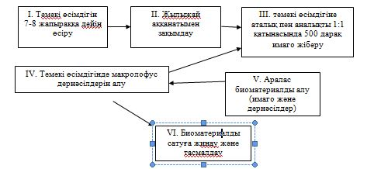

Сурет 57 – Macrolophus nubilus имаго мен дернәсілді бірге өсіру технологиясының сызбанұсқасы

Ескерту – «ҚазӨҚжКҒЗИ» «Пайдалы буынаяқтылар зертханасы», 2018 ж.
Сонымен, қойылған тәжірибеміздің нәтижесі бойынша имаго мен дернәсілді бөлек торларда өсіру технологиясы, торсыз бірге өсіру технологиясына қарағанда 2,5 есе жоғарғы көрсеткішті алдық.
Биоматериалды тәжірибе үшін жинау кезінде эксгаустер, ал жаппай жинау үшін арнайы сорғыш аппаратын Rocker 810 пайдаланамыз. Жиналған биоматериалды өлшеуіш қасықпен 500 дарақтан тасмалдауға арналған пластмассалық ыдыстарға өлшеп саламыз. Тасымалдаушы ыдыстың ішіне ағаш жоңқаларын субстрат ретінде және қорек S. cerealella жұмыртқасы себіледі. Биоматериал арнайы пластмассалық ыдыстарда, ауа температурасы +15-+18⁰С, күн сәулесі тікелей түспейтін жағдайда, 1-2 тәулік аралығында тасмалданады. M. nubilus тасмалдау кезінде ауамен қамтамасыз ету мақсатында пластмассалық ыдыстың қақпағының бетінде тесіктері болуы керек.
Жоғарыда айтылғандарды қорытындылай келе, M. nubilus дамуы бойынша даму сатысында айырмашылығы біркелкі дернәсілдерді алу технологиясы, биоматериалдарды тасымалдау және жылыжайға қоныстандыруға өте оңтайлы әдіс екені дәлелденді. Бұл әдіс өндіруші мен сатып алушыларға тиімді, өйткені тасымалдау кезінде дернәсілдер стресстік жағдайға өте төзімді келеді және жылыжайларға қоныстанып, жаңа ортаға бейімделу қасиеті де жоғары болады. Жылыжай аққанатымен зақымданған темекі өсімдігінде макролофустың дернәсілдері мен имагосын бірге өсіру технологиясы шағын жылыжайларға өзін-өзі энтомофагпен қамтамасыз етуге оңтайлы технология болып табылады.

ҚЫЗАНАҚ ДАҚЫЛЫНЫҢ НЕГІЗГІ ЗИЯНКЕСТЕРІНЕ ҚАРСЫ МАКРОЛОФУСТЫҢ (MACROLOPHUS NUBILUS) БИОЛОГИЯЛЫҚ ЖӘНЕ ЭКОНОМИКАЛЫҚ ТИІМДІЛІГІ

2021-2022 жылдары ШШ «Аянат» 0,9 га егістікте макролофус (Macrolophus nubilus) энтомофагоның биологиялық және экономикалық тиімділігін анықтау жұмыстары жүргізілді. 2021 жылы шаруа қожалығында Умагна (Rijk Zwaan) F1 гибриді егілді. Қызанақ дақылын бір жылдық айналыммен өсірді, яғни 15.08.2021 жылы дән тасталып, 30.05.2022 жылы өнімді теру аяқталды. 25.09.2021 ж. 1 м² макролофус энтомофагы 2 дарақтан қоныстандырылды. Қоныстандыру жұмысы «Bioline» қатарларын алға тарта отырып жасалды. Макролофустың тез көбейіп, бейімделуі үшін қосымша қорек ұсынылды (60% қабығы сыдырылған артемия цистасы және 40% астық көбелегінің жұмыртқасы).

Кесте 21 – Макролофустың (Macrolophus nubilus) оңтүстік америкалық қызанақ көбелегіне (Tuta absoluta) қарсы биологиялық және экономикалық тиімділігі (ШШ «Аянат», 2022)

Нұсқалар | 1 га/өңдеу мөлшері | 1 га/ өңдеудің бағасы,  1 га/теңге | Маусымда өңдеудің саны | 100 өсімдікте жұлдызқұрттар саны |  | Өнімді-лік, кг/га
 |  |  |  | БТ, % | ЭТ,% | Өнімді-лік, кг/га
Макролофус (Macrolophus nubilus Н.S.) | 20000 дарақ | 1200 000 | 1 | 75,8 | 128 | 320000
Кораген, 200 к.с. (хлорантранилипрол, 200 г/л)  0,25 л/га | 0,03% | 200 000 | 2 | 68,0 | - | 250000
Проклейм фит, 450 с.е.т. (эмамектин бензоат+луфенурон)  0,16кг/га | 0,06% | 114 00 | 2 | 52,0 | - | 250000
Веримарк, 375 к.с.(циантранилипрол)  1,5л/га | 0,05% | 500 000 | 2 | 75,0 | - | 250000
Жұмыс күші 2 адам |  | 100 000 | 6 |  | - | 250000

Бірінші нұсқада, жылыжайға макролофус (Macrolophus nubilus) биоагентінін қоныстандырылғаннан кейін 2 ай аралығында жылыжайда биоагент поуляциясы 2-3 есеге көбейді. Осы уақыттан бастап биоагенттің биологиялық тиімділігі арта түседі. Макролофустың (Macrolophus nubilus) қызанақ көбелегіне қарсы 75,8%, ал жылыжай аққанатына қарсы 79,2% биологиялық тиімділікті көрсетті.

Кесте 22 – Макролофустың (Macrolophus nubilus) жылыжай аққанатына (Trialeurodes vaporariorum) қарсы биологиялық және экономикалық тиімділігі (ШШ «Аянат», 2022)

Нұсқалар | 1 га/ өңдеу мөлшері | 1 га/ өңдеудің бағасы,  1 га/теңге | Маусым-да өңдеудің саны | 100 өсімдікте жұлдызқұрттар саны |  | Өнімділік, кг/га  тг/га
 |  |  |  | БТ, % | ЭТ, % | Өнімділік, кг/га  тг/га
Макролофус | 20 000 дарақ | 1200000 | 1 | 79,2 | 128 | 320 000
Актара, 250 в.д.г. (тиаметоксам)  0,3 кг/га | 0,8кг/га | 160000 | 3 | 77,0 | - | 250 000
Теппеки,  500 с.т. (флоникамид)  0,12кг/га | 0,05% | 70 000 | 2 | 83,0 | - | 250 000
Жұмыс күші 2 адам |  | 60 000 | 5 |  | -

Екінші нұсқаулықта, 1 га алаң жылыжайда зиянкестерге қарсы күресу шаралары химиялық препараттардың көмегімен жүргізіліп отырды. Әр бір өңдеуден кейін өсімдіктер әлсіреп, стресске түсті. Өсімдікті осы күйден шығару үшін антистрессанттық препараттармен (циркон - күннің ыстық күндері, эпин - күннің суық күндері) қосымша қоректер беріледі.
Бірінші препарат, Кораген 200, к.с. препараты өсімдікке вегетациялық кезеңде жапыраққа бүрку арқылы өңдеу жұмысы жүргізілді, фитофагқа қарсы биологиялық тиімділік 68,0% көрсетті. Өңдеу жұмысы 1 аптадан соң қайта жүргізілді. Егер осы препаратпен өңдеу жұмыстарын 2 реттен артық жүргізсек, препараттың тиімділігі төмендей түседі. Яғни, фитофагта резистенттік қасиеті, төзімділік қабілеті күшейе бастайды.
Екінші препарат, проклейм фит препаратымен жүргізілген өңдеу жұмыстары 52,0% төмен биологиялық тиімділік көрсетті.
Үшінші препарат, Веримарк препараты қызанақ көбелегіне қарсы ең жоғарғы 75,0% биологиялық тиімділікті көрсетті. Мұнда препарат тек тамырмен беріледі. Бұл препаратты биоагенттермен бірге қолдануға болады. Веримарк препараты жылыжай аққанатына да жоғарғы 83,9% биологиялық тиімділікті көрсетті.
Сонымен қатар, осы жылыжайда екінші негізгі фитофагтардың бірі –жылыжай аққанатына қарсы да өңдеу жұмыстары жүргізіліп отырды. Актара препараты – 77,0% және теппеки препараты 83,0% биологиялық тиімділік көрсетті.
Химиялық препараттар өсімдіктегі тиімділігін 7-25 тәулікке дейін ғана тиімділігін сақтай алады. Фитофаг әр өңдеу жұмыстарынан кейін өз популяциясын тез көбейте алады.

ҚОРЫТЫНДЫ

Көптеген мақалалар мен әдебиеттерге шолулар жасап, сонымен қатар жүргізілген зерттеу жұмыстарын қорытындылай отырып, әлемнің біршама елдерінде жабық алаң жағдайында өсірілетін көкөніс дақылдарында кездесетін оңтүстік америкалық қызанақ күйе көбелегі (Tuta absoluta) мен жылыжай аққанаты (Trialeurodes vaporariorum) қарсы макролофус (Macrolophus nubilus) биоагентін кеңінен қолданылатыны белгілі болды. Алайда биоагенттің биологиялық тиімділігі әрқашан тұрақты бола бермейді және ол әр түрлі факторларға байланысты болып келеді.
- Оңтүстік америкалық қызанақ күйе көбелегі түрін анықтау жұмысы жасалды, Қазақстан территориясында кездесетін фитофаг Tuta absoluta Povolny екендігі дәлелденді және оның ауа температурасына байланысты +30-+33⁰С аралығында жұмыртқадан имагоға дейінгі даму кезеңі 30,18±0,41 тәулікті құрады және осы ауа температурасында аталық:аналық арақатынасы 1:1,57 ең жоғары көрсеткішті көрсетті.
- T. absoluta аталығы мен аналық дарақтарын түрлі ұстағыштар (жарық, еліктіргіш және түсті) арқылы ұстау, жылыжайдағы көбелектің дарақтар санының төмендеуіне алып келмейтіндігі дәлелденді. Соның ішінде, түсті еліктіргіш ұстағыштарды мониторингке пайдалануда экономикалық тиімділігі жағынан жоғары болды. Ұстағыштарды жаппай ұстауға орнату арқылы 4-6 апта бойы дарақтар санының артып кетпеуін қадағалауға болады, бірақ жалпы дарақ санының төмендемейтіндігі дәлелденді.
- Қызанақ өсімдігі 2,5 м және 10 м ұзындығында T. absoluta жұлдызқұрттарына қарсы тамыр жүйесімен жіберілген инсектицидтер Кораген 200, к.с. және Laser 480, к.с., сәйкесінше 3-5 тәуліктен бастап жоғары биологиялық тиімділік көрсете бастайтындығы дәлелденді. Ал Битоксибациллин, с.п. биопрепаратымен жапырақты бүрку арқылы жүргізілген өңдеу жұмыстарының нәтижесі өсімдік ұзындығына қатыссыз, 3-ші тәуліктен бастап – 47,0% биологиялық тиімділігі анықталды.
- 2018 жылы желтоқсан айында зертханалық популяция M. nubilus қосымша жарықтандыру мен климатты бақылау құрылғысы қарастырылмаған ЖК «Найымбеков» пленкалық қарапайым құрылымдағы жылыжайына 1 м² алаңға 1 дарақтан қоныстандырылды. Мұнда M. nubilus дернәсілдерінің қыс мезгілінде даму ұзақтығына температуралық режим мен фотокезеңнің әсерін бағалау және негізгі зиянкестерге қарсы биологиялық тиімділігін анықтау жұмысы жүргізілді. Қаңтар және ақпан айларында M. nubilus дамуы мен биологиялық тиімділігі – 10,0% төмен болып, жарық пен ауа температурасы наурыз және сәуір айында жоғарылап, M. nubilus 1 м² саны 5 дараққа жеткенде, биологиялық тиімділігі - 42% артты.
- 2019 жылы ШШ «Аделя» жылыжайында «Priva» автоматтандырылған бағдарламасы арқылы басқарылатын қосымша жарықтандыру мен климаттық бақылау жүйесі бар кешенде өндірістік жағдайда зерттеу жұмыстары жүргізілді. M. nubilus ұшып, таралу мүмкіндіктері есептелініп, «Bioline» қатарларының сызбанұсқасы жасалып, 10.08.2019 ж. 2 дарақтан 1 м² қоныстандырылды. M. nubilus қорек ретінде (60% қабығы сыдырылған артемия цистасы және 40% астық көбелегінің жұмыртқасы) ұсынылды. Нәтижесінде M. nubilus тез көбейіп, яғни 10.05.2020 ж. 1 м² ауданда 41,4 дараққа жетті. А. Сагитов және т.б. авторлармен бірге жүргізілген зерттеу жұмысының нәтижелері жинақталып, Қазақстан Республикасының Әділет министрлігіне пайдалы модель патентіне ұсынылып, KZ U 5363 11.09.2020, бюл. №36 алынды (Қосымша В).
- Жылыжайда T. vaporariorum қарсы M. nubilus жыртқыш:құрбан 1:5, 1:10, 1:20 және 1:30 арақатынасында қоныстандырылып, M. nubilus биологиялық тиімділігі анықталды. Ең төменгі жыртқыш:құрбан 1:5 арақатынасында M. nubilus биологиялық тиімділігі 7-ші тәуліктен бастап 54,0% көрсетті, ал ең жоғары жыртқыш:құрбан 1:30 арақатынасында M. nubilus биологиялық тиімділігі 85-ші тәуліктен бастап - 82,0% жетіп, жылыжайда T. vaporariorum қарсы биологиялық қорғау шарасы жүзеге асырылды.
- Жылыжайда T. absoluta қарсы M. nubilus жоғары биологиялық тиімділігі дәлелденді. 75-ші тәуліктен бастап мониторингтік ұстағыштарға түскен T. absoluta дарақтар саны аптасына 10 дараққа дейін төмендеп, ал 105-ші тәуліктен маусымның аяғына дейін жапырақты жұлдызқұрттар зақымдауы 1 м² аудан үшін 0,08-1,0% деңгейде сақталды.
- M. nubilus жаппай көбейтуде ересек дарақ пен дернәсілді бөлек торсыз және торда өсіру технологиясының айырмашылығы анықталды. 4 өсімдіктен тұратын 1 торлы жәндікханадан 800-1200 дарақ, ал торсыз 4 өсімдіктен 350-420 дарақ алынды. Яғни коммерциялық сатылымда 1 дарақ M. nubilus 50 тг, 4 өсімдікті торда өсіру технологиясымен 1 торлы жәндікханадан 60 000 тг, ал торсыз өсіру технологиясымен 21 000 тг қаражат табамыз. Экономикалық тиімділігі жағынан M. nubilus торда өсіру технологиясы бойынша 2,5 есе артық M. nubilus дарақтар мен пайда алынды.

ҚОСЫМША А

Ауыл шаруашылығы өндірісіне ұсыныс

1. Қазақстан территориясында орналасқан жабық алаңда қызанақ дақылын өсіру барысында кездесетін оңтүстік америкалық қызанақ күйе көбелегі (Tuta absoluta) мен жылыжай аққанаты (Trialeurodes vaporariorum) зиянкестерінің сандық динамикасын төмендету үшін макролофус (Macrolophus nubilus) биоагентін қоныстандыру керек.

2. Қызанақ көшеттін жылыжайға отырғыз мерзімінен бастап макролофусты (Macrolophus nubilus) 1 шаршы метрге 2-3 дарақтан қоныстандыру қажет.

3. Қоныстандырылған макролофустың (Macrolophus nubilus) тез бейімделіп, көбеюін қамтамассыз ету үшін Sitotroga cerealella жұмыртқасы мен Artemia spp цистасымен 4-8 апта бойы қоректендіру қажет.

4. Жыртқыш макролофус (Macrolophus nubilus) пен паразитті биоагенттерді жылыжай аққанаты (Trialeurodes vaporariorum) қарсы (Eretmocerus eremicus және Encarsia formosa) жоғары биологиялық тиімділік көрсетеді, егер паразитті-биоагент өсімдікке көшет фазасында қоныстандырылса. Ал оңтүстік америкалық қызанақ күйе көбелегіне (Tuta absoluta) қарсы трихограмма (Trichogramma achaeae) өсімдікті бүкіл өсіру фазасында әр 3 күн сайын 1га 5-10гр жіберіп отыру тиімді.

5. Фитофагтардың сандық динамикасы жоғарлаған жағдайда, селективті препараттармен өңдеу жұмысын жүргізуге болады, ол фитофагтың санын төмендетіп, жыртқыштың 1 шаршы метргегі тығыздығына әсер етпейді.

6. Макролофус биоагентімен бірге феромондық желімді ұстағыштарды 1 га 15-20 данадан іліп, оңтүстік америкалық қызанақ күйе көбелегінің (Tuta absoluta) аталық дарақтарын жаппай ұстауға және мониторинг жүргізуге қолдану қажет.

7. Жабық алаңда қызанақ дақылының негізгі зиянкестерінен интегралдық қорғау жүйесінде макролофусты биоагентін пайдалану қажет.

ҚОСЫМША Ә

Ғылыми нәтижелерін шаруашылыққа енгізу актілері

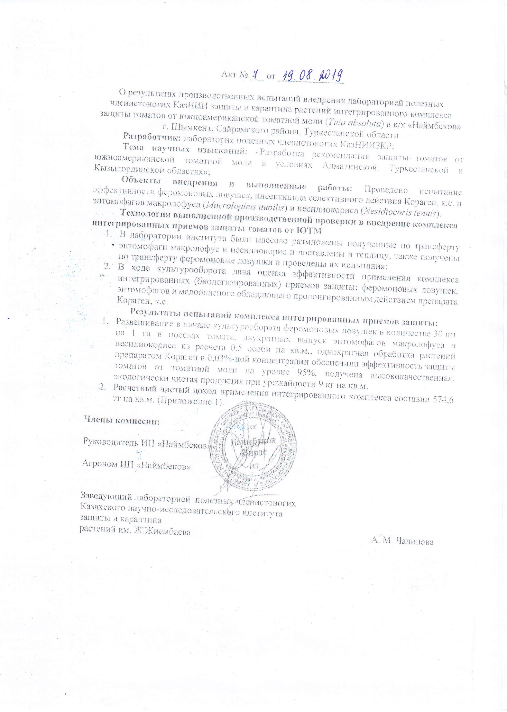

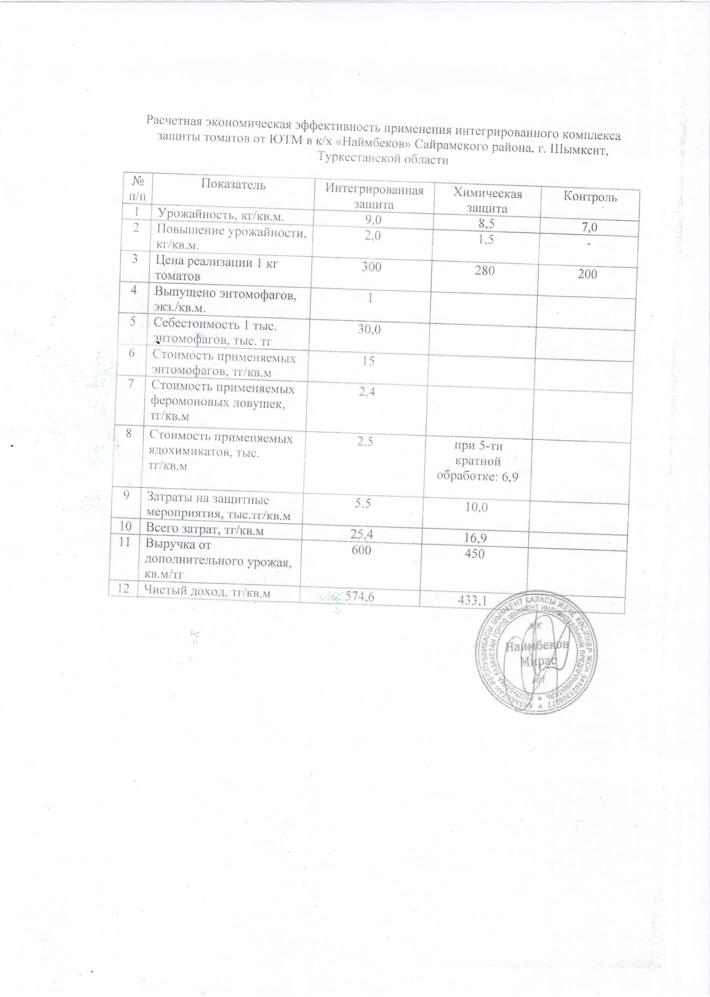

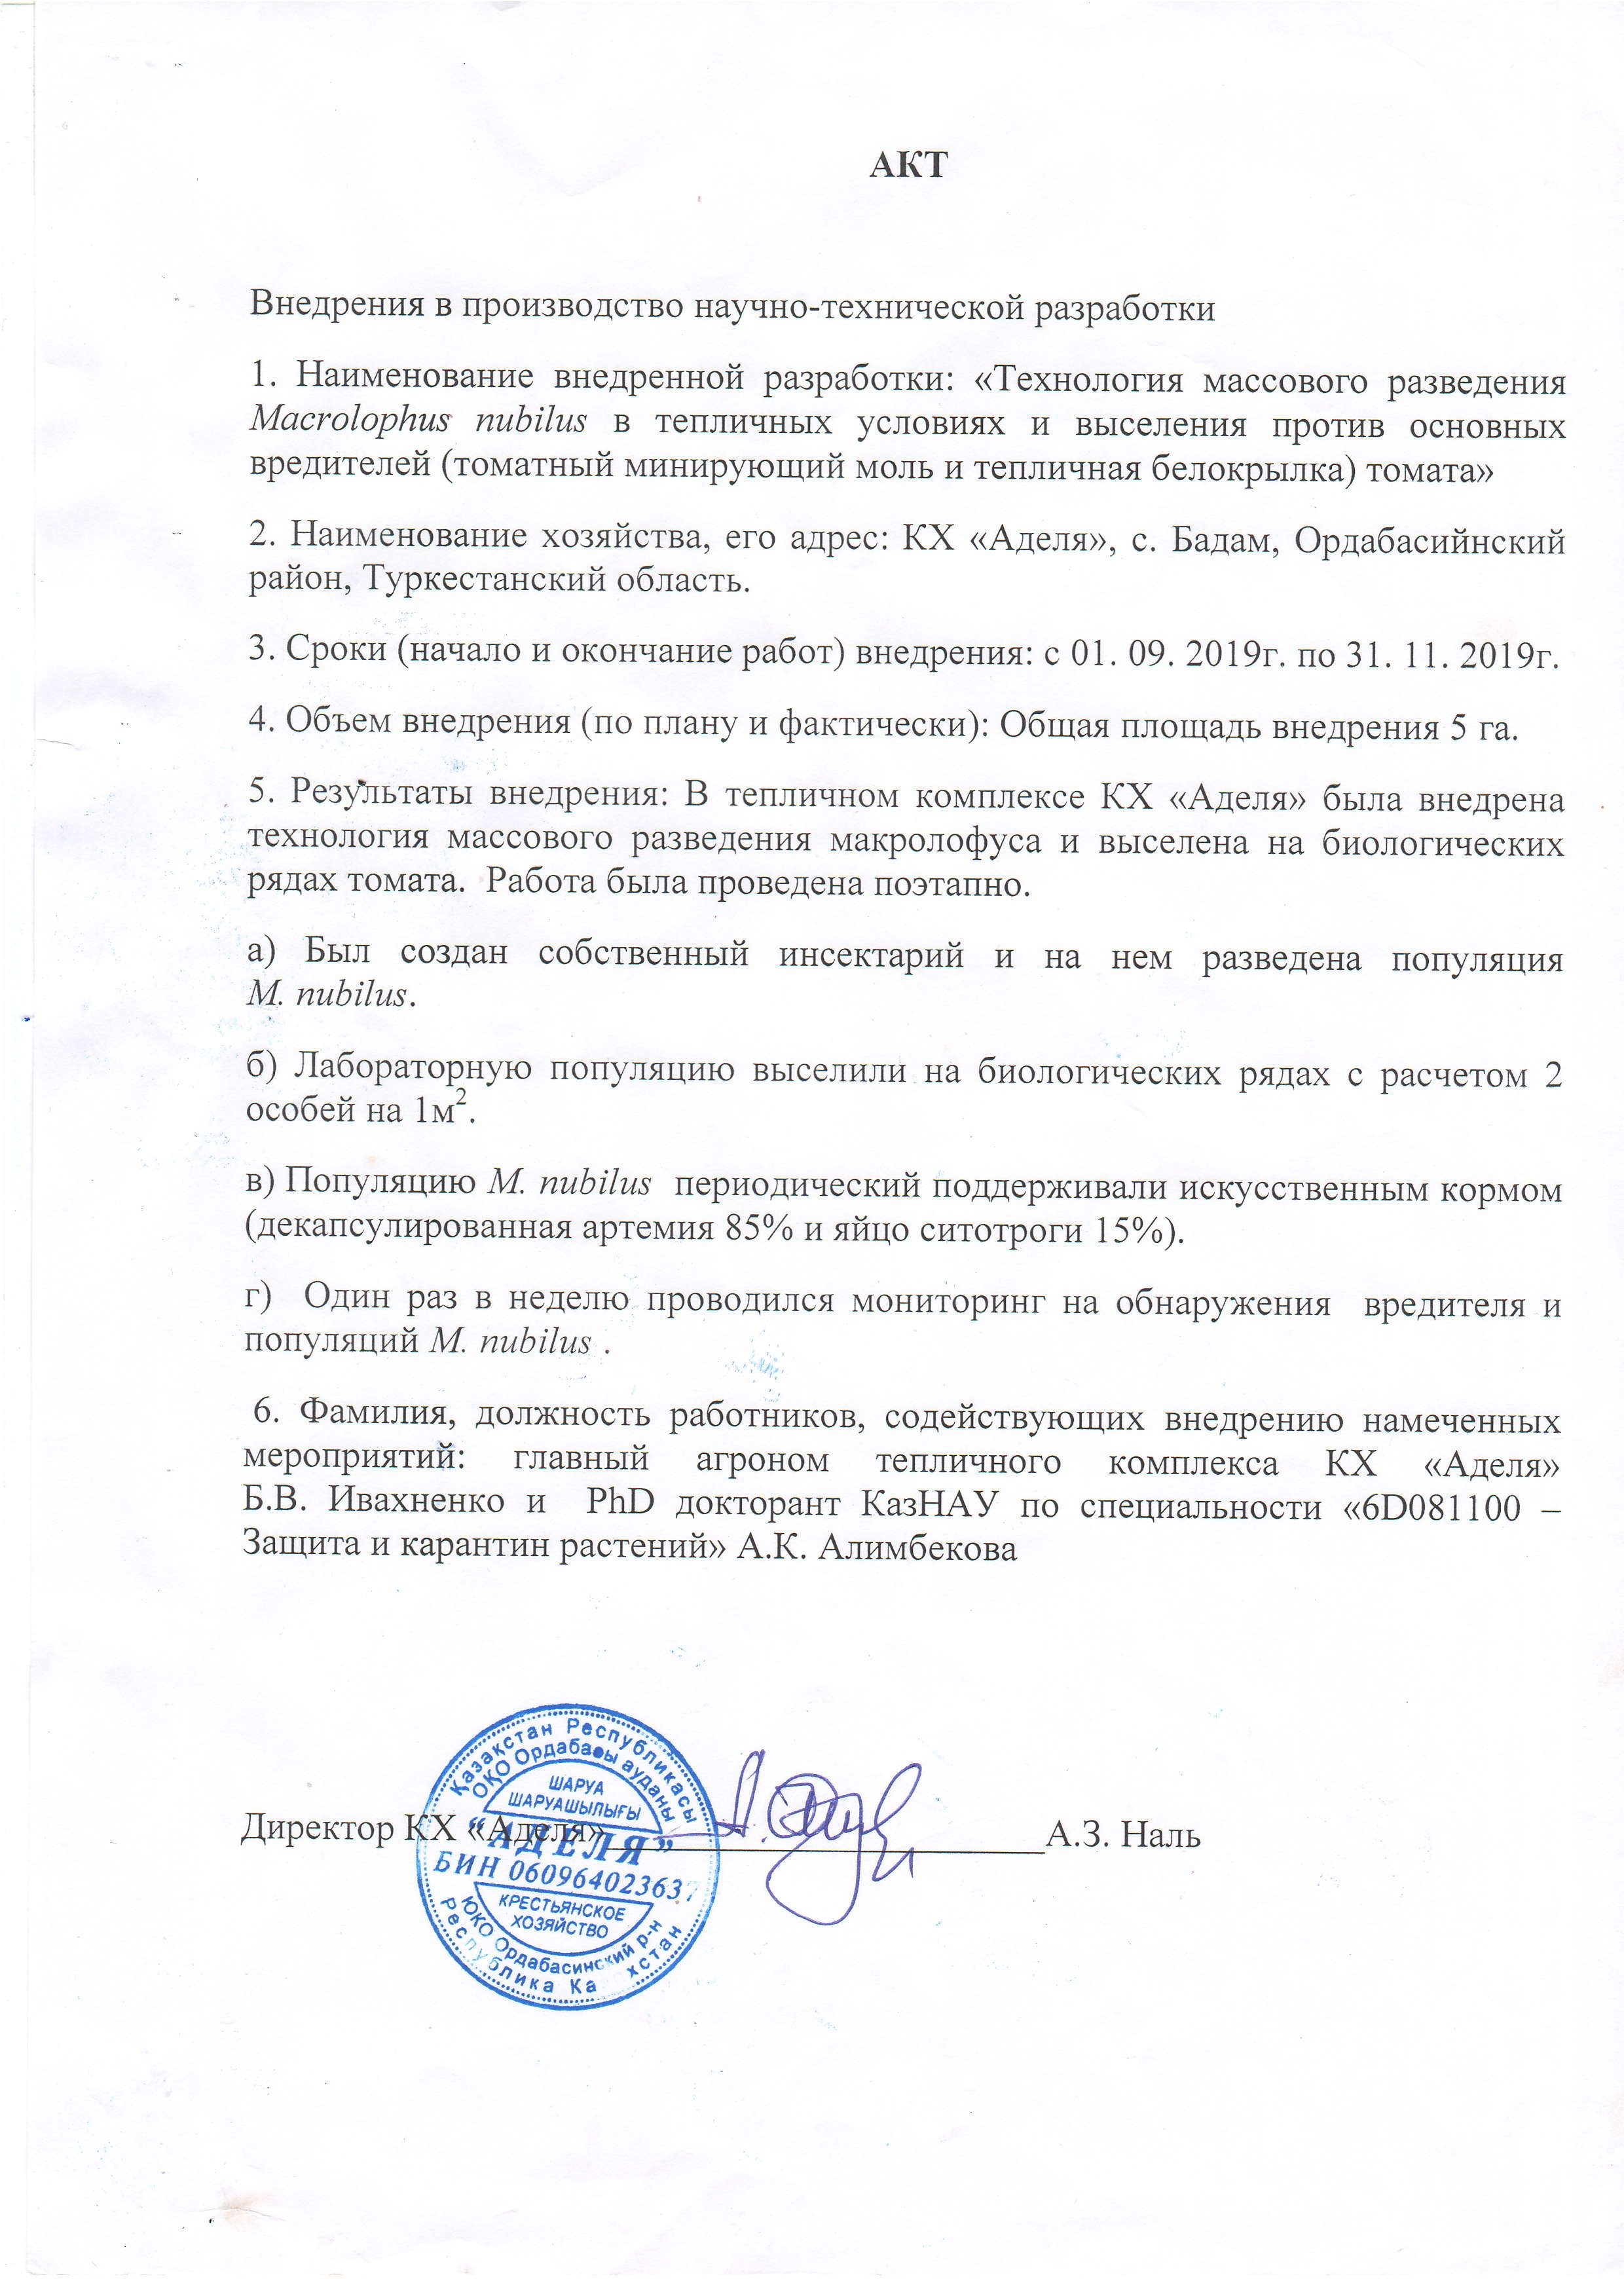

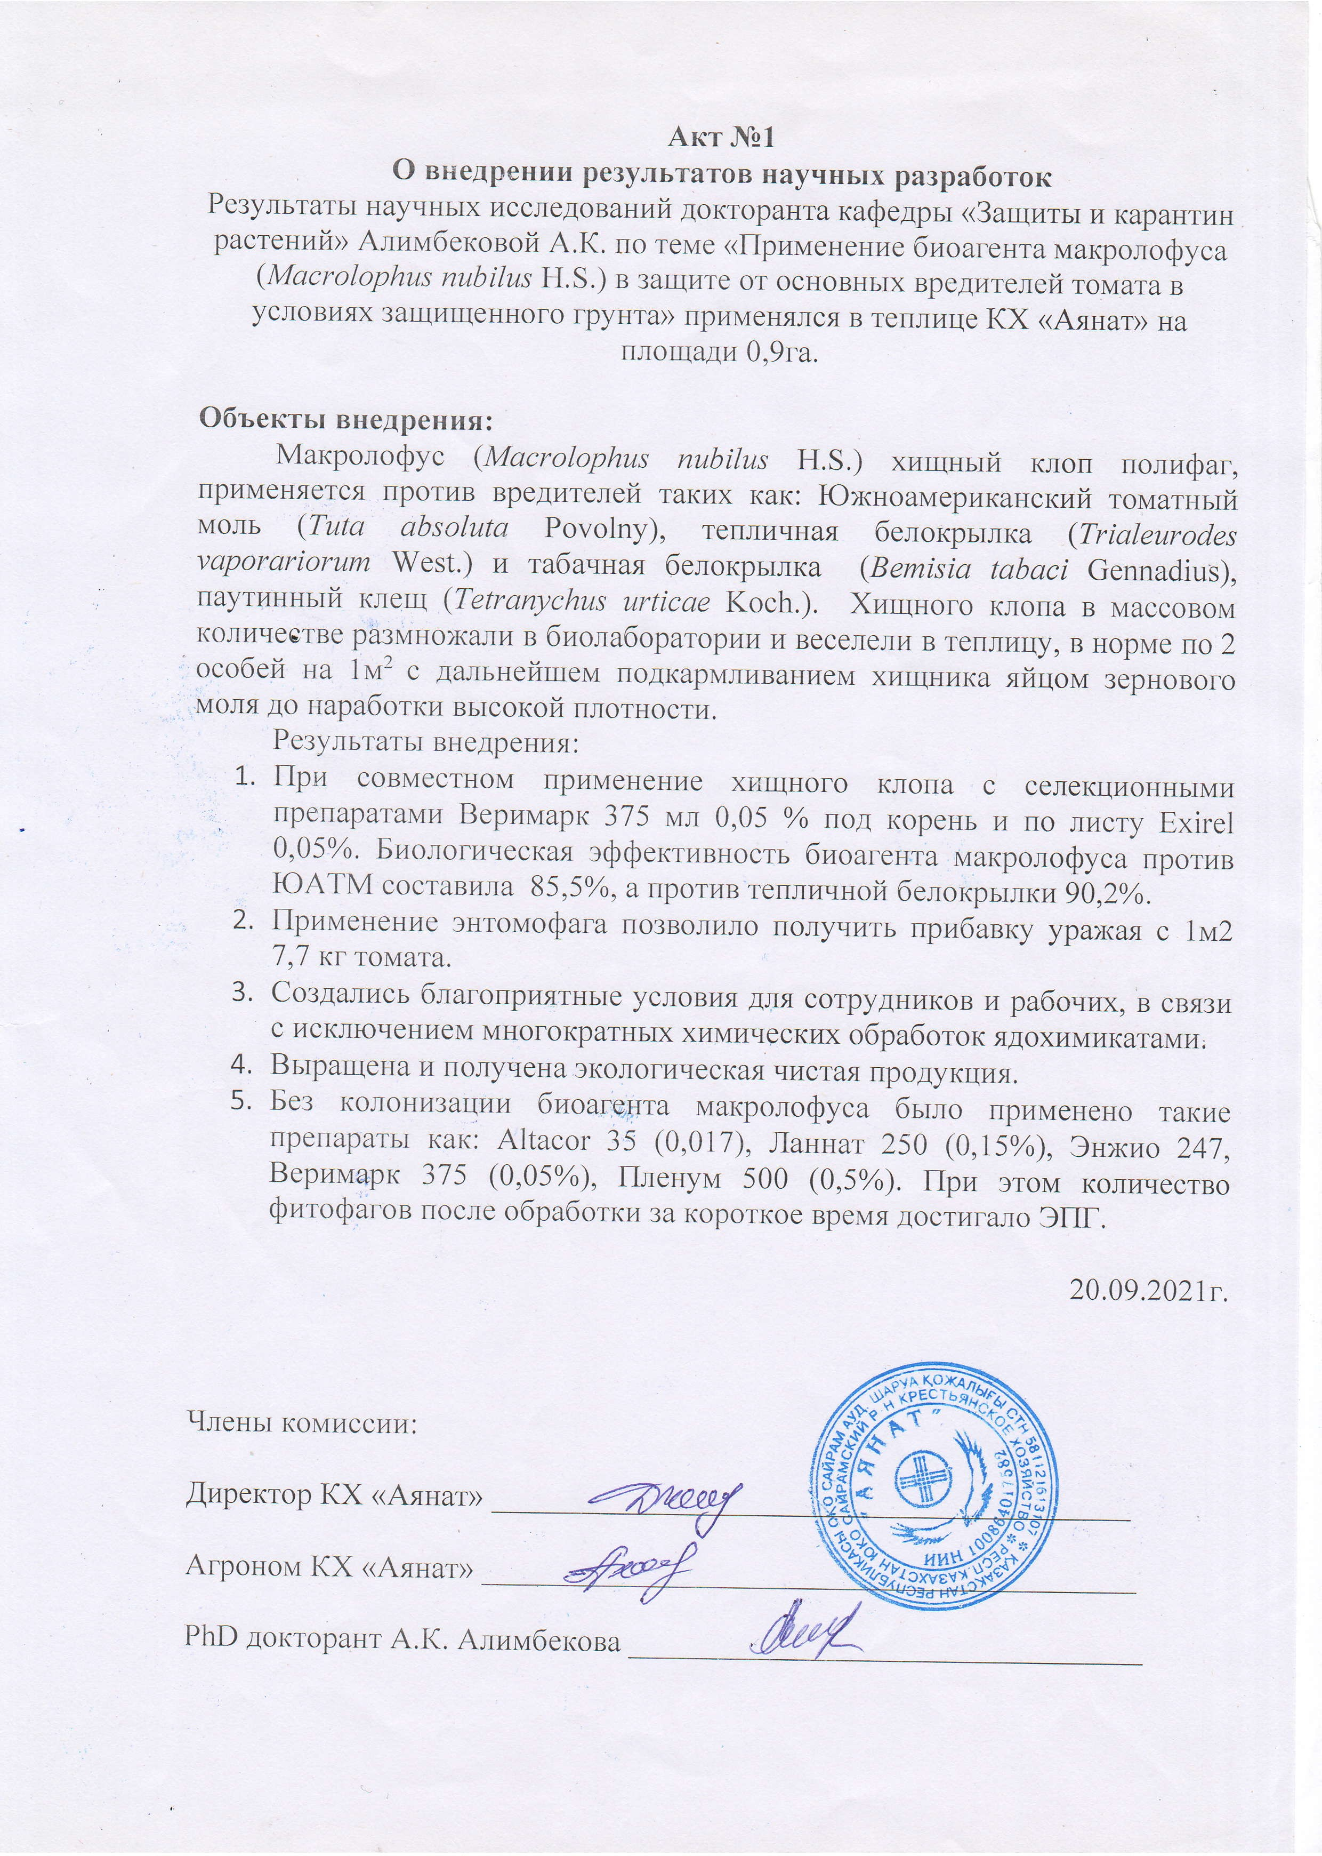

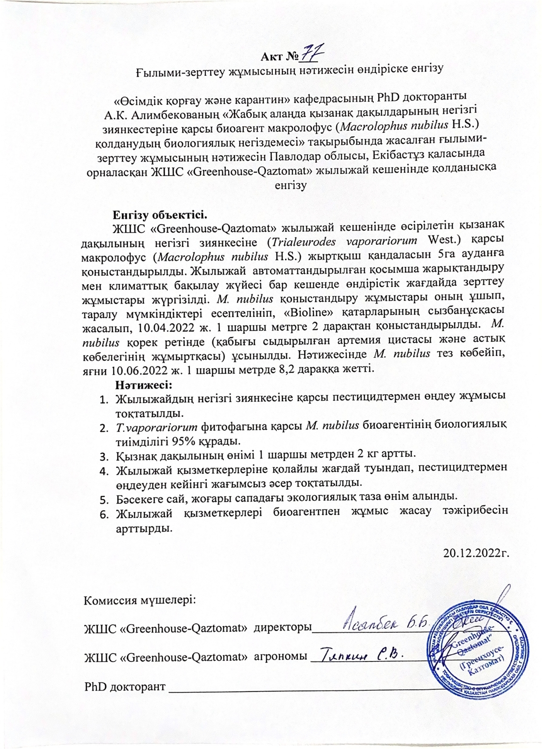

ҚОСЫМША Б

Зерттеу нәтижелерін статистикалық өңдеу

Кесте Б.1 – Ауа температурасына байланысты Tuta absoluta (тәулік) даму ұзақтығы

Ауа температурасы, ⁰С | Барлық тәулік саны | Tuta absoluta (тәулік) даму ұзақтығы
8-9 | 126,2 | 31,55
10-13 | 79,6 | 22,05
15-18 | 71,9 | 17,98
20-23 | 41,3 | 10,33
25-28 | 38,7 | 9,68
30-33 | 30,2 | 7,53
35-38 | 33,8 | 8,45
Р мәні | <0,05 | <0,05
Ескерту – ҚазӨҚжКҒЗИ «Пайдалы бунақденелілер» зертханасы, 2018 ж.

X - Барлық тәулік саны
Y - Ауа температурасы, ⁰С

Сурет Б.1 – Ауа температурасына байланысты Tuta absoluta (тәулік) даму ұзақтығы

Ескерту – (ҚазӨҚжКҒЗИ «Пайдалы бунақденелілер» зертханасы, 2018 ж.)

Кесте Б.2 – Пайда болған популяциядағы аталық пен аналық арақатынасы

Температура, ⁰С | Жұлдызқұрттар
15-18 | 13,2
20-23 | 14,6
25-28 | 20.0
30-33 | 27,5
Р мәні | <0,05
Аталы, аналық, жұлдызқұрттар | Жұлдызқұрттар
Аналықтар саны | 21,4
Аталықтар саны | 16,2
Жұлдызқұрттар | 18,8
Р мәні | <0,05
Ескерту – ҚазӨҚжКҒЗИ «Пайдалы бунақденелілер» зертханасы, 2018 ж.

Кесте Б.3 – Tuta absoluta биологиялық көрсеткіштеріне температураның әсері

Температурасы, ⁰С | Тіршілікке қабілетті жұмыртқалар, % | 1 аналықтан алынған жұмыртқа саны, дана
15-18 | 48,7 | 70.0
20-23 | 67,00 | 165,4
25-28 | 75,50 | 183,4
30-33 | 95,2 | 219,8
Р мәні | <0,05 | <0,05

Б.3-кестенің жалғасы

Температурасы, ⁰С | Имагоның тіршілік ету мерзімі, тәулік
15-18 | 17,5
20-23 | 12,1
25-28 | 11,5
30-33 | 10,7
Р мәні | <0,05
Жыныс | Имагоның тіршілік ету мерзімі, тәулік
аналық | 18,3
аталық | 7,6
Р мәні | <0,05
Ескерту – ҚазӨҚжКҒЗИ «Пайдалы бунақденелілер» зертханасы, 2018 ж.

Кесте Б.4 – Жылыжай аққанаты (T. vaporariorum) жабық алаң жағдайында дамуының биологиялық көрсеткіші

Орташа тәуліктік температура | Жыл мезгіліндегі мезгіліндегі, 27,1⁰С
Күз | 28,5
Қыс | 40,2
Көктем | 22,7
Р мәні | <0,05
Ескерту – ШШ Аделя, 2019 ж.

Кесте Б.5 – Пайдалану мерзімі аяқталған еліктіргіштерге түскен Tuta absoluta имаголары

Апта | Пайдалану мерзімі аяқталған еліктіргіштерге түскен Tuta absoluta имаголары
7 | 7,7
8 | 4,7
9 | 0,7
Р мәні | <0,05
Ескерту – ШШ Аделя, 2019 ж.

Кесте Б.6 – Тәжірибелік жылыжайдағы биологиялық инсектицидтердің Tuta absoluta жұлдызқұрттарына қарсы тиімлілігін бағалау

Биологиялық инсектицидтер, л/га | Препаратты тұтыну нормасы, кг/га | Биологиялық тиімділік,  %
Битоксибациллин с.п. (Bacillus thuringiensis var. thuringiensis) | 0,75 | 86,2
Ақ көбелек, с.п. (Bacillus thuringiensis ssp. kurstaki) | 0,75 | 86,2
Акторафит, э.к. (Streptomyces avermitilis) | 0,1 | 72,5
Энтолек К, э.к. (Lecanicillium lecanii) | 0,2 | 100
Бақылау | 1 | 0.0
Р мәні | <0,05

Б.6-кестенің жалғасы

Өңдеуден кейінгі тәулік | Жұмыртқа саны, дана
0 | 24,5
3 | 15,2
7 | 9,6
14 | 7,8
Р мәні | <0,05
Биологиялық инсектицидтер | Жұмыртқа саны, дана
Акторафит, э.к. , л/га | 7,9
Ақ көбелек, с.п. , л/га | 10,8
Битоксибациллин, с.п. , л/га | 14,5
Энтолек К, э.к. , л/га | 8,9
Бақылау | 29,5
Р мәні | <0,05
Ескерту – «ҚазӨҚжКҒЗИ» «Пайдалы буынаяқтылар зертханасы», 2019 ж.

Кесте Б.7 – Өндірістік жылыжайда Tuta absoluta жұлдызқұртына қарсы инсектицидтердің биологиялық тиімділігін бағалау

Инсектицид, л/га | Биологиялық тиімділігі, %
Laser 480 к.c. (Saccharopolyspora spinosa), 0,75 л/га | 73,3
Laser 480 к.c. (Saccharopolyspora spinosa), 0,9 л/га | 85,4
Биоагентя (Macrolophus nubilus Н.S.), 2 дарақ/га | 95,0
Битоксибациллин ұ. (Bacillus thuringiensis var thuringiensis), 10, л/га | 68,7
Битоксибациллин ұ. (Bacillus thuringiensis var thuringiensis), 2,5, л/га | 56,3
Кораген 20% к.с. (Chlorantraniliprole), 0,75 л/га | 59,7
Кораген 20% к.с. (Chlorantraniliprole, 0,9 л/га | 83,8
Р мәні | <0,05
Тәулік | Биологиялық тиімділігі, %
3 | 67,3
5 | 64,5
7 | 88,4
14 | 89,2
Р мәні | <0,05
Ескерту – ШШ «Аянат, 2020 ж.

Кесте Б.8 – Macrolophus nubіlus өсімдік тектес диетадағы өміршеңдігі

Субстрат түрі | Өсімдік диетасындағы дернәсілдердің тіршілік ету деңгейі, тәулік
Қызанақ | 3,7
Темекі | 1,1
Р мәні | <0,05
t ⁰C | Өсімдік диетасындағы дернәсілдердің тіршілік ету деңгейі, тәулік
24 | 2,6
28 | 2,6
Р мәні | 4.1
Дернәсіл жастары | Өсімдік диетасындағы дернәсілдердің тіршілік ету деңгейі, тәулік
I | 4,3
II | 3,0
III | 2,3
IV | 1,2
V | 1,2
Р мәні | <0,05
Жыныс
аналық | 15,0
аталық | 9,4
Р мәні | <0,05
Субстрат түрі
Қызанақ | 13,8
Темекі | 10,6
Р мәні | <0,05
t ⁰C
24 | 13,7
28 | 10,7
Р мәні | <0,05
Ескерту – ҚазӨҚжКҒЗИ «Пайдалы буынаяқтылар» зертханасы, 2018 ж.
Кесте Б.9 – Әртүрлі температуралық режимдер мен фотокезеңде Macrolophus nubilus дернәсілдері дамуының биологиялық көрсеткіші

Фото-кезең (күн; түн) | Macrolophus nubilus дернәсілдері дамуының биологиялық көрсеткіші, тәулік
16:08 (L:D) | 37,6
10:14 (L:D) | 44,7
12:12 (L:D) | 40,3
14:10 (L:D) | 38,7
Р мәні | <0,05
Температура режимі, ⁰С | Macrolophus nubilus дернәсілдері дамуының биологиялық көрсеткіші, тәулік
15 | 130,9
20 | 30,7
24 | 23,8
26 | 20,7
28 | 18,6
30 | 16,4
Р мәні | <0,05
Ескерту – «ҚазӨҚжКҒЗИ» «Пайдалы буынаяқтылар зертханасы», 2018 ж.

ҚОСЫМША В

Пайдалы модель патенті

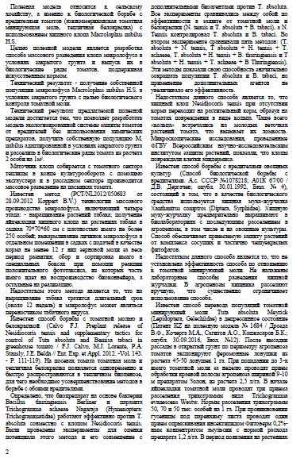

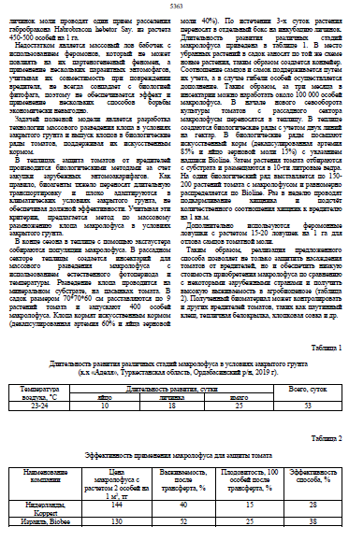

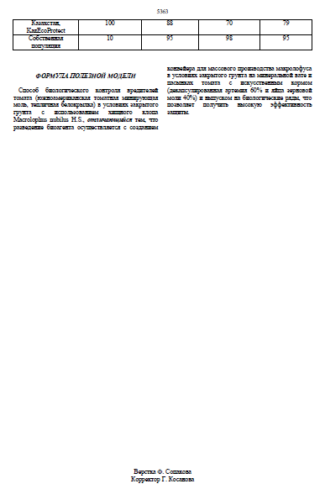

ҚОСЫМША Г

Кесте Г. – Жылыжайда мониторинг жүргізу сызбасы

R1 | Tuta absoluta Povolny
R1 | сол жақ қатарлар |  |  |  |  |  |  | оң жақ қатарлар
Апталар | 5 | 6 | 7 | 8 | 9 | 10 | Апталар | 5 | 6 | 7 | 8 | 9 | 10

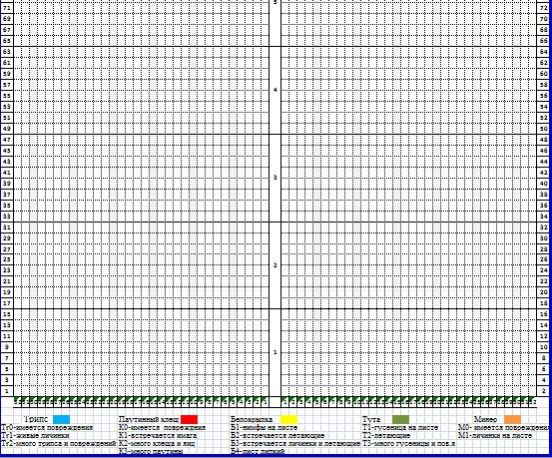

ҚОСЫМША Ғ

Тәжірибелік жұмыстардан түсірілген сәттер

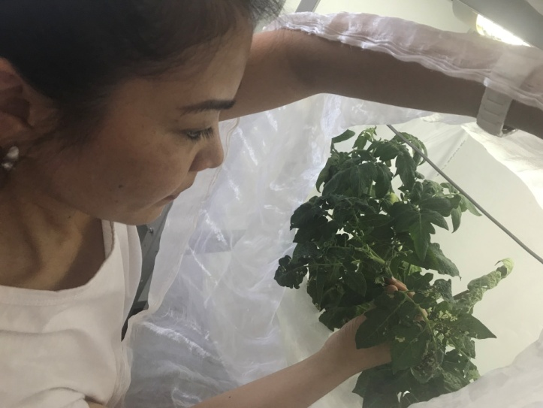  Сурет Ғ.1 – Tuta absoluta жұлдызқұртын анықтау сәті  Ескерту – «ҚазӨҚжКҒЗИ» «Пайдалы буынаяқтылар зертханасы», 2018 ж. | 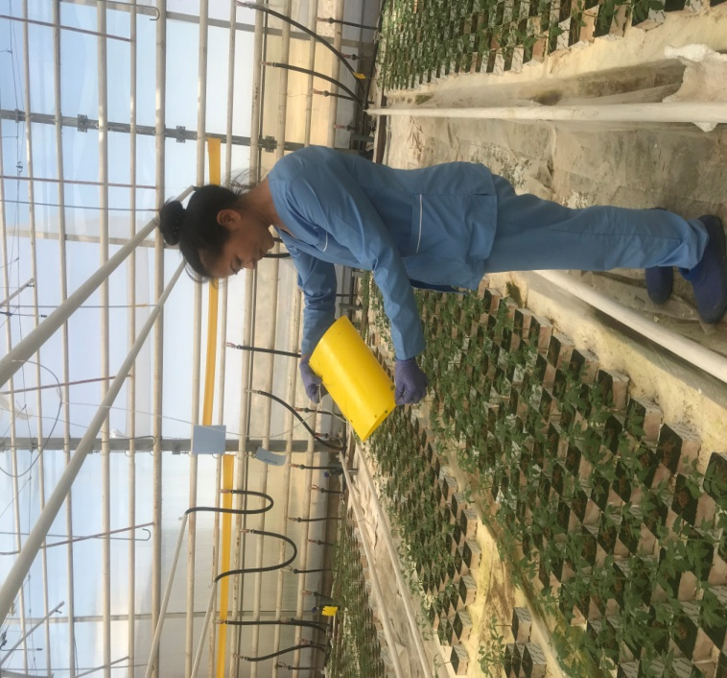  Сурет Ғ.2 – Көшетханада мониторинг жүргізу сәті  Ескерту – ШШ Аделя, 2019 ж.
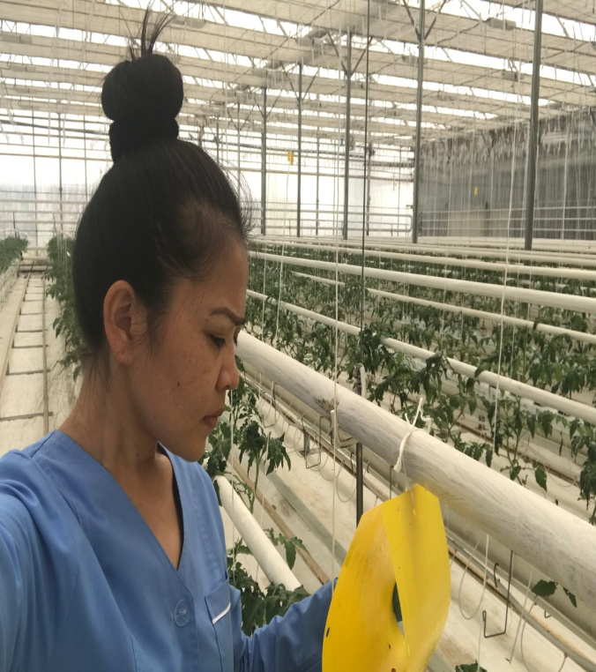  Сурет Ғ.3 – Tuta absoluta имагосын санау сәті  Ескерту – ШШ Аделя, 2019 ж. | 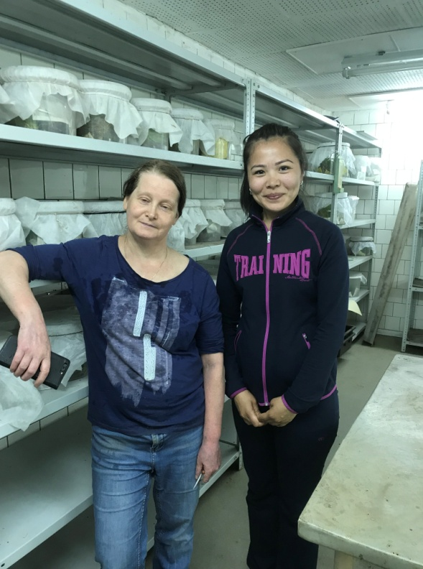  Сурет Ғ.4 – Шетелдік кеңесшімен кездесу сәті  Ескерту – БРӨҚ ҒЗО, 2019 ж
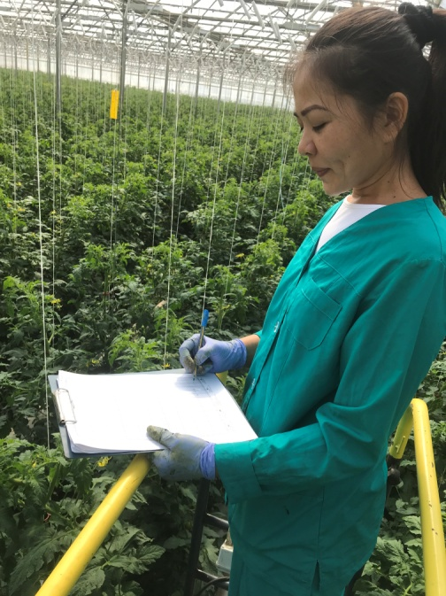  Сурет Ғ.5 – Ұшып жүрген макролофусты анықтау сәті  Ескерту – ШШ Аделя, 2019-2020 жж. | 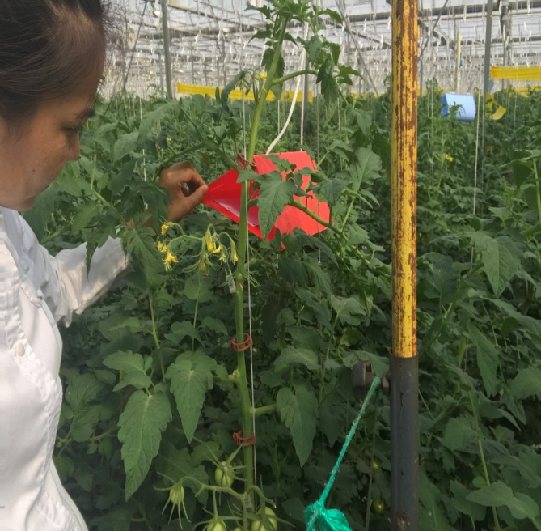  Сурет Ғ.6 – Қызыл феромонды ұстағыштағы Tuta absoluta имагосын санау сәті  Ескерту – ШШ Аделя, 2019-2020 жж.
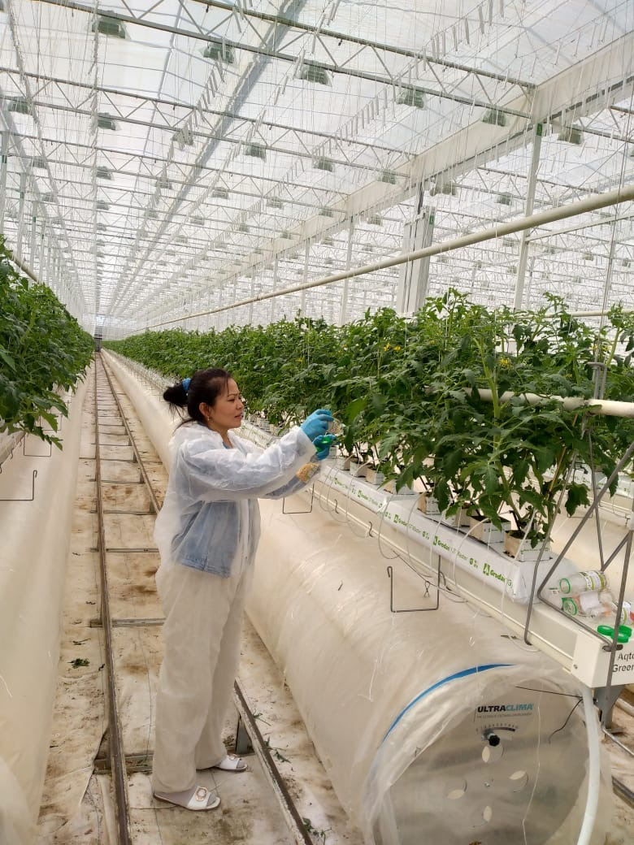  Сурет Ғ.7 – Жылыжайға макролофусты қоныстандыру сәті  Ескерту – КХ Green capital Kazakhstan, 2021 жыл | 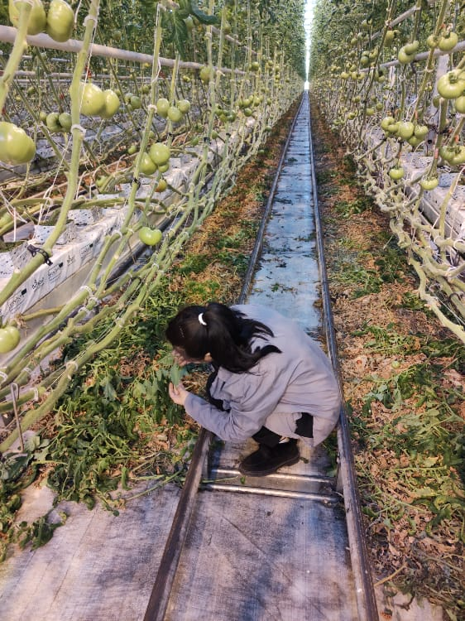  Сурет Ғ.8 – Жердегі жапырақтағы макролофус тығыздығын анықтау сәті  Ескерту – ЖШС Qaztomat, 2022 ж.
.
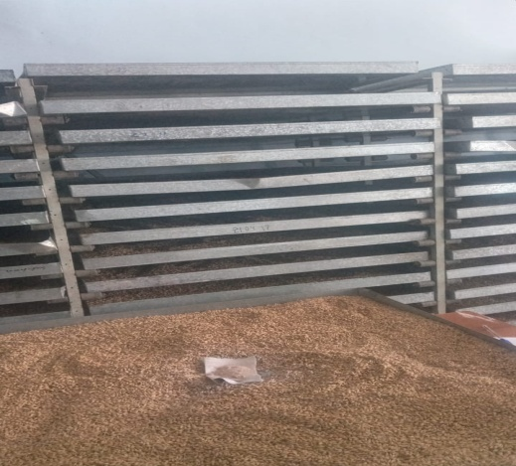  Сурет Ғ.9 – Sitotroga cerealella өсіру кезеңі  Ескерту – «ҚазӨҚжКҒЗИ» «Пайдалы буынаяқтылар зертханасы», 2018 ж. | 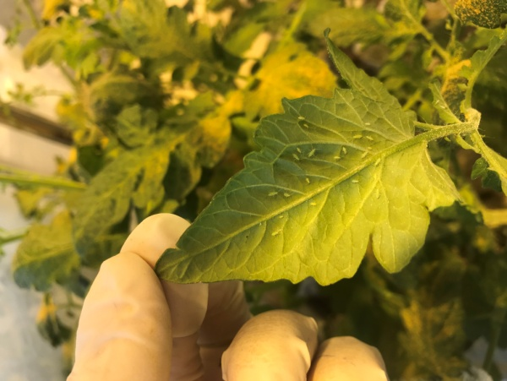  Сурет Ғ.10 – Жылыжайда макролофус өсіру  Ескерту – ШШ Аделя, 2019 ж.

